矽璓操作系统实验-ARM篇

基于ARM架构的矽璓硬件终端
ARM智能终端芯片是基于ARM®Cortex®-M4 32-bit RISC CPU，最高工作频率240MHz的高性能MCU。同时，集成了高速片上存储器，包括最大2MB的Flash，最大512KB的SRAM。集成了Flash访问加速单元，实现CPU在Flash上的单周期程序执行。具有丰富的片上资源，分别是：ADC、PGA、DAC、CMP、PWM、Timer、GPIO、I2C、UART、SPI、QSPI、CAN、I2S、SDIO、ETHMAC、USB、外部扩张总线控制器、DVP、MAU、FMAC。ARM智能终端芯片有PA0-PA15、PB0-PB15、PC0-PC15、PD0-PD15、PE0-PE15、PF0-PF15、PG0-PG15、PH0-PH15、PI1-PI13共141个引脚。ARM智能终端芯片部分的原理图如图1-1和1-2所示。
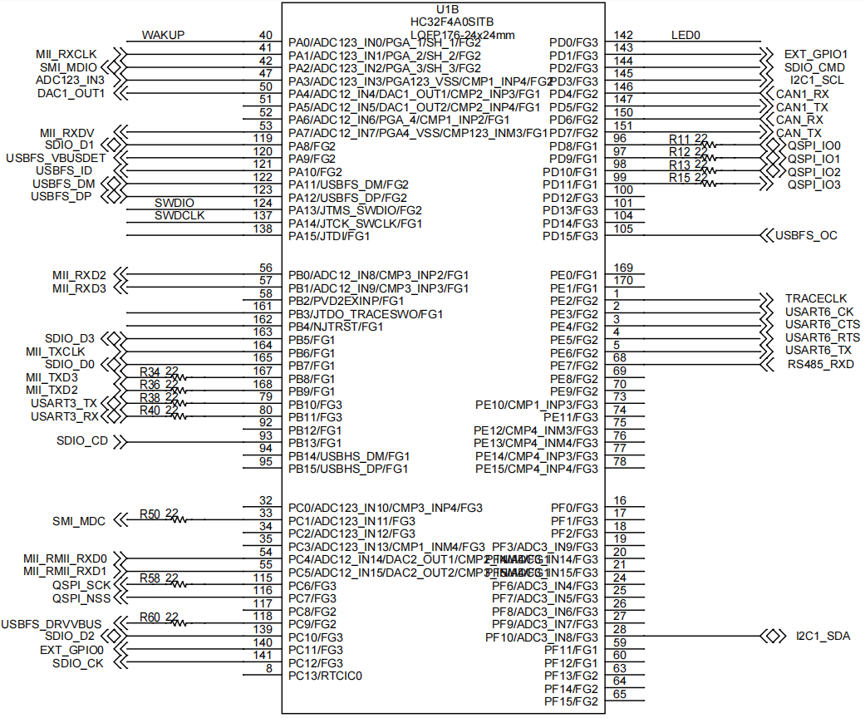
图 1-1 MCU部分电路原理图
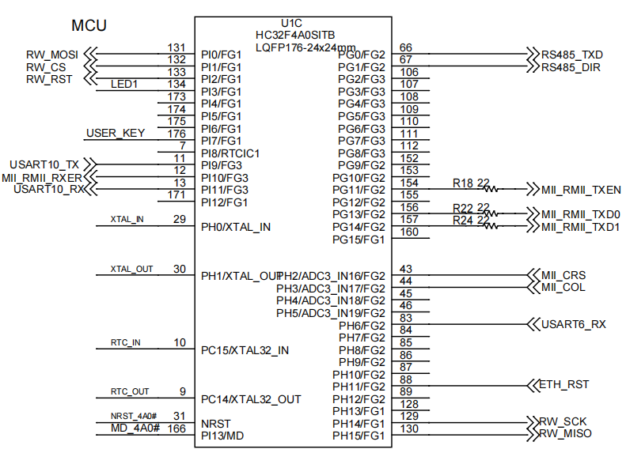
图 1-2 MCU部分电路原理图

表1-1介绍了ARM智能终端芯片的各个I/O引脚所连接的功能模块以及所对应的引脚，并简要描述了其功能：
表 1-1 ARM芯片引脚功能表
芯片引脚 | 功能模块 | 对应引脚 | 描述
PD0 | LED | LED0 | LED0和LED1的阴极引脚和主芯片的PD0和PI3引脚相连，可通过GPIO或其他外设进行控制
PI3 | LED | LED1 | LED0和LED1的阴极引脚和主芯片的PD0和PI3引脚相连，可通过GPIO或其他外设进行控制
PI7 | Key-3 | USER_KEY | 对应SW1按键，可自由开发
PH14 | Lora | RW_SCK | Lora通信模块通过SPI接口与主芯片间进行通信
PH15 | Lora | RW_MISO | Lora通信模块通过SPI接口与主芯片间进行通信
PI0 | Lora | RW_MOSI | Lora通信模块通过SPI接口与主芯片间进行通信
PI1 | Lora | RW_CS | Lora通信模块通过SPI接口与主芯片间进行通信
PI2 | Lora | RW_RST | Lora通信模块通过SPI接口与主芯片间进行通信
续表1-1
芯片引脚 | 功能模块 | 对应引脚 | 描述
PD6 | CAN | CAN_RX | CAN的电平转换器的发送引脚D和接收引脚R分别与PD7、PD6相连接
PD7 | CAN | CAN_TX | CAN的电平转换器的发送引脚D和接收引脚R分别与PD7、PD6相连接
PA11 | USB | USBFS/DM | 主芯片集成了USB控制器，USB接口直接与主芯片的USB控制引脚相连
PA12 | USB | USBFS/DP | 主芯片集成了USB控制器，USB接口直接与主芯片的USB控制引脚相连
PA1 | Ethernet | MII_RXCLK | Ethernet通信模块主要通过MII接口与主控芯片进行通信，同时通过MDI0+、MDI0-、MDI1+、MD1-与RJ45接口相连接
PA7 | Ethernet | MII_RXDV
PB0 | Ethernet | MII_RXD2
PB1 | Ethernet | MII_RXD3
PB6 | Ethernet | MII_TXCLK
PB8 | Ethernet | MII_TXD3
PB9 | Ethernet | MII_TXD2
PC4 | Ethernet | MII_RMII_RXD0
PC5 | Ethernet | MII_RMII_RXD1
PG11 | Ethernet | MII_RMII_TXEN
PG13 | Ethernet | MII_RMII_TXD0
PG14 | Ethernet | MII_RMII_TXD1
PH2 | Ethernet | MII_CRS
PH3 | Ethernet | MII_COL
PI10 | Ethernet | MII_RMII_RXER
PC6 | Flash | QSPI_SCK | Flash芯片是通过QSPI与主芯片相连接其QSPI_IO0至QSPI_IO3对应连接主芯片的PD8至PD11；QSPI_SCK和QSPI_NSS分别连接到了PC6与PC7
PC7 | Flash | QSPI_NSS
PD8 | Flash | QSPI_IO0
PD9 | Flash | QSPI_IO1
PD10 | Flash | QSPI_IO2
PD11 | Flash | QSPI_IO2
续表1-1
芯片引脚 | 功能模块 | 对应引脚 | 描述
PE7 | RS485 | RS485_RXD | RS485的接收引脚RO和发送引脚DI对应UART协议的RS485_RXD和RS485_TXD，分别连接到主芯片的PE7和PG0；RS485的输出输入方向选择nRE和DE两个引脚，通过PG1（对应RS485_DIR）控制高低电平进行控制
PG0 | RS485 | RS485_TXD
PG1 | RS485 | RS485_DIR
PA8 | TF | SDIO_D1 | TF卡槽主要通过SDIO接口与主芯片相连接，其中SDIO_D0至SDIO_D3分别连接到了PB7、PA8、PC10和PB5；SDIO_CMD、SDIO_CK、SDIO_CD分别连接到PD2、PC12、PB13对应引脚
PB5 | TF | SDIO_D3
PB7 | TF | SDIO_D0
PB13 | TF | SDIO_CD
PC10 | TF | SDIO_D2
PC12 | TF | SDIO_CK
PD2 | TF | SDIO_CMD
ARM矽璓硬件终端的模组分布如图1-3所示。
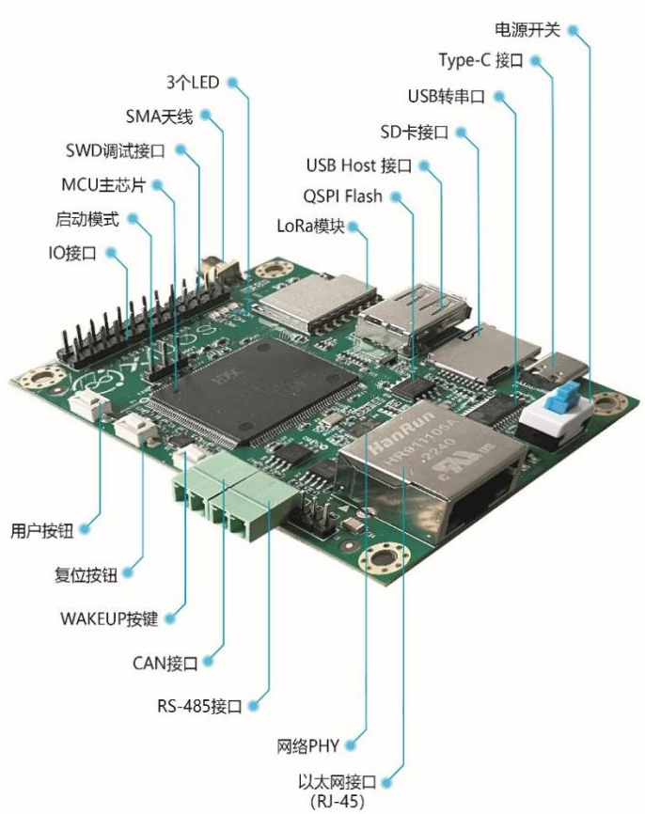
图 1-3 edu-arm矽璓硬件终端
ARM矽璓硬件终端，根据芯片的特点和教育需求，配置了QSPI Flash、LoRa模组、RJ-45、RS485、CAN、SMA天线、SWD调试接口、SD卡、USB等外设组件，可以全面、充分地发挥其各种功能。同时，ARM矽璓硬件终端上设计有通过PL2303实现的ISP自动下载电路，可通过单根USB Type-C对终端进行供电和程序烧录。每个功能模块的电路原理与相关内容将在后续章节对应的实验部分详细介绍。
在拓展性方面，ARM矽璓硬件终端提供了24个开放的IO引脚，支持包括UART、I2C、SPI在内的多种协议。提供JTAG SW调试引脚，可通过JTAG调试器实现在线调试，通过相关开发调试工具，可实现单步调试、断点调试等操作。如图1-4所示。
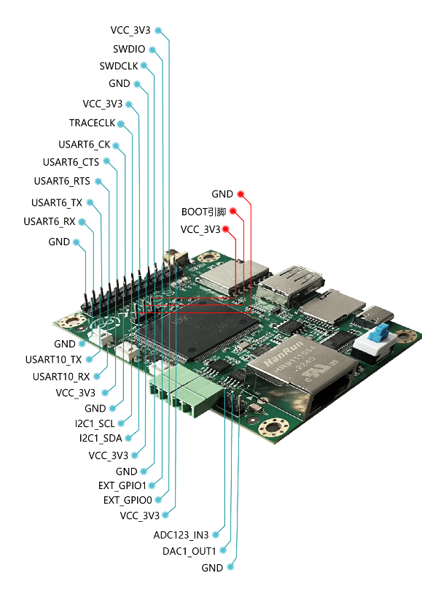
图 1-4 ARM矽璓硬件终端开放引脚

第2章 预备实验
本节基于ARM矽璓硬件终端介绍XIUOS的编译及烧录方法。使用操作系统Ubuntu18.04，下载地址https://ubuntu.com/download/desktop。开发工具使用VSCode，下载地址为http://vscode.cdn.azure.cn/stable/3c4e3df9e89829dce27b7b5c24508306b151f30d/code_1.55.2-1618307277_amd64.deb。

2.1 工具安装

2.1.1 基于操作系统Ubuntu18.04安装相关环境
（1）更新源：
source.list文件中保存了Ubuntu软件更新的源服务器的地址，Ubuntu官方有自身的软件源，直接从官方的软件源获取数据的速度比较慢，而通过国内的一些的源的镜像进行更新一般能够获得比官方源更快的速度。更新源的步骤如下：
第一步：打开source.list文件
$ sudo vi /etc/apt/sources.list
第二步:将以下内容复制到sources.list文件
deb http://mirrors.aliyun.com/ubuntu/ bionic main restricted universe multiverse
deb http://mirrors.aliyun.com/ubuntu/ bionic-security main restricted universe multiverse
deb http://mirrors.aliyun.com/ubuntu/ bionic-updates main restricted universe multiverse
deb http://mirrors.aliyun.com/ubuntu/ bionic-proposed main restricted universe multiverse
deb http://mirrors.aliyun.com/ubuntu/ bionic-backports main restricted universe multiverse
deb-src http://mirrors.aliyun.com/ubuntu/ bionic main restricted universe multiverse
deb-src http://mirrors.aliyun.com/ubuntu/ bionic-security main restricted universe multiverse
deb-src http://mirrors.aliyun.com/ubuntu/ bionic-updates main restricted universe multiverse
deb-src http://mirrors.aliyun.com/ubuntu/ bionic-proposed main restricted universe multiverse
deb-src http://mirrors.aliyun.com/ubuntu/ bionic-backports main restricted universe multiverse
第三步:更新源和系统软件
$ sudo apt-get update
$ sudo apt-get upgrade

（2）依赖包安装：
Ubuntu系统安装好之后，在安装软件之前，或者遇到依赖问题之时，需要安装一些依赖包，它聚合了一些常用的依赖。另外，还需要安装例如gcc编译器和make命令工具等。具体用到的两条Linux命令如下所示。
$ sudo apt install build-essential pkg-config
$ sudo apt install gcc make libncurses5-dev openssl libssl-dev bison flex libelf-dev autoconf libtool gperf libc6-dev git
（3）配置工具安装：
Linux编译器通过.config文件确认哪些代码编译进内核，哪些被裁减掉，menuconfig是生成.config的一个工具。总结就是menuconfig是编辑内核的工具；kconfig定义menuconfig菜单选项；生成的.config是最后menuconfig配置完生成的文件；makefile根据.config宏定义判断是否编译驱动。
对于XIUOS的编译，首先需要下载对应的裁减配置工具：kconfig-frontends，下载地址https://gitlink.org.cn/xuos/kconfig-frontends.git，然后进行安装即可。上述下载和安装操作可通过Linux命令执行，如下所示。第1条命令用于创建和进入一个文件夹kfrontends；第2条命令是从确实开源平台下载一个kconfig-frontends至文件夹kfrontends；第3条命令是运行XIUOS的build进行配置工具的安装。
$ mkdir kfrontends && cd kfrontends
$ git clone https://gitlink.org.cn/xuos/kconfig-frontends.git
$ cd kconfig-frontends
$ ./xs_build.sh
（4）编译工具链安装：
做C开发，特别是嵌入式方向，需要涉及编译工具链和交叉编译工具链的相关内容，即C程序需要经过gcc等工具编译成二进制程序才能被计算机使用。这里的gcc通常是泛指，包括gcc、g++、ar、as、ld等一系列工具，这些工具用在程序文件的预编译、编译、链接等整个过程，这整一套工具就被称为编译工具链（Toolchain）。
同样，XIUOS的编译也需要安装编译工具链，对于ARM的arm-none-eabi，默认安装到Ubuntu的/usr/bin/arm-none-eabi-，arm-none-eabi的版本为6.3.1，使用其他版可能会导致编译失败。对于Ubuntu18.04，可使用如下命令行下载和安装，默认下载版本为6.3.1。
$ sudo apt install gcc-arm-none-eabi

2.1.2 基于操作系统Ubuntu18.04利用docker容器编译环境搭建
注意：该方法是提供基于docker容器技术提供了一个编译环境。后续源码下载及编译在该docker容器中使用的命令均和Linux环境下的命令一致。
（1）安装docker
安装docker先要安装一个工具，基于2.1.1中更新源和系统软件的操作后，执行以下命令即可安装镜像
$ sudo apt install curl
curl工具安装好，使用官方官方安装脚本自动安装
$ curl -fsSL https://test.docker.com -o test-docker.sh
$ sudo sh test-docker.sh
执行完这个命令，稍等片刻，执行以下命令
$ docker -v
会显示相应的版本号如：Docker version 24.0.2, build cb74dfc 证明安装成功
（2）创建镜像
镜像的下载地址如下：https://www.gitlink.org.cn/xuos/xiuos_programmer_tools，该仓库目录下的xiuos_docker2.0.tar 将下载好的镜像放置在某个目录下，执行：
$ sudo docker import xiuos_docker2.0.tar xiuosdocker:1.0
等待再执行：
$ sudo docker images
可以看到刚刚导入的镜像已经出现在系统列表。
（3）进入镜像
执行以下命令，启动镜像并进入容器，进入容器后可以在该环境下进行编译等操作。
$ sudo docker run -it xiuosdocker:1.0 /bin/bash
该容器已经默认安装了相关的编译工具链，同时也下载了相关代码，切换到root主目录：
$ cd ~
在code目录下默认已经将代码下载好了，编译可直接参考2.3中的命令直接进行编译。
涉及到更多的docker操作这里不再复述，请参考docker官网。

2.2 源码下载
XIUOS的源码已经发布在确实开源平台，源码下载地址https://www.gitlink.org.cn/xuos/XIUOS。首先使用Linux命令新建一个空文件夹test，并进入该文件夹中。然后，使用命令下载源码至新建的test文件夹。具体用到的两条Linux命令如下：
$ mkdir test && cd test
$ git clone https://gitlink.org.cn/xuos/XIUOS.git
XIUOS源代码下载好之后，打开源码文件包，进入/test/XIUOS/Ubiquitous/XiZi_IIoT可以看到多个文件，对应的说明如表2-2-1所示。
表 2-1 代码目录说明
名称 | 说明
arch | 应用框架
board | 板级支持包
fs | 文件系统
kernel | 内核源码
lib | 代码库
resources | 驱动文件
tool | 系统工具

使用VScode打开源代码，可以进行代码查看和编写，打开方法为：打开系统终端，在源码文件夹下输入code . 即可打开VScode开发环境，如图2-2-13所示。

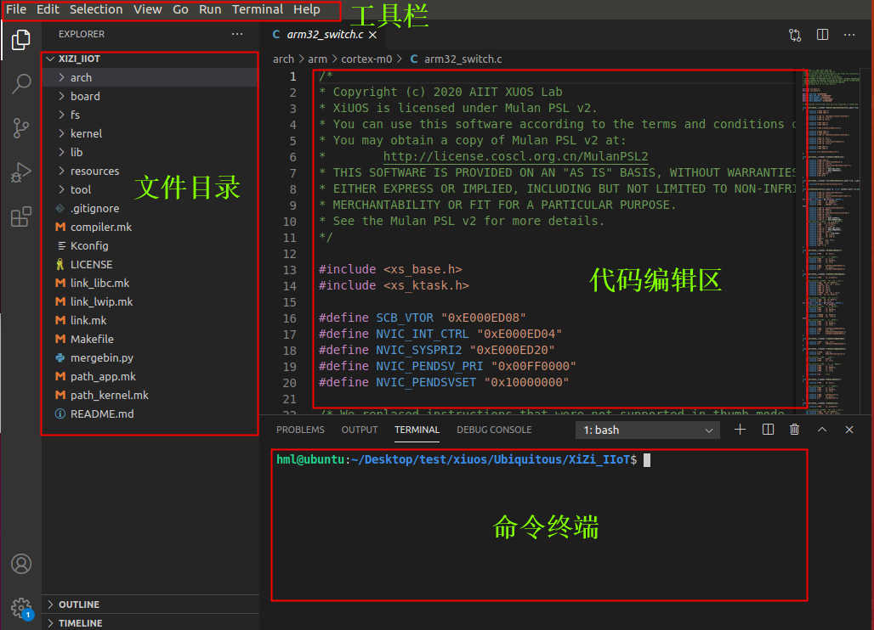
图 2-2-1 开发环境示意图

2.3 源码编译
代码编译具体步骤如下：
（1）在VScode的“命令终端”，执行命令make BOARD=edu-arm32 menuconfig，生成配置文件；在编译版本时，BOARD需要选择edu-arm32；
（2）在menuconfig界面配置需要关闭和开启的功能，按回车键进入下级菜单，按Y键选中需要开启的功能，按N键选中需要关闭的功能，配置结束后选择Exit保存并退出。本实验无需选择任何选项，所以双击ESC结束选择，继续操作即可；

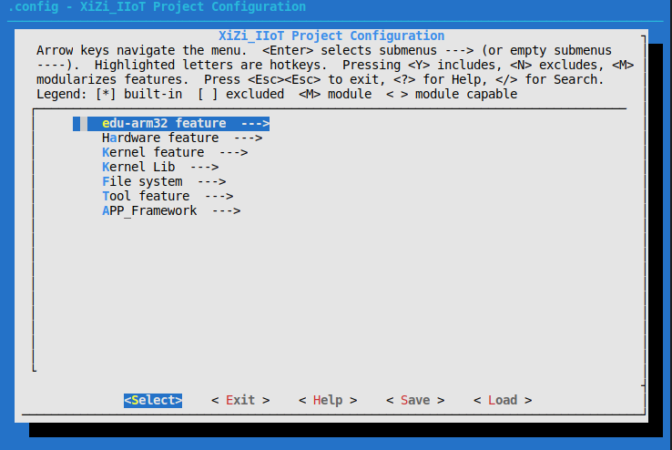
图 0-2-15 edu-arm32配置界面
（3）继续在终端执行make BOARD=edu-arm32命令，进行编译；
（4）如果编译正确无误，会在build文件夹下生成XiZi-edu-arm32.elf、XiZi-edu-arm32.bin等文件。其中XiZi-edu-arm32.hex需要烧写到设备中进行运行。如果重新编写代码后需要再编译，则可执行make BOARD=edu-arm32 distclean命令，清除配置文件和编译生成的文件。

2.4 系统烧录
将终端通过TYPE-C接口转接到PC，将编译得到的hex文件保存到Windows系统中，这里特别提醒一下，如果在docker环境中编译，需要执行以下命令将编译好的hex文件拷贝出来，具体命令如下：
$ sudo docker cp mycontainer:/yourpath/file.txt /yourpath(host compute)
其中mycontainer为当前执行容器的ID，可通过以下命令查看
$ sudo docker ps -a
然后使用华大官方HDSC ISP（Windows）工具进行烧写hex文件, HDSC ISP工具可参考https://www.hdsc.com.cn/Category83-1496。具体的hex文件烧录步骤如下：
（1）烧录bin文件前，需要将终端boot引脚拉高，上电后再按下reset按键，方可进入BOOT MODE；
（2）打开HDSC ISP工具后，选择芯片类型、通信波特率、bin文件路径和对应串口，如step1中所示。之后勾选擦除、空白检测、编程选项，点击执行，如step2中所示。若烧写无误，则如step3提示验证成功，代表烧录文件完成。如果step3提示连接不成功，可能是由于第一步中的boot引脚未拉高或未进行reset。更多错误信息及处理方式请见HDSC ISP的Cortex-M在线编程器用户手册；
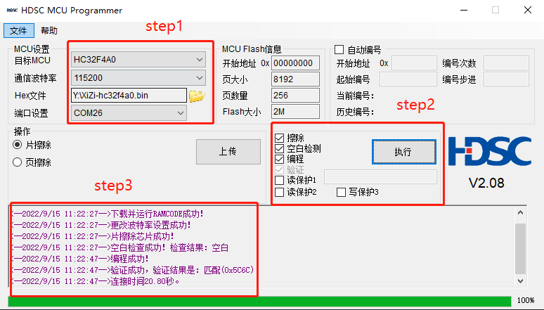
图 2-4-1 程序烧写界面
（3）如果编译和烧写无误，将会在串口终端上看到信息打印输出。
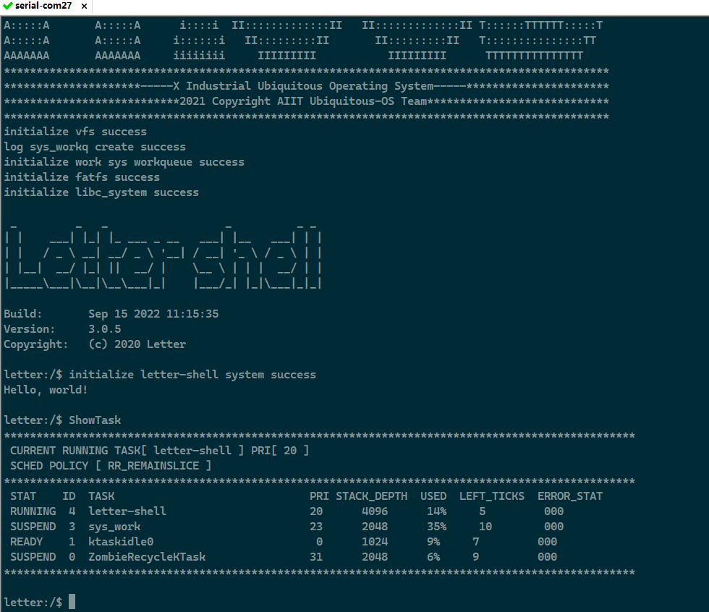
图 2-4-2 终端输出界面

第3章 内核基础实验

3.1 任务管理实验

3.1.1 实验目的
1）深入理解XIUOS中任务的概念，掌握在ARM矽璓硬件终端上如何使用任务机制。
2）熟悉任务的创建、调度、通信和撤销基本操作，使用相关数据结构和函数控制任务的生命周期。
3）熟悉RR，FIFO等不同的任务调度策略，掌握如何改变内核配置以选择不同的调度策略。
4）熟悉消息队列、信号量、互斥量及事件集四种任务间通信的机制，掌握对应函数接口的使用方法。

3.1.2 实验内容和步骤

1、任务创建
XIUOS中提供了查看任务状态的命令ShowTask。在控制台输入ShowTask，可显示图3-1-1 所示的任务状态。由图中可知，CPU有两个核，第0和1核，当前CPU[0]中运行的任务是“ktaskidle0”，优先级是0；CPU[1]中运行的任务是“letter-shell”，优先级是20；使用的调度策略是RR_REMAINSLICE。
另外，由图3-1-1中的表可知，当前系统有5个任务，均为系统任务，分别为“letter-shell”、“sys_work”、“ktaskidle1”、“ktaskidle0”和“ZombieRecycleKTask”。其中，ID表示给任务分配的编号，可以看出，此时ID=3未分配；STAT表示每个任务对应的状态，目前有运行（RUNNING）、挂起（SUSPEND）和准备就绪（READY）这三种状态；PRI表示任务的优先级，用于任务的执行调度；CORE表示任务当前绑定的CPU核；STACK_DEPTH表示任务的堆栈大小；USED表示任务堆栈利用率；LEFT_TICKS表示任务运行的剩余时间片；ERROR_STAT表示任务运行错误状态值。
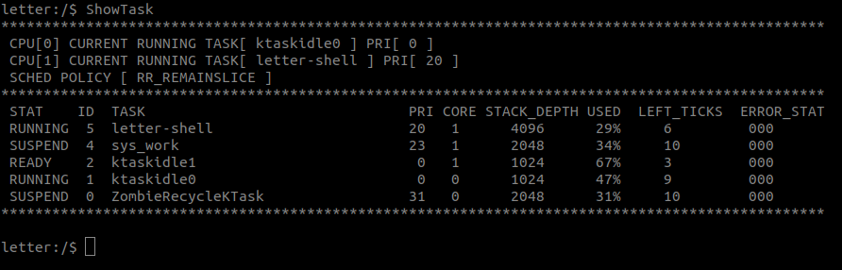
图 3-1-1 初始任务状态
任务创建实验设计过程如图3-1-2所示。首先定义两个函数task1_func和task2_func，然后将这两个函数分别作为参数赋值给任务task1和task2；在任务task1中，完成任务的创建、CPU核绑定和解绑、启动操作；在任务task2中，完成任务的创建、CPU核绑定、启动、删除操作。
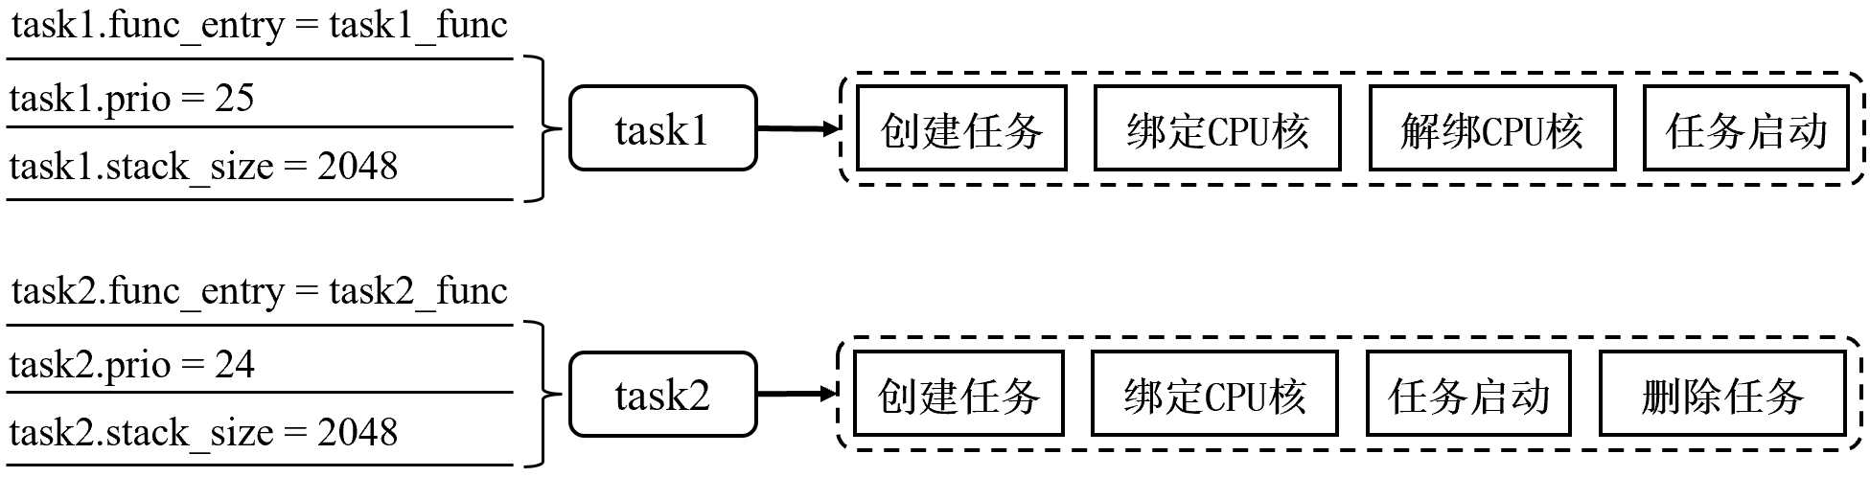
图3-1-2任务创建实验设计
具体实现过程如代码3-1-1中所示，该段代码可放到/XIUOS/APP_Framework/Applications/main.c中运行。
代码 3-1-1 任务管理实验代码
01 void* task1_func(void* param) {
02 while(1) {
03 printf("task1 is running\n");
04 UserTaskDelay(20000);
05 }
06 }
07
08 void* task2_func(void* param) {
09 while(1) {
10 printf("task2 is running\n");
11 UserTaskDelay(20000);
12 }
13 }
14
15 int task_management(void) {
16 int ret = 0;
17 UtaskType task1;
18 task1.prio = 25;
19 task1.stack_size = 2048;
20 task1.func_entry = task1_func;
21 task1.func_param = NULL;
22 strncpy(task1.name,"task1",strlen("task1"));
23
24 int task1_pid = UserTaskCreate(task1);
25 if (task1_pid < 0)
26 return -1;
27 UserTaskCoreCombine(task1_pid,0);
28 UserTaskCoreUnCombine(task1_pid);
29 ret = UserTaskStartup(task1_pid);
30
31 UtaskType task2;
32 task2.prio = 24;
33 task2.stack_size = 2048;
34 task2.func_entry = task2_func;
35 task2.func_param = NULL;
36 strncpy(task2.name,"task2",strlen("task2"));
37
38 int task2_pid = UserTaskCreate(task2);
39 if (task2_pid < 0)
40 return -1;
41
42 UserTaskCoreCombine(task2_pid,1);
43 ret = UserTaskStartup(task2_pid);
44 UserTaskDelete(task2_pid);
45 }
代码行1~6和8~13分别创建了函数task1_func和task2_func，这两个函数的功能相同，都是无限循环打印输出，且打印时间延时为20000ms（20s），该延时是由UserTaskDelay函数在代码4和7中进行设置的。代码行15~45创建了一个任务管理函数task_management，在其中创建了两个任务task1和task2。以task1为例，在代码行17~29中，task1.prio是给任务task1设置的优先级，范围是最大值可配置，即根据不同设置有不同的范围，且值越高，优先级越高；task1.stack_size是设置的堆栈大小，无范围，根据任务的实际需求自由设置；task1.func_entry是设置功能实体，这里把函数task1_func关联给任务task1；task1.func_param是设置任务的功能函数参数；代码行24通过调用UserTaskCreate函数创建一个任务，返回task1_pid，然后在代码行25~26中检查生成的task1_pid是否符合要求，值得注意的是，任务编号是系统自动生成的；代码行27中通过UserTaskCoreCombine函数将该任务绑定到CPU的第0核上；紧接着代码行28使用UserTaskCoreUnCombine函数对CPU核进行解绑定，该行主要是为了验证CPU核的解绑功能；代码行29通过UserTaskStartup函数启动任务，让其运行。代码行31~44的task2创建和配置过程基本与task2的过程类似。不同之处在于代码行42，给task2绑定的CPU核是1；在代码行43启动任务task2之后，随即在代码行44通过UserTaskDelete函数对任务task2进行删除，此处是为了验证任务删除功能。最后，在main函数中运行task_management函数。
系统编译、烧录、运行之后的XIUOS控制台界面如图3-1-3所示。从图中可以看出，控制台只打印了任务task1的“task1 is running”，而任务task2的并没有打印输出，这是因为在代码行42中对task2进行了删除。
执行XIUOS的ShowTask命令行结果如图3-1-4 所示。相比于图3-1-1 ，图3-1-4中有6个任务，其中新增加的任务是task1，而task2由于已经被删除，不在任务列表当中。由于打印输出的延时是20s，所以task1大部分时间处于挂起状态，所以此时的STAT是SUSPEND；图3-1-1中的ID=3是未分配的，此时在图3-1-4中已经分配给了task1；虽然在代码行27中给task1绑定了CPU的第0核，但随即在代码行28进行了解绑，所以给task1采用随机调度的方式，此时分配的是CPU的第1核。
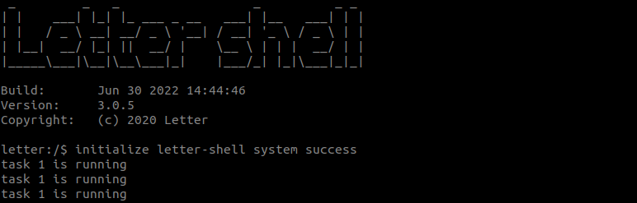
图 3-1-3 运行任务创建实验的XIUOS界面
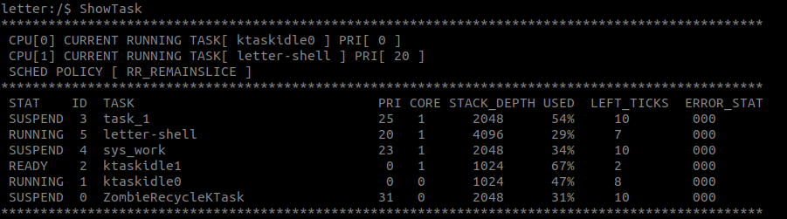
图 3-1-4 任务创建实验时的ShowTask结果

2、任务调度
XIUOS的任务调度策略是通过设置完成的。首先，在控制台的XiZi目录下输入make menuconfig，会显示如图3-1-5所示的XiZi Project Configuration界面。接着，分别选择Kernel featureTask featureSheduler Policy Set，即从图3-1-5到3-1-7的选择过程，会显示图3-1-8的调度策略选择界面。其中，有三种策略供选择，分别是RR、RR_REMAINSLICE和FIFO。
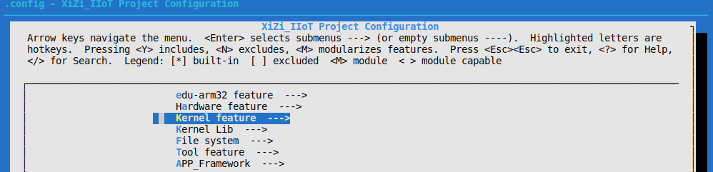
图 3-1-5 XiZi Project Configuration
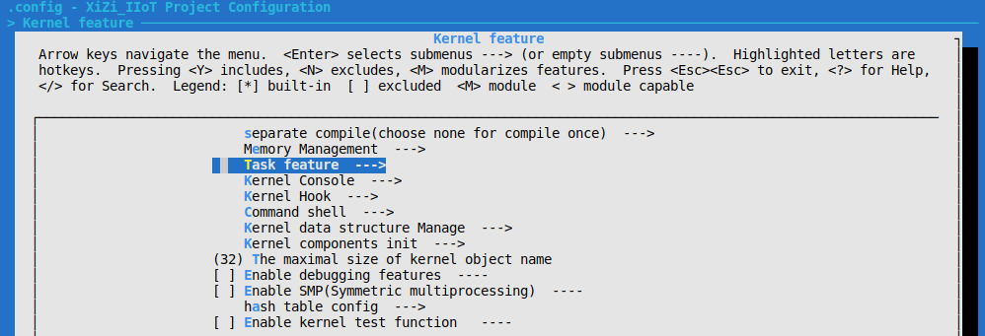
图 3-1-6 Kernel feature
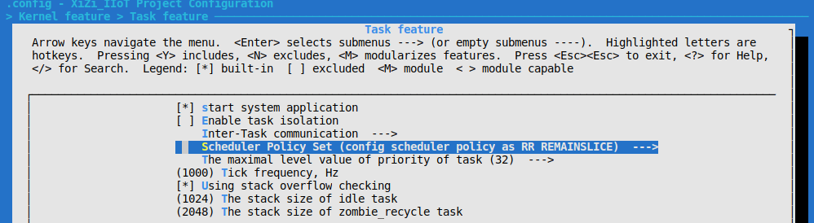
图 3-1-7 Task feature

图 3-1-8 Sheduler Policy Set
（1）RR调度实验：
我们在XIUOS中执行两次ShowTask命令，查看时间片轮转RR的调度结果，如图3-1-9和3-1-10所示。从前后两次ShowTask结果看出，任务letter-shell的LEFT-TICKS从5减少到了3。同样，任务ktaskidle0和ktaskidle1的LEFT-TICKS也相应的减少。需要说明的是，有时前后两次ShowTask结果中，有些任务的LEFT-TICKS是由少变多，这是因为该任务的当前一轮已经调度结束，在等待之后又重新被调度了。以上结果及结论都显示了RR调度策略的方式。值得注意的是，RR_REMAINSLICE的调度过程与RR类似，这里不再叙述。
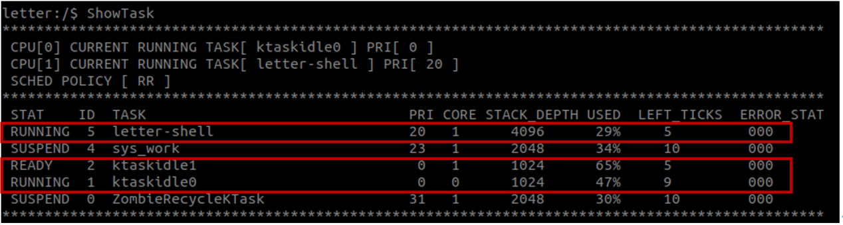
图 3-1-9 RR任务调度的第1次ShowTask
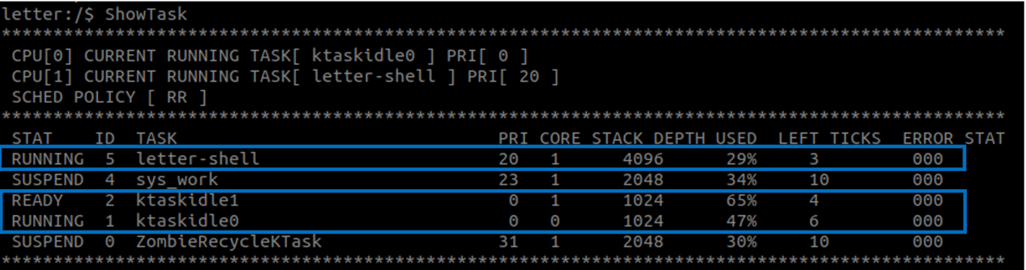
图 3-1-10 RR任务调度的第2次ShowTask
（2）FIFO调度实验：
FIFO任务调度实验的设计思路是：首先将XIUOS的任务调度策略设置为FIFO；然后创建两个任务task1和task2，并都绑定相同的CPU核。那么在这种调度策略下，一个任务执行完成之后，才能轮到另一个任务执行。
为了验证FIFO的任务调度方式，我们在XIUOS/Applications/main.c中，增加代码3-1-2。其中，代码行1~8和10~17中分别定义了两个函数task1_func和task2_func，这两个函数执行一定次数的求和操作。为了能够有足够的时间显示结果，这里把循环变量idx设置成一个很大的值。然后，在代码行19~47中，即函数task_scheduling中，分别创建两个任务task1和task2。为了验证FIFO调度策略，这里将task1和task2的CPU 核都绑定到第0核，如代码行31和45所示。其它代码行的作用，这里不再赘述。
代码 3-1-2 FIFO任务调度实验代码
01 void* task1_func(void* param) {
02 int idx=1000000000;
03 int sum=0;
04 while(idx>=0) {
05 sum=sum+1;
06 idx=idx-1;
07 }
08 }
09
10 void* task2_func(void* param) {
11 int idx=1000000000;
12 int sum=0;
13 while(idx>=0) {
14 sum=sum+1;
15 idx=idx-1;
16 }
17 }
18
19 int task_scheduling(void) {
20 int ret = 0;
21 UtaskType task1;
22 task1.prio = 25;
23 task1.stack_size = 2048;
24 task1.func_entry = task1_func;
25 task1.func_param = NULL;
26 strncpy(task1.name,"task1",strlen("task1"));
27
28 int task1_pid = UserTaskCreate(task1);
29 if (task1_pid < 0)
30 return -1;
31 UserTaskCoreCombine(task1_pid,0);
32 ret = UserTaskStartup(task1_pid);
33
34 UtaskType task2;
35 task2.prio = 24;
36 task2.stack_size = 2048;
37 task2.func_entry = task2_func;
38 task2.func_param = NULL;
39 strncpy(task2.name,"task2",strlen("task2"));
40
41 int task2_pid = UserTaskCreate(task2);
42 if (task2_pid < 0)
43 return -1;
44
45 UserTaskCoreCombine(task2_pid,0);
46 ret = UserTaskStartup(task2_pid);
47 }
系统编译、烧录、运行之后，使用ShowTask命令显示结果如图3-1-11所示。从第1次ShowTask结果可以看出，即图3-1-11所示，此时task1处于RUNNING状态，而task2处于READY状态。这是因为两个任务都是绑定到CPU的第0核，由于任务task1是先进，所以task2要等到task2执行结束之后才会被调度。图3-1-12所示的是第2次ShowTask结果，此时任务task1已经执行结束，所以任务列表中已经没有task1；而任务task2开始执行，其状态由原来的READY变为RUNNING。
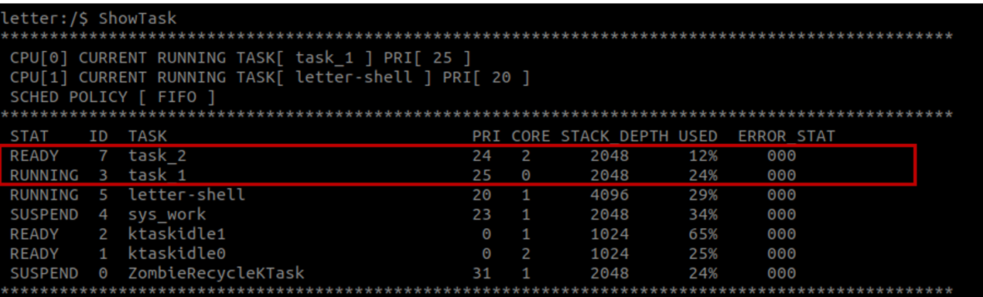
图 3-1-11 FIFO调度实验的第1次ShowTask
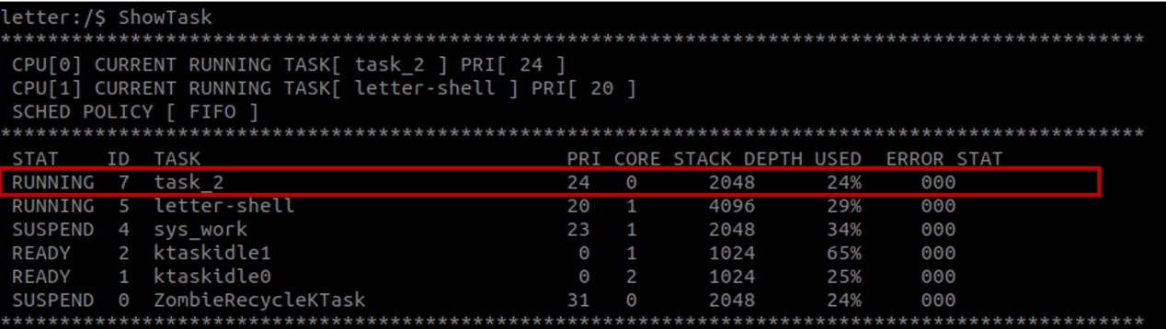
图 3-1-12 FIFO调度实验的第2次ShowTask
- 基于ARM开发板的任务切换性能测试：
为了测试系统的任务切换时间，考虑使用GPIO引脚进行测试，将GPIO在任务切换开始和结束时分别置为高电平和低电平。本实验选择PD1作为外部的输出引脚。为了实现对GPIO引脚电平的控制，需要编写相关程序对GPIO引脚配置；同时需要修改内核代码中的任务切换入口和出口，分别在入口和出口中拉高和拉低IO电平。
ARM cortex-m4内核的XIUOS系统的任务切换是基于pendSV异常来实现的，根据这一特点需要区分场景进行测量：
- 只测量SwitchKtaskContext时间开销。在SwitchKtaskContext函数入口处将C13管脚置为高电平，在出口位置，将C13管脚置为低电平。得出的管脚电平时间即为不计算pendSV异常的的任务切换时间。
- 测量带pendSV异常的的任务切换的时间开销。在SwitchKtaskContext函数入口处将C13管脚置为高电平，在pendSV异常处理过程，保存现场之后，切换到目标任务之前将C13管脚置为低电平。得出的管脚电平时间即为带pendSV异常的的任务切换时间。
对于以上两种测量场景，在代码实现上的不同之处只有拉低PD1的时间节点有所不同。
代码 3-1-3主要是对应于实验中的硬件配置过程。代码行3~4和6~7分别声明了GPIO引脚参数和总线配置相关的结构体变量。代码行9~12对配置参数进行了初始化；14~22将PD1配置为输出模式并设置输出低电平。由于任务切换的过程时间较短，因而为了降低使用示波器捕获的难度，代码行24~26通过循环调用DelayKTask函数来使这一过程周期性地进行。
代码 3-1-3 任务切换性能测试配置代码
01 void RealtimeTaskSwitchTest()
02 {
03 struct PinParam testpin_1;
04 struct PinStat testpin_1_stat;
05
06 struct BusConfigureInfo configure_info_1;
07 struct BusBlockWriteParam write_param_1;
08
09 KPrintf("entry to RealtimeTaskSwitchTest()\n");
10 configure_info_1.configure_cmd = OPE_CFG;
11 configure_info_1.private_data = (void *)&testpin_1;
12 write_param_1.buffer = (void *)&testpin_1_stat;
13
14 //#define GPIO_D1 143
15 testpin_1.cmd = GPIO_CONFIG_MODE;
16 testpin_1.pin = GPIO_D1;
17 testpin_1.mode = GPIO_CFG_OUTPUT;
18 BusDrvConfigure(pin->owner_driver, &configure_info_1);
19
20 testpin_1_stat.pin = GPIO_D1;
21 testpin_1_stat.val = GPIO_HIGH;
22 BusDevWriteData(pin->owner_haldev, &write_param_1);
23
24 while (RET_TRUE) {
25 DelayKTask(1);
26 }
27 }
代码3-1-4中3~6行是需要增加的部分内核代码，对应为任务切换操作的入口。其主要功能为将PD1引脚拉高。为了减少时间开销，故对内核修改的代码中采用汇编语言进行编写。通过查询EDU-ARM32芯片的用户手册，可以查找到GPIO Port D对应的通用置位寄存器(POSRx)地址为0x40053838。通过LDR、MOV、STR汇编指令分别将POSRD寄存器的第2比特置位即可使PD1引脚输出高电平。
代码 3-1-4 任务入口GPIO口电平控制
01 void __attribute__((naked)) HwInterruptcontextSwitch(x_ubase from, x_ubase to,
struct TaskDescriptor *to_task, void *context)
02 {
03 /* 将GPIO D1置为高电平 */
04 asm volatile("LDR r2, =0x40053838"); // 测试代码
05 asm volatile("MOV r3, #0x0002"); // 测试代码
06 asm volatile("STR r3, [r2]"); // 测试代码
07
08 asm volatile ("PUSH {R4}");
09 asm volatile ("PUSH {R5}");
10
11 asm volatile ("LDR r4, =KtaskSwitchInterruptFlag");
12 asm volatile ("LDR r5, [r4]");
13 asm volatile ("CMP r5, #1");
14
15 asm volatile ("POP {R5}");
16 asm volatile ("POP {R4}");
17
18 asm volatile ("BEQ Arm32SwitchReswitch");
19
20 asm volatile ("PUSH {R4}");
21 asm volatile ("PUSH {R5}");
22 asm volatile ("LDR r4, =KtaskSwitchInterruptFlag");
23
24 asm volatile ("MOV r5, #1");
25 asm volatile ("STR r5, [r4]");
26 asm volatile ("LDR r4, =InterruptFromKtask");
27 asm volatile ("STR r0, [r4]");
28
29 asm volatile ("POP {R5}");
30 asm volatile ("POP {R4}");
31
32 asm volatile ("B Arm32SwitchReswitch");
33 }
对于仅测量SwitchKtaskContext时间开销，需要修改的内核代码见代码3-1-5。代码行12~21是增加在任务切换出口的代码部分。代码行15~18主要是将对应的通用置位寄存器PORRD（地址为0x4005383A）的第2比特置位，即可使PD1引脚输出低电平。
代码 3-1-5 任务出口GPIO口电平控制
01 void __attribute__((naked)) Arm32SwitchReswitch()
02 {
03 asm volatile ("PUSH {R4}");
04
05 asm volatile ("LDR r4, =InterruptToKtask");
06 asm volatile ("STR r1, [r4]");
07 asm volatile ("LDR r4, =InterruptToKtaskDescriptor");
08 asm volatile ("STR r2, [r4]");
09 asm volatile ("LDR r0, =" NVIC_INT_CTRL);
10 asm volatile ("LDR r1, =" NVIC_PENDSVSET);
11 asm volatile ("STR r1, [r0]");
12
13 asm volatile ("POP {R4}");
14
15 /* 将GPIO D1置为低电平 */
16 asm volatile("LDR r2, =0x4005383A"); // 测试代码
17 asm volatile("MOV r3, #0x0002"); // 测试代码
18 asm volatile("STR r3, [r2]"); // 测试代码
19
20 asm volatile ("BX LR");
21 }
由于在每次DelayKTask函数结束后系统都将进行两次任务调度，分别从letter-shell线程切换到idle线程和从idle线程切换回letter-shell线程，两次任务切换分别位于DelayKTask延迟时间的开始和结束。这将使PD01产生周期性的脉冲信号。在代码修改完成后，编译并烧录程序，完成硬件相关引脚与示波器的连接。可以观察到周期性的脉冲波形。由于SwitchKtaskContext函数的代码相对固定，在不考虑流水线的情况下，在一个周期内任务的来回切换时间是大致相等的。如图3-1-13所示是一个周期内得到的两个脉冲波形。
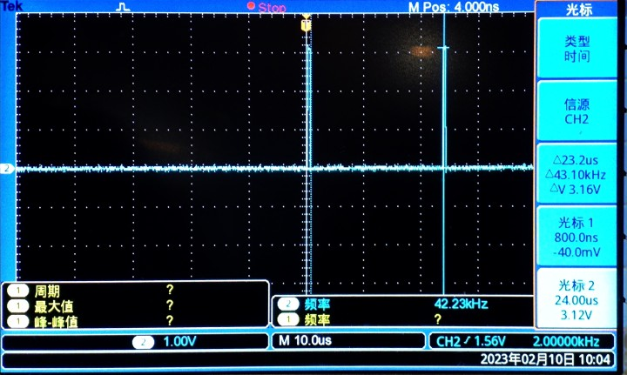
图 3-1-13 周期内的两个脉冲波形
通过进一步调整示波器的水平轴尺度，可以得到脉冲波的时间宽度为440ns，这说明了SwitchKtaskContext函数的一次调用的时间开销为440ns左右。如图3-1-14所示。
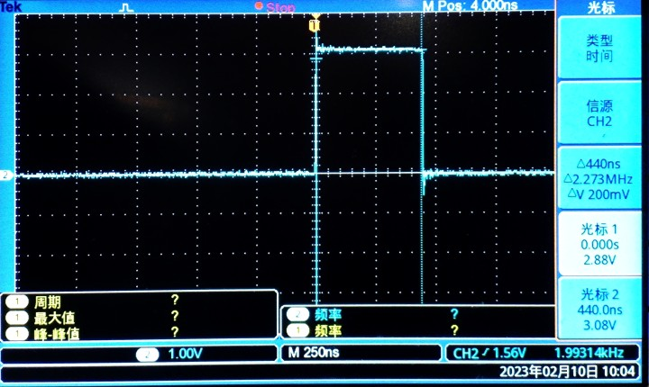
图 3-1-14 脉冲高电平时间的测量
同理地，对于带pendSV异常的任务切换的时间开销，可以在进行代码3-1-3与代码3-1-4处修改的基础上，进行如代码3-1-6所示的代码修改。switch_to_task代码段的调用位于pendSV异常回调函数的出口处。代码行2~5的功能为将PD1引脚输出设置为低电平。
代码 3-1-6 带PendSV任务出口GPIO口电平控制
01 switch_to_task:
02 /* 将GPIO D1置为低电平 */
03 LDR r2, =0x4005383A // 测试代码
04 MOV r3, #0x0002 // 测试代码
05 STR r3, [r2] // 测试代码
由于pendSV异常的响应时间，而由于DelayKTask函数的延时结束恰好对应于节拍机制的时钟周期中断触发，因而在DelayKTask函数的延时结束后的第一次切换在pendSV异常响应延迟更大。图3-1-15是通过示波器观察到了两个脉冲波形。
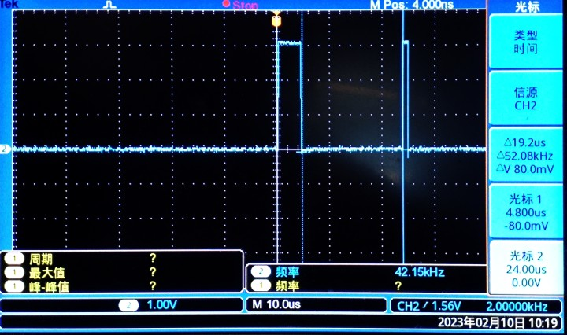
图 3-1-15 带PendSV的两个脉冲波形

其中图3-1-16所示的为调整水平轴尺度后，第一次任务切换所对应的脉冲波形，可以测得其时间宽度为4.40us。
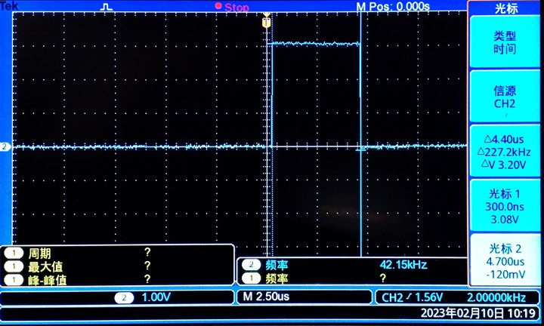
图 3-1-16 窄脉冲高电平时间
图3-1-17所示为在调整水平轴尺度后第二个脉冲波形，可以测得其时间宽度为1.08us。
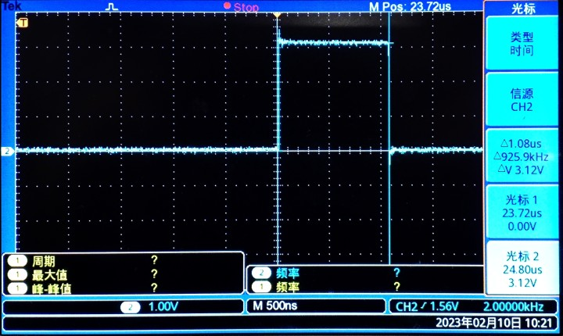
图 3-1-17 宽脉冲高电平时间
通过综合以上实验结果，可以得出以下结论：
- 任务切换函数的一次调用的时间开销为440ns左右
- 带pendSV异常的的任务切换的时间开销范围为几个微秒的量级。

3、任务通信
（1）消息队列实验：
消息队列实验设计过程如图3-1-18所示。首先创建了两个任务task1和task2；任务task1创建一个消息队列，然后不停地向该消息队列发送消息，而任务task2不断地从消息队列接收消息。该过程循环若干次之后，由任务task1删除消息队列。整个实验过程涉及消息队列的创建，消息发送、接收和删除操作，具体实现过程如代码 3-1-7中所示。
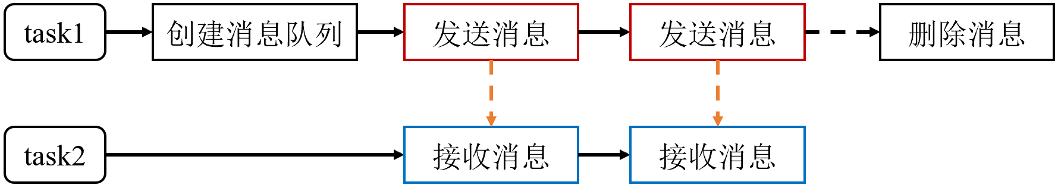
图 3-1-18 消息队列实验设计
在代码 3-1-7中。代码行1定义了一个task_msgQueue函数，该函数的内容与代码3-1-2中的task_scheduling函数内容相同，主要作用是创建两个任务，这里不再详细列出；代码行2~4是3个宏定义，分别定义了消息等待时间、发送消息的大小，以及发送的消息数量；代码行5是设置一个消息ID。
代码行7~24和26~40分别实现了两个函数task1_func和task2_func。在函数task1_func中，主要创建了一个消息队列，返回一个msg_id（代码行10）；消息ID是系统自动分配的，是一个大于等于0的值，创建消息队列有可能会失败，所以需要判断一下是否创建成功（代码行12~15）；然后，函数task1_func会每隔1s秒，周期地向消息队列发送消息，发送的内容即为msgBuf的内容（代码行16~20）；循环发送5次消息后，对该消息队列进删除，但是此时的msg_id还是保留的，然后并将消息ID的值置为-1，即告知其他任务，此消息队列已经不存在（代码行22~23）。函数task2_func中首先声明了一个字符串数组buf，用于接收task2_func发送过来的消息（代码行27~28）；然后，在代码行30~39中，一直循环等待接收消息队列的ID为msg_id的消息，如代码行32所示，其中的WAIT_TIME设置为-1，表示永久等待；当函数task1_func中删除消息队列，然后将msg_id置为-1之后，函数task2_func中的while循环结束（代码行37~38）。需要提示的是，消息队列函数较多，这里不一一验证功能，可根据实际需要，自行应用。
代码 3-1-7 消息队列实验代码
01 int task_msgQueue(void);
02 #define WAIT_TIME -1
03 #define MSG_SIZE 20
04 #define MSG_NUMS 5
05 static int msg_id = -1;
06
07 void* task1_func(void* param) {
08 int count = 0;
09 char msgBuf [20] = "Hello World";
10 msg_id = UserMsgQueueCreate(MSG_SIZE, MSG_NUMS);
11 printf("msg id = %d\n", msg_id);
12 if(msg_id < 0){
13 printf("Failed to create msg\n");
14 return NULL;
15 }
16 while (count < 5) {
17 UserMsgQueueSend(msg_id, msgBuf,20);
18 UserTaskDelay(10000);
19 count++;
20 }
21
22 UserMsgQueueDelete(msg_id);
23 msg_id = -1;
24 }
25
26 void* task2_func(void* param) {
27 char buf [20];
28 memset(buf, 0, sizeof(buf));
29 printf("task2 is waiting msg\n");
30 while(1) {
31 if(msg_id >= 0) {
32 UserMsgQueueRecv(msg_id, buf, sizeof(buf), WAIT_TIME);
33 if(buf) {
34 printf("task2 receives %s \n",buf);
35 memset(buf, 0, sizeof(buf));
36 }
37 } else
38 break;
39 }
40 }
系统编译、烧录、运行之后的界面如图 3-1-19所示。首先，可看到分配给消息队列的msg_id为0；然后，task1_func函数一共发送了5个消息到队列中，全部被task2_func接收并打印输出。
XIUOS提供了消息队列的查看命令ShowMsgQueue。图3-1-20和3-1-21中显示了两次ShowMsgQueue的结果，第1次是未进行消息队列实验的查询结果（图3-1-20），第2次是正在进行消息队列实验时的查询结果（图3-1-21）。图3-1-20中此时没有消息队列消息，所以整个表都为空；相反，图3-1-21中有一条记录，记录当前消息队列的ID、EACH_lEN、MAX_MSGS等信息。其中RECV_SUSPEND_TASK为task2，因为task2是永久等待消息，所以在未接受到消息时，其处于挂起状态。
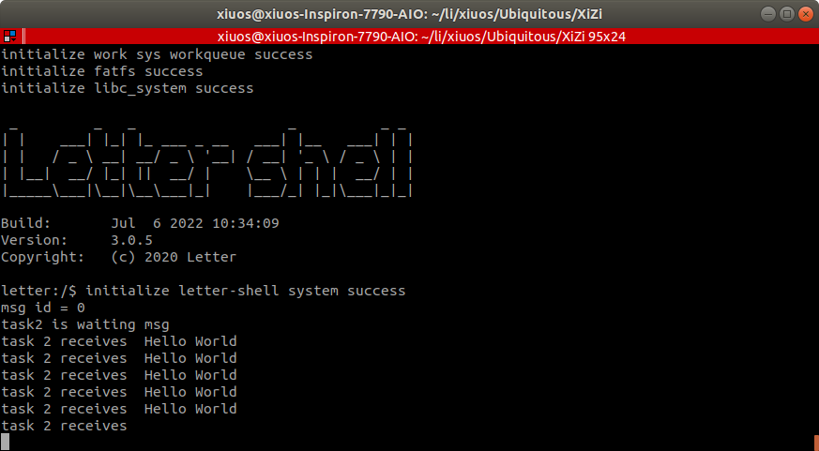
图 3-1-19 消息队列实验结果
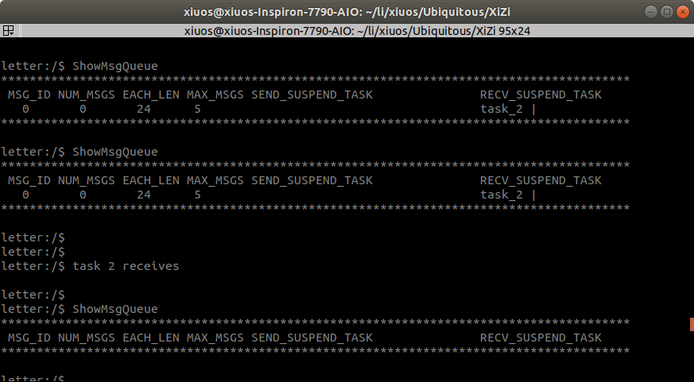
图 3-1-20 未进行消息队列实验的ShowMsgQueue
图 3-1-21 消息队列实验的ShowMsgQueue结果
（2）信号量实验：
信号量实验设计过程如图3-1-22所示，首先创建两个任务task1和task2；任务task1负责创建一个信号量，然后释放信号量，然后该信号量由任务task2获得；在一定条件下，任务task1会对信号量的值进行重新设置，这样task2可能会连续获得多个信号量；最后由任务task1删除信号量。该实验实现过程由代码3-1-2-22中所示，其中涉及了信号量的创建、释放、获取、删除，以及信号量值设置操作。
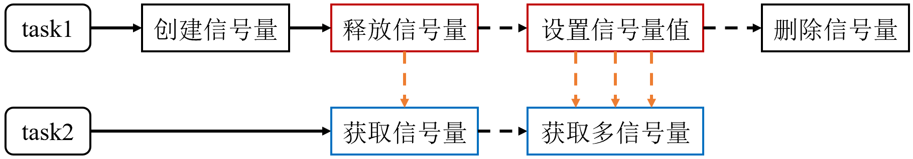
图3-1-22 信号量实验设计
在代码3-1-8中，代码行1定义了一个task_semaphore函数，函数修改的内容与代码3-1-2中的task_scheduling函数内容相同，主要作用是创建两个任务，因此这里不再赘述；代码行2是定义一个宏定义，其中的标识符别定义为-1；代码行3是设置一个信号量ID。
接下来的代码行5~24和26~38，分别实现了两个函数task1_func和task2_func。在函数task1_func中，代码行6首先创建一个信号量；在代码行7~18中，循环五次，每次都释放一个信号量，并作了1秒延时（代码行14~16）；当count为2时，重新对信号量进行设置（代码行9~12）；当while循环结束后，延时2秒后删除创建的信号量（代码行20~23）。函数task2_func的作用是获取task1_func释放的信号量（代码行33）。总结函数task1_func和task2_func的关系是，task1_func创建信号量，ID为sem_id，并向这个ID释放信号量；task2_func获取task1_func释放的信号量，并用cnt记录获取次数。
代码 3-1-8 信号量实验代码
01 int task_semaphore(void);
02 #define WAIT_FOREVER -1
03 static int sem_id = -1;
04
05 void* task1_func(void* param) {
06 sem_id = UserSemaphoreCreate(0);
07 int count = 0;
08 while (count < 5) {
09 if(count == 2){
10 printf("set sem value as 5\n");
11 UserSemaphoreSetValue(sem_id, 3);
12 }
13
14 printf("task1 abandon a sem\n");
15 UserSemaphoreAbandon(sem_id);
16 UserTaskDelay(1000);
17 count++;
18 }
19
20 printf("task1 waiting for 2s then delete sem\n");
21 UserTaskDelay(2000);
22 UserSemaphoreDelete(sem_id);
23 sem_id = -1;
24 }
25
26 void* task2_func(void* param) {
27 int ret = 0;
28 int cnt = 0;
29 while(1) {
30 if(sem_id < 0){
31 break;
32 }
33 ret = UserSemaphoreObtain(sem_id,WAIT_FOREVER);
34 if(ret >= 0){
35 printf("task2 obtain sem %d times\n",cnt++);
36 }
37 }
38 }
系统编译、烧录、运行之后的界面如图3-1-23所示。前面两次都是task1释放一个信号量，然后task2接收一个信号量；当count为2时，信号量值被重新设置为3，那么task2会连续收到4个信号量；最后两次同前面两次一样，都是task1释放一个信号量，task2接收一个信号量。
另外，XIUOS中也提供了信号量的查看命令ShowSem，如图3-1-24和 3-1-25所示。其中，图3-1-24和3-1-25分别显示的是信号量实验前和后的结果。在未进行信号量实验时，ShowSem显示的有3条记录。在进行信号量实验之后，会多显示一条记录，其中的SUSPEND_TASK为task2。这是因为task2在一直等待task1释放信号量，当其未接受到信号量时，系统将其挂起等待。
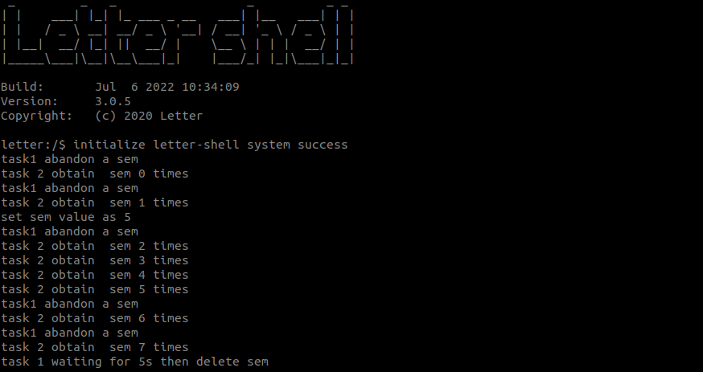
图 3-1-23 信号量实验结果
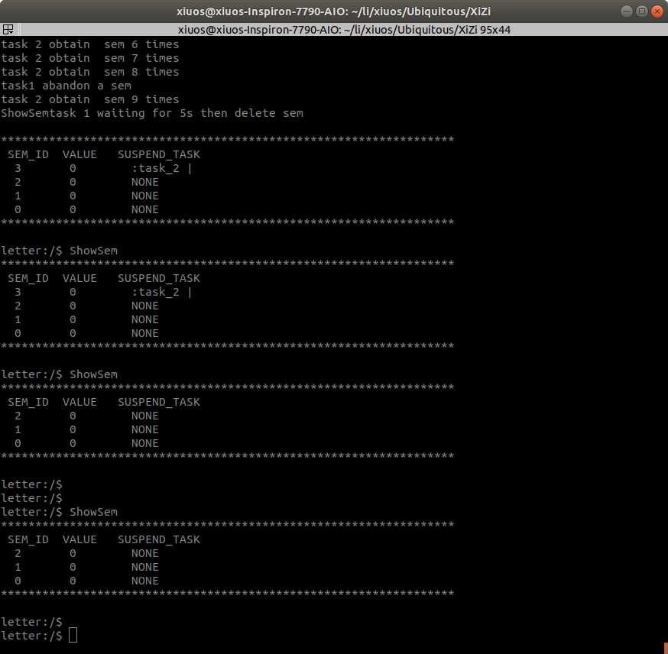
图 3-1-24 未进行信号量实验的ShowSem
图 3-1-25 进行信号量实验时的ShowSem

（3）互斥量实验：
互斥量实验设计过程如图3-1-26所示。该实验中首先创建了两个任务task1和task2；任务task1创建了一个互斥量，然后最先获得该互斥量，获得后打印提示信息并释放互斥量；task1的互斥量释放后，由task2获得，打印提升信息后继续释放；接下来再由task1获得互斥量，以此循环若干次，最后由task1删除互斥量。整个过程涉及到互斥量的创建、获取、释放、删除操作，具体实现过程如代码 3-1-9所示。
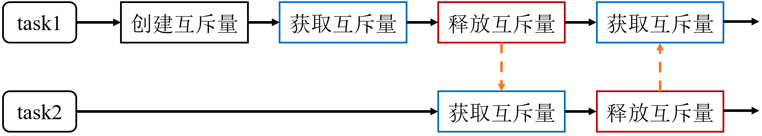
图 3-1-26 互斥量实验设计
代码 3-1-9中的代码行1定义了一个task_mutex函数，主要作用是创建两个任务；代码行2定义了一个互斥量ID。代码行4~22和24~34，分别实现了两个函数task1_func和task2_func。在函数task1_func中，首先创建了一个互斥量，并判断是否创建成功（代码行6~11）；接下来在while循环中，先获取一个信号量，打印提示信息后释放该信号量（代码行12~18）；循环结束后，对创建的互斥量进行删除，并设置相应的信号量ID（代码行20~21）。在函数task2_func中，通过while循环不停地获取信号量，获取后打印提示信息并释放信号量（代码行27~30）；当函数task1_func中将信号量删除之后，函数task2_func也会通过判断退出while循环（代码行31~32）。
代码 3-1-9 task_mutex函数代码
01 int task_mutex(void);
02 static int mtx_id = -1;
03
04 void* task1_func(void* param) {
05 int count = 0;
06 mtx_id = UserMutexCreate();
07 printf("mtx id = %d\n", mtx_id);
08 if(mtx_id < 0){
09 printf("Failed to create mutex\n");
10 return NULL;
11 }
12 while (count < 3) {
13 UserMutexObtain(mtx_id,-1);
14 printf("task1 obtains the mutex\n");
15 UserTaskDelay(1000);
16 UserMutexAbandon(mtx_id);
17 count++;
18 }
19
20 UserMutexDelete(mtx_id);
21 mtx_id = -1;
22 }
23
24 void* task2_func(void* param) {
25 while(1) {
26 if(mtx_id >= 0) {
27 UserMutexObtain(mtx_id,-1);
28 printf("task2 obtains the mutex\n");
29 UserTaskDelay(1000);
30 UserMutexAbandon(mtx_id);
31 } else
32 break;
33 }
34 }
系统编译、烧录、运行之后的界面如图3-1-27所示。可以看到，系统分配给新创建的信号量ID为4；并从下面的打印信息可以看出，任务task1和task2交替地获取信号量。
XIUOS中也提供了互斥量查看命令ShowMutex。首先，在未进行互斥量实验时，使用该命令会显示图 3-1-28 中的结果，可以看到4条记录，均为空，互斥量ID是从0~3。图3-1-27中显示的是进行互斥量实验时的结果，而且ShowMutex命令前后执行了两次。可以看到，图3-1-29中多了一个记录，互斥量的ID为4。然后，前后两次命令显示中的互斥量HOLDER和SUSPEND_TASK均不相同，这是因为互斥量只能由一个任务持有。当任务task1是持有状态时（HOLDER），此时任务task2处于等待互斥量的挂起状态（SUSPEND）；同样，当任务task2持有互斥量时，那么任务task1是挂起状态。
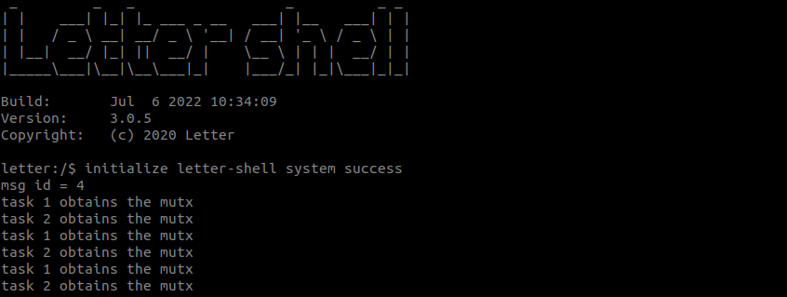
图 3-1-27 互斥量实验结果
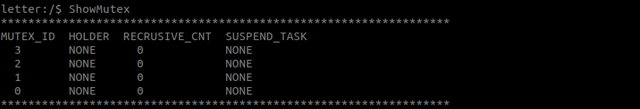
图 3-1-28 未进行互斥量实验的ShowMutex
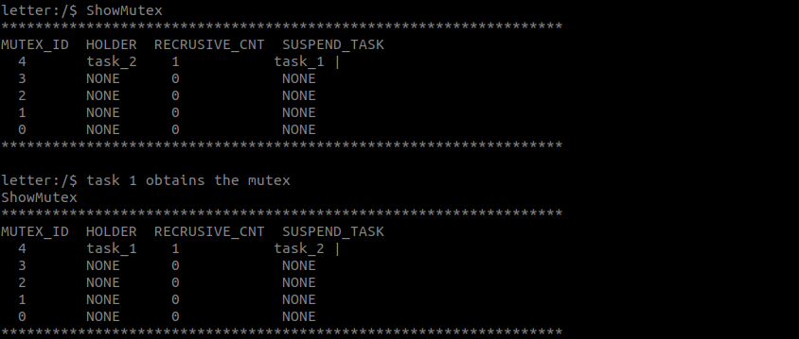
图 3-1-29 进行互斥量实验时的ShowMutex
（4）事件集实验：
事件集实验设计过程如图3-1-30所示。值得重提的是，XIUOS中用29个位定义了29个事件，某一位被置为1，就表明该位指向的事件有效。事件集实验中创建了两个任务task1和task2，其中，任务task2用于触发事件；任务task1接收相应的触发事件，根据触发条件决定是否执行任务。当任务task2触发事件3，任务task1的EVENT_OR触发，执行相应的语句；任务task2继续触发事件5和事件3，任务task1的EVENT_AND触发，执行相应的语句。事件集实验包含事件集的创建、处理、触发、删除等操作，具体实现过程如代码3-1-2-10所示。
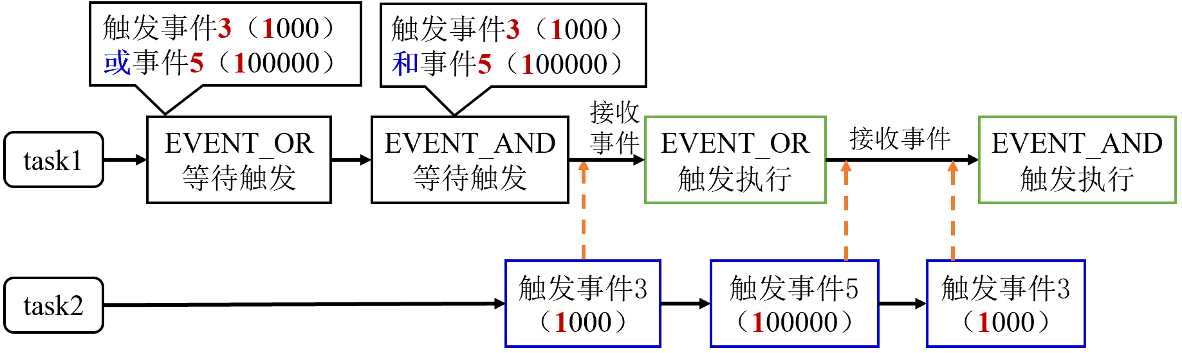
图 3-1-30 事件集实验设计
在代码3-1-10中，代码行1定义了一个task_eventSet函数，主要作用是创建两个任务；代码行2和3定义了两个宏EVENT_FLAG1和EVENT_FLAG2，分别表示两个事件标识，例如EVENT_FLAG1的值是1000，那么表示XIUOS中的第3个事件（编号从0开始）；在函数task1_func中，首先创建了一个事件集，并判断是否创建成功（代码行8~11）；代码行13~15和17~19分别是两个事件处理函数，其触发条件各不相同。其中，代码行13~15的事件处理条件是EVENT_FLAG1 | EVENT_FLAG2，触发方式是EVENT_OR | EVENT_AUTOCLEAN，即逻辑或触发，只要接收到EVENT_FLAG1 或EVENT_FLAG2的一个事件，条件满足，执行相应的打印语句；代码行17~19的事件处理条件是EVENT_FLAG1 | EVENT_FLAG2，触发方式是EVENT_AND | EVENT_AUTOCLEAN，即逻辑与触发，当EVENT_FLAG1和EVENT_FLAG2事件都触发之后，才条件成立并执行相应的打印语句；另外，任务task1_func中还负责最后的事件集删除和事件集ID重置（代码行21~22）；任务task2_func主要负责触发事件，例如在代码行29中触发了事件3（EVENT_FLAG1），接着在代码行33触发了事件5（EVENT_FLAG2），最后在代码行36又触发了事件3。以上触发的事件会被任务task2按顺序一一接收，根据条件触发相应的处理。
代码 3-1-10 事件集实验代码
01 int task_eventSet(void);
02 #define EVENT_FLAG1 (1 << 3) //1000, event 3 is set
03 #define EVENT_FLAG2 (1 << 5) //100000, event 5 is set
04 static int event_id = -1;
05
06 void* task1_func(void* param) {
07 uint32 event;
08 event_id = UserEventCreate(EVENT_AND);
09 if (event_id<0) {
10 printf("Failed to create event.\n");
11 }
12
13 if (UserEventProcess(event_id, (EVENT_FLAG1 | EVENT_FLAG2), EVENT_OR | EVENT_AUTOCLEAN, WAITING_FOREVER, &event) == 0){
14 printf("task1 receives %s, val = 0x%x, EVENT_OR is triggerred\n",
event == 0x8 ? "event3" : "fault",event);
15 }
16 UserTaskDelay(1000);
17 if (UserEventProcess(event_id, (EVENT_FLAG1 | EVENT_FLAG2), EVENT_AND
| EVENT_AUTOCLEAN, WAITING_FOREVER, &event) == 0){
18 printf("task1 receives %s, val = 0x%x, EVENT_AND is triggerred\n",
event == 0x28 ? "event3 and event5" : "fault",event);
19 }
20
21 UserEventDelete(event_id);
22 event_id = -1;
23 }
24
25 void* task2_func(void* param) {
26 UserTaskDelay(1000);
27 if(event_id >=0 ){
28 printf("task2 sends event3, val=0x8\n");
29 UserEventTrigger(event_id, EVENT_FLAG1);
30 UserTaskDelay(1000);
31
32 printf("task2 sends event5, val=0x20\n");
33 UserEventTrigger(event_id, EVENT_FLAG2);
34 UserTaskDelay(1000);
35 printf("task2: send event3\n");
36 UserEventTrigger(event_id, EVENT_FLAG1);
37 }
38 }
事件集实验运行的界面如图3-1-31所示。可以看过，任务task2逐个地触发事件3、事件5和事件3。当任务task1接收到事件3后，触发EVENT_OR条件；当任务task1接收到事件5和3之后，触发EVENT_AND条件。值得注意的是，当任务task1触发EVENT_AND时，事件标记的值是事件5和3的和，即101000（0x28），可以看出，第3位和第5位均为1。
XIUOS中也提供了查看事件集的命令ShowEvent。事件集实验运行过程中的ShowEvent结果如图3-1-32所示。可以看出，当前EVENT_ID为0；OPTIONS的值为1，表示正在等待触发EVENT_AND；EVENTS的值为0x20，表明当前触发的是事件5；由于任务task1一直在等待触发，所以其当前处于挂起状态。
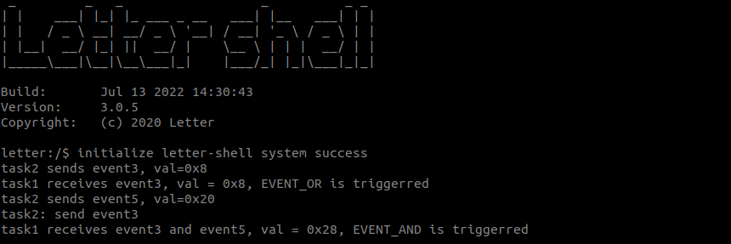
图 3-1-31 时间集实验结果
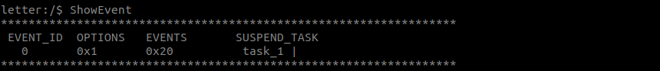
图 3-1-32 事件集实验的ShowEvent

3.1.3 实验相关函数介绍

1、任务创建与撤销
表 3-1
函数原型 | int32_t UserTaskCreate (UtaskType task)
函数功能 | 创建一个任务
参数说明 | task：需要创建的任务，指向一个utask结构，该结构记录了任务的名称、函数入口、参数列表、优先级等属性
返回值 | 返回所创建的任务的ID，若创建失败则返回-1
表 3-2
函数原型 | x_err_t UserTaskStartup (int32_t id)
函数功能 | 就绪一个任务，将任务的状态转换为Ready，交由调度器开始调度执行
参数说明 | id：待就绪的任务ID
返回值 | 若就绪成功则返回EOK，否则返回-ERROR
表 3-3
函数原型 | x_err_t UserTaskDelete (int32_t id)
函数功能 | 删除一个任务，强制其进入退出状态
参数说明 | id：待删除的任务ID
返回值 | 若删除成功则返回EOK，否则返回-ERROR
表 3-4
函数原型 | x_err_t UserTaskCoreCombine (int32_t id, uint8_t core_id)
函数功能 | 将任务绑定至指定的处理器上
参数说明 | id：待绑定的任务ID  core_id: 待绑定的处理器ID
返回值 | 若绑定成功则返回EOK，否则返回-ERROR
表 3-5
函数原型 | x_err_t UserTaskCoreUnCombine (int32_t id)
函数功能 | 解除任务与处理器的绑定
参数说明 | id：待解除绑定的任务ID
返回值 | 若解除绑定成功则返回EOK，否则返回-ERROR
表 3-6
函数原型 | x_err_t UserTaskDelay (int32_t ms)
函数功能 | 将当前任务挂起一定时间，单位为ms，挂起时间结束后，任务会进入就绪状态，等待系统调用
参数说明 | ms：任务的挂起时间
返回值 | 若挂起成功则返回EOK，否则返回-ERROR

2、消息队列
表 3-7
函数原型 | int32_t UserMsgQueueCreate (size_t msg_size, size_t max_msgs)
函数功能 | 创建一个消息队列。创建成功后，新的消息队列会被加入内核的消息队列管理链表
参数说明 | msg_size：每条消息的长度，单位为字节  max_msgs：缓冲区中最多存放的消息数量
返回值 | 创建成功则返回该消息队列的ID，ID默认范围0-255，可配置。若创建失败则返回-ERROR
表 3-8
函数原型 | x_err_t UserMsgQueueDelete (int32_t mq)
函数功能 | 删除一个已创建的消息队列，从内核的消息队列管理链表中移除
参数说明 | mq：需要删除的消息队列的ID
返回值 | 若删除成功则返回EOK，若删除失败则返回-ERROR
表 3-9
函数原型 | x_err_t UserMsgQueueSend (int32_t mq, const void *buffer, size_t size)
函数功能 | 向消息队列发送一个消息
参数说明 | mq：目标消息队列的ID  buffer：消息数据首地址  size：消息的长度
返回值 | 若成功则返回EOK，若失败则返回-ERROR
表 3-10
函数原型 | x_err_t UserMsgQueueRecv (int32_t mq, void *buffer, size_t size,  int32_t wait_time)
函数功能 | 从消息队列接收一个消息
参数说明 | mq：来源消息队列的ID  buffer：用于接收消息数据的缓冲区地址  size：缓冲区大小  wait_time：等待时间上限，单位ms，若为0则不等待
返回值 | 若成功则返回EOK，若失败则返回-ERROR

3、信号量
表 3-11
函数原型 | sem_t UserSemaphoreCreate (uint16_t val)
函数功能 | 创建一个信号量，创建成功后，新的信号量会被加入内核的信号量管理链表
参数说明 | val：信号量的初值
返回值 | 若成功则返回该信号量的ID，ID默认范围0-255，可配置；若失败（内存不足）则返回-ENOMEMORY
表 3-12
函数原型 | x_err_t UserSemaphoreDelete (sem_t sem)
函数功能 | 删除一个已创建的信号量
参数说明 | sem：待删除的信号量ID
返回值 | 若成功则返回EOK，若失败则返回-ERROR
表 3-13
函数原型 | x_err_t UserSemaphoreObtain (sem_t sem, int32_t wait_time)
函数功能 | 获取一个信号量
参数说明 | sem：待获取的信号量ID  wait_time：等待时间上限，单位ms，若为0则不等待
返回值 | 若获取成功则返回EOK，若不成功（等待超时）则返回-ETIMEOUT
表 3-14
函数原型 | x_err_t UserSemaphoreAbandon (sem_t sem)
函数功能 | 释放一个信号量
参数说明 | sem：待释放的信号量ID
返回值 | 若释放成功则返回EOK，若不成功则返回-ERROR
表 3-15
函数原型 | x_err_t UserSemaphoreSetValue (sem_t sem, uint16_t val)
函数功能 | 将一个信号量的值进行重置
参数说明 | sem：待重置的信号量ID  val：重置的信号量的值
返回值 | 若重置成功则返回EOK，若不成功则返回-ERROR

4、互斥量
表 3-16
函数原型 | int32_t UserMutexCreate ( )
函数功能 | 于创建一个互斥量。创建成功后，新的互斥量会被加入内核的互斥量管理链表
参数说明 | 无
返回值 | 返回该互斥量的ID，ID默认范围0-255，可配置
表 3-17
函数原型 | void UserMutexDelete (int32_t mutex)
函数功能 | 删除一个已创建的互斥量
参数说明 | mutex：待删除的互斥量ID
返回值 | 无
表 3-18
函数原型 | int32_t UserMutexObtain (int32_t mutex, int32_t wait_time)
函数功能 | 获取一个互斥量
参数说明 | mutex：待获取的互斥量ID  wait_time：等待时间上限，单位ms，若为0，则不等待
返回值 | 获取成功则返回EOK，若不成功（等待超时）则返回-ETIMEOUT
表 3-19
函数原型 | int32_t UserMutexAbandon (int32_t mutex)
函数功能 | 释放一个互斥量
参数说明 | mutex：待释放的互斥量ID
返回值 | 获取成功则返回EOK，若不成功则返回-ERROR

5、事件集
表 3-20
函数原型 | EventIdType UserEventCreate (uint8_t flag)
函数功能 | 创建一个事件集，可配置的属性有等待触发方式（EVENT_AND 或EVENT_OR）及等待触发后是否自动清空其他已触发的事件（EVENT_AUTOCLEAN）。创建成功后，新的事件集会被加入内核的事件集管理链表
参数说明 | flag：事件集配置选项，须在EVENT_AND及EVENT_OR中指定其一，并可以按位或上EVENT_AUTOCLEAN
返回值 | 获取成功则返回该事件集的ID，ID默认范围0-255，可配置
表 3-21
函数原型 | void UserEventDelete (EventIdType event)
函数功能 | 删除一个已创建的事件集
参数说明 | event：待删除的事件集的ID
返回值 | 无
表 3-22
函数原型 | x_err_t UserEventTrigger (EventIdType event, uint32_t set)
函数功能 | 触发事件集中的一组事件
参数说明 | event：事件集的ID  set：欲触发的事件，其中被置1的位标识被触发的事件,可以使用EVENTS宏按位或发送事件类型
返回值 | 获取成功则返回EOK，若不成功则返回-ERROR
表 3-23
函数原型 | x_err_t UserEventProcess (EventIdType event, uint32_t set, uint8_t option, int32_t wait_time, uint32_t *Recved)
函数功能 | 等待事件集中的一组事件，此时若EVENT_AUTOCLEAN被打开则事件集中所有已触发事件会被清空
参数说明 | event：事件集的ID  set：欲等待的事件，其中被置1的位标识被等待的事件，可以使用EVENTS宏按位或接收事件类型  option：用于记录事件集属性（等待触发条件、是否自动清空）  wait_time：等待时间上限，单位 ms；若为0，则不等待  Recved：用于记录已经被处理完成的事件
返回值 | 获取成功则返回EOK，若等待失败（超时）则返回-ETIMEOUT

内存管理实验

实验目的
1）深入理解XIUOS内核的内存管理机制，熟悉XIUOS的内存堆和内存池，静态和动态的内存管理方式。
2）熟悉XIUOS内核内存堆的内存分配、释放、读写等操作，熟悉相关函数接口的使用方法，并通过命令查看内存管理的效果。
3）熟悉XIUOS内核内存池的静态管理与动态管理，熟悉相关函数接口的使用方法，并通过命令查看内存管理的效果。

3.2.2 实验内容和步骤

1、内存堆分配释放
内存堆的内存分配和释放实验过程如代码3-2-1所示。代码行1~6定义了一些常量和变量，如代码行1是在该文件中引用ShowMemory命令；代码行2~3定义迭代次数和申请内存数量的常量；代码行4是申请的内存大小；代码行5~6分别定义了一个指针数组和无符号长整型数组，用于存放每次申请的内存地址和记录分配的内存大小。
代码行8~32定义了一个函数memAllocFree，在其中实现内存申请和释放操作。首先是内存的申请，代码行12中的分配内存大小size是1~2²²之间的一个随机数，其随机种子是在代码行9中产生；随后代码行13中采用x_malloc分配size大小的内存；代码行14中将该size记录在arrsize数组中；内存的申请可能成功，也可能不成功，所以在代码行16~23中进行内存申请状态的判断；以上内存的申请和状态判断循环ITER_NUM次，如代码行11所示；代码行25的ShowMemory命令在ITER_NUM次内存申请之后，显示当前的内存分配情况；代码行26~29通过x_free函数对申请的内存进行释放。
代码 3-2-1 内存堆分配释放实验代码
01 extern void ShowMemory(void);
02 #define ITER_NUM 10
03 #define MEM_NUM 23
04 unsigned long size;
05 char *ptr[ITER_NUM];
06 unsigned long arrsize[ITER_NUM];
07
08 void memAllocFree(){
09 srand(time(0));
10 int idx=0;
11 while (idx<ITER_NUM) {
12 size = 1 << (rand() % MEM_NUM);
13 ptr[idx] = x_malloc(size);
14 arrsize[idx]=size;
15
16 if (ptr[idx] != NULL) {
17 printf("Successfully get memory: %d btye\n",size);
18 } else {
19 printf("Failed to get %d byte memory!\n",size);
20 break;
21 }
22 idx++;
23 }
24
25 ShowMemory();
26 for(idx--; idx>=0; idx--) {
27 x_free(ptr[idx]);
28 printf("Free memory: %d byte\n",arrsize[idx]);
29 }
30
31 return;
32 }
内存堆分配释放实验的结果如图3-2-1至3-2-3所示。首先，图3-2-1是未进行内存堆实验的ShowMemory结果。可以看到，系统的内存总量（total memory）是5996512字节，已经使用的内存（used memory）是23768字节。总的缓存大小（total cache size）是4096字节，即之前所述的静态内存。其中，32字节的静态内存有64个，已经使用了7个，还剩余57个；64字节的静态内存32个，已经使用了5个，还剩余27个。
图3-2-2显示的内存堆分配和释放实验过程结果，以及ShowMemory结果。可以看到，总共申请了10次内存，并且是全部申请成功，此时已经使用的内存大小为4648248字节。其中，小于32字节的内存申请有4次，这些都先从32字节的静态内存中分配。所以，此时的32字节内存还剩余53个，相比于之前的57个，正好少了4个。另外，申请的内存中没有介于33~64字节的，所以64字节的静态内存剩余数量没有变化。
图3-2-3显示的是申请的内存被释放的过程。可以看到，内存被释放了十次，即之前分配的内存都已经被释放。当前使用的内存重新变成23768字节，并且相应的32字节静态内存数量也变为原来的57个。以上信息都表明，申请的内存都已经被释放成功。
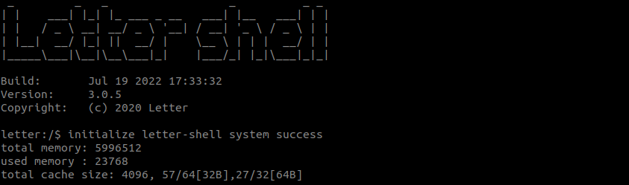图 3-2-1 未进行内存堆实验的ShowMemory结果
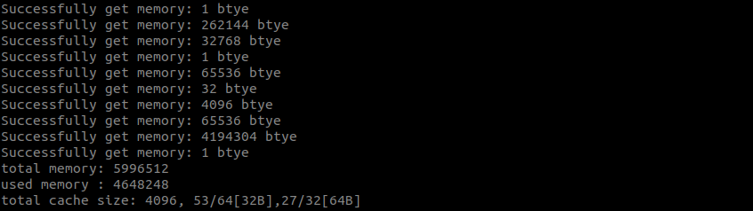
图 3-2-2 内存堆分配的ShowMemory结果
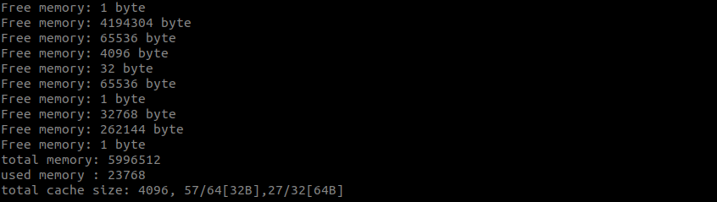
图 3-2-3 内存堆释放的ShowMemory

2、内存堆容量
内存堆容量实验的过程如代码3-2-2所示，该实验的思路是不断分配内存，直到将内存全部耗尽，相当于内存分配的压力测试。代码行1~5定义了不同CPU架构下的最大内存申请数量；代码行6~8的定义与代码3-2-1中相同。
代码行10~34定义了一个memCapacity函数，在其中的代码行13~19是循环申请内存，大小size是从1字节开始，每轮循环都增加1个字节。需要再次提醒的是，ARM架构中内存申请的字节对齐机制。随着循环次数增加，size也不断增大，当内存不够时，程序就转到代码行20~24中。此时将size设置为较小的32字节，这样会继续进入代码行14~19中。以此往复，直到将内存消耗完毕。最后在代码行28~31中，将所有申请到的内存进行释放。
代码 3-2-2 内存堆容量实验代码
01 #ifdef ARCH_ARM
02 #define MEM_COUNT 1024
03 #else
04 #define MEM_COUNT 8192
05 #endif
06 extern void ShowMemory(void);
07 char *ptr[MEM_COUNT];
08 unsigned int arr[MEM_COUNT];
09
10 int memCapacity(){
11 int idx=0;
12 int size = 1;
13 while( idx< MEM_COUNT) {
14 ptr[idx] = x_malloc(size);
15 if (ptr[idx]) {
16 printf("\033[32;1malloc memory [%d] ptr[%d] = 0x%x\033[0m\n",
size,idx,ptr[idx]);
17 arr[idx] = size;
18 idx++;
19 size++;
20 }else{
21 if (size == 32)
22 break;
23 size=32;
24 }
25 }
26
27 ShowMemory();
28 for (idx--; idx>=0 ; idx--) {
29 x_free(ptr[idx]);
30 printf("free memory: %d byte\n",arr[idx]);
31 }
32
33 return 0;
34 }
内存堆容量实验的结果如图3-2-4 所示。左图是size逐渐增大时的内存分配，当size为3409时，由于内存不足，无法为其分配内存。然后，根据实验代码逻辑，size会被设置为32字节，并继续增加size和分配内存。这个内存分配过程中，可能分配的是动态内存，也可能分配的是64字节的静态内存。右图中发现，当size变为56之后，就无法继续分配更大的内存，而是size一直固定在32字节，并连续分配了若干次。这是因为此时的动态内存其实已经用完，而由于32字节的静态内存的分配条件，此时剩余了一些32字节的静态内存，通过代码行20~24的功能，可以将其耗尽。内存容量实验的ShowMemory结果如右图的下部分所示，此时总内存和使用的内存大小相同，32字节和64字节的静态内存也都已经分配完毕。
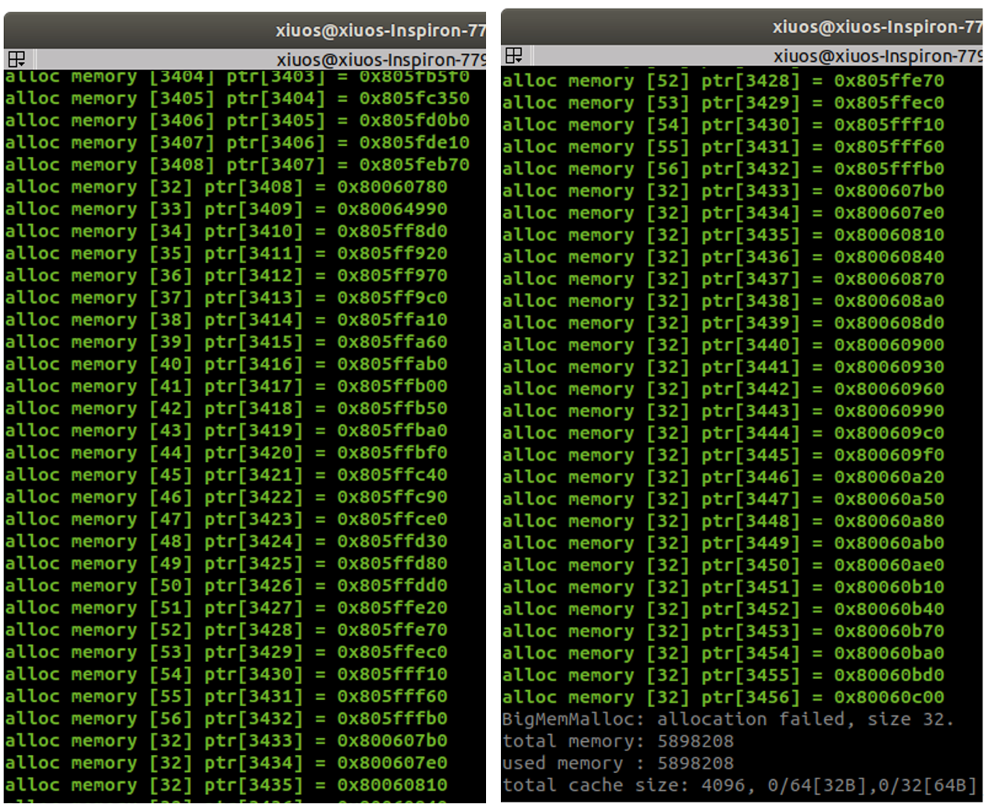
图 3-2-4 内存堆容量实验结果

3、内存堆读写
内存堆的读写实验过程如代码3-2-3所示，整个实验过程由memReadWrite函数完成。首先代码行3中申请一个大小为size的内存；如果内存申请成功，那么在代码行5~8中，将raw_content的内容通过内存拷贝memcpy写到申请到的内存中，并通过printf函数读出来。同理，代码行9~12将new_content的内容写到内存中，并输出显示出来。
代码 3-2-3 内存堆读写实验代码
01 void memReadWrite(x_size_t size, char *raw_content, char *new_content){
02 int endPos;
03 void *ptr = x_malloc(size);
04 if (ptr) {
05 memcpy(ptr,raw_content, size > strlen(raw_content) ? strlen(raw_content): size);
06 endPos = size > strlen(raw_content) ? strlen(raw_content): size;
07 *((char*)ptr + endPos) = 0;
08 printf("raw content is \"%s\"\n",ptr);
09 memcpy(ptr,new_content, size > strlen(new_content)? strlen(new_content): size);
10 endPos = size>strlen(new_content)? strlen(new_content): size;
11 *((char*)ptr + endPos) = 0;
12 printf("new content is \"%s\"\n",ptr);
13 x_free(ptr);
14 } else {
15 printf("x_malloc failure\n");
16 }
17 }
通过在/XIUOS/APP_Framework/Applications/main.c中执行memReadWrite(16, “Hello world”, “Hello XIUOS”)，运行结果如图3-2-5所示。可以看到，其结果显示正确，表明内存堆的读写成功。
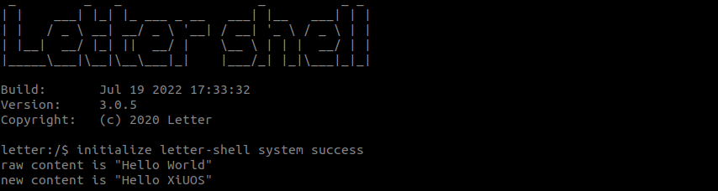
图 3-2-5 内存堆读写实验结果

4、内存池静态管理
内存池预先向系统申请若干数量、大小的内存块，当申请内存时，就将内存池中的内存块分配出去。内存池的管理分为静态内存管理和动态内存管理，两种内存管理的方式，使用的分配函数均不相同。
内存池的静态管理实验过程代码 3-2-4所示。静态内存的管理方式是，先从内存中申请一个内存池，然后根据内存块的大小，把该内存池分为若干相同大小的块。后面申请的内存，从这些内存块中进行分配和使用。
代码行1引用了外部命令ShowGatherMem，用于实验过程中显示内存池的状态。代码行2~5定义了若干变量，如代码行2定义了分配的块数量；代码行3定义了一个指针数组；代码行4定义了一个1024字节的内存池；代码行5定义了一个结构体变量，用于存放内存池对象。
内存池静态管理的过程如StaticGatherMem函数所示（代码行7~36）。首先，代码行9~10中对指针数组进行初始化；代码行12~14中使用静态内存池管理的方式，通过InitMemGather函数将1024字节的内存池，按照每块大小80字节分割成若干块；代码行16~22主要使用AllocBlockMemGather函数申请BLOCK_NUM次内存块；代码行25~31中通过FreeBlockMemGather函数对申请到的内存块进行释放；最后，在代码行33处对申请的内存池进行删除。整个过程中多次调用ShowGatherMem函数，来显示内存池申请、分配、释放过程中的状态。
代码 3-2-4 内存池静态管理实验代码
01 extern long ShowGatherMem(void);
02 #define BLOCK_NUM 10
03 static uint8 *ptr[BLOCK_NUM];
04 static uint8 memPool[1024];
05 static struct MemGather gm_s;
06
07 void StaticGatherMem(){
08 int idx;
09 for (idx = 0; idx < BLOCK_NUM; idx ++)
10 ptr[idx] = NONE;
11
12 printf("Static create gatherblock.\n");
13 InitMemGather(&gm_s, "static", &memPool[0], sizeof(memPool), 80);
14 ShowGatherMem();
15
16 for (idx = 0 ; idx < BLOCK_NUM ; idx++){
17 if (ptr[idx] == NONE){
18 ptr[idx] = AllocBlockMemGather(&gm_s, WAITING_FOREVER);
19 if (ptr[idx] != NONE)
20 printf(" Successflly allocate No.%d from static gatherblock\n", idx);
21 }
22 }
23
24 ShowGatherMem();
25 for (idx = 0; idx <BLOCK_NUM ; idx++){
26 if (ptr[idx] != NONE){
27 printf("release block %d\n", idx);
28 FreeBlockMemGather(ptr[idx]);
29 ptr[idx] = NONE;
30 }
31 }
32 ShowGatherMem();
33 RemoveMemGather(&gm_s);
34 return;
35 }
内存池的静态管理实验过程中的内存池状态如图3-2-6至3-2-8中所示。图3-2-6是内存池分块之后的结果，可以看到，分割的内存块大小BLOCK是代码行13中设置的80字节，总的块数是11，目前空闲块数量也是11。值得注意的是，静态内存池的大小是1024，按80字节一块，可以分配出12块，而系统只分配了11个内存块。这是因为内存池中的1024字节，其中有一部分内存用于指针管理而占用，没有完全用于内存块，所以只能分配出11个内存块。图3-2-7是10次内存分配的过程以及分配后的内存池状态。可以看出，已经成功分配出10个内存，并且FREE标签下显示空闲的内存块从11变成了1。图3-2-12是内存块的释放过程以及相应的内存池状态。可以看到，之前申请的10个内存块都能够内释放，而且空闲的内存块从1重新变成了11。
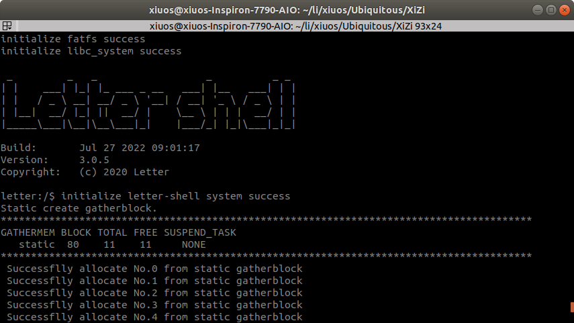
图 3-2-6 静态内存申请结果
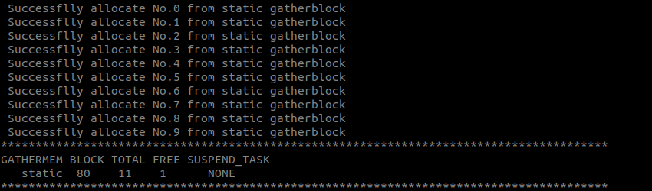
图 3-2-7 静态内存分配结果
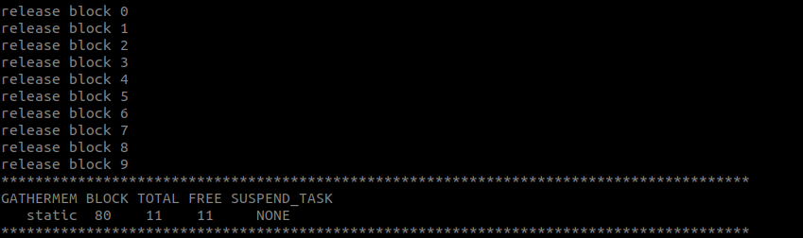
图 3-2-8 静态内存释放结果

5、内存池动态管理
内存池的动态管理实验过程代码3-2-5所示。不同于静态内存的管理方式，动态内存管理是根据用户申请的内存块数量和大小构建内存池。代码行1引用了外部命令ShowGatherMem。代码行2定义了分配的块数量；代码行3定义了一个指针数组；代码行4定义了一个静态变量，用于存放内存池对象。
内存池动态管理的过程如DynamicGatherMem函数所示（代码行6~38）。代码行8~9中对指针数组进行初始化；代码行11中使用动态内存池管理函数CreateMemGather，创建一个内存池，共有10个内存块，每块大小为80字节；代码行12~15用于判断内存池是否创建成功；代码行17~23中主要通过AllocBlockMemGather函数申请BLOCK_NUM次内存块；代码行25~31中通过FreeBlockMemGather函数对申请到的内存块进行释放；最后，在代码行34处对申请的内存池进行删除。
代码 3-2-5 DynamicGatherMem函数代码
01 extern long ShowGatherMem(void);
02 #define BLOCK_NUM 10
03 static uint8 *ptr[BLOCK_NUM];
04 static GatherMemType gm_d;
05
06 void DynamicGatherMem(){
07 int idx;
08 for (idx = 0; idx < BLOCK_NUM; idx ++)
09 ptr[idx] = NONE;
10 printf("Dynamically create gatherblock.\n");
11 gm_d = CreateMemGather("dynamic",10,80);
12 if(gm_d == NONE){
13 printf("%s: allocate failure.\n",__func__);
14 return;
15 }
16 ShowGatherMem();
17 for (idx = 0 ; idx < BLOCK_NUM ; idx++){
18 if (ptr[idx] == NONE){
19 ptr[idx] = AllocBlockMemGather(gm_d, WAITING_FOREVER);
20 if (ptr[idx] != NONE)
21 printf("Successflly allocate No.%d from dynamic gatherblock\n", idx);
22 }
23 }
24 ShowGatherMem();
25 for (idx = 0; idx < BLOCK_NUM ; idx++){
26 if (ptr[idx] != NONE){
27 printf("release block %d\n", idx);
28 FreeBlockMemGather(ptr[idx]);
29 ptr[idx] = NONE;
30 }
31 }
32
33 ShowGatherMem();
34 DeleteMemGather(gm_d);
35 }
图3-2-9至 3-2-11显示的是动态管理实验过程中的各阶段内存池状态。图3-2-9是内存池动态分配后的结果，实验在代码行12中申请了10块内存，每块大小80字节，那么动态内存分配中就直接做了相应的分配，且这10个内存块目前都处于空闲状态。图3-2-10是执行BLOCK_NUM=10次内存分配的过程以及分配后的内存池状态。可以看出，已经成功分配出10个内存，当前空闲的内存块数量变为了0。图3-2-11是内存块的释放过程以及相应的内存池状态。内存块释放之后，空闲内存块数量重新变成了10。
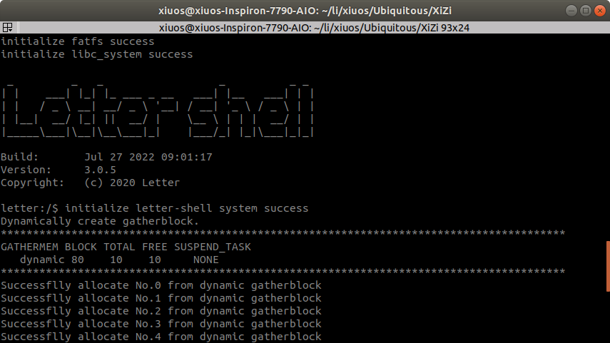
图 3-2-9 动态内存申请结果

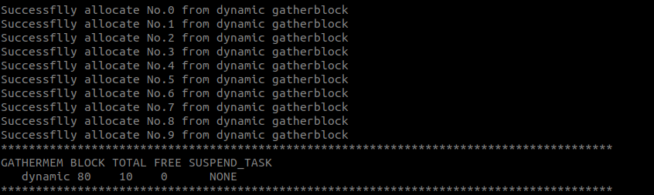
图 3-2-10 动态内存分配结果
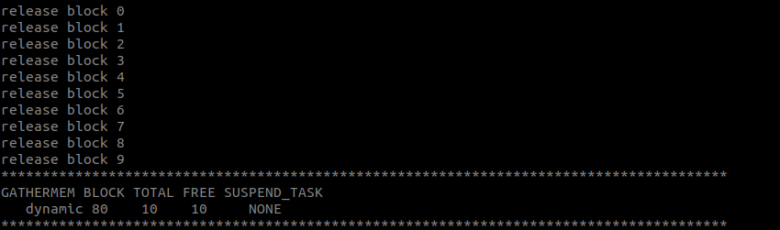
图 3-2-11 动态内存释放结果

3.2.3 实验相关函数介绍

1、内存堆管理接口
表 3-24
函数原型 | void *x_malloc(xs_size_t size)
函数功能 | 分配一块合适大小的内存
参数说明 | size：需要被分配的内存大小
返回值 | 如果分配成功，则返回分配内存的首地址；否则返回NULL
表 3-25
 | void x_free(void *pointer)
函数功能 | 释放指定内存
参数说明 | pointer：指向需要被释放的内存
返回值 | 无
表 3-26
函数原型 | void ShowMemory(void)
函数功能 | 打印内存信息
参数说明 | 无
返回值 | 无

2、内存池管理接口
表 3-27
函数原型 | GatherMemType CreateMemGather(const char *gm_name,  x_size_t block_number, x_size_t one_block_size)
函数功能 | 创建一个内存池
参数说明 | gm_name：内存池名  block_number：内存池中的内存块数量  one_block_size：每个内存块的容量
返回值 | 如果创建成功，返回第一个内存块的地址，否则返回XS_NULL
表 3-28
函数原型 | x_err_t DeleteMemGather(GatherMemType gm_handler)
函数功能 | 删除由xs_CreateMemGather创建的内存池
参数说明 | gm_handler：需要被删除的内存池
返回值 | 删除成功则返回EOK，失败则返回-ERROR
表 3-29
函数原型 | x_err_t InitMemGather (struct MemGather *gm_handler,  const char *gm_name, void *begin_address, x_size_t gm_size,  x_size_t one_block_size)
函数功能 | 初始化内存池，用于静态内存管理模式
参数说明 | gm_handler：内存池对象  gm_name：内存池名称  begin_address：内存池起始地址  gm_size：内存池数据区大小  one_block_size：每个内存块的容量
返回值 | 初始化成功则返回EOK，失败则返回-ERROR
表 3-30
函数原型 | x_err_t RemoveMemGather (struct MemGather *gm_handler)
函数功能 | 删除由xs_MemGatherInit创建的内存池
参数说明 | gm_handler：需要被移除的内存池
返回值 | 删除成功则返回EOK，失败则返回-ERROR
表 3-31
函数原型 | void *AllocBlockMemGather (GatherMemType gm_handler, int32 msec)
函数功能 | 从指定的内存池中分配一个内存块。如果内存池中有可用的内存块，则从内存池的空闲块链表上取下一个内存块，将空闲内存块数目减1并返回这个内存块；如果内存池中已经没有空闲内存块，则判断超时时间设置：若超时时间设置为0则立刻返回空内存块；如果等待时间大于零，则把当前线程挂起在该内存池对象上，直到内存池中有可用的自由内存块，或等待时间到达
参数说明 | gm_handler：内存池对象  msec：超时时间，单位为ms
返回值 | 成功则返回指向内存池对象的指针，失败则返回NONE
表 3-32
函数原型 | void FreeBlockMemGather (void *data_block)
函数功能 | 该函数用于释放指定的内存块，然后增加内存池对象的可用内存块数目，并把该被释放的内存块加入空闲内存块链表上。接着判断该内存池对象上是否有挂起的线程，如果有则唤醒挂起线程链表上的首线程
参数说明 | data_block：需要被释放的内存块指针
返回值 | 无

3.3 中断管理实验

3.3.1、实验目的
1）熟悉中断的概念和中断管理的流程。
2）掌握XIUOS内核中终端管理的函数接口使用方法。
3）熟悉ARM架构中的中断处理的流程。通过实验测试基于ARM架构的XIUOS中断响应性能。

3.3.2、实验内容和步骤
中断管理过程中的函数调用过程如代码3-3-1所示。代码行1定义了一个中断号；代码行3~5定义了一个中断处理函数；代码行7~13是中断管理函数的调用方法，如代码行9是中断注册函数，中断处理函数IrqHandler作为了其中一个参数；代码行10用于使能该中断；代码行11用于屏蔽该中断；代码行12用于释放该中断。
需要解释的是，代码3-3-1是不能够编译运行的。中断功能的使用需要结合实际应用，所以在代码3-3-1中只做了相应的中断函数的调用方法。具体的中断管理和使用方法，我们将在第10章的驱动管理中进行详细的描述和直观的应用。
代码 3-3-1 中断管理实验代码
01 #define IRQ_NUM 100 /*define a IRQ number */
02
03 void IrqHandler(void *param){
04 do_something(); /* irq process */
05 }
06
07 void irq_demo(){
08 void * param;
09 isrManager.done->registerIrq(IRQ_NUM, IrqHandler, param);
10 isrManager.done->enableIrq(IRQ_NUM);
11 isrManager.done->disableIrq(IRQ_NUM);
12 isrManager.done->freeIrq(IRQ_NUM);
13 }
基于ARM开发板的中断响应性能测试：
本实验中实际选择PC11作为外部中断的输入引脚，PD01引脚作为回调函数的输出引脚。因而应当将开发板的GND与示波器的GND连接，PC11连接至示波器的校准信号输出口，使用示波器双通道分别测量示波器的校准信号输出口和PD01输出引脚。通过测量校准信号方波的上升或下降沿与PD01的脉冲输出间的延迟来计算中断响应时间。
实验中的具体配置可见代码3-3-2。代码行1~5和代码行8~10分别声明了与GPIO引脚配置参数和总线相关的结构体类型变量；代码12~17对总线配置接口的结构体变量进行了初始化；代码行19~33是将PD1引脚设置为输出模式，同时配置其输出电平为低电平。代码行35~44将PC11设置为输入模式；代码行46~56将PC11的触发模式配置为双边沿触发，并将PinIrqIsr配置为回调函数指针；代码行58~65对PC11外部中断进行了使能。
代码 3-3-2 中断配置代码
01 int RealtimeIrqTest()
02 {
03 struct PinParam testpin_1;
04 struct PinStat testpin_1_stat;
05 struct PinParam testpin_2;
06 int ret = 0;
07
08 struct BusConfigureInfo configure_info_1;
09 struct BusConfigureInfo configure_info_2;
10 struct BusBlockWriteParam write_param_1;
11
12 configure_info_1.configure_cmd = OPE_CFG;
13 configure_info_1.private_data = (void *)&testpin_1;
14 write_param_1.buffer = (void *)&testpin_1_stat;
15
16 configure_info_2.configure_cmd = OPE_CFG;
17 configure_info_2.private_data = (void *)&testpin_2;
18
19 /* config test pin 1 as output*/
20 testpin_1.cmd = GPIO_CONFIG_MODE;
21 testpin_1.pin = GPIO_D1;
22 testpin_1.mode = GPIO_CFG_OUTPUT;
23
24 ret = BusDrvConfigure(pin->owner_driver, &configure_info_1);
25 if (ret != EOK) {
26 KPrintf("config testpin_1 %d failed!\n", GPIO_D1);
27 return -ERROR;
28 }
29
30 /* set test pin 1 as high*/
31 testpin_1_stat.pin = GPIO_D1;
32 testpin_1_stat.val = GPIO_LOW;
33 BusDevWriteData(pin->owner_haldev, &write_param_1);
34
35 /* config test pin 2 as input*/
36 testpin_2.cmd = GPIO_CONFIG_MODE;
37 testpin_2.pin = GPIO_C11;
38 testpin_2.mode = GPIO_CFG_INPUT;
39
40 ret = BusDrvConfigure(pin->owner_driver, &configure_info_2);
41 if (ret != EOK) {
42 KPrintf("config testpin_2 %d input failed!\n", testpin_2.pin);
43 return -ERROR;
44 }
45
46 testpin_2.cmd = GPIO_IRQ_REGISTER;
47 testpin_2.pin = GPIO_C11;
48 testpin_2.irq_set.irq_mode = GPIO_IRQ_EDGE_BOTH;
49 testpin_2.irq_set.hdr = (void(*)(void *))PinIrqIsr;
50 testpin_2.irq_set.args = NONE;
51
52 ret = BusDrvConfigure(pin->owner_driver, &configure_info_2);
53 if (ret != EOK) {
54 KPrintf("register testpin_2 %d irq failed!\n", testpin_2.pin);
55 return -ERROR;
56 }
57
58 testpin_2.cmd = GPIO_IRQ_ENABLE;
59 testpin_2.pin = GPIO_C11;
60
61 ret = BusDrvConfigure(pin->owner_driver, &configure_info_2);
62 if (ret != EOK) {
63 KPrintf("enable testpin_2 %d irq failed!\n", testpin_2.pin);
64 return -ERROR;
65 }
66
67 return 0;
68 }
PinIrqIsr的中断函数可见代码3-3-3。其主要功能为依次将PD1引脚拉高和拉低。为了减少回调函数中的代码运行时间开销，因而采用汇编代码实现。通过查询EDU-ARM32芯片的用户手册，可以分别查找到GPIO Port D对应的通用置位寄存器(POSRx)地址为0x40053838。通过LDR、MOV、STR汇编指令分别将POSRD寄存器的第2位置1即可使PD1引脚输出为高电平。对应的通用置位寄存器(PORRx)地址为0x4005383A，再通过LDR、MOV、STR汇编指令分别将PORRD寄存器的第2位置1即可使PD1引脚输出为低电平。
代码 3-3-3 IO电平控制代码
01 void PinIrqIsr(int vector,void *args)
02 {
03 /* 将GPIO D1置为高电平 */
04 asm volatile("LDR r2, =0x40053838"); // 测试代码
05 asm volatile("MOV r3, #0x0002"); // 测试代码
06 asm volatile("STR r3, [r2]"); // 测试代码
07
08 /* 将GPIO D1置为低电平 */
09 asm volatile("LDR r2, =0x4005383A"); // 测试代码
10 asm volatile("MOV r3, #0x0002"); // 测试代码
11 asm volatile("STR r3, [r2]"); // 测试代码
12 }
由于示波器的校准信号将重复触发外部中断，进而使PD1产生周期性的脉冲信号。将开发板的相关引脚与示波器对应连接完成后，对示波器的水平轴、垂直轴和触发电平等进行合适的设置，可以得到如图3-3-1所示的结果。从示波器的测试结果上来看，基于XIUOS的EDU-ARM32开发板的中断响应时间在1.02us以内。
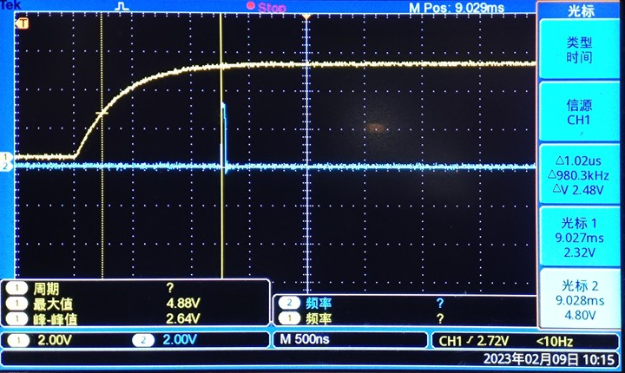
图 3-3-1 EDU-ARM32中断响应时间测量

3.3.3 实验相关函数介绍
表 3-33
函数原型 | isrManager.done->registerIrq(uint32 irq_num, IsrHandlerType handler,  void *arg)
函数功能 | 注册一个中断，当产生中断时，将调用该硬件中断号相应的回调函数进行执行
参数说明 | irq_num：硬件中断号  handler：中断处理回调函数  arg：中断处理回调函数的参数
返回值 | 注册成功则返回EOK，失败则返回-ERROR
表 3-34
函数原型 | isrManager.done->freeIrq (uint32 irq_num)
函数功能 | 释放一个中断
参数说明 | irq_num：硬件中断号
返回值 | 释放成功则返回EOK，失败则返回-ERROR
表 3-35
函数原型 | isrManager.done->disableIrq (uint32 irq_num)
函数功能 | 屏蔽一个中断
参数说明 | irq_num：硬件中断号
返回值 | 屏蔽成功则返回EOK，失败则返回-ERROR
表 3-36
函数原型 | isrManager.done->enableIrq (uint32 irq_num)
函数功能 | 使能一个中断
参数说明 | irq_num：硬件中断号
返回值 | 使能成功则返回EOK，失败则返回-ERROR
表 3-37
函数原型 | isrManager.done->getCounter ( )
函数功能 | 统计进入中断的次数
参数说明 | 无
返回值 | 嵌套中断的层数

3.4 时钟管理实验

3.4.1 实验目的
1）熟悉XIUOS内核的节拍机制和时间管理机制。
2）熟悉XIUOS内核节拍技术的配置方法。
3）掌握定时器相关的内核数据结构与函数接口的使用。

3.4.2 实验内容和步骤
节拍机制通过定时器来实现，定时器的实验如代码3-4-1所示。代码行1引用了外部命令ShowTimer，用实验过程中查看定时器的状态。代码行2~4定义了一些基本的整形变量。代码行6~14和16~21分别定义了两个定时器实体函数。其中，timerEntry1函数会根据定时器的设置，周期性地打印信息，在该实验中一共循环打印10次；而timerEntry2函数只打印一次信息。这两个函数完成打印信息之后，通过KTimerQuitRun和KDeleteTimer函数退出运行并删除定时器。
在执行函数softwareTimer中的代码行24处创建一个定时器timer1。其中，timerEntry1作为其中的回调函数；定时设置为9个ticks；定时器触发模式为TIMER_TRIGGER_PERIODIC，即周期性触发。所以在函数timerEntry1中，打印信息会被按固定时间周期性触发，直到timer_cnt为10时才退出定时器运行。代码行25~26首先对创建的定时器timer1的是否创建成功进行判断，如果成功，则开始运行。
同理，代码行28创建了定时器timer2，timerEntry2作为其中的回调函数；定时设置为100个ticks；定时器触发模式为TIMER_TRIGGER_ ONCE，即单次触发。根据定时设置可知，在timer1循环执行10次之后，timer2才触发执行。理所当然的是，timer2的ticks可以任意设置，此处这样设置完全是为了显示清晰的实验结果。代码行29~30对创建的定时器timer2的是否创建成功进行判断，如果成功，则开始运行。最后，在代码行32使用ShowTimer命令显示当前定时器的状态。
代码 3-4-1 定时器实验代码
01 extern long ShowTimer(void);
02 static int32 timer1_id;
03 static int32 timer2_id;
04 static int timer_cnt = 0;
05
06 static void timerEntry1(void *parameter){
07 printf("Periodic timer is timeout %d\n", timer_cnt);
08
09 if (timer_cnt++>= 9){
10 KTimerQuitRun(timer1_id);
11 KDeleteTimer(timer1_id);
12 printf("Periodic timer was stopped! \n");
13 }
14 }
15
16 static void timerEntry2(void *parameter){
17 printf("Once timer is timeout\n");
18 KTimerQuitRun(timer2_id);
19 KDeleteTimer(timer2_id);
20 printf("Once timer was stopped! \n");
21 }
22
23 int softwareTimer(void){
24 timer1_id = KCreateTimer("timer1", timerEntry1,
NONE, 9, TIMER_TRIGGER_PERIODIC);
25 if (timer1_id >= 0)
26 KTimerStartRun(timer1_id);
27
28 timer2_id = KCreateTimer("timer2", timerEntry2,
NONE, 100, TIMER_TRIGGER_ONCE);
29 if (timer2_id >= 0)
30 KTimerStartRun(timer2_id);
31
32 ShowTimer();
33 return 0;
34 }
定时器实验结果如图3-4-1所示。首先可以看到，定时器timer1和timer2都已经创建成功，分配的ID分别为0和1；两者的状态均为active；定时周期分别为9和100，是实验代码中的设置；timer1和timer2的截止时间DEADLINE分别是122和31，因为系统启动后的ticks是22，对应与PERIODIC字段进行相加。另外，周期性定时器被调用了10次，而一次性定时器被调用了1次。并通过其它打印信息可知，创建的定时器可成功退出运行和删除。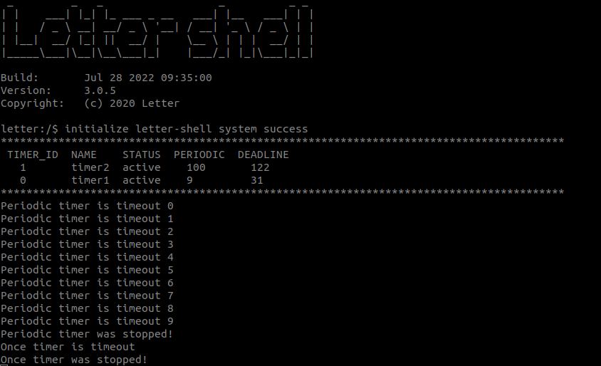
图 3-4-1 定时器实验结果

3.4.3 实验相关函数介绍
表 3-38
函数原型 | int32 KCreateTimer (const char *name, void (*timeout)(void *parameter),  void *parameter, x_ticks_t time, uint8 trigger_mode)
函数功能 | 创建一个内核软件定时器
参数说明 | name：定时器名称  Timeout：软件定时器回调函数  Parameter：软件定时器回调函数参数  Time：配置需要等待的超时时间，单位tick  trigger_mod：触发方式，可以配置为宏TRIGGE_WAY_ONCE和TRIGGE_WAY_PERIODIC
返回值 | 创建成功返回软件定时器的ID，ID默认范围0-255，可配置
表 3-39
函数原型 | void KTimerDelete (int32 timer_id)
函数功能 | 删除一个软件定时器
参数说明 | timer_id：待删除的软件定时器ID
返回值 | 无
表 3-40
函数原型 | x_err_t KTimerStartRun (int32 timer_id)
函数功能 | 启动一个软件定时器
参数说明 | timer_id：已创建且待运行的软件定时器ID
返回值 | 启动成功返回EOK，失败返回-ERROR
表 3-41
函数原型 | x_err_t KTimerQuitRun (int32 timer_id)
函数功能 | 停止一个软件定时器
参数说明 | timer_id：待停止运行的软件定时器ID
返回值 | 停止成功返回EOK，失败返回-ERROR

3.5 文件系统实验

3.5.1 实验目的
1）掌握在ARM矽璓硬件终端挂载SD卡的配置方法。
2）掌握XIUOS内核文件系统函数接口的使用方法，包括文件的打开、读写、关闭等操作。

3.5.2 实验内容和步骤
在做文件系统实验之前，需要在ARM矽璓硬件终端上安装一个SD卡。然后需要通过命令make menuconfig进行设置，以识别插入的SD卡。整个设置过程如图3-5-1 至3-5-3所示，依次设置选择为【edu-arm32 feature】【Using SD CARD device】。这样设置之后重新编译、烧录，待系统启动时，会去识别插入的SD卡，并挂载文件系统FATFS。
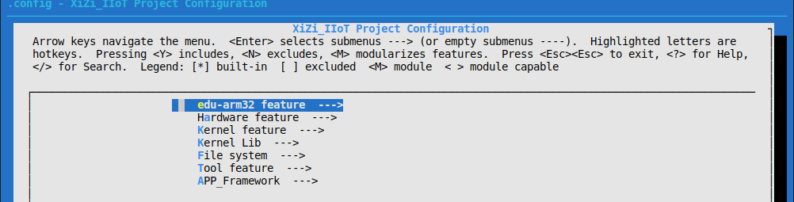
图 3-5-1 选择edu-arm32 feature
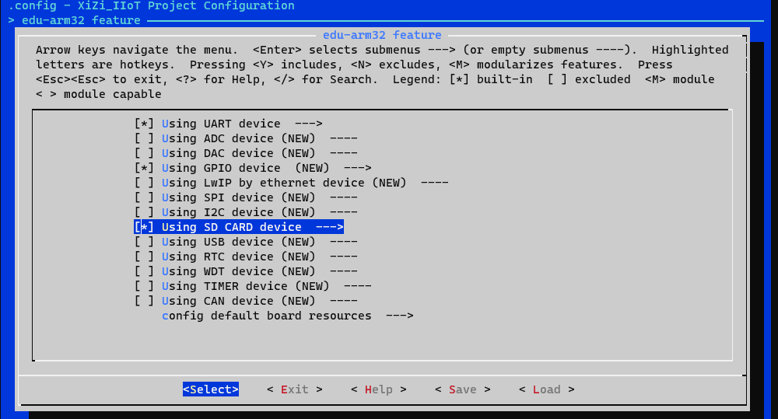
图 3-5-2 选择Using SD CARD device
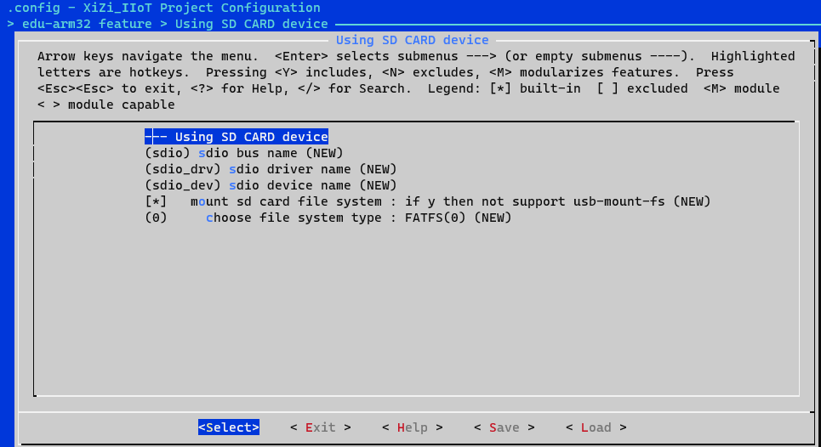
图 3-5-3 SD卡配置
文件系统实验如代码3-5-1所示，整个验证过程都在函数TestFileSystem中实现，该函数可以放到xiuos/APP_Framework/Applications/main.c内，通过执行Shell命令运行文件系统实验代码。代码行2~4定义了三个基本变量；代码行3通过open函数打开一个名为hello.txt的文件，参数O_RDWR | O_CREAT表示读写和无该文件时自动创建；代码行6~12中，首先判断文件是否打开成功，如果成功，则通过write函数进行写操作；代码行13在写操作结束后关闭文件；代码行15~19进行文件打开，然后进行读操作，最后关闭打开的文件。
代码 3-5-1 文件系统实验代码
01 void TestFileSystem (){
02 int ret = 0;
03 char w_buf[] = "hello world!";
04 char r_buf[20];
05
06 int fd_t = open("/hello.txt", O_RDWR | O_CREAT);
07 if(fd_t >0){
08 ret = write(fd_t, w_buf, strlen(w_buf));
09 if(ret < 0){
10 printf("fd = %d write hello world failed.\n",fd_t);
11 return NULL;
12 }
13 close(fd_t);
14
15 fd_t = open("/hello.txt", O_RDONLY);
16 ret = read(fd_t, r_buf, 20);
17 if(ret > 0)
18 printf("read len %d, r_buf %s\n",ret,r_buf);
19 close(fd_t);
20 }
21 }
22 PRIV_SHELL_CMD_FUNCTION(TestFileSystem, a filesystem test sample using sd card, PRIV_SHELL_CMD_MAIN_ATTR);
文件系统的实验结果如图3-5-5所示，首先可以看到检测到SD卡接入，并挂载到根目录的信息。输入TestFileSystem命令，可以看到输出从创建的hello.txt文件中读出写入的“hello world！”信息。以上表明文件系统的SD卡挂载，文件读写功能均正常。
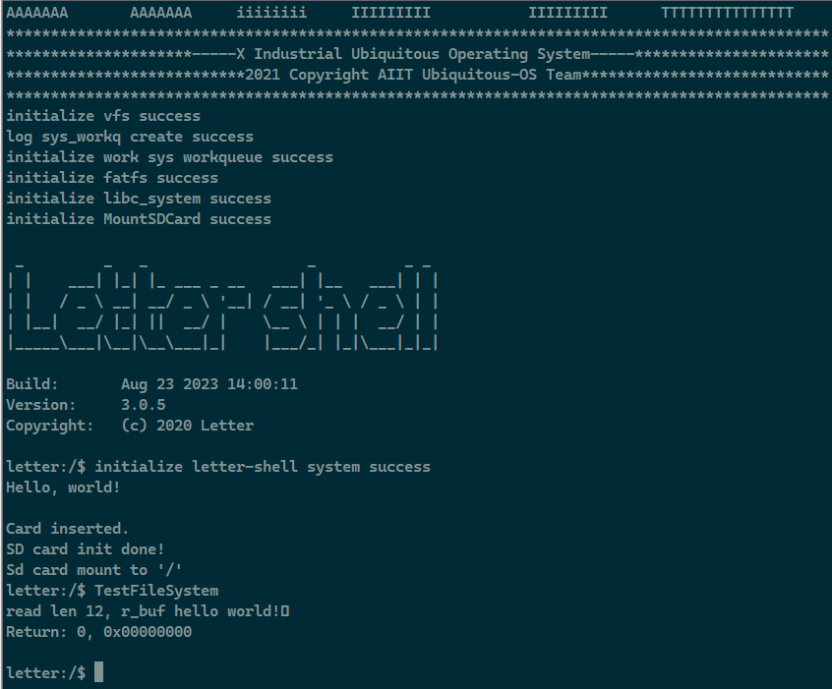
图 3-5-4 文件系统实验结果

3.5.3 实验相关函数介绍
表 3-42
函数原型 | int open (const char *path, int flags, ...)
函数功能 | 打开一个文件
参数说明 | path：打开文件的路径  flags：打开选项，可选的选项有打开时截断文件（O_TRUNC）和向末尾写入（O_APPEND）
返回值 | 若文件打开成功则返回该文件的描述符（非负），后续读写该文件由该描述符标识，若不成功则返回-1，此时errno会被置为对应错误码
表 3-43
函数原型 | int close (int fd)
函数功能 | 关闭一个已打开的文件
参数说明 | fd：待关闭文件描述符
返回值 | 若文件关闭成功则返回0，若不成功则返回-1，此时errno会被置为对应错误码
表 3-44
函数原型 | int read (int fd, void *buf, size_t len)
函数功能 | 从文件读取数据
参数说明 | fd：待读取文件描述符  buf：存放读取数据的缓冲区首地址  len：缓冲区长度，单位为字节
返回值 | 若读取成功则返回读取到的字节数，若不成功则返回-1，此时errno会被置为对应错误码
表 3-45
函数原型 | int write (int fd, const void *buf, size_t len)
函数功能 | 向文件写入数据
参数说明 | fd：待写入文件描述符  buf：存放写入数据的缓冲区首地址  len：表示缓冲区长度，单位为字节
返回值 | 若写入成功则返回读取到的字节数，若不成功则返回-1，此时errno会被置为对应错误码

3.6 驱动模型原理

3.6.1 实验目的
1）熟悉XIUOS的驱动模型，BUS总线驱动架构的驱动管理方式。
2）掌握XIUOS的驱动模型相关的数据结构、函数接口的使用方法。
3）以串口驱动为例，掌握XIUOS驱动的初始化、匹配、打开、读写串口数据和关闭等操作。

3.6.2 实验内容和步骤
驱动管理的实验设计过程如图3-6-1所示。
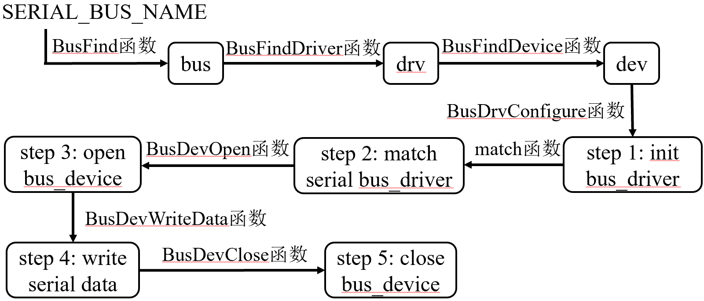
图 3-6-1 驱动管理实验设计
该图以完整的串口驱动使用过程为例。首先在获取外设数据前，要先获取外设bus，匹配driver和device数据结构，若有需要应配置外设driver，在外设device打开后对外设进行读写，使用完毕后，关闭设备。
代码3-6-1是驱动管理实验的具体实现。代码行2~7定义了一些基本变量和总线、驱动、设备结构体变量。代码行9~14通过SERIAL_BUS_NAME和调用BusFind函数生成串口总线指针。代码行16~21通过BusFindDriver函数找到串口驱动指针。代码行23~28通过BusFindDevice函数找到串口设备指针。然后，代码行30~59通过5个步骤，分别实现初始化、匹配、打开、写串口数据和关闭操作。需要说明的是，驱动管理种类繁多，该实验只针对串口驱动的管理的案例，做了简单的介绍。更全面、详细的驱动管理相关实验，会在第四篇和第五篇介绍。
代码 3-6-1 驱动管理实验代码
01 int driverManagement(){
02 int ret = EOK;
03 char test_str[] = "Hello AIIT!\r\n";
04
05 struct Bus *bus;
06 struct Driver *drv;
07 struct HardwareDev *dev;
08
09 /* find the serial bus pointer */
10 bus = BusFind(SERIAL_BUS_NAME);
11 if (NONE == bus) {
12 KPrintf("BusFind %s failed\n", SERIAL_BUS_NAME);
13 return ERROR;
14 }
15
16 /* find the serial driver pointer */
17 drv = BusFindDriver(bus, SERIAL_DRV_NAME);
18 if (NONE == drv) {
19 KPrintf("BusFindDriver %s failed\n", SERIAL_DRV_NAME);
20 return ERROR;
21 }
22
23 /* find the serial device pointer */
24 dev = BusFindDevice(bus, SERIAL_DEVICE_NAME);
25 if (NONE == dev) {
26 KPrintf("BusFindDevice %s failed\n", SERIAL_DEVICE_NAME);
27 return ERROR;
28 }
29
30 /*step 1: init bus_driver, change struct SerialCfgParam if necessary*/
31 struct SerialCfgParam serial_cfg;
32 memset(&serial_cfg, 0, sizeof(struct SerialCfgParam));
33 configure_info.configure_cmd = OPE_INT;
34 configure_info.private_data = &serial_cfg;
35 ret = BusDrvConfigure(drv, &configure_info);
36 if (EOK != ret) {
37 KPrintf("BusDrvConfigure OPE_INT failed error code %d\n", ret);
38 return ret;
39 }
40
41 /*step 2: match serial bus_driver with bus_device*/
42 bus->match(drv, dev);
43
44 /*step 3: open bus_device, configure struct SerialDevParam if necessary*/
45 serial_dev_param->serial_set_mode = SIGN_OPER_INT_RX;
46 serial_dev_param->serial_stream_mode = SIGN_OPER_STREAM;
47 ret = BusDevOpen(dev);
48 if (EOK != ret) {
49 KPrintf("BusDevOpen failed error code %d\n", ret);
50 return ret;
51 }
50
51 /*step 4: write serial data, configure struct BusBlockWriteParam*/
52 struct BusBlockWriteParam write_param;
53 write_param.pos = 0;
54 write_param.buffer = (void *)test_str;
55 write_param.size = sizeof(test_str) - 1;
56 BusDevWriteData(bus_device, &write_param);
57
58 /*step 5: close bus_device*/
59 BusDevClose(bus_device);
60
61 return EOK;
62 }

3.6.3 实验相关函数介绍
表 3-46
函数原型 | BusType BusFind (const char *bus_name)
函数功能 | 查找BUS总线
参数说明 | bus_name：待查找的总线名称
返回值 | 若查找成功则返回对应的BUS，若不成功则返回NONE
表 3-47
函数原型 | DriverType BusFindDriver (struct Bus *bus, const char *driver_name)
函数功能 | 根据总线查找DRIVER驱动
参数说明 | bus：从bus指向的结构体进行查找  driver_name：需要查找的驱动名称
返回值 | 若查找成功则返回对应的DRIVER，若不成功则返回NONE
表 3-48
函数原型 | HardwareDevType BusFindDevice (struct Bus *bus,  const char *device_name)
函数功能 | 根据总线查找DEVICE设备
参数说明 | bus：从bus指向的结构体进行查找  device_name：需要查找的设备名称
返回值 | 若查找成功则返回对应的DEVICE，若不成功则返回NONE
表 3-49
函数原型 | uint32 BusDrvConfigure (struct Driver *drv,  struct BusConfigureInfo *configure_info)
函数功能 | 配置DRIVER驱动
参数说明 | drv：所需要进行配置操作的设备所对应的Driver结构体指针  configure_info：配置信息，包括命令类型和参数
返回值 | 若配置成功则返回EOK，若不成功则返回-ERROR
表 3-50
函数原型 | uint32 BusDevOpen (struct HardwareDev *dev)
函数功能 | 打开DEVICE设备
参数说明 | dev：所需要进行打开操作的设备所对应的结构体指针
返回值 | 若打开成功则返回EOK，若不成功则返回-ERROR
表 3-51
函数原型 | uint32 BusDevClose (struct HardwareDev *dev)
函数功能 | 关闭DEVICE设备
参数说明 | dev：所需要进行关闭操作的设备所对应的结构体指针
返回值 | 若关闭成功则返回EOK，若不成功则返回-ERROR
表 3-52
函数原型 | uint32 BusDevWriteData (struct HardwareDev *dev,  struct BusBlockWriteParam *write_param)
函数功能 | 对DEVICE设备进行写操作
参数说明 | dev：所需要进行写操作的设备所对应的结构体指针  write_param：进行写操作时所传入的参数
返回值 | 若写操作成功则返回EOK，若不成功则返回-ERROR
表 3-53
函数原型 | uint32 BusDevReadData (struct HardwareDev *dev,  struct BusBlockReadParam *read_param)
函数功能 | 对DEVICE设备进行读操作
参数说明 | dev：所需要进行读操作的设备所对应的结构体指针  read_param：进行读操作时所传入的参数
返回值 | 若读操作成功则返回EOK，若不成功则返回-ERROR

第4章 驱动基础实验

4.1 GPIO实验

4.1.1 实验目的
学习GPIO驱动的基本概念，熟悉并掌握GPIO驱动功能与原理并通过实验加深对GPIO驱动模块的理解。

4.1.2 实验基础和原理
本节将介绍EDU-ARM32的GPIO模块。EDU-ARM32拥有多个GPIO（General Purpose Input/Output）端口，通过读取和控制信号来控制外部设备，例如控制LED灯的开关、读取按钮的状态等，大部分情况下使用的是数字信号，也有很少一部分情况下使用模拟信号。

1、GPIO基本介绍
在嵌入式开发中，GPIO（General Purpose Input/Output）是指通用输入输出引脚，它是一种可以被程序控制的数字信号引脚。GPIO可以被用来连接各种外设，如LED、按键、传感器等。通过控制GPIO的输出信号，我们可以控制外部设备的状态。GPIO通常是通过处理器的IO口实现的。处理器的IO口可以被配置为输入模式或输出模式。当IO口被配置为输入模式时，它可以读取外部设备的状态；当IO口被配置为输出模式时，它可以控制外部设备的状态。
在程序中，我们可以通过操作GPIO的寄存器来控制其输入输出模式以及输出信号的状态。具体来说，我们可以使用一些特定的寄存器来进行配置，如GPIO方向寄存器（GPIO direction register）用于配置GPIO的输入输出模式，GPIO数据寄存器（GPIO data register）用于设置GPIO的输出信号状态，GPIO状态寄存器（GPIO status register）用于读取GPIO的输入信号状态等。
EDU-ARM32中的GPIO模块每组Port配有16个I/OPin，支持高中低三种驱动模式，支持外部中断的输入，同时支持I/O周边功能复用，一个I/OPin最多可具有64个可选择的复用功能，以提高引脚的利用率。比如，一个引脚可以同时用于控制LED灯和读取按钮状态。
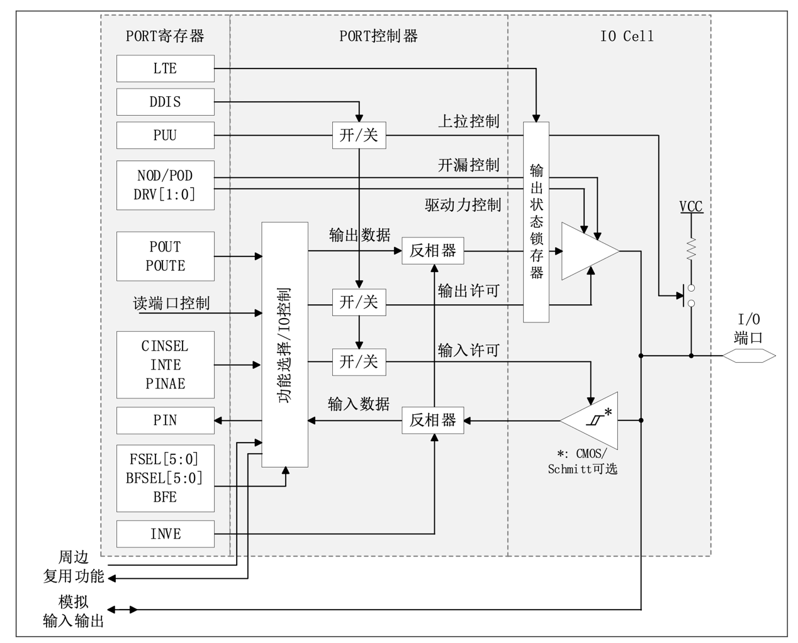
图 4-1-1 GPIO使用框架图
各个I/O都具有通用输入GPI功能，且在数字功能禁止位PCRxy.DDIS（对于Pxy，x=A～I，y=0～15表示单个I/O端口，比如PB10表示PB组的第十个I/O，所以PCRxy.DDIS表示Pxy端口的PCR寄存器的DDIS位）为0时，GPI功能始终有效。可以通过访问端口输入数据寄存器PIDRx（x=A～I，表示这一组16个I/O端口）获取当前端口的状态，也可以通过端口控制寄存器PCRxy的PIN位查询相应的单I/O端口状态。
除了输入专用的端口外，其他的I/O端口都具有通用输出GPO功能。通过设置端口功能选择寄存器PFSRxy.FSEL[5:0]为0x0可以有效GPO功能。GPO 功能有效时，可以通过设置通用输出许可寄存器 POERx 来允许或者禁止 I/O 的输出，通用输出数据寄存器 PODR 来控制的输出值。使用下面的 3 个寄存器也可以控制 IO 的输出值:输出数据清零寄存器 PORRx，输出数据置位寄存器 POSRX，输出数据翻转寄存器 POTRX。对上述寄存器中相应位写1可使对应IO 输出0、1、翻转写0时 IO 输出状态不改变。

2、中断说明
除 PI13引脚外，每个 I/O 端口都具有外部中断输入功能。当PCRxyINTE 位设为1时，此IO 将作为外部中断源 EIRQy被允许输入(如:PAO 对应 EIRQO，PA2 对应EIRQ2)。每个 EIRQy可配置的 I/O 不止一个，使用时每个 EIRQy 不要同时允许多个IO 输入。EIROy 输入功能与 PFSRXyFSEL 选择的周边功能(包括 GPIO)可同时有效。

3、寄存器说明
下面列出来GPIO模块的操作系统部分用到了的寄存器。
其中地址计算公式中x=A～I，对应的n=0～8。
- 通用输入寄存器（PIDRx）
- 本寄存器为只读寄存器，写无效。在数字功能未被禁止DDIS=0时，通过读取寄存器可以获取端口的输入状态。
- 通用输出寄存器
- 当I/O端口被设置成GPO功能时，改写此寄存器可以更改对应端口的输出状态。
- 通用输出许可寄存器（POERx）
- 为0时表示输出禁止，为1时表示输出许可。
- 通用输出置位寄存器（POSRx）
- 若是输入0，则对应的PODRx.POUT无变化，若为1，则对应的PORTx.POUT置1。此寄存器的读出值始终为0x0000。
- 通用输出复位寄存器（PORRx）
- 若是输入0，则对应的PODRx.POUT无变化，若为1，则对应的PORTx.POUT置0。此寄存器的读出值始终为0x0000。
- 通用输出翻转寄存器（POTRx）
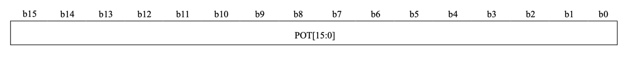
- 若是输入0，则对应的PODRx.POUT无变化，若为1，则对应的PORTx.POUT取反。此寄存器的读出值始终为0x0000。
- 特殊控制寄存器（PSPCR）
- b15~b5：作为保留位，读的时候为0，写的时候写0
- b4：为0时NJTRST功能无效，为1时有效
- b3：为0时JTDI功能无效，为1时有效
- b2：为0时JTDO_TRACESWO功能无效，为1时有效
- b1：为0时JTMS_SWDIO功能无效，为1时有效
- b0：为0时JTCK_SWCLK功能无效，为1时有效
- 公共控制寄存器（PCCR）
- b15：作为保留位，读的时候为0，写的时候写0
- b14～b12：设置读寄存器PIDRx，PCRxy时插入的等待周期数
- 000表示无等待，001为默认值表示等待一周期，以此类推111表示7周期
- b11～b6：作为保留位，读的时候为0，写的时候写0
- b5～b0：表示各端口的功能配置，具体配置请查看EDU-ARM32数据手册中的引脚功能表
- 输入控制寄存器（PINAER）
- b15～b9：作为保留位，读的时候为0，写的时候写0
- b8～b0：值为0时表示输入MOS常开无效，输入1时表示有效
其中：
PINAE[0]控制PAO~PA15
PINAE[1]控制PBO~PB15
PINAE[2]控制PCO~PC15
PINAE[31控制PDO~PD15
PINAE[4]控制PEO~PE15
PINAE[57控制PFO~PF15
PINAE[6]控制PGO~PG15
PINAE[7]控制PHO~PH15
PINAE[8]控制PIO~PI13
- 写保护寄存器（PWPR）
- b15～b8：作为保留位，读的时候为0，当b15～b8写入值为0xA5时，b0值写入WE，当写0xA5以外值时，WE自动清零
- b7～b1：作为保留位，读的时候为0，写的时候写0
- b0：为0时表示PSPCR，PCCR，PINAER，PCRxy，PFSRxy寄存器写禁止，为1时表示PSPCR，PCCR，PINAER，PCRxy，PFSRxy寄存器写许可
- 通用控制寄存器（PCRxy）
- b15：为0时表示数字功能有效，为1时表示数字功能禁止
- b14：为0时表示输出锁存无效，为1时表示输出锁存有效
- b13：作为保留位，读的时候为0，写的时候写0
- b12：为0时表示外部中断输入禁止，为1时表示外部中断输入许可
- b11：作为保留位，读的时候为0，写的时候写0
- b10：输入模式选择，为0时表示Schmitt输入，为1时表示CMOS输入
- b9：反相许可，为0时表示输入输出数据不反相，为1时表示反相
- b8：表示输入状态，为0时表示输入状态为低电平，为1时表示高电平
- b7：作为保留位，读的时候为0，写的时候写0
- b6：上拉许可，为0时表示内部上拉电阻无效，为1时表示有效
- b5～b4：为00时表示低驱动模式，01时为中驱动模式，10，11时为高驱动模式
- b3：b11：作为保留位，读的时候为0，写的时候写0
- b2：为0时表示正常CMOS输出模式，为1时表示NMOS开漏输出
- b1：输出许可，0表示输出禁止，1表示输出许可
- b0：输出数据，为0时表示输出低电平，为1时表示输出高电平
- 功能选择寄存器（PFSRxy）
- b15～b9：作为保留位，读的时候为0，写的时候写0
- b8：副功能许可，控制着PCCR.BFSEL[5:0]的功能选择是否有效，0表示禁止，1表示有效
- b7～b6：作为保留位，读的时候为0，写的时候写0
- b5～b0：表示功能选择，各个端口的功能配置请参考EDU-ARM32数据手册中的引脚功能表

4、GPIO驱动介绍
GPIO设备通过PIN BUS挂接到BUS总线上，其中PIN BUS的结构体在bus_pin.h文件中进行了定义。每个设备总线都关联一个drv和一个dev，其中，drv结构体也在bus_pin.h中进行了定义，dev结构体在dev_pin.h中进行了定义。另外，PIN驱动及设备的注册流程在connect_pin.c中进行了实现。接下来，针对这3个PIN相关的具体结构和实现流程进行详细介绍。
- bus_pin.h文件
bus_pin.h文件中声明了PIN总线结构体PinBus和驱动结构体PinDriver。PinBus的结构体定义如下：
struct PinBus{
struct Bus bus;
void *private_data;
};
其中bus是通用管理总线；private_data是传递参数的通用指针。
PinDriver的结构体定义如下：
struct PinDriver{
struct Driver driver;
uint32 (*configure) (void *drv, struct BusConfigureInfo *configure_info);
};
其中driver表示通用管理驱动；configure表示配置函数。
另外，在bus_pin.h文件中还定义了一些函数接口，具体均在bus_pin.c文件中实现：
- int PinBusInit(struct PinBus *pin_bus, const char *bus_name)，用于初始化PIN总线，其中pin_bus表示初始化的PIN总线；bus_name表示总线名称。通过调用BusRegister函数将PIN总线注册到BUS管理总线链表。
- int PinReleaseBus(struct PinBus *pin_bus)，用于释放LCD总线，即将LCD总线从BUS管理总线链表中移除，其中lcd_ bus表示需要释放的LCD总线。一般该接口函数与LcdBusInit函数配对使用，对LCD总线进行注册和释放。
- int PinDriverInit(struct PinDriver *pin_driver, const char *driver_name, void *data)，用于初始化PIN驱动，其中pin_ driver表示需要初始化的PIN驱动；driver_name表示驱动名称；data是传递参数的通用指针。该接口通过调用PinDriverRegister函数将PIN驱动注册到PIN 驱动总线。
- int PinDriverAttachToBus(const char *drv_name, const char *bus_name)，用于将PIN驱动挂接到PIN BUS总线，其中drv_name表示驱动名称；bus_name表示总线名称。
- DriverType PinDriverFind(const char *drv_name, enum DriverType_e drv_type)，用于查找挂接的PIN驱动，其中drv_name表示驱动名称；drv_type表示驱动类型。
- dev_pin.h文件
在dev_pin.h文件中声明了PIN设备结构体PinHardwareDevice，其具体的定义如下：
struct PinHardwareDevice{
struct HardwareDev haldev;
const struct PinDevDone *dev_done;
void *private_data;
};
其中haldev用于描述一个设备结构；dev_done用于表示一个PIN设备的函数操作集；private_data是传递参数的通用指针。
结构体PinDevDone的定义如下：
struct PinDevDone{
uint32 (*open) (void *dev);
uint32 (*close) (void *dev);
uint32 (*write) (void *dev, struct BusBlockWriteParam *write_param);
uint32 (*read) (void *dev, struct BusBlockReadParam *read_param);
};
可以看出，该结构体是用于描述PIN设备的打开、关闭、读写功能。
另外，在dev_pin.h文件中还定义了一些函数接口：
- int PinDeviceRegister(struct PinHardwareDevice *pin_device, void *pin_param, const char *device_name)，用于初始化并注册PIN设备到设备管理链表上，其中pin_device表示需要注册的PIN设备；pin_param表示PIN参数；device_name表示设备名称。
- int PinDeviceAttachToBus(const char *dev_name, const char *bus_name)，用于将PIN设备挂接到PIN BUS总线，其中dev_name表示设备名称；bus_name表示总线名称。
- HardwareDevType PinDeviceFind(const char *dev_name, enum DevType dev_type)，用于查找挂接的PIN设备，其中dev_name表示设备名称；dev_type表示设备类型。
- connect_pin.c文件
connect_pin.c文件中实现了PIN驱动及设备的注册，该流程主要包含3个步骤：
（1）完成PIN的驱动和设备到PIN总线的挂接（或称为绑定）；
（2）实现PIN设备的打开、关闭及读写方法，其具体实现需结合SoC厂商提供的SDK源码进行相应的移植；
（3）实现PIN设备的驱动配置，需结合PIN特性及操作系统的接口定义进行相应的开发。
步骤（1）的实现过程如代码4-1-1所示，该流程是完成一个PIN驱动及设备总线绑定的过程。代码行5~6定义了1个结果返回变量和1个PinBus结构体变量。代码行8~12使用PinBusInit函数对PIN总线进行初始化。代码行18~22使用PinDriverInit函数对驱动进行初始化。代码行24~28使用PinDriverAttachToBus函数将PIN驱动绑定到总线。代码行34~38通过PinDeviceRegister函数注册PIN设备。代码行40~44通过PinDeviceAttachToBus将PIN设备挂接到总线。
代码4-1-1 GPIO驱动及设备绑定
01 int HwGpioInit(void)
02 {
03 x_err_t ret = EOK;
04
05 static struct PinBus pin;
06 memset(&pin, 0, sizeof(struct PinBus));
07
08 ret = PinBusInit(&pin, PIN_BUS_NAME);
09 if (ret != EOK) {
10 KPrintf("gpio bus init error %d\n", ret);
11 return ERROR;
12 }
13
14 static struct PinDriver drv;
15 memset(&drv, 0, sizeof(struct PinDriver));
16 drv.configure = &Hc32GpioDrvConfigure;
17
18 ret = PinDriverInit(&drv, PIN_DRIVER_NAME, NONE);
19 if (ret != EOK) {
20 KPrintf("pin driver init error %d\n", ret);
21 return ERROR;
22 }
23
24 ret = PinDriverAttachToBus(PIN_DRIVER_NAME, PIN_BUS_NAME);
25 if (ret != EOK) {
26 KPrintf("pin driver attach error %d\n", ret);
27 return ERROR;
28 }
29
30 static struct PinHardwareDevice dev;
31 memset(&dev, 0, sizeof(struct PinHardwareDevice));
32 dev.dev_done = &dev_done;
33
34 ret = PinDeviceRegister(&dev, NONE, PIN_DEVICE_NAME);
35 if (ret != EOK) {
36 KPrintf("pin device register error %d\n", ret);
37 return ERROR;
38 }
39
40 ret = PinDeviceAttachToBus(PIN_DEVICE_NAME, PIN_BUS_NAME);
41 if (ret != EOK) {
42 KPrintf("pin device register error %d\n", ret);
43 return ERROR;
44 }
45
46 return ret;
47 }
步骤（2）的实现过程如代码4-1-2所示，该流程是一个实现PIN设备的打开、关闭及读写过程。根据结构体PinDevDone的定义，此时打开和关闭功能的值为NONE，表示未启用该功能；读和写功能的值为HC32PinWrite和HC32PinRead，表明读写功能是打开的。
代码4-1-2 PIN设备的打开、关闭及读写
01 static const struct PinDevDone dev_done =
02 {
03 .open = NONE,
04 .close = NONE,
05 .write = HC32PinWrite,
06 .read = HC32PinRead,
};
PIN设备的驱动配置过程如代码4-1-3所示。在HC32GpioDrvConfigure函数中，代码行2~3进行输入参数drv和configure_info的检查。代码行5~6声明了2个变量。代码行8~18实现了具体的配置过程。若配置命令是OPE_INT，则执行HC32PinInit函数进行初始化；若配置命令是OPE_CFG，则执行HC32PinConfigure函数进行PIN配置。
代码4-1-3 PIN设备的驱动配置
01 static uint32 HC32GpioDrvConfigure(void *drv,
struct BusConfigureInfo *configure_info){
02 NULL_PARAM_CHECK(drv);
03 NULL_PARAM_CHECK(configure_info);
04
05 x_err_t ret = EOK;
06 struct PinParam *param;
07
08 switch (configure_info->configure_cmd){
09 case OPE_INT:
10 ret = HC32PinInit();
11 break;
12 case OPE_CFG:
13 param = (struct PinParam *)configure_info->private_data;
14 ret = HCPinConfigure(param);
15 break;
16 default:
17 break;
18 }
19
20 return ret;
21 }

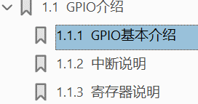
这三部分内容的描述、connect_gpio.c中GPIO函数底层接口描述、寄存器（挑选关键的几个）赋值说明例子

4.1.3 实验内容和步骤

1、实验代码
GPIO设备应用实现过程如代码4-1-4所示。在测试函数TestGpio中，代码行2~6用于打开一个GPIO设备；代码行8~15声明了两个结构体变量parameter和ioctl_cfg，并对其参数进行赋值，指定了GPIO设备的引脚的配置参数；代码行17~21通过IO控制函数PrivIoctl对打开的GPIO设备（LED）进行配置（输出）；代码行23~30先对结构体变量参数parameter进行重新赋值，然后再用IO控制函数对打开的GPIO设备（按键KEY）进行配置（输入）；代码行38~57是一个无限循环，其中代码行39~43对GPIO设备进行读操作，函数PrivRead最终会调用GPIOHS的PinRead函数，读取对应的PIN引脚的值；代码行51~55根据读操作的结果对GPIO设备进行写操作，函数PrivWrite最终会调用GPIOHS的PinWrite函数，对指定的PIN引脚写入数据。
代码4-1-4 GPIO设备应用
01 void TestGpio(void){
02 int pin_fd = PrivOpen(GPIO_DEV_DRIVER, O_RDWR);
03 if(pin_fd<0){
04 printf("open pin fd error:%d\n",pin_fd);
05 return;
06 }
07 //config led pin in board
08 struct PinParam parameter;
09 parameter.cmd = GPIO_CONFIG_MODE;
10 parameter.pin = BSP_LED_PIN;
11 parameter.mode = GPIO_CFG_OUTPUT;
12
13 struct PrivIoctlCfg ioctl_cfg;
14 ioctl_cfg.ioctl_driver_type = PIN_TYPE;
15 ioctl_cfg.args = (void *)&parameter;
16
17 if (0 != PrivIoctl(pin_fd, OPE_CFG, &ioctl_cfg)) {
18 printf("ioctl pin fd error %d\n", pin_fd);
19 PrivClose(pin_fd);
20 return;
21 }
22 //config key pin in board
23 parameter.pin = BSP_KEY_PIN;
24 parameter.mode = GPIO_CFG_INPUT;
25
26 if (0 != PrivIoctl(pin_fd, OPE_CFG, &ioctl_cfg)) {
27 printf("ioctl pin fd error %d\n", pin_fd);
28 PrivClose(pin_fd);
29 return;
30 }
31
32 struct PinStat pin_led;
33 struct PinStat pin_key;
34
35 pin_led.pin = BSP_LED_PIN;
36 pin_key.pin = BSP_KEY_PIN;
37 //recycle read pin and write pin until key break
38 while(1){
39 if(0>PrivRead(pin_fd,&pin_key,NULL_PARAMETER)){
40 printf("read pin fd error %d\n", pin_fd);
41 PrivClose(pin_fd);
42 return;
43 }
44 //led on if key pressed,or led off
45 if(pin_key.val){
46 pin_led.val = GPIO_HIGH;
47 }else{
48 pin_led.val = GPIO_LOW;
49 }
50
51 if(0>PrivWrite(pin_fd,&pin_led,NULL_PARAMETER)){
52 printf("write pin fd error %d\n", pin_fd);
53 PrivClose(pin_fd);
54 return;
55 }
56
57 }
- }

2、实验操作
（1）在/XIUOS/Ubiquitous/XiZi_IIoT下输入命令make BOARD=edu-arm32 menuconfig，在menuconfig界面选择路径edu-arm32 feature，输入y开启Using GPIO device，如图4-1-1所示。
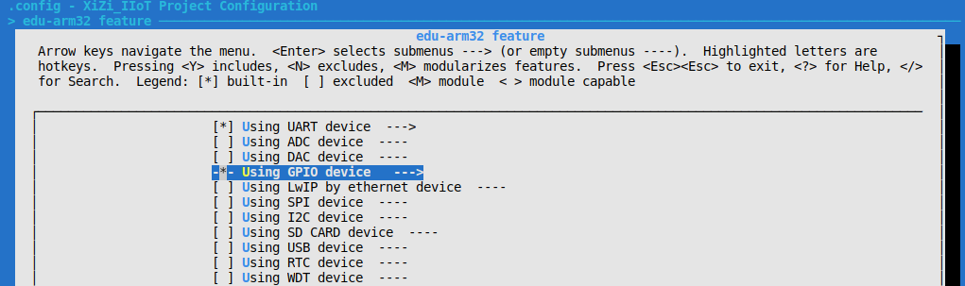
图 4-1-1 Using GPIO device
（2）在/XIUOS/Ubiquitous/XiZi_IIoT下输入命令make BOARD=edu-arm32 menuconfig，在menuconfig界面选择路径APP_Framework/Applications/test app，输入y开启Enable_application_test_function并按下回车进入Enable_application_test_function，输入y开启Config test gpio with led and key。
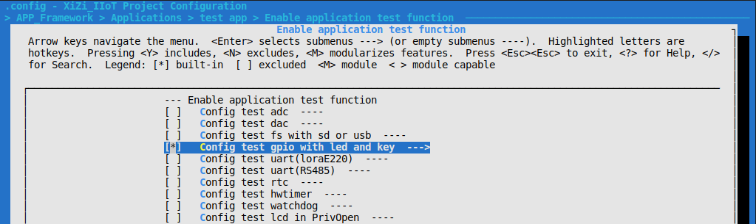
图 4-1-2 Config test gpio with led and key
（3）按照第二章内容完成代码的编译和烧录，在shell中输入指令TestGpio，将会运行上述代码，最终进入代码行38~57的while循环中，阻塞控制台并读取GPIO的输入和产生对应的输出。
根据程序的逻辑，读取KEY引脚的值为GPIO_HIGH（1）时，将LED0引脚的输出设为GPIO_HIGH；读取KEY引脚的值为GPIO_LOW（0）时，将LED0引脚的输出设为GPIO_LOW。按下用户按钮可以观察到LED3点亮，释放用户按钮可以观察到LED3熄灭。edu-arm32硬件终端Led原理图如图4-1-3所示。
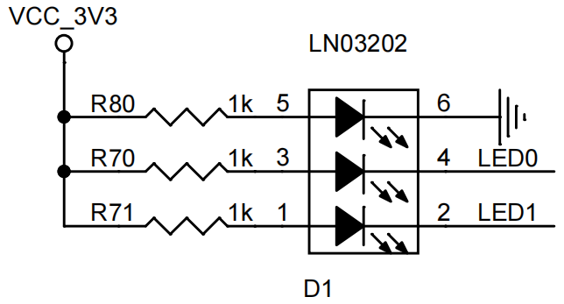
图 4-1-3 LED电路原理图

（GPIO涉及LED原理图、TestGpio函数的功能描述、TestGpio函数执行的关键步骤流程描述、涉及到connect_gpio.c中相关操作、对关键几行的代码注释（结合寄存器赋值说明的例子）、涉及到实验外挂设备补充推荐设备以及如何连接（如传感器、电表等））

4.1.4 实验扩展
流水灯设计

4.2 TIMER实验

4.2.1 实验目的
学习TIMER驱动的基本概念，熟悉并掌握TIMER驱动功能与原理并通过实验加深对TIMER驱动模块的理解。

4.2.2 实验基础和原理
本节将介绍如何使用EDU-ARM32的通用定时器。EDU-ARM32的定时器包括了8个多功能PWM Timer（Timer6），支持16路互补PWM输出，16个高精度PWM（HRPWM）扩展了Timer6的PWM信号的分辨率，3个电机PWM Timer（Timer4）支持18路互补PWM输出，12个16bit通用Timer（TimerA）支持6路3相正交编码输入及48路Duty独立可设PWM输出，也包括了通用定时器Timer0。本节将选择Timer0来介绍。

1、TIMER0基本介绍
在嵌入式开发中，TIMER（定时器）是一种常用的硬件模块，用于在设备上生成定时中断。定时中断是指定时器计数器到达预设的值时，会产生一个中断信号，以便CPU能够在中断服务程序中进行相应的处理。TIMER通常由一个计数器和一些控制寄存器组成。计数器的值可以由CPU或外部时钟源进行读取和写入。控制寄存器用于配置TIMER的工作模式、计数器的初始值、中断使能等。
通用定时器0（Timer0）是一个可以实现同步计数，异步计数方式的基本定时器，该定时器内含2个通道（CH-A和CH-B），可以在计数期间产生比较匹配事件。该事件可以触发中断，也可以作为事件输出来控制其他模块等。EDU-ARM32中搭载了两个单元的Timer0。其基本框架如图4-2-1所示：
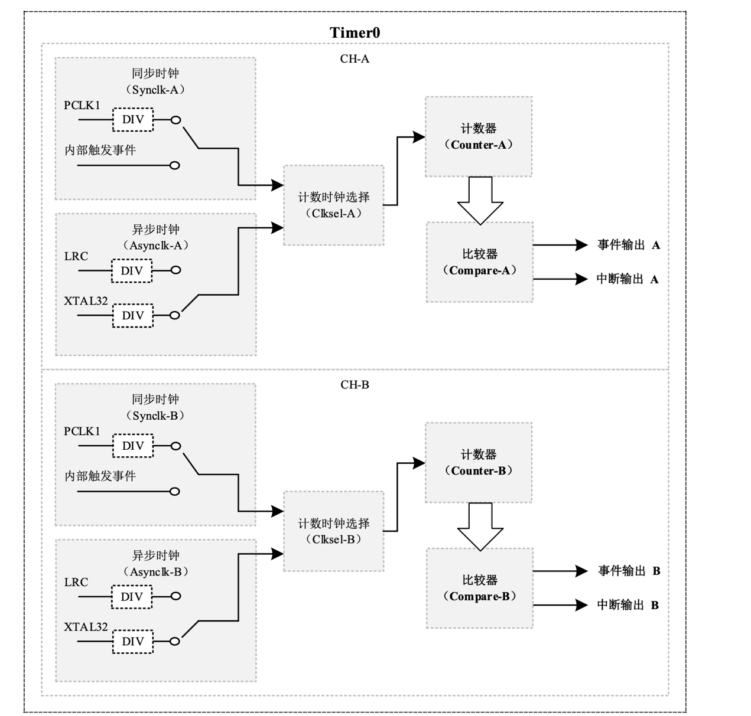
图 4-2-1 Timer0基本框架图
Timer0的计数方式可以选择同步计数方式或异步计数方式。同步计数方式是指定时器的计数时钟和总线访问时钟（通过寄存器读写操作时钟）有同步时序关系；异步计数方式是指定时器的计数时钟和总线访问时钟是非同步的时序关系。异步计数方式对寄存器读操作时，定时器等的状态可能正在发生变化，读出不可预期的状态。因此在异步计数方式时，寄存器读操作必须在计数停止状态下实现。
Timer0的2个通道有一个共有的内部硬件触发源，可以通过基本控制寄存器（BCONR）的相关设定来控制定时器的状态（计数，启动，停止，清零）以及捕获输入动作等。该硬件触发源的源选择通过向硬件触发选择寄存器（HTSSR）中输入对应的编号来实现。使用内部硬件触发功能时，需要先将功能时钟控制寄存器0（PWC_FCG0）的外围电路触发功能位使能。

2、中断说明
一个Timer0含有2个中断输出，分别是通道A和通道B的计数比较匹配中断或捕获输入中断。基准值寄存器（CMPAR，CMPBR）共两个，客分别与计数值寄存器（CNTAR，CNTBR）比较产生比较匹配有效信号。在这里，仅以通道A举例。计数比较匹配时，状态标志寄存器（STFLR）中的STFLR.CMFA位会被置1。此时若设定基本控制寄存器（BCONR）的BCONR.INTENA位使能中断，则对应的中断请求也会被触发。

3、寄存器说明
- 计数值寄存器（TMR_CNTAR）
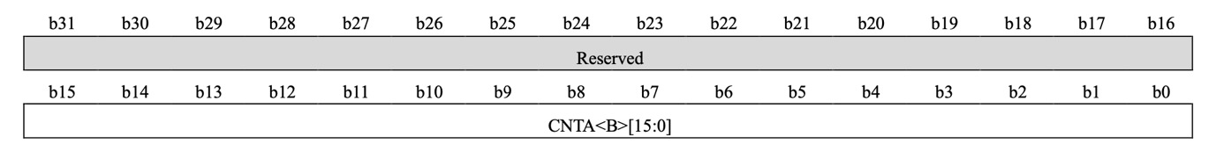
- b31~b16：作为保留位，读的时候为0，是只读的部分
- b15~b0：表示的是当前定时器的计数值，是可读可写的
- 基准值寄存器（TMR_CMPAR）
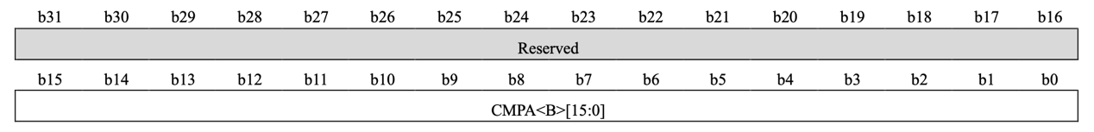
- b31~b16：作为保留位，读的时候为0，是只读的部分
- b15~b0：设定计数基准值，产生Compare Match事件，是可读可写的
- 基本控制寄存器
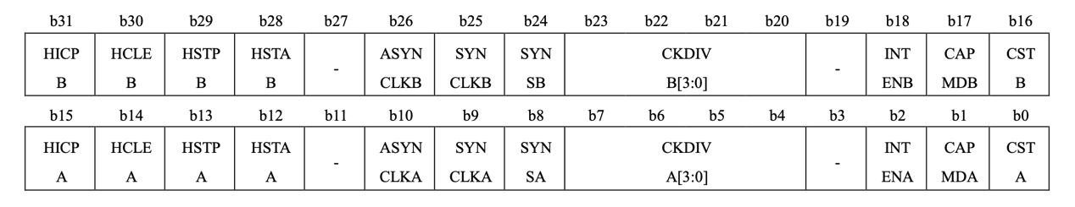
基本控制寄存器中的所有位都是可读可写的。
- b31～b16：为控制通道B的位，功能同控制通道A相同
- b15：为0时，条件匹配时，内部硬件触发事件无效，为1时则有效
- b14：为0时，条件匹配时，定时器清零无效，为1时则有效
- b13：为0时，条件匹配时，定时器停止无效，为1时则有效
- b12：为0时，条件匹配时，定时器启动无效，为1时则有效
- b11：保留位，可读可写，读出时为0，写入时写0
- b10：异步计数时钟源选择，为0时选择LRC，为1时选择XTAL32
- b9：同步计数时钟源选择，为0时选择PLCK1，为1时表示内部硬件触发事件
- b8：计数方式选择，为0是表示同步计数方式，为1时表示异步计数方式
- b7～b4：计数时钟分频选择。设定的值的范围为：0000～1010，不能设定其他的值。表示的含义为时钟源处以2的设定的值的次方
- b3：保留位，可读可写，读出时为0，写入时写0
- b2：计数匹配中断使能，为0时表示CMPAR寄存器与计数值（CNTAR）相等时，或者发生捕获输入事件时，该中断无效，为1时则改中段使能
- b1：功能模式选择，0表示比较输出功能，1表示捕获输入功能
- b0：为0时表示通道A定时器关闭，为1时表示定时器启动
该寄存器中提到的内部硬件触发事件及异步计数时的XTAL32时钟源在USART模块的TIMEOUT功能有效时均由USART模块提供输入。
- 触发选择寄存器
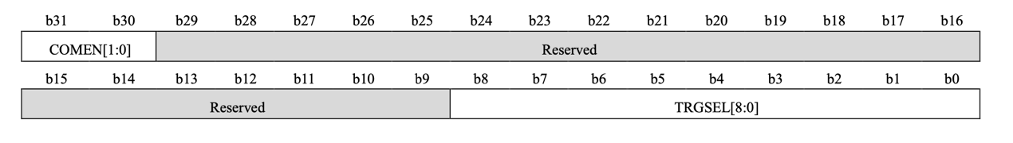
- b31：公共触发使能1，0表示禁止AOS_COMTRG2的公共触发事件触发Timer0，1表示允许
- b30：公共触发使能0，0表示禁止AOS_COMTRG1的公共触发事件触发Timer0，1表示允许
- b29~b9：保留位，读时读出0，写时写入0
- b8~b0：表示触发源选择，将触发源写入之后可触发对应的中断
- 状态标志寄存器
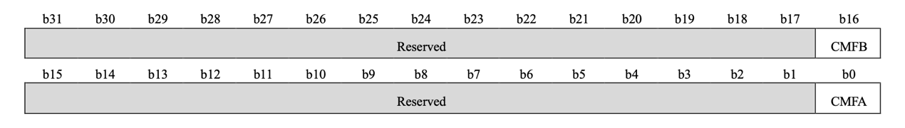
- b31~b17：作为保留位，读的时候为0，写的时候写入0
- b16：通道B专用，作用同b0
- b15~b1：作为保留位，读的时候为0，写的时候写入0
b0：计数匹配，0表示CMPAR寄存器的值与计数器CNTAR不相等且未发生捕获输入动作，1表示CMPAR寄存器的值与计数器CNTAR相等或发生捕获输入动作

4、TIMER驱动介绍
一．bushwtimer.h文件
bus_hwtimer.h文件中声明了Timer总线结构体HwtimerBus和驱动结构体HwtimerDriver。HwtimerBus的结构体定义如下：
struct HwtimerBus{
struct Bus bus;
void *private_data;
};
其中bus是通用管理总线；private_data是传递参数的通用指针。
HwtimerDriver的结构体定义如下：
struct HwtimerDriver{
struct Driver driver;
uint32 (*configure) (void *drv, struct BusConfigureInfo *configure_info);
};
其中driver表示通用管理驱动；configure表示配置函数。
另外，在bus_hwtimer.h文件中还定义了一些函数接口，具体均在bus_hwtimer.c文件中实现：
- int HwtimerBusInit(struct HwtimerBus *hwtimer_bus, const char *bus_name)，用于初始化timer总线，其中hwtimer_bus表示初始化的timer总线；bus_name表示总线名称。通过调用BusRegister函数将TIMER总线注册到BUS管理总线链表。
- int HwtimerReleaseBus(struct HwtimerBus *hwtimer_bus)，用于释放Timer总线，即将Timer总线从BUS管理总线链表中移除，其中hwtimer_bus表示需要释放的Timer总线。一般该接口函数与HwtimerBusInit函数配对使用，对Timer总线进行注册和释放。
- int HwtimerDriverInit(struct HwtimerDriver *spi_driver, const char *driver_name)，用于初始化Timer驱动，其中hwtimer_busr表示需要初始化的Timer驱动；driver_name表示驱动名称。该接口通过调用HwtimerDriverRegister函数将Timer驱动注册到Timer驱动总线。
- int HwtimerDriverAttachToBus(const char *drv_name, const char *bus_name)，用于将TIimer驱动挂接到Timer BUS总线，其中drv_name表示驱动名称；bus_name表示总线名称。
- DriverTypeHwtimerDriverFind(const char *drv_name, enum DriverType_e drv_type)，用于查找挂接的Timer驱动，其中drv_name表示驱动名称; drv_type表示驱动类型。
二．dev_ hwtimer.h文件
在dev_ hwtimer.h文件中声明了TIMER设备结构体HwtimerHardwareDevice，其具体的定义如下：
struct HwtimerHardwareDevice{
struct HardwareDev haldev;
struct HwtimerDeviceParam hwtimer_param;
const struct HwtimerDevDone *dev_done;
void *private_data;
};
其中haldev用于描述一个设备结构；hwtimer_param用于描述TIMER的参数；dev_done用于表示一个Timer设备的函数操作集；private_data是传递参数的通用指针。
结构体HwtimerDevDone的定义如下：
struct HwtimerDevDone{
uint32 (*dev_open) (void *dev);
uint32 (*dev_close) (void *dev);
uint32 (*dev_write) (void *dev, struct BusBlockWriteParam *write_param);
uint32 (*dev_read) (void *dev, struct BusBlockRead Param *read_param);
};
可以看出，该结构体是用于描述TIMER设备的打开、关闭、读写功能。
另外，在dev_hwtimer.h文件中还定义了一些函数接口：
- int Hwtimer DeviceRegister(struct Hwtimer HardwareDevice * hwtimer_device, void *hwtimer_param, const char *device_name)，用于初始化并注册Timer设备到设备管理链表上，其中hwtime_device表示需要注册的Timer设备；hwtimer_param表示Timer参数；device_name表示设备名称。
- int HwtimerDeviceAttachToBus(const char *dev_name, const char *bus_name)，用于将Timer设备挂接到Timer BUS总线，其中dev_name表示设备名称；bus_name表示总线名称。
- HardwareDevTypeHwtimerDeviceFind(const char *dev_name, enum DevType dev_type)，用于查找挂接的Timer设备，其中dev_name表示设备名称；dev_type表示设备类型。
三．connect_timer.c文件
connect_timer.c文件中实现了timer驱动及设备的注册，该流程主要包含3个步骤：
（1）完成timer的驱动和设备到timer总线的挂接（或称为绑定）；
（2）实现timer设备的打开、关闭及读写方法，其具体实现需结合SoC厂商提供的SDK源码进行相应的移植；
（3）实现timer设备的驱动配置，需结合timer特性及操作系统的接口定义进行相应的开发。
步骤（1）的timer驱动及设备绑定过程由代码4-2-1中的BoardHwTimerBusInit函数和代码4-2-2中的BoardHwtimerDevBend函数共同完成。HwTimerInit函数主要完成Timer驱动的绑定，代码行10~14使用BoardHwtimerBusInit函数对Timer总线进行初始化和驱动的绑定。代码行16~20使用BoardHwtimerDevBend函数对设备进行绑定。
BoardHwtimerDevBend函数主要完成Timer设备的绑定，代码行3~5主要完成参数的声明及初始化；代码行09~13通过HwtimerDeviceRegister函数注册Timer设备。代码行15~19通过HwtimerDeviceAttachToBus将Timer设备挂接到总线。
代码4-2-1 Timer驱动绑定过程
01 int HwTimerInit(void)
02 {
03 x_err_t ret = EOK;
04 static struct HwtimerBus hwtimer_bus;
05 memset(&hwtimer_bus, 0, sizeof(struct HwtimerBus));
06
07 static struct HwtimerDriver hwtimer_driver;
08 memset(&hwtimer_driver, 0, sizeof(struct HwtimerDriver));
09
10 ret = BoardHwtimerBusInit(&hwtimer_bus, &hwtimer_driver);
11 if (EOK != ret) {
12 KPrintf("board_hwtimer_Init error ret %u\n", ret);
13 return ERROR;
14 }
15
16 ret = BoardHwtimerDevBend();
17 if (EOK != ret) {
18 KPrintf("board_hwtimer_Init error ret %u\n", ret);
19 return ERROR;
20 }
21
22 return ret;
23 }
代码4-2-2 设备绑定过程
01 static int BoardHwtimerDevBend(void)
02 {
03 x_err_t ret = EOK;
04 static struct HwtimerHardwareDevice hwtimer_device_0;
05 memset(&hwtimer_device_0, 0, sizeof(struct HwtimerHardwareDevice));
06
07 hwtimer_device_0.dev_done = &dev_done;
08
09 ret = HwtimerDeviceRegister(&hwtimer_device_0, NONE, HWTIMER_0_DEVICE_NAME_0);
10 if (EOK != ret) {
11 KPrintf("BoardHwtimerDevBend HwtimerDeviceRegister device %s error %d\n", HWTIMER_0_DEVICE_NAME_0, ret);
12 return ERROR;
13 }
14
15 ret = HwtimerDeviceAttachToBus(HWTIMER_0_DEVICE_NAME_0, HWTIMER_BUS_NAME_0);
16 if (EOK != ret) {
17 KPrintf("BoardHwtimerDevBend HwtimerDeviceAttachToBus device %s error %d\n", HWTIMER_0_DEVICE_NAME_0, ret);
18 return ERROR;
19 }
20
21 return ret;
22 }
步骤（2）的实现过程如代码4-2-3所示，该流程是一个实现Timer设备的打开、关闭及读写过程。根据结构体HwtimerDevDone的定义，读和写的值均为NONE，表示该功能未启用。而打开和关闭的值分别是HwtimerOpen和HwtimerClose，表明这两个功能是打开的。
代码4-2-3 Timer设备的打开、关闭及读写
01 static const struct HwtimerDevDone dev_done =
02 {
03 .open = HwtimerOpen,
04 .close = HwtimerClose,
05 .write = NONE,
06 .read = NONE,
07 };
Timer设备的驱动配置过程如代码4-2-4所示。在HwtimerDrvConfigure函数中，代码行2~3进行输入参数drv和configure_info的检查。代码行9~28根据配置命令进行选择，若配置命令为OPE_INT，则执行Timer驱动初始化；若配置命令为OPE_CFG，则根据HwtimerDrvConfigure函数进行Timer驱动配置。
代码4-2-4 Timer设备的驱动配置
01 static uint32 HwtimerDrvConfigure(void *drv, struct BusConfigureInfo *configure_info)
02 {
03 NULL_PARAM_CHECK(drv);
04 NULL_PARAM_CHECK(configure_info);
05
06 x_err_t ret = EOK;
07 __IO uint32_t *INTC_SELx;
08
09 switch (configure_info->configure_cmd)
10 {
11 case OPE_INT:
12 INTC_SELx = (__IO uint32_t *)(INTSEL_REG+ 4U * (uint32_t)(TIMER0_IRQn));
13 WRITE_REG32(*INTC_SELx, EVT_SRC_TMR0_1_CMP_A);
14 callback_function = (void (*)(void *param))configure_info->private_data;
15 isrManager.done->registerIrq(TIMER0_IRQn+16,Timer0Callback,NULL);
16 isrManager.done->enableIrq(TIMER0_IRQn);
17 TMR0_IntCmd(TMR0x, TMR0_INT_CMP_A, ENABLE);
18 break;
19 case OPE_CFG:
20 TMR0_ClearStatus(TMR0x, TMR0_FLAG_CMP_A);
21 TMR0_SetCompareValue(TMR0x, TMR0_CH_x, *((int *)configure_info->private_data) );
22 /* Timer0 interrupt function Enable */
23 TMR0_SetCountValue(TMR0x, TMR0_CH_x, 0x0000);
24 TMR0_Start(TMR0x, TMR0_CH_x);
25 break;
26 default:
27 break;
28 }
29 return ret;
30 }

4.2.3 实验内容和步骤

1、实验代码
timer设备的应用测试通过测试调用timer驱动来进行一次led灯的闪烁。代码行5-9和11-15分别是打开引脚和timer的描述符。代码行17-21进行GPIO引脚的设置。代码行23-25进行IO配置。代码行33-39进行timer驱动配置。代码行55，56分别关闭引脚和timer的描述符。
代码4-2-5 Timer设备应用代码
01 void TestHwTimer(void)
02 {
03 x_ticks_t period = 100000;//uint:10ms
04
05 pin_fd = PrivOpen(HWTIMER_PIN_DEV_DRIVER, O_RDWR);
06 if(pin_fd<0){
07 printf("open pin fd error:%d\n",pin_fd);
08 return;
09 }
10
11 int timer_fd = PrivOpen(HWTIMER_TIMER_DEV_DRIVER, O_RDWR);
12 if(timer_fd<0){
13 printf("open timer fd error:%d\n",timer_fd);
14 return;
15 }
16
17 //config led pin in board
18 struct PinParam parameter;
19 parameter.cmd = GPIO_CONFIG_MODE;
20 parameter.pin = BSP_LED_PIN;
21 parameter.mode = GPIO_CFG_OUTPUT;
22
23 struct PrivIoctlCfg ioctl_cfg;
24 ioctl_cfg.ioctl_driver_type = PIN_TYPE;
25 ioctl_cfg.args = (void *)&parameter;
26
27 if (0 != PrivIoctl(pin_fd, OPE_CFG, &ioctl_cfg)) {
28 printf("ioctl pin fd error %d\n", pin_fd);
29 PrivClose(pin_fd);
30 return;
31 }
32
33 ioctl_cfg.ioctl_driver_type = TIMER_TYPE;
34 ioctl_cfg.args = (void *)&ledflip;
35 if (0 != PrivIoctl(timer_fd, OPE_INT, &ioctl_cfg)) {
36 printf("timer pin fd error %d\n", pin_fd);
37 PrivClose(pin_fd);
38 return;
39 }
40
41 ioctl_cfg.args = (void *)&period;
42 if (0 != PrivIoctl(timer_fd, OPE_CFG, &ioctl_cfg)) {
43 printf("timer pin fd error %d\n", pin_fd);
44 PrivClose(pin_fd);
45 return;
46 }
47
48 while(1){
49
50 }
51
52 // int32 timer_handle = KCreateTimer("LED on and off by 1s",&ledflip,&pin_fd,period,TIMER_TRIGGER_PERIODIC);
53
54 // KTimerStartRun(timer_handle);
55 PrivClose(pin_fd);
56 PrivClose(timer_fd);
57 }

2、实验操作
（1）在/XIUOS/Ubiquitous/XiZi_IIoT下输入命令make BOARD=edu-arm32 menuconfig，在menuconfig界面选择路径edu-arm32 feature，输入y开启Using TIMER device,如图4-2-2所示。

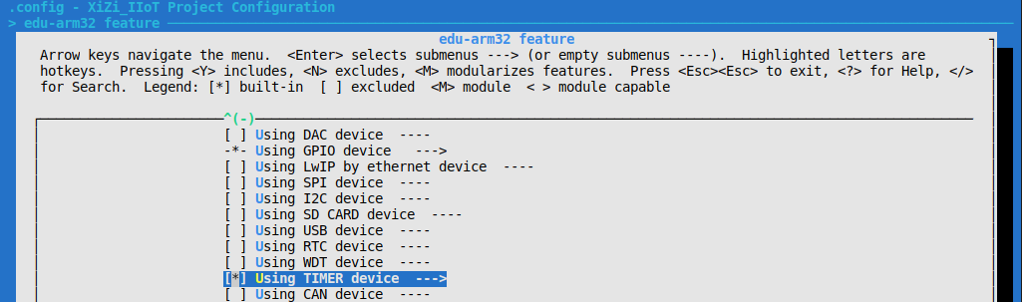
图 4-2-2 Using TIMER device
（2）退回到menuconfig初始界面，选择路径APP_Framework/Applications/test app，输入y开启Enable_application_test_function并按下回车进入Enable_application_test_function，输入y开启Config test hwtimer，如图4-2-3所示。
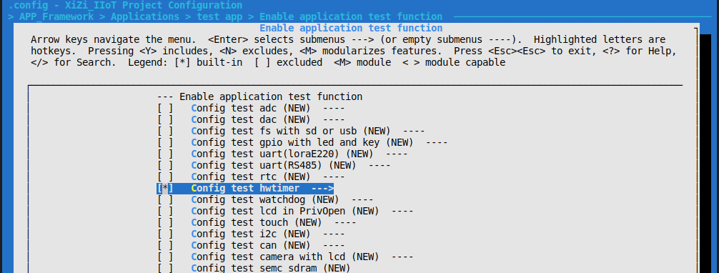
图 4-2-3 App Config test timer
（3）按照第二章内容完成代码的编译和烧录，在shell中输入指令TestHwTimer，对TIMER进行测试，可以观察到edu-arm32板上Led灯闪烁。

4.2.4 实验扩展

4.3 RTC实验

4.3.1 实验目的
学习RTC驱动的基本概念，熟悉并掌握RTC驱动功能与原理并通过实验加深对RTC驱动模块的理解。

4.3.2 实验基础和原理

1、RTC基本介绍
实时时钟（RTC）是一个以BCD码格式保存时间信息的计数器。记录从00年到99年的具体日历时间。支持12/24小时两种时制，根据月份和年份自动计算日数28，29（闰年），30和31日。在嵌入式系统中，RTC通常是一个独立的芯片，具有自己的电池供电，这样即使系统断电，RTC也能继续工作。RTC可以通过I2C、SPI、串口等接口和主控芯片进行通信，主控芯片可以读取和写入RTC的寄存器来获取当前的时间和日期信息。除了提供时间和日期信息外，RTC还可以用于定时功能，例如定时唤醒系统、定时执行任务等。在实时控制系统中，RTC的精度非常重要，因为它直接影响到系统的稳定性和可靠性。
RTC的计数时钟源可以有两个，一个是外部低俗振荡器（32.768kHz），另外一个是RTC内部低俗振荡器（32.768kHz）。
RTC的基本功能如下：
- BCD码表示秒，分，时，日，周，月，年时间
- 软件启动或停止
- 12/24时制可选，闰年自动识别
- 可编程闹钟
- 分布式/均匀式1Hz时钟输出
- 时钟误差补偿功能
- 时间戳功能
- 备份寄存器复位功能
RTC的基本框架如图4-3-1所示。
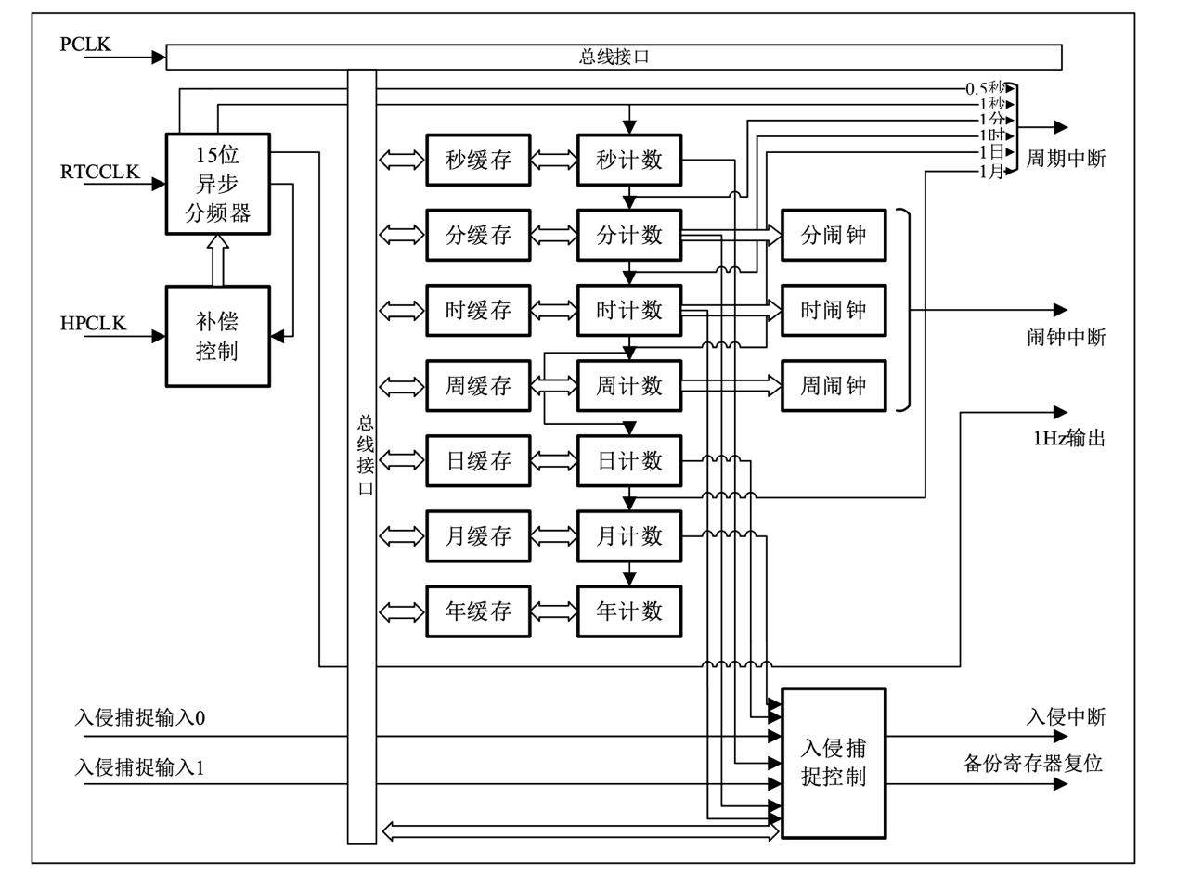
图 4-3-1 RTC基本框架图
RTC 寄存器值上电复位后不定，上电复位后，必须先设定备份域复位寄存器PWC VBATRSTR 后，再设定控制寄存器 RTC CRORESET 位复位所有寄存器。然后设置控制寄存器，日历初始值、闹钟设置，启动 RTC。RTC 启动之后，其他外部各种复位请求都不能复位 RTC，RTC 会一直处于工作状态。可以设定控制寄存器的RTC CR1.START 位为“0”停止 RTC 工作。RTC 在进行设定时，必须保证时钟源已稳定。
RTC计数开始设定的过程如下：
- 上电后，设定RTC_CR0.RESET=0，确认RESET位为0后，设定RTC_CR0.RESET=1,复位所有寄存器
- 设定RTC_CR1.START=0,停止计数
- 设定系统时钟寄存器，打开外部低速振荡器，再设定RTC_CR3，选择RTC计数时钟源
- 设定RTC_CR1,设定时制，周期，1Hz时钟输出
- 设定秒，分，时，周，日，年，月的日历计数寄存器
- 需要进行时钟误差补偿时，设定计数时钟误差补偿器RTC_ERRCRL,RTC_ERRCRH
- 清除寄存器RTC_CR1,RTC_TPSR中的标志寄存器位
- 设定RTC_CR1.START=1，计数开始
由于外部低速晶振在各种温度条件下存在偏差，在需要得到高精度的计数结果是，需要对误差进行补偿，具体方法为操作时钟误差补偿寄存器。
RTC可输出1Hz时钟，提供三种精度的输出方式。第一种是无时钟补偿的普通精度输出。第二种是每32秒内平均补偿的分布式补偿1Hz输出。第三种是每秒补偿的均匀式补偿1Hz输出。当时钟误差补偿有效RTC_ERRCRH.COMPEN=1时，可选择分布式1Hz输出和均匀式补偿1Hz输出。
当入侵检测 RTC_TPCRnTPEN(n-0,1)有效时，RTC 的外部管脚检测到有效的入侵事件后可分别触发入侵事件检测功能，时间戳功能和备份寄存器复位功能。
入侵事件检测功能：入侵事件发生时，对应引脚的入侵标志会被置起，当入侵事件连续发生时，上溢标志会被置起。入侵事件 0和1 同时发生时，入侵事件 0 标志置起后经过 1 个 RTC 计数时钟后入侵事件 1 标志再被置起，同时上溢标志也被置起RTC.TPCRn.TPIE (n-0,1)入侵事件中断使能时，将发生入侵检测中断。
时间戳功能：RTC.TPCRn.TSTPE(n-0,1)时间戳功能有效时，时间戳寄存器将记录入侵事件发生时的秒，分，时，日，月日历时间。
备份寄存器复位：RTC.TPCRn.TPRSTE(n=0,1)备份寄存器复位使能时，发生入侵事件后将复位备份寄存器。备份寄存器包括 32 个 32 位寄存器，用于存储用户 128 字节的备份数据。
当入侵检测 RTC_TPCRn.TPEN(n-0,1)有效时，且时间戳记录功能 RTC_TPCRn.TSTPE(n=0.1)有效时，RTC 的外部管脚检测到有效的入侵事件后将触发时间戳功能。时间戳寄存器将记录秒，分，时，日，月日历时间。一组时间戳寄存器分别对应两个入侵事件输入管脚。当管脚在第一次发生入侵事件时，入侵标志置起，时间戳被记录，再次发生入侵事件时，则上溢标志位被置起，但是时间戳寄存器仍然保持第一次的记录值。入侵标志寄存器被清除后，入侵检测发生时，时间戳才会再次被记录

2、中断说明
RTC支持三种中断类型：计时闹钟中断，定周期中断，入侵检测中断。
闹钟中断 RTC ALM，在控制寄存器 2(RTC CR2)的 ALMIE-1 并且控制寄存器 2(RTC CR2)的 ALME-1时，若当前日历时间与分闹钟寄存器(RTC ALMMIN)、时闹钟寄存器(RTC ALMHOUR)、周闹钟寄存器(RTC ALMWEEK)相等时，触发闹钟中断。闹钟配置独立的标志寄存器位RTC CR2.ALMF,对RTC CR2.ALMF位写“0”清除闹钟标志。
定周期中断 RTC PRD，控制寄存器 2(RTC CR2)的 PRDIE-1 时，选择的周期发生后，触发定周期唤醒中断。定周期中断配置独立的标志寄存器 RTC CR2.PRDF，可通过对 RTC CR2.PRDF 位写“0”清除定周期标志。
当入侵检测有效 RTC TPCRn.TPEN(n-0,1)，且 RTC.TPCRn.TPIE(n=0,1)入侵事件中断使能时，RTC 的外部管脚检测到有效的入侵事件后，将发生入侵事件中断。由于两组入侵检测共用一个中断，可通过入侵事件检测中断标志位 RTC TPSR.TPFn(n-0,1)来区分。

3、寄存器说明
- 控制寄存器0
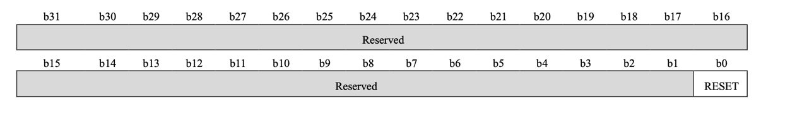
- b31~b1：作为保留位，读的时候为0，写的时候写0
- b0：在写入状态时：0初始化寄存器无效，1表示初始化寄存器有效
在读出状态时：0表示正常计数状态活RTC软件复位结束，1表示正处于复位状态
- 控制寄存器1
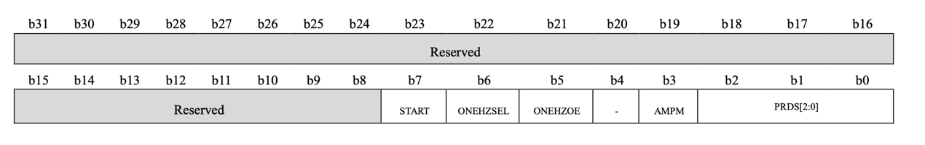
- b31~b8：作为保留位，读的时候为0，写的时候写0
- b7：0表示RTC计数停止，1表示RTC计数开始
- b6：当RTC_ERRCRH.COMPEN=1时，该位设定有效。值为0时表示分布式补偿1Hz输出，为1时表示均匀式补偿1Hz输出
- b5：值为0式表示1Hz输出禁止，值为1式表示1Hz输出许可
- b4：作为保留位，读的时候为0，写的时候写0
- b3：值为0式表示12小时时制，值为1式表示24小时时制
- b2～b0：表示周期选择设定。值为000时表示不选择周期，值为001时表示是每0.5秒周期，值为010时表示每1秒周期，值为011时表示每1分周期，值为100时表示每1时周期，值为101时表示每1日周期，1值为10和111时表示每1月周期
- 控制寄存器2
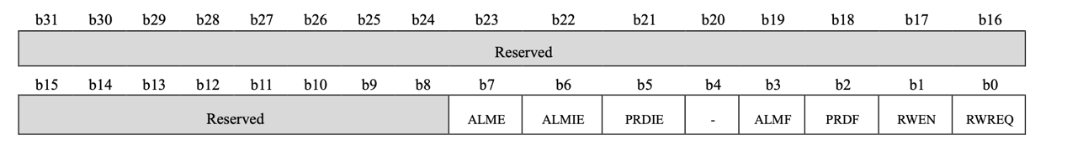
- b31~b8：作为保留位，读的时候为0，写的时候写0
- b7：0表示闹钟功能禁止，1表示闹钟功能许可
- b6：0表示闹钟中断禁止，1表示闹钟中断许可
- b5：0表示周期中断禁止，1表示周期中断许可
- b4：作为保留位，读的时候为0，写的时候写0
- b3：0表示闹钟不匹配，1表示闹钟匹配
- b2：0表示周期不发生，1表示周期发生
- b1：0表示读出/写入禁止，1表示读出/写入许可
- b0：0表示正常计数模式，1表示读出/写入模式
- 控制寄存器3
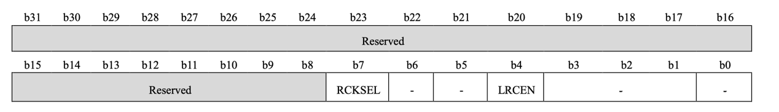
- b31~b8：作为保留位，读的时候为0，写的时候写0
- b7：0表示选择外部低速发震器XTAL32时钟，1表示选择内部低速发震器RTCLRC时钟
- b6：作为保留位，读的时候为0，写的时候写0
- b5：作为保留位，读的时候为0，写的时候写0
- b4：内部低速发震器使能，0表示内部低速发震器RTCLRC停止，1表示内部低速发震器RTCLRC工作
- b3～b1：作为保留位，读的时候为0，写的时候写0
- b0：作为保留位，读的时候为0，写的时候写0
- 秒计数寄存器
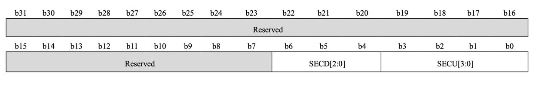
- b31~b7：作为保留位，读的时候为0，写的时候写0
- b6～b4：秒十位计数值
- b3～b0：秒个位计数值
- 分计数寄存器
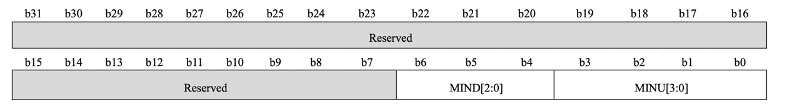
- b31~b7：作为保留位，读的时候为0，写的时候写0
- b6～b4：分十位计数值
- b3～b0：分个位计数值
- 时计数寄存器
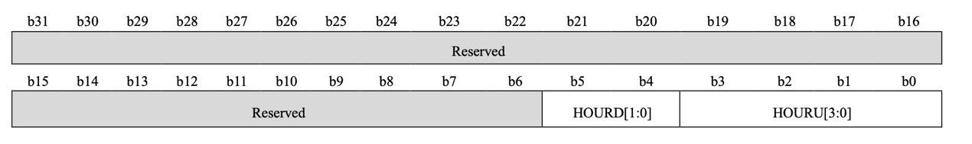
- b31~b7：作为保留位，读的时候为0，写的时候写0
- b6～b4：时十位计数值
- b3～b0：时个位计数值
- 日计数寄存器
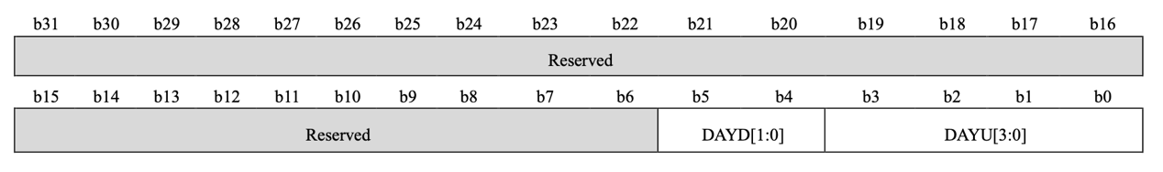
- b31~b7：作为保留位，读的时候为0，写的时候写0
- b6～b4：日十位计数值
- b3～b0：日个位计数值
- 周计数寄存器
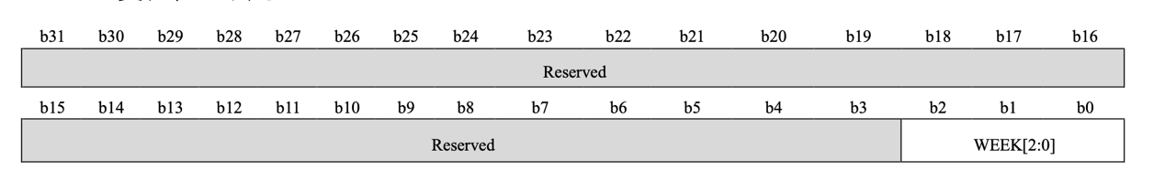
- b31~b7：作为保留位，读的时候为0，写的时候写0
- b6～b4：周十位计数值
- b3～b0：周个位计数值
- 月计数寄存器
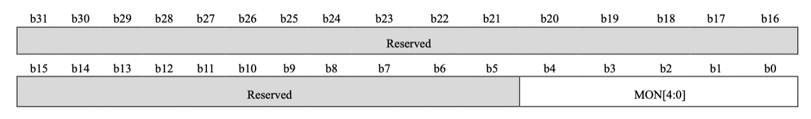
- b31~b5：作为保留位，读的时候为0，写的时候写0
- b4～b0：月计数值
- 年计数寄存器
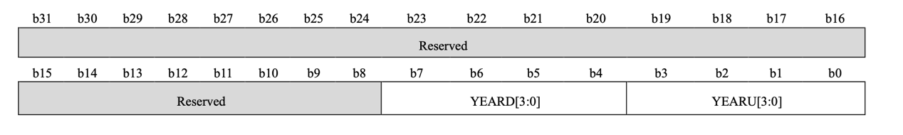
- b31~b7：作为保留位，读的时候为0，写的时候写0
- b6～b4：年十位计数值
- b3～b0：年个位计数值
- 时钟误差补偿寄存器（RTC_ERRCRH）
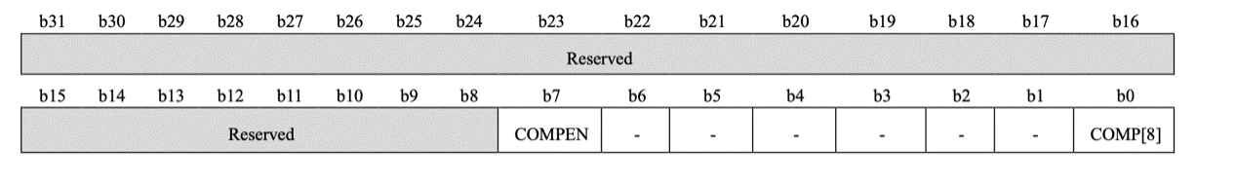
- b31~b8：作为保留位，读的时候为0，写的时候写0
- b7：补偿使能，0表示时钟误差补偿无效，1表示时钟误差补偿有效
- b6～b1：作为保留位，读的时候为0，写的时候写0
- b0:和RTC_ERRCRH中的低8位一起设定补偿值
- 时钟误差补偿寄存器（RTC_ERRCRL）
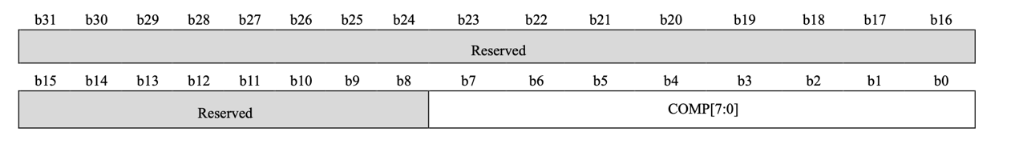
- b31~b8：作为保留位，读的时候为0，写的时候写0
- b7~70：通过补偿值设定，可针对每秒进行+/-0.96ppm的精度补偿。补偿值为9位带小数点的2的补码，后五位为小数部分。可补偿范围为-275.ppm~+212.9ppm。最小分辨率0.96ppm。具体补偿粒度和补偿值的设定请参考EDU-ARM32系列参考手册。
- 入侵控制寄存器0
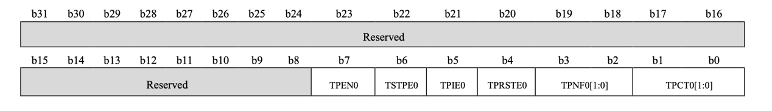
- b31~b8：作为保留位，读的时候为0，写的时候写0
- b7：入侵检测使能，0表示RTCIC0输入引脚上入侵功能无效，1表示RTCIC0输入引脚上入侵功能有效
- b6：时间戳使能，0表示时间戳功能禁止，1表示时间戳功能允许
- b5：入侵事件中断使能，0表示入侵事件中断禁止，1表示入侵事件中断许可
- b4：入侵事件复位使能，0表示备份寄存器复位禁止，1表示备份寄存器复位许可
- b3~b2：值为00或01时表示滤波功能无效，10表示RTCIC0输入引脚检测按照计时时钟进行3次一致性检测滤波，11表示RTCIC0输入引脚检测按照计时时钟32分频进行3此一致性检测滤波
- b1~b0：值为00时表示RTCIC0输入引脚不检测，01表示RTCIC0输入引脚检测到上升沿时有效，10表示RTCIC0输入引脚检测到下降沿时有效，11表示RTCIC0输入引脚检测到上升沿或者下降沿时有效
- 入侵控制寄存器1
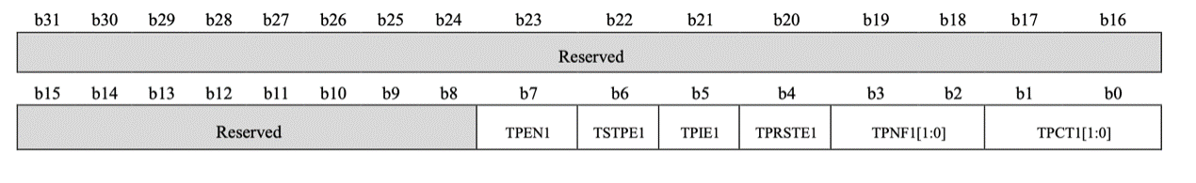
- b31~b8：作为保留位，读的时候为0，写的时候写0
- b7：入侵检测使能，0表示RTCIC1输入引脚上入侵功能无效，1表示RTCIC1输入引脚上入侵功能有效
- b6：时间戳使能，0表示时间戳功能禁止，1表示时间戳功能允许
- b5：入侵事件中断使能，0表示入侵事件中断禁止，1表示入侵事件中断许可
- b4：入侵事件复位使能，0表示备份寄存器复位禁止，1表示备份寄存器复位许可
- b3~b2：值为00或01时表示滤波功能无效，10表示RTCIC1输入引脚检测按照计时时钟进行3次一致性检测滤波，11表示RTCIC1输入引脚检测按照计时时钟32分频进行3此一致性检测滤波
- b1~b0：值为00时表示RTCIC0输入引脚不检测，01表示RTCIC1输入引脚检测到上升沿时有效，10表示RTCIC1输入引脚检测到下降沿时有效，11表示RTCIC1输入引脚检测到上升沿或者下降沿时有效
- 入侵状态寄存器
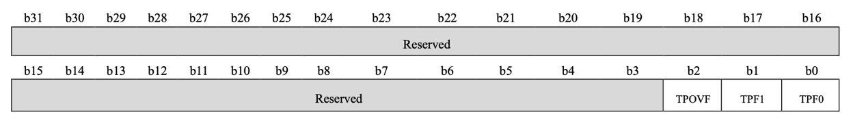
- b31~b3：作为保留位，读的时候为0，写的时候写0
- b2：入侵状态上溢标志，0表示复位状态或未发生入侵状态上溢，1表示发生入侵上溢
- b1：入侵状态标志1，0表示RTCIC1输入引脚上未发生入侵事件，1表示输入引脚上发生入侵事件
- b0入侵状态标志0，0表示RTCIC0输入引脚上未发生入侵事件，1表示输入引脚上发生入侵事件
- 秒时间戳寄存器
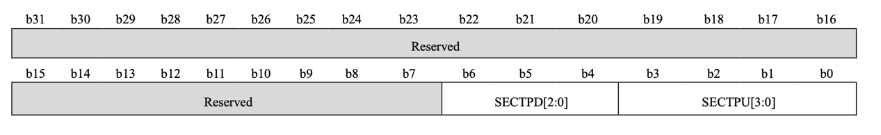
- b31~b7：作为保留位，读的时候为0，写的时候写0
- b6～b4：秒时间戳十位计数值
- b3～b0：秒时间戳个位计数值
- 分时间戳寄存器
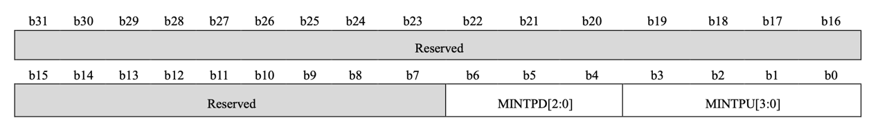
- b31~b7：作为保留位，读的时候为0，写的时候写0
- b6～b4：分时间戳十位计数值
- b3～b0：分时间戳个位计数值
- 时时间戳寄存器
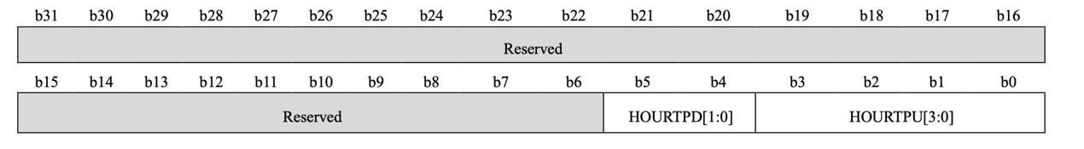
- b31~b7：作为保留位，读的时候为0，写的时候写0
- b6～b4：时时间戳十位计数值
- b3～b0：时时间戳个位计数值
- 日时间戳寄存器
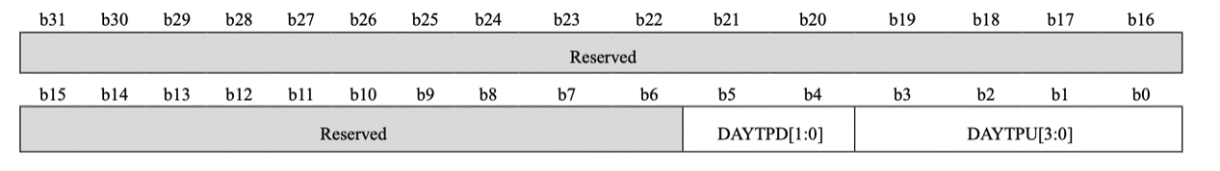
- b31~b7：作为保留位，读的时候为0，写的时候写0
- b6～b4：日时间戳十位计数值
- b3～b0：日时间戳个位计数值
- 月时间戳寄存器
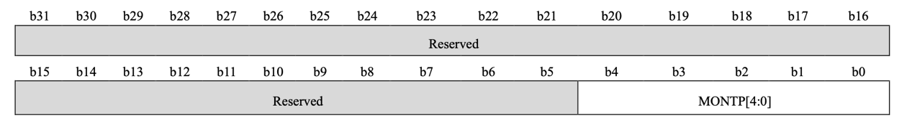
- b31~b5：作为保留位，读的时候为0，写的时候写0
- b4～b0：时间戳计数值

4、RTC驱动介绍
RTC设备通过RTC BUS挂接到BUS总线上，其中RTC BUS的结构体在bus_rtc.h文件中进行了定义。每个设备总线都关联一个drv和一个dev，其中，drv结构体也在bus_rtc.h中进行了定义，dev结构体在dev_rtc.h中进行了定义。另外，RTC驱动及设备的注册流程在connect_rtc.c中进行了实现。接下来，针对这3个RTC相关的具体结构和实现流程进行详细介绍。
一．bus_rtc.h文件
bus_rtc.h文件中声明了RTC总线结构体RtcBus和驱动结构体RtcDriver。RtcBus的结构体定义如下：
struct RtcBus{
struct Bus bus;
void *private_data;
};
其中bus是通用管理总线；private_data是传递参数的通用指针。
RtcDriver的结构体定义如下：
struct RtcDriver{
struct Driver driver;
uint32 (*configure) (void *drv, struct BusConfigureInfo *configure_info);
};
其中driver表示通用管理驱动；configure表示配置函数。
另外，在bus_rtc.h文件中还定义了一些函数接口，具体均在bus_rtc.c文件中实现：
- int RtcBusInit(struct RtcBus *rtc_bus, const char *bus_name)，用于初始化RTC总线，其中rtc_bus表示初始化的RTC总线；bus_name表示总线名称。通过调用BusRegister函数将RTC总线注册到BUS管理总线链表。
- int RtcReleaseBus(struct RtcBus *rtc_bus)，用于释放RTC总线，即将RTC总线从BUS管理总线链表中移除，其中rtc_ bus表示需要释放的RTC总线。一般该接口函数与RtcBusInit函数配对使用，对RTC总线进行注册和释放。
- int RtcDriverInit(struct RtcDriver *rtc_driver, const char *driver_name)，用于初始化RTC驱动，其中rtc_ driver表示需要初始化的RTC驱动；driver_name表示驱动名称。该接口通过调用RtcDriverRegister函数将RTC驱动注册到RTC 驱动总线。
- int RtcDriverAttachToBus(const char *drv_name, const char *bus_name)，用于将RTC驱动挂接到RTC BUS总线，其中drv_name表示驱动名称；bus_name表示总线名称。
- DriverType RtcDriverFind(const char *drv_name, enum DriverType_e drv_type)，用于查找挂接的RTC驱动，其中drv_name表示驱动名称；drv_type表示驱动类型。

二．dev_rtc.h文件
在dev_rtc.h文件中声明了RTC设备结构体RtcHardwareDevice，其具体的定义如下：
struct RtcHardwareDevice{
struct HardwareDev haldev;
const struct RtcDevDone *dev_done;
void *private_data;
};
其中haldev用于描述一个设备结构；dev_done用于表示一个RTC设备的函数操作集；private_data是传递参数的通用指针。
结构体RtcDevDone的定义如下：
struct RtcDevDone{
uint32 (*open) (void *dev);
uint32 (*close) (void *dev);
uint32 (*write) (void *dev, struct BusBlockWriteParam *datacfg);
uint32 (*read) (void *dev, struct BusBlockReadParam *datacfg);
};
可以看出，该结构体是用于描述RTC设备的打开、关闭、读写功能。
另外，在dev_rtc.h文件中还定义了一些函数接口：
- int RtcDeviceRegister(struct RtcHardwareDevice *rtc_device, void *rtc_param, const char *device_name)，用于初始化并注册RTC设备到设备管理链表上，其中rtc_device表示需要注册的RTC设备；rtc_param表示RTC参数；device_name表示设备名称。
- int RtcDeviceAttachToBus(const char *dev_name, const char *bus_name)，用于将RTC设备挂接到RTC BUS总线，其中dev_name表示设备名称；bus_name表示总线名称。
- HardwareDevType RtcDeviceFind(const char *dev_name, enum DevType dev_type)，用于查找挂接的RTC设备，其中dev_name表示设备名称；dev_type表示设备类型。
三．connect_rtc.c文件
connect_rtc.c文件中实现了RTC驱动及设备的注册，该流程主要包含3个步骤：
（1）完成RTC的驱动和设备到RTC总线的挂接（或称为绑定）；
（2）实现RTC设备的打开、关闭及读写方法，其具体实现需结合SoC厂商提供的SDK源码进行相应的移植；
（3）实现RTC设备的驱动配置，需结合RTC特性及操作系统的接口定义进行相应的开发。
步骤（1）的实现过程如代码4-3-1所示，该流程是完成一个RTC驱动及设备总线绑定的过程。代码行2~8定义了结果标识符变量和总线及驱动结构体类型变量，并对结构体变量进行初始化。代码行10对RTC的配置函数进行封装，代码行12~16使用BoardRtcBusInit函数进行RTC驱动挂接到RTC总线，具体的实现过程详见代码4-3-2。代码行18~21使用BoardRtcDevBend函数进行RTC设备挂接到RTC总线，具体的实现过程详见代码4-3-3。代码行23~33对RTC硬件控制器进行配置初始化并使能。
代码4-3-1 RTC驱动及设备绑定
01 int HwRtcInit(void){
02 x_err_t ret = EOK;
03
04 static struct RtcBus rtc_bus;
05 memset(&rtc_bus, 0, sizeof(struct RtcBus));
06
07 static struct RtcDriver rtc_driver;
08 memset(&rtc_driver, 0, sizeof(struct RtcDriver));
09
10 rtc_driver.configure = &(RtcConfigure);
11
12 ret = BoardRtcBusInit(&rtc_bus, &rtc_driver);
13 if (EOK != ret) {
14 KPrintf("HwRtcInit error ret %u\n", ret);
15 return ERROR;
16 }
17
18 ret = BoardRtcDevBend();
19 if (EOK != ret) {
20 KPrintf("HwRtcInit error ret %u\n", ret);
21 }
22
23 stc_rtc_init_t stcRtcInit;
24 /* Configure structure initialization */
25 (void)RTC_StructInit(&stcRtcInit);
26
27 /* Configuration RTC structure */
28 stcRtcInit.u8ClockSrc = RTC_CLK_SRC_XTAL32;
29 stcRtcInit.u8HourFormat = RTC_HOUR_FMT_24H;
30 stcRtcInit.u8IntPeriod = RTC_INT_PERIOD_PER_SEC;
31 (void)RTC_Init(&stcRtcInit);
32
33 RTC_Cmd(LL_RTC_ENABLE);
34
35 return ret;
36 }
在代码4-3-2的BoardRtcBusInit函数中，代码行4~9对RTC总线进行初始化；代码行11~16对RTC驱动进行初始化；代码行18~23将RTC驱动挂接到RTC总线上。在代码4-3-3的BoardRtcDevBend函数中，代码行2~5定义了1个结果返回变量和1个结构体变量，并对结构体变量进行初始化；代码行9~13中对RTC设备进行注册；代码行15~19将RTC设备挂接到RTC总线。
代码4-3-2 RTC驱动挂接函数
01 static int BoardRtcBusInit(struct RtcBus *rtc_bus, struct RtcDriver *rtc_driver){
02 x_err_t ret = EOK;
03
04 /*Init the rtc bus */
05 ret = RtcBusInit(rtc_bus, RTC_BUS_NAME);
06 if (EOK != ret) {
07 KPrintf("HwRtcInit RtcBusInit error %d\n", ret);
08 return ERROR;
09 }
10
11 /*Init the rtc driver*/
12 ret = RtcDriverInit(rtc_driver, RTC_DRV_NAME);
13 if (EOK != ret) {
14 KPrintf("HwRtcInit RtcDriverInit error %d\n", ret);
15 return ERROR;
16 }
17
18 /*Attach the rtc driver to the rtc bus*/
19 ret = RtcDriverAttachToBus(RTC_DRV_NAME, RTC_BUS_NAME);
20 if (EOK != ret) {
21 KPrintf("HwRtcInit RtcDriverAttachToBus error %d\n", ret);
22 return ERROR;
23 }
24
25 return ret;
26 }
代码4-3-3 RTC设备挂接过程
01 static int BoardRtcDevBend(void){
02 x_err_t ret = EOK;
03
04 static struct RtcHardwareDevice rtc_device;
05 memset(&rtc_device, 0, sizeof(struct RtcHardwareDevice));
06
07 rtc_device.dev_done = &(dev_done);
08
09 ret = RtcDeviceRegister(&rtc_device, NONE, RTC_DEVICE_NAME);
10 if (EOK != ret) {
11 KPrintf("HwRtcInit RtcDeviceInit device %s error %d\n", RTC_DEVICE_NAME, ret);
12 return ERROR;
13 }
14
15 ret = RtcDeviceAttachToBus(RTC_DEVICE_NAME, RTC_BUS_NAME);
16 if (EOK != ret) {
17 KPrintf("HwRtcInit RtcDeviceAttachToBus device %s error %d\n", RTC_DEVICE_NAME, ret);
18 return ERROR;
19 }
20
21 return ret;
22 }
步骤（2）的实现过程如代码4-3-4所示，该流程是一个实现RTC设备的打开、关闭及读写过程。根据结构体RtcDevDone的定义，此时打开、关闭和读写功能的值均为NONE，表示未启用这些功能。
代码4-3-4 RTC设备的打开、关闭及读写
01 static const struct RtcDevDone dev_done =
02 {
03 .open = NONE,
04 .close = NONE,
05 .write = NONE,
06 .read = NONE,
07 };
RTC设备的驱动配置过程如代码4-3-5所示。RtcConfigure函数主要完成两个工作，在代码行12~33中，若cmd的值为OPER_RTC_GET_TIME，则获取当前时钟的值；在代码行34~55中，若cmd的值为OPER_RTC_SET_TIME，则设置当前的时钟值。
代码4-3-5 RTC设备的配置过程
01 static uint32 RtcConfigure(void *drv, struct BusConfigureInfo *configure_info){
02 NULL_PARAM_CHECK(drv);
03
04 struct RtcDriver *rtc_drv = (struct RtcDriver *)drv;
05 struct RtcDrvConfigureParam *drv_param =
(struct RtcDrvConfigureParam *)configure_info->private_data;
06
07 int cmd = drv_param->rtc_operation_cmd;
08 time_t *time = drv_param->time;
09
10 switch (cmd)
11 {
12 case OPER_RTC_GET_TIME:
13 {
14 struct tm ct;
15 stc_rtc_date_t rtc_date;
16 stc_rtc_time_t rtc_time;
17
18 // rtc_timer_get(&year, &month, &day, &hour, &minute, &second);
19 RTC_GetDate(RTC_DATA_FMT_DEC, &rtc_date);
20 RTC_GetTime(RTC_DATA_FMT_DEC, &rtc_time);
21
22 ct.tm_year = rtc_date.u8Year ;
23 ct.tm_mon = rtc_date.u8Month ;
24 ct.tm_mday = rtc_date.u8Day;
25 ct.tm_wday = rtc_date.u8Weekday;
26
27 ct.tm_hour = rtc_time.u8Hour;
28 ct.tm_min = rtc_time.u8Minute;
29 ct.tm_sec = rtc_time.u8Second;
30
31 *time = mktime(&ct);
32 }
33 break;
34 case OPER_RTC_SET_TIME:
35 {
36 struct tm *ct;
37 stc_rtc_date_t rtc_date;
38 stc_rtc_time_t rtc_time;
39 x_base lock;
40
41 lock = CriticalAreaLock();
42 ct = localtime(time);
43 rtc_date.u8Year = ct->tm_year ;
44 rtc_date.u8Month = ct->tm_mon ;
45 rtc_date.u8Day = ct->tm_mday;
46 rtc_date.u8Weekday = ct->tm_wday;
47 rtc_time.u8Hour = ct->tm_hour;
48 rtc_time.u8Minute = ct->tm_min;
49 rtc_time.u8Second = ct->tm_sec;
50 CriticalAreaUnLock(lock);
51
52 RTC_SetDate(RTC_DATA_FMT_DEC, &rtc_date);
53 RTC_SetTime(RTC_DATA_FMT_DEC, &rtc_time);
54 }
55 break;
56 }
57 return EOK;
58 }

4.3.3 实验内容和步骤

1、实验代码
RTC设备应用实现过程如代码4-3-6所示。代码行1~3需要导入3个包括标准库在内的头文件。在测试函数TestRTC中，代码行6~10通过open函数打开一个RTC设备，如果打开不成功，则直接return返回并打印错误提示。代码行12~14为解析命令参数，使得打印次数与第一个参数一致。命令行16至24定义并配置了RtcDrvConfigureParam结构体变量；代码行26通过ioctl函数（即IO控制函数）对打开的RTC设备调用配置接口对时间进行设置。代码行28~34行从RTC设备间隔5秒获取当前时间，并打印获取的当前时间，结果以秒为单位。代码行36~37分别用于关闭TRC和函数返回。
代码4-3-6 RTC设备应用
01 #include <stdio.h>
02 #include <string.h>
03 #include <transform.h>
04
05 void TestRTC(int argc,char *argv[]){
06 int rtc_fd = PrivOpen(RTC_DEV_DRIVER, O_RDWR);
07 if(rtc_fd<0){
08 printf("open rtc fd error:%d\n",rtc_fd);
09 return;
10 }
11
12 if(argc>1){
13 int times = atoi(argv[1]);
14 printf("Time will be printf %d times\n",times);
15
16 struct RtcDrvConfigureParam rtc_para;
17 time_t my_time=0;
18
19 rtc_para.rtc_operation_cmd = OPER_RTC_SET_TIME;
20 rtc_para.time = &my_time;
21
22 struct PrivIoctlCfg ioctl_cfg;
23 ioctl_cfg.ioctl_driver_type = RTC_TYPE;
24 ioctl_cfg.args = (void *)&rtc_para;
25
26 PrivIoctl(rtc_fd,0,&ioctl_cfg);
27
28 rtc_para.rtc_operation_cmd = OPER_RTC_GET_TIME;
29 for(size_t i=0;i<times;i++){
30 PrivIoctl(rtc_fd,0,&ioctl_cfg);
31 printf("The time now is %d\n",*(rtc_para.time));
32 PrivTaskDelay(5000);
33 }
34 }
35
36 PrivClose(rtc_fd);
37 return;
38 }

2、实验操作
（1）在/XIUOS/Ubiquitous/XiZi_IIoT下输入命令make BOARD=edu-arm32 menuconfig，在menuconfig界面选择路径APP_Framework/Applications/test app，输入y开启Enable_application_test_function并按下回车进入Enable_application_test_function，输入y开启Config test rtc，如图4-3-2所示。
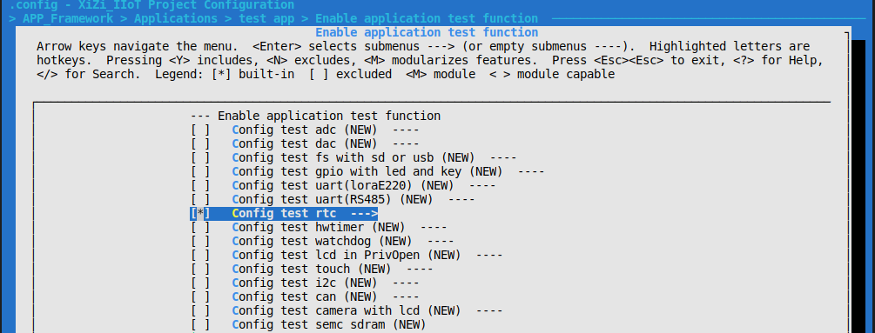
图 4-3-2 Config test rtc
（2）按照第二章内容完成代码的编译和烧录，在shell中输入指令TestRTC x(x代表循环次数)，对RTC进行测试，该命令将会运行TestRTC代码，循环输出时间，执行命令的结果如图4-3-3所示，可以看到循环获取了10次时间，每次间隔5秒。
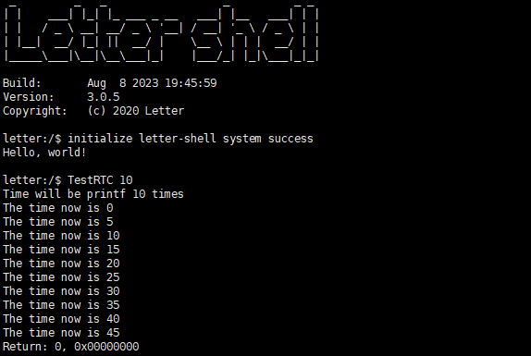
图 4-3-3 TestRTC示例图

4.3.4 实验扩展

4.4 WATCHDOG实验

4.4.1 实验目的
学习WATCHDOG驱动的基本概念，熟悉并掌握WATCHDOG驱动功能与原理并通过实验加深对WATCHDOG驱动模块的理解。

4.4.2 实验基础和原理

1、WATCHDOG基本介绍
WATCHDOG是嵌入式开发中的一种重要机制，它用于监视系统的运行状态，并在系统出现故障或死锁时进行自动重启。WATCHDOG通常也是一个独立的硬件模块，它会定时向主控芯片发送一个计时器信号，如果主控芯片在一定时间内没有喂狗（即没有重置计时器），WATCHDOG就会认为系统出现了故障，然后自动重启系统。WATCHDOG可以有效地提高嵌入式系统的可靠性和稳定性。在一些关键应用场景下，比如飞行控制系统、医疗设备、工业自动化控制系统等，WATCHDOG的作用尤为重要。如果系统出现故障或死锁，WATCHDOG可以及时地重启系统，避免造成不可挽回的损失。
EDU-ARM32中看门狗计数器有两个，一种是计数时钟源为内部专用RC专用的SWDT，另一种是计数时钟源为PCLK3的通用看门狗计数器（WDT）。专用看门狗和通用看门狗是16位递减计数器，用来检测由于外部干扰或不可预见的逻辑条件造成的应用程序背离正常的运行而产生的软件故障。两个看门狗都支持窗口功能，在计数开始前可预设窗口时间，计数值位于窗口区间时，可刷新计数器，计数重新开始。在这里仅对通用看门狗做介绍。
启动看门狗的方式有两种：硬件启动和软件启动。硬件启动是指启动时从主闪存区域读取看门狗计数器的设定信息（ICG0寄存器），计数器自动开始计数；软件启动方式是指设定控制寄存器后，写刷新寄存器完成刷新动作，计数器开始计数。
ICG0寄存器的位16和位0为1时，通过刷新寄存器的方式启动WDT为软件启动方式。复位后，设定WDT_CR寄存器中的计数时钟，窗口设定值，计数周期等等，然后执行刷新动作，计数器就开始计数。WDT_CR设定只能1次，再次写入值无效。

2、中断说明
WDT在计数器计数下溢或刷新错误时，可以选择产生中断请求或者复位请求。硬件启动模式下，通过ICG0的WDTITS位，来决定产生中断请求还是复位请求。软件启动模式下，通过设定WDT_CR寄存器ITS位，来决定产生中断还是复位请求。WDT的中断复位产生条件有两种，一种是计数器产生下溢，一种是允许区间之外执行刷新动作，产生刷新错误。

3、寄存器说明
- 控制寄存器（WDT_CR）
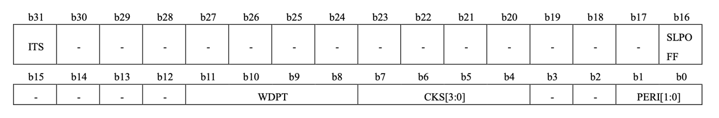
- b31：表示出现刷新错误时是进行中断请求还是复位请求，0表示中断请求，1表示复位请求。
- b30~b17：作为保留位，读的时候为0，写的时候写0
- b16：表示WDT在低功耗模式下计数是否禁止，1表示WDT在sleep模式下计数许可，0表示WDT在sleep模式下计数禁止
- b15~b12：作为保留位，读的时候为0，写的时候写0
- b11~b8：表示刷新允许区域计数值百分比
- b7~b4：表示计数时钟
- b3~b2：作为保留位，读的时候为0，写的时候写0
- b1~b0：表示计数周期，00表示256周期，01表示4096周期，10表示16384周期，11表示65536周期
- 状态寄存器（WDT_SR）
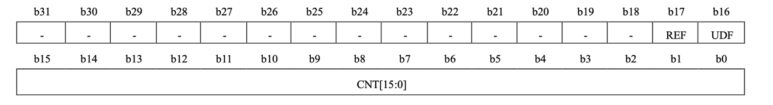
- b31~b18：作为保留位，读的时候为0，写的时候写0
- b17：刷新错误标志，0表示没有刷新错误，1表示发生刷新错误
- b16：计数下溢标志，0表示没有计数下溢，1表示发生计数下溢
- b15~b0：表示计数器当前计数值
- 刷新寄存器（WDT_RR）
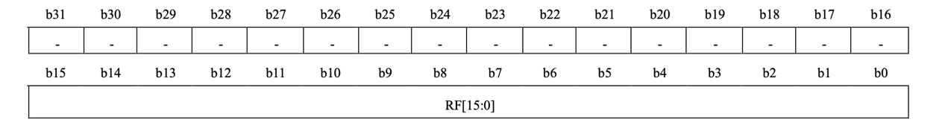
- b31~b16：作为保留位，读的时候为0，写的时候写0
- b4～b0：需要一次写入0x0123,0x3210之后完成刷新动作，当寄存器写入0x0123h后，读出寄存器的值为0x00000001，其余情况读出来为0x00000000

4、WATCHDOG驱动介绍
WATCHDOG设备通过WATCHDOG BUS挂接到BUS总线上，其中WATCHDOG BUS的结构体在bus_wdt.h文件中进行了定义。每个设备总线都关联一个drv和一个dev，其中，drv结构体也在bus_wdt.h中进行了定义，dev结构体在dev_wdt.h中进行了定义。另外，SPI驱动及设备的注册流程在connect_wdt.c中进行了实现。接下来，针对这3个SPI相关的具体结构和实现流程进行详细介绍。
一．bus_wdt.h文件
bus_wdt.h文件中声明了WATCHDOG总线结构体WdtBus和驱动结构体WdtDriver。WdtBus的结构体定义如下：
struct WdtBus{
struct Bus bus;
void *private_data;
};
其中bus是通用管理总线；private_data是传递参数的通用指针。
AdcDriver的结构体定义如下：
struct WdtDriver{
struct Driver driver;
uint32 (*configure) (void *drv, struct BusConfigureInfo *ConfigureInfo);
void *private_data;
};
其中driver表示通用管理驱动；configure表示配置函数；private_data是传递参数的通用指针。
另外，在bus_wdt.h文件中还定义了一些函数接口，具体均在bus_wdt.c文件中实现：
- int WdtBusInit(struct WdtBus *wdt_bus, const char *bus_name)，用于初始化Watchdog总线，其中wdt_bus表示初始化的Watchdog总线；bus_name表示总线名称。通过调用BusRegister函数将Watchdog总线注册到BUS管理总线链表。
- int WdtReleaseBus(struct WdtBus *wdt_bus)，用于释放Watchdog总线，即将Watchdog总线从BUS管理总线链表中移除，其中wdt_ bus表示需要释放的Watchdog总线。一般该接口函数与WdtBusInit函数配对使用，对Watchdog总线进行注册和释放。
- int WdtDriverInit(struct WdtDriver *wdt_driver, const char *driver_name)，用于初始化Watchdog驱动，其中wdt_ driver表示需要初始化的Watchdog驱动；driver_name表示驱动名称。该接口通过调用WdtDriverRegister函数将Watchdog驱动注册到Watchdog驱动总线。
- int WdtDriverAttachToBus(const char *drv_name, const char *bus_name)，用于将Watchdog驱动挂接到Watchdog BUS总线，其中drv_name表示驱动名称；bus_name表示总线名称。
- DriverType WdtDriverFind(const char *drv_name)，用于查找挂接的Watchdog驱动，其中drv_name表示驱动名称；drv_type表示驱动类型。
二．dev_wdt.h文件
在dev_wdt.h文件中声明了WDT设备结构体WdtHardwareDevice，其具体的定义如下：
struct WdtHardwareDevice{
struct HardwareDev haldev;
const struct WdtDevDone *dev_done;
void *private_data;
};
其中haldev用于描述一个设备结构；WdtDevDone用于表示一个Watchdog设备的函数操作集；private_data是传递参数的通用指针。
结构体WdtDevDone的定义如下：
struct WdtDevDone{
uint32 (*open) (void *dev);
uint32 (*close) (void *dev);
uint32 (*write) (void *dev, struct BusBlockWriteParam *write_param);
uint32 (*read) (void *dev, struct BusBlockReadParam *read_param);
};
可以看出，该结构体是用于描述Watchdog设备的打开、关闭、读写功能。
另外，在dev_wdt.h文件中还定义了一些函数接口：
- int WdtDeviceRegister(struct WdtHardwareDevice *wdt_device, const char *device_name)，用于初始化并注册WDT设备到设备管理链表上，其中wdt_device表示需要注册的WDT设备；device_name表示设备名称。
- int WdtDeviceAttachToBus(const char *dev_name, const char *bus_name)，用于将WDT设备挂接到WDT BUS总线，其中dev_name表示设备名称；bus_name表示总线名称。
- HardwareDevType WdtDeviceFind(const char *dev_name, enum DevType dev_type)，用于查找挂接的WDT设备，其中dev_name表示设备名称；dev_type表示设备类型。
三．connect_wdt.c文件
connect_wdt.c文件中实现了WDT驱动及设备的注册，该流程主要包含3个步骤：
（1）完成Watchdog的驱动和设备到WDT总线的挂接（或称为绑定）；
（2）实现Watchdog设备的打开、关闭及读写方法，其具体实现需结合SoC厂商提供的SDK源码进行相应的移植；
（3）实现Watchdog设备的驱动配置，需结合Watchdog特性及操作系统的接口定义进行相应的开发。
步骤（1）的实现过程如代码4-4-1所示，该流程是完成一个Watchdog驱动及设备总线绑定的过程。代码行2对结果返回值进行了相应的变量声明；代码4对Watchdog总线结构体变量进行了声明；代码行6~10对Watchdog总线结构体变量进行了初始化。代码行12~13对Watchdog驱动结构体变量进行了声明，同时将Watchdog的配置操作接口进行了配置；代码行15~19行对Watchdog的驱动结构体进行了初始化；代码行21~25将Watchdog驱动挂接到了Watchdog总线上。代码行27~28对Watchdog硬件设备结构体进行了声明，同时配置了相应的操作接口，具体可见代码4-4-2；代码行30~34、36~40分别实现了硬件设备的注册和挂接。代码行42返回最终的初始化结果。
代码 4-4-1 Watchdog驱动及设备绑定
01 int HwWdtInit(void){
02 x_err_t ret = EOK;
03
04 static struct WdtBus wdt0;
05
06 ret = WdtBusInit(&wdt0, WDT_BUS_NAME_0);
07 if (ret != EOK) {
08 KPrintf("Watchdog bus init error %d\n", ret);
09 return ERROR;
10 }
11
12 static struct WdtDriver drv0;
13 drv0.configure = WdtConfigure;
14
15 ret = WdtDriverInit(&drv0, WDT_DRIVER_NAME_0);
16 if (ret != EOK) {
17 KPrintf("Watchdog driver init error %d\n", ret);
18 return ERROR;
19 }
20
21 ret = WdtDriverAttachToBus(WDT_DRIVER_NAME_0, WDT_BUS_NAME_0);
22 if (ret != EOK) {
23 KPrintf("Watchdog driver attach error %d\n", ret);
24 return ERROR;
25 }
26
27 static struct WdtHardwareDevice dev0;
28 dev0.dev_done = &dev_done;
29
30 ret = WdtDeviceRegister(&dev0, WDT_0_DEVICE_NAME_0);
31 if (ret != EOK) {
32 KPrintf("Watchdog device register error %d\n", ret);
33 return ERROR;
34 }
35
36 ret = WdtDeviceAttachToBus(WDT_0_DEVICE_NAME_0, WDT_BUS_NAME_0);
37 if (ret != EOK) {
38 KPrintf("Watchdog device register error %d\n", ret);
39 return ERROR;
40 }
41
42 return ret;
43 }
步骤（2）的实现过程如代码4-4-2所示，该结构体是实现Watchdog设备的打开、关闭及读写的对应接口。从上至下，分别对应了Watchdog设备的打开、关闭和读写操作。根据结构体WdtDevDone的定义，Watchdog只有设备的开口接口，关闭设备以及读写操作的实现接口由于硬件特性定义为None，即不执行操作。
代码4-4-2 Watchdog设备打开、关闭与读写配置
01 static const struct WdtDevDone dev_done ={
02 WdtOpen,
03 NONE,
04 NONE,
05 NONE,
06 };
Watchdog设备的驱动配置过程如代码4-4-3所示。在WdtDrvConfigure函数中，代码行2~3进行输入参数drv和args的检查。代码行5声明了Watchdog初始化结构体变量。代码行8~18对应于设置超时参数命令。其中代码行9~16为Watchdog的初始化过程；代码行17是由于设备硬件特性，需要进行一次“喂狗”操作来实现Watchdog计时器的初次启动。代码行20~24对应于“喂狗”命令，当Watchdog计时器小于指定值时，进行“喂狗”操作以实现Watchdog计时器的重置。
代码4-4-3 Watchdog设备的驱动配置
01 static uint32 WdtConfigure(void *drv, struct BusConfigureInfo *args){
02 NULL_PARAM_CHECK(drv);
03 NULL_PARAM_CHECK(args);
04
05 stc_wdt_init_t stcWdtInit;
06 switch (args->configure_cmd)
07 {
08 case OPER_WDT_SET_TIMEOUT:
09 stcWdtInit.u32CountPeriod = WDT_CNT_PERIOD65536;
10 stcWdtInit.u32ClockDiv = WDT_CLK_DIV1024;
11 stcWdtInit.u32RefreshRange = WDT_RANGE_0TO25PCT;
12 stcWdtInit.u32LPMCount = WDT_LPM_CNT_STOP;
13 stcWdtInit.u32ExceptionType = WDT_EXP_TYPE_RST;
14 if (WDT_Init(&stcWdtInit) != 0) {
15 return ERROR;
16 }
17 WDT_FeedDog();
18 break;
19
20 case OPER_WDT_KEEPALIVE:
21 if (WDT_GetCountValue() < WDT_COUNT_CYCLE/4){
22 WDT_FeedDog();
23 }
24 break;
25
26 default:
27 return ERROR;
28 }
29 return EOK;
30 }

4.4.3 实验内容和步骤

1、实验代码
Watchdog设备应用实现过程如代码4-4-4所示。代码行1~3需要导入3个包括标准库在内的头文件。在测试函数TestWDT中，代码行6~11为打开Watchdog设备，若打开失败将打印错误信息并返回。代码行13~20为对Watchdog进行初始化和启动；代码行22~30实现了间隔为100ms的100次“喂狗”操作，同时在每一次喂狗操作前打印提示信息。代码行31至32为关闭硬件设备并返回。当喂狗操作结束后，程序即模拟宕机情况。看门狗计时器清零后将触发Reset中断使得芯片重启。
代码 4-4-4 Watchdog设备应用
01 #include <stdio.h>
02 #include <string.h>
03 #include <transform.h>
04
05 void TestWDT(int argc, char *agrv[]){
06 int wdt_fd = PrivOpen(WDT0_DEV_DRIVER, O_RDWR);
07 if (wdt_fd < 0){
08 printf("open wdt_fd fd error:%d\n", wdt_fd);
09 return;
10 }
11 printf("hw watchdog open!\n");
12
13 struct PrivIoctlCfg ioctl_cfg;
14 ioctl_cfg.ioctl_driver_type = WDT_TYPE;
15
16 if (0 != PrivIoctl(wdt_fd, OPER_WDT_SET_TIMEOUT, &ioctl_cfg)){
17 printf("ioctl wdt fd error %d\n", wdt_fd);
18 PrivClose(wdt_fd);
19 return;
20 }
21
22 int test_counter = 100;
23
24 while (test_counter--){
25 if (1 == argc){
26 printf("dog is feed\n");
27 PrivIoctl(wdt_fd, OPER_WDT_KEEPALIVE, &ioctl_cfg); // feed dog
28 }
29 PrivTaskDelay(100);
30 }
31 PrivClose(wdt_fd);
32 return;
33 }

2、实验操作
（1）在/XIUOS/Ubiquitous/XiZi_IIoT下输入命令make BOARD=edu-arm32 menuconfig，在menuconfig界面选择路径edu-arm32 feature，输入y开启Using WDT device,如图4-4-1所示。

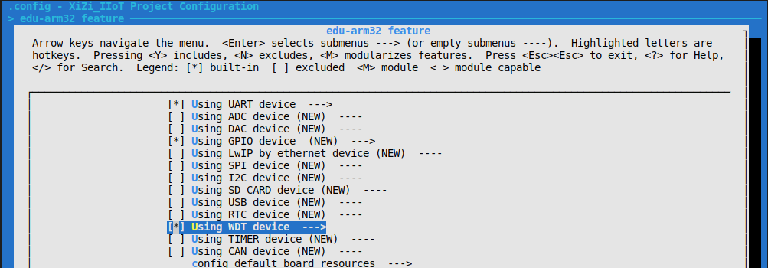
图 4-4-1 Using WDT device
（2）退回到menuconfig初始界面，选择路径APP_Framework/Applications/test app，输入y开启Enable_application_test_function并按下回车进入Enable_application_test_function，输入y开启Config test watchdog，如图4-4-2所示。
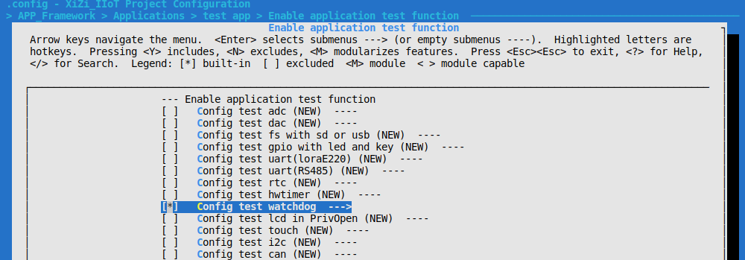
图 4-4-2 Config test watchdog
（3）按照第二章内容完成代码的编译和烧录，在shell中输入指令TestWDT，对WATCHDOG进行测试，控制台可以观察到循环输出“dog is feed”表明触发“喂狗”如图4-4-3所示。当循环次数达到100次之后停止“喂狗”，Watchdog就会触发系统Reset，如图4-4-4所示。
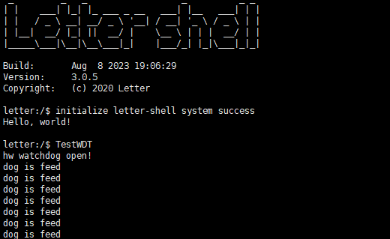
图 4-4-3 TestWDT测试结果
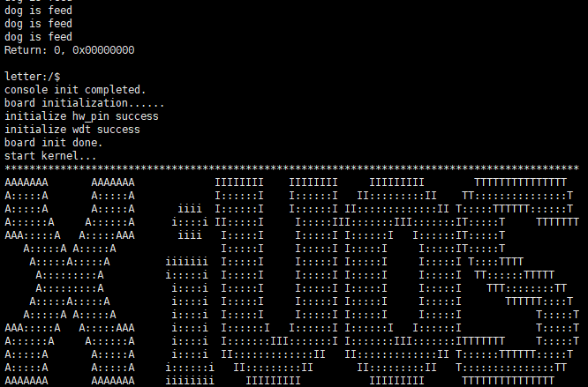
图 4-4-4 Watchdog触发Reset

4.4.4 实验扩展

4.5 UART实验

4.5.1 实验目的
学习UART驱动的基本概念，熟悉并掌握UART驱动功能与原理并通过实验加深对UART驱动模块的理解。

4.5.2 实验基础和原理

1、UART基本介绍
UART是一种串行通信接口，它在嵌入式系统中被广泛使用。UART可以将数据从一个设备传输到另一个设备，常见的应用场景包括与计算机进行通信、与传感器进行数据交换、与外设进行控制等。UART的原理很简单，它将数据位按照一定的格式（例如8位数据、无校验位、1位停止位）依次发送出去，并在接收端将数据位重新组装成一个完整的数据包。UART的通信速率由波特率来表示，通常支持的波特率范围从几十波特到数百万波特不等。在嵌入式系统中，UART通常是通过硬件实现的，主控芯片会集成UART硬件模块，通过配置寄存器来设置波特率、数据格式等参数。同时，主控芯片也可以通过中断或DMA等方式来进行UART的数据传输
EDU-ARM32搭载通用串行收发器模块(USART)10 个单元。通用串行收发器模块(USART)能够灵活地 与外部设备进行全双工数据交换;本 USART 支持通用异步串行通信接口(UART),时钟同步通信接口，智能卡接口 (ISO/IEC7816-3)和 LIN 通信接口。支持调制解调器操作(CTS/RTS 操作), 多处理器操作。与 Timer0 模块配合支持 UART 接收 TIMEOUT 功能。USART_1 支持通过 RX 线唤醒STOP 模式功能。
UART主要特性：
- 数据长度可编程:8 位/9 位
- 校验功能可配置:奇校验/偶校验/无校验
- 停止位可配置:1 位/2 位
- 时钟源可选:内部时钟源(内部波特率生成器生成的时钟)/外部时钟源( USARTn_CK 管脚输入 的时钟)
- 接收错误:校验错误，帧错误，上溢错误
- 支持多个处理器间通信
- 内置数字滤波器
- 支持接收数据 TIMEOUT 功能
- 单元 1 支持停止模式唤醒功能
- 支持全双工/半双工通信方式

2、中断说明
UART的中断分为六种：接收错误中断，接收数据寄存器满中断，发送数据寄存器空中断，发送完成中断，TIMEOUT中断和RX线唤醒停止模式中断。

3、寄存器说明
- 状态寄存器
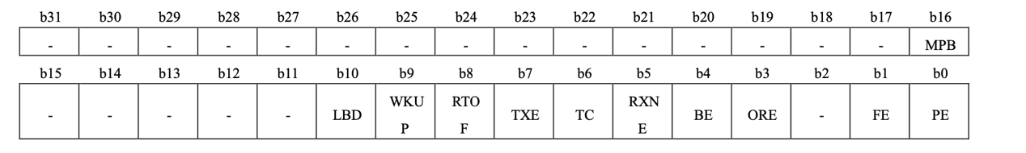
- b31~b17：作为保留位，读的时候为0，写的时候写0
- b16：多处理器位标志，0表示当前接收数据位通信数据，1表示当前接收数据位ID
- b15~b11：作为保留位，读的时候为0，写的时候写0
- b10：LIN间隔检出标志，0表示未检测到间隔段，1表示检测到间隔段
- b9：LIN Wakeup信号标志，0表示位检测到Wakeup信号，1表示检测到Wakeup信号
- b8：UART接收TIMEOUT标志位，0表示无UART接收TIMEOUT，1表示发生UART接收TIMEOUT
- b7：发送数据寄存器空标志位，0表示数据未传输到移位寄存器，发送数据寄存器非空，1表示数据传输移位寄存器，发送数据寄存器位空
- b6：发送完成标志，0表示发送数据中，1表示发送数据完成
- b5：接收数据寄存器不为空标志，0表示位接收到数据，1表示准备好读取接收到的数据
- b4：LIN总线检错误标志，0表示无总线错误，1表示有总线错误
- b3：接收上溢错误标志，0表示无接收上溢错误，1表示发生接收上溢错误
- b2：作为保留位，读的时候为0，写的时候写0
- b1：接收帧错误标志位，0表示无接收帧错误，1表示发生帧错误
- b0：接收数据校验，0表示无接收数据校验错误，1表示发生接收数据校验错误
- 数据寄存器
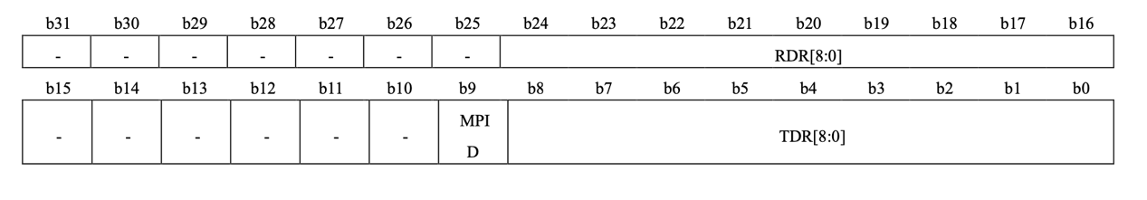
- b31~b25：作为保留位，读的时候为0，写的时候写0
- b31~b17：接收数据寄存器
- b15~b10：作为保留位，读的时候为0，写的时候写0
- b9：多处理器模式时，发送通信数据后者发送ID选择位，0表示发送数据，1表示发送ID
- b8~b0：发送数据寄存器
- 波特率寄存器
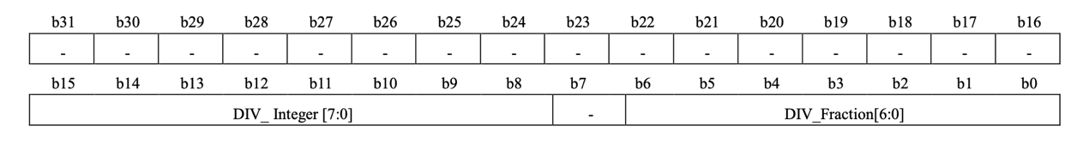
- b31~b16：作为保留位，读的时候为0，写的时候写0
- b15~b8：整数分频寄存器
- b7：作为保留位，读的时候为0，写的时候写0
- b6~b0：小数分频寄存器
- 控制寄存器1
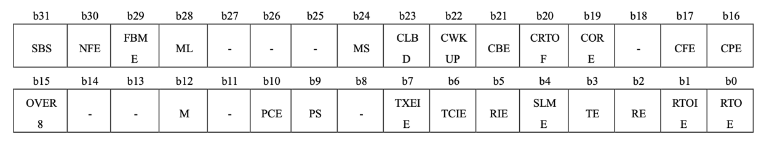
- b31：UART模式接收数据时，开始位检测方式设定位，0表示开始位检测方式为RX管脚低电平，1表示开始位检测方式为RX管脚下降沿
- b30：数字滤波使能位
- b29：小数波特率功能使能位
- b28：MSB/LSB选择位，0表示LSB方式，1表示MSB方式
- b27~b25：保留位，读时读0，写时写0
- b24：通信模式选择位，0表示UART模式，1表示时钟同步模式
- b23：LBD清零位，0表示不清零LBD标志，1表示清零LBD标志
- b22：WKUP清零位，0表示不清零WKUP标志，1表示清零WKUP标志
- b21：BE清零位，0表示不清零BE标志，1表示清零BE标志
- b20：RTOF清零位，0表示不清零RTOF标志，1表示清零RTOF标志
- b19：ORE标志清零位，0表示不清零ORE标志，1表示清零ORE标志
- b18：保留位，读时读0，写时写0
- b17：FE标志清零位，0表示不清零FE标志，1表示清零FE标志
- b16：PE标志清零位，0表示不清零PE标志，1表示清零PE标志
- b15：UART过采样模式设定，0表示16位，1表示8位
- b14~b13：保留位，读时读0，写时写0
- b12：数据长度设定位，0表示8位，1表示9位
- b11：保留位，读时读0，写时写0
- b10：UART模式时，奇偶校验使能位，0表示无校验，1表示校验
- b9：UART模式时，奇偶校验选择位，0表示偶校验，1表示奇校验
- b8：保留位，读时读0，写时写0
- b7：发送数据寄存器空中断使能位，0表示TI中断请求无效，TI中断不发生，1表示TI中断请求有效，TI中断发生。
- b6：发送完成中断使能位，0表示TCI中断请求无效，TCI中断不发生，1表示TCI中断请求声使能，TCI中断发生
- b5：接收中断使能位，0表示接收中断请求无效，RI和EI中断不发生，1表示接收中断请求有效，RI和EI中断发生
- b4：多处理器操作时，静默模式使能位，0表示正常模式，1表示静默模式
- b3：发送器使能位，0表示发送器禁止，1表示发送器使能
- b2：接收器使能位，0表示接受器禁止，1表示接受器使能
- b1：UART TIMEOUT中断使能位，0表示UART TIMEOUT中断请求无效，RTOI中断不发生，1表示UART TIMEOUT中断请求有效，RTOI中断发生
- b0：UART TIMEOUT功能使能位，0表示UART TIMEOUT禁止，1表示UART TIMEOUT功能使能
- 控制寄存器2
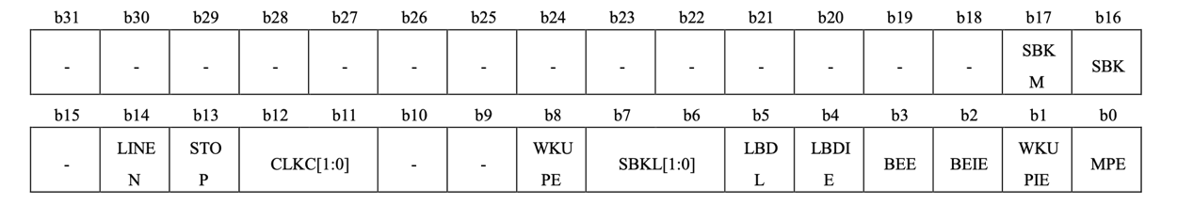
- b31~b28：保留位，读时读0，写时写0
- b17：间隔段发送模式选择（仅对于USART_5和USART_10有效），0表示SBK位写1自动发送间隔段，1表示SBK位写1后，写0x00到USARTn_DR.TDR寄存器，开始发送间隔段
- b16：间隔段发送使能位，0表示不发送间隔段，1表示根据SBKM位设定发送间隔段
- b15：保留位，读时读0，写时写0
- b14：UART模式时，LIN功能使能位（仅对于USART_5和USART_10有效），0表示禁止LIN功能，1表示使能LIN功能
- b13：UART模式时，停止位设定位，0表示1停止位，1表示2停止位
- b12~b11：时钟控制位，在UART模式下，00表示时钟源为内部波特率生成器生成的时钟，时钟不输出到USATRTn_CK 管脚，USARTn_CK管脚可以当作普通IO使用，01表示时钟源为内部波特率生成器生成的时钟，时钟输出到USARTn_CK管 脚，输出时钟频率和波特率相同，10或11时表示时钟源为外部输入时钟，输入时钟的频率为波特率的16倍(OVER8=0)或者8倍(OVER8=1)
- b10~b9：保留位，读时读1，写时写1
- b8：LIN唤醒信号检测使能位，0表示禁止唤醒信号检测，1表示使能唤醒信号检测
- b7~b6：LIN间隔段低电平宽度设定位，00表示10位，01表示11位，10表示13位，11表示14位
- b5：LIN间隔段低电平宽度检测阈值设定位（仅对于USART_5和USART_10有效）
- b4：LIN间隔检段检测中断使能位，0表示LIN间隔段检测中断请求无效，不发生中断，1表示LIN间隔段检测中断请求有效，发生中断
- b3：LIN总线，检测错误功能使能位，（仅对于USART_5和USART_10有效），0表示禁止LIN总线错误功能检测功能，1表示使能LIN总线错误功能检测功能
- b2：LIN总线错误中断功能使能位，（仅对于USART_5和USART_10有效），0表示LIN总线错误中断请求无效，1表示使能LIN总线错误中断有效
- b1：LIN唤醒信号检测中断使能位，（仅对于USART_5和USART_10有效），0表示LIN唤醒信号检测中断请求无效，不发生中断，1表示LIN唤醒信号检测中断请求有效，发生中断
- b0：UART模式时，多处理器功能使能位，0表示禁止，1表示允许
- 控制寄存器3
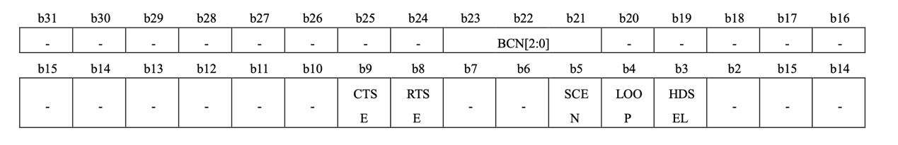
- b31~b24：保留位，读时读0，写时写0
- b23~b21：智能卡模式时，设定一位数据传输期间的基本时钟数
- b20~b10：保留位，读时读0，写时写0
- b9：CTS功能使能位，0表示CTS功能无效，1表示CTS功能有效
- b8：RTS功能使能位，0表示RTS功能无效，1表示RTS功能有效
- b7~b6：保留位，读时读0，写时写0
- b5：智能卡模式使能位，0表示禁止智能卡模式，1表示使能智能卡模式
- b4：LIN回环模式使能位，0表示正常模式，1表示回环模式
- b3：UART单线半双工模式使能位，0表示UART全双工模式，1表示UART半双工模式
- b2~b0：保留位，读时读0，写时写0
- 预分频寄存器
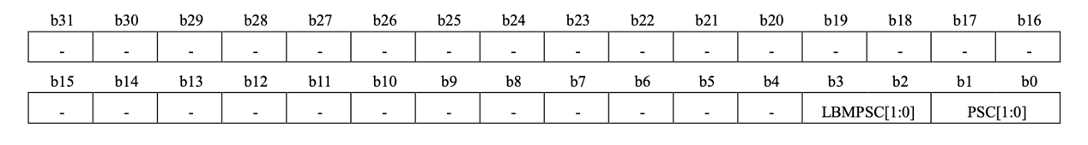
- b31~b4：保留位，读时读0，写时写0
- b3~b2：LIN波特率测量计数器时钟源选择，00表示PLCK，01表示PLCK/2，10表示PLCK/4，11表示PLCK/8
- b1~b0：内部时钟源时，预分频器分频值选择位，00表示PLCK，01表示PLCK/4，10表示PLCK/16，11表示PLCK/64
- LIN波特率测量计数寄存器
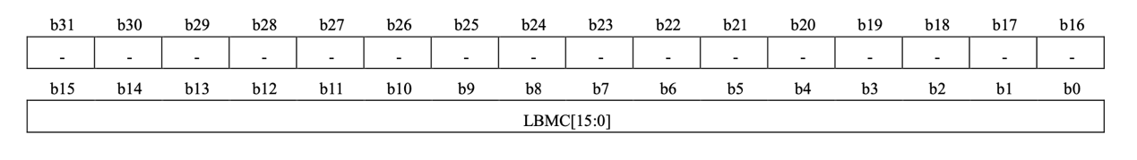
- b31~b16：保留位，读时读0，写时写0
- b15~b0：LIN波特率测量结果计数器
- USART1滤波控制寄存器
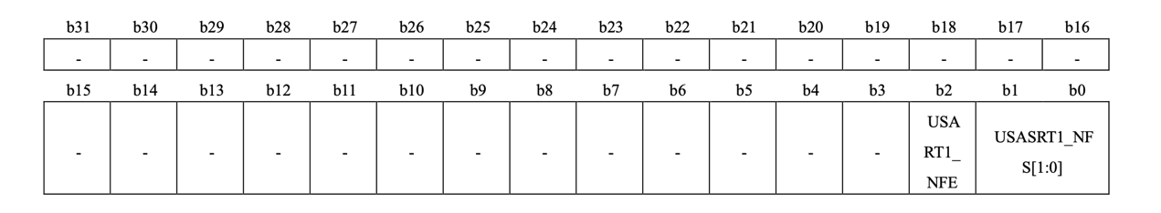
- b31~b3：保留位，读时读0，写时写0
- b2：USART1滤波使能寄存器，0表示模拟滤波器关，1表示模拟滤波器开
- b1~b0：USART1滤波选择寄存器，00表示滤波宽度档位1，01表示滤波宽度档位2，10表示滤波宽度档位3，11表示滤波宽度档位4

4、UART驱动介绍
UART设备通过SERIAL BUS挂接到BUS总线上，其中SERIAL BUS的结构体在bus_serial.h文件中进行了定义。每个设备总线都关联一个drv和一个dev，其中，drv结构体也在bus_serial.h中进行了定义，dev结构体在dev_serial.h中进行了定义。另外，SERIAL驱动及设备的注册流程在connect_serial.c中进行了实现。接下来，针对这3个SERIAL相关的具体结构和实现流程进行详细介绍。
一．bus_serial.h文件
bus_serial.h文件中声明了SERIAL总线结构体SerialBus和驱动结构体SerialDriver。SerialBus的结构体定义如下：
struct SerialBus{
struct Bus bus;
void *private_data;
};
其中bus是通用管理总线；private_data是传递参数的通用指针。
SerialDriver的结构体定义如下：
struct SerialDriver{
struct Driver driver;
const struct SerialDrvDone *drv_done;
uint32 (*configure) (void *drv, struct BusConfigureInfo *configure_info);
void *private_data;
};
其中driver表示通用管理驱动；drv_done结构体指针包含两个回调函数，用于配置串口波特率等参数和开关中断；configure表示配置函数；private_data是传递参数的通用指针。
另外，在bus_serial.h文件中还定义了一些函数接口，具体均在bus_serial.c文件中实现：
- int SerialBusInit(struct SerialBus *serial_bus, const char *bus_name)，用于初始化SERIAL总线，其中serial_bus表示初始化的SERIAL总线；bus_name表示总线名称。通过调用SerialRegister函数将SERIAL总线注册到BUS管理总线链表。
- int SerialReleaseBus(struct SerialBus *serial_bus)，用于释放SERIAL总线，即将SERIAL总线从BUS管理总线链表中移除，其中serial_ bus表示需要释放的SERIAL总线。一般该接口函数与SerialBusInit函数配对使用，对SERIAL总线进行注册和释放。
- int SerialDriverInit(struct SerialDriver *serial_driver, const char *driver_name)，用于初始化SERIAL驱动，其中serial_ driver表示需要初始化的SERIAL驱动；driver_name表示驱动名称。该接口通过调用SerialDriverRegister函数将SERIAL驱动注册到SERIAL驱动总线。
- int SerialDriverAttachToBus(const char *drv_name, const char *bus_name)，用于将SERIAL驱动挂接到SERIAL BUS总线，其中drv_name表示驱动名称；bus_name表示总线名称。
- DriverType SerialDriverFind(const char *drv_name, enum DriverType_e drv_type)，用于查找挂接的SERIAL驱动，其中drv_name表示驱动名称；drv_type表示驱动类型。
二．dev_serial.h文件
在dev_serial.h文件中声明了SERIAL设备结构体SerialHardwareDevice，其具体的定义如下：
struct SerialHardwareDevice{
struct HardwareDev haldev;
struct SerialHwDevDone *hwdev_done;
struct SerialDataTransferParam serial_fifo;
uint32 ext_serial_mode;
const struct SerialDevDone *dev_done;
void *private_data;
};
其中haldev用于描述一个设备结构；hwdev_done结构体变量中的回调函数实体实现串口寄存器字符的输入和输出；serial_fifo表示串口收发数据FIFO；ext_serial_mode表示是否为扩展串口；dev_done用于表示一个SERIAL设备的函数操作集；private_data是传递参数的通用指针。
结构体SerialDevDone的定义如下：
struct SerialDevDone{
uint32 (*open) (void *dev);
uint32 (*close) (void *dev);
uint32 (*write) (void *dev, struct BusBlockWriteParam *datacfg);
uint32 (*read) (void *dev, struct BusBlockReadParam *datacfg);
};
可以看出，该结构体是用于描述SERIAL设备的打开、关闭、读写功能。
另外，在dev_serial.h文件中还定义了一些函数接口：
- int SerialDeviceRegister(struct SerialHardwareDevice *serial_device, void *serial_param, const char *device_name)，用于初始化并注册SERIAL设备到设备管理链表上，其中serial _device表示需要注册的SERIAL设备；serial _param表示SERIAL参数；device_name表示设备名称。
- int SerialDeviceAttachToBus(const char *dev_name, const char *bus_name)，用于将SERIAL设备挂接到SERIAL BUS总线，其中dev_name表示设备名称；bus_name表示总线名称。
- HardwareDevType SerialDeviceFind(const char *dev_name, enum DevType dev_type)，用于查找挂接的SERIAL设备，其中dev_name表示设备名称；dev_type表示设备类型。
三．connect_serial.c文件
connect_serial.c文件中实现了SERIAL驱动及设备的注册，该流程主要包含2个步骤：
（1）完成SERIAL的驱动和设备到SERIAL总线的挂接（或称为绑定）；
（2）实现SERIAL设备的驱动配置，需结合SERIAL特性及操作系统的接口定义进行相应的开发。
步骤（1）的实现过程如代码4-5-1所示，该代码是从HwUsartInit函数中截取的一部分，是一个完整的SERIAL驱动及设备总线绑定的过程。代码行2~9定义了3个结构体变量，并进行初始化。代码行11~25对HwUsartInit函数中的一些全局变量和局部变量进行赋值。代码行18~26根据串口工作模式对变量参数进行赋值。代码行28-31对中断进行配置。代码行39~43使用BoardSerialBusInit函数进行SERIAL驱动挂接到SERIAL总线，具体的实现过程详见代码4-5-2。代码行45~49使用BoardSerialDevBend函数进行SERIAL设备挂接到SERIAL总线，具体的实现过程详见代码4-5-3。
在代码4-5-2的BoardSerialBusInit函数中，代码行6~10对SERIAL总线进行初始化；代码行12~17对SERIAL驱动进行初始化；代码行19~24将SERIAL驱动挂接到SERIAL总线上。在代码4-5-3的BoardSerialDevBend函数中，代码行5~9中对SERIAL设备进行注册；代码行11~15将SERIAL设备挂接到SERIAL总线。
代码4-5-1 UART驱动及设备绑定
01 #ifdef BSP_USING_UART3
02 static struct SerialCfgParam serial_cfg_3;
03 memset(&serial_cfg_3, 0, sizeof(struct SerialCfgParam));
04
05 static struct SerialDevParam serial_dev_param_3;
06 memset(&serial_dev_param_3, 0, sizeof(struct SerialDevParam));
07
08 static struct UsartHwCfg serial_hw_cfg_3;
09 memset(&serial_hw_cfg_3, 0, sizeof(struct UsartHwCfg));
10
11 serial_driver_3.drv_done = &drv_done;
12 serial_driver_3.configure = SerialDrvConfigure;
13 serial_device_3.hwdev_done = &hwdev_done;
14
15 serial_cfg_3.data_cfg = data_cfg_init;
16
17 //default irq configure
18 serial_hw_cfg_3.uart_device = CM_USART3;
19 serial_hw_cfg_3.usart_clock = FCG3_PERIPH_USART3;
20 serial_hw_cfg_3.rx_err_irq.irq_config.irq_num
= BSP_UART3_RXERR_IRQ_NUM;
21 serial_hw_cfg_3.rx_err_irq.irq_config.irq_prio = BSP_UART3_RXERR_IRQ_PRIO;
22 serial_hw_cfg_3.rx_err_irq.irq_config.int_src = INT_SRC_USART3_EI;
23
24 serial_hw_cfg_3.rx_irq.irq_config.irq_num = BSP_UART3_RX_IRQ_NUM;
25 serial_hw_cfg_3.rx_irq.irq_config.irq_prio = BSP_UART3_RX_IRQ_PRIO;
26 serial_hw_cfg_3.rx_irq.irq_config.int_src = INT_SRC_USART3_RI;
27
28 serial_hw_cfg_3.rx_err_irq.irq_callback = Uart3RxErrIrqHandler;
29 serial_hw_cfg_3.rx_irq.irq_callback = Uart3RxIrqHandler;
30
31 hc32_install_irq_handler(&serial_hw_cfg_3.rx_err_irq.irq_config, serial_hw_cfg_3.rx_err_irq.irq_callback, 0);
32
33 serial_cfg_3.hw_cfg.private_data = (void *)&serial_hw_cfg_3;
34 serial_driver_3.private_data = (void *)&serial_cfg_3;
35
36 serial_dev_param_3.serial_work_mode = SIGN_OPER_INT_RX;
37 serial_device_3.haldev.private_data = (void *)&serial_dev_param_3;
38
39 ret = BoardSerialBusInit(&serial_bus_3, &serial_driver_3, SERIAL_BUS_NAME_3, SERIAL_DRV_NAME_3);
40 if (EOK != ret) {
41 KPrintf("HwUartInit uart3 error ret %u\n", ret);
42 return ERROR;
43 }
44
45 ret = BoardSerialDevBend(&serial_device_3, (void *)&serial_cfg_3, SERIAL_BUS_NAME_3, SERIAL_3_DEVICE_NAME_0);
46 if (EOK != ret) {
47 KPrintf("HwUartInit uart3 error ret %u\n", ret);
48 return ERROR;
49 }
50 #endif

代码4-5-2 SERIAL驱动挂接过程
01 static int BoardSerialBusInit(struct SerialBus *serial_bus, struct SerialDriver *serial_driver, const char *bus_name, const char *drv_name)
02 {
03 x_err_t ret = EOK;
04
05 /*Init the serial bus */
06 ret = SerialBusInit(serial_bus, bus_name);
07 if (EOK != ret) {
08 KPrintf("HwUartInit SerialBusInit error %d\n", ret);
09 return ERROR;
10 }
11
12 /*Init the serial driver*/
13 ret = SerialDriverInit(serial_driver, drv_name);
14 if (EOK != ret) {
15 KPrintf("HwUartInit SerialDriverInit error %d\n", ret);
16 return ERROR;
17 }
18
19 /*Attach the serial driver to the serial bus*/
20 ret = SerialDriverAttachToBus(drv_name, bus_name);
21 if (EOK != ret) {
22 KPrintf("HwUartInit SerialDriverAttachToBus error %d\n", ret);
23 return ERROR;
24 }
25
26 return ret;
27 }

代码4-5-3 SERIAL设备挂接过程
01 static int BoardSerialDevBend(struct SerialHardwareDevice *serial_device, void. *serial_param, const char *bus_name, const char *dev_name)
02 {
03 x_err_t ret = EOK;
04
05 ret = SerialDeviceRegister(serial_device, serial_param, dev_name);
06 if (EOK != ret) {
07 KPrintf("HwUartInit SerialDeviceInit device %s error %d\n", dev_name, ret);
08 return ERROR;
09 }
10
11 ret = SerialDeviceAttachToBus(dev_name, bus_name);
12 if (EOK != ret) {
13 KPrintf("HwUartInit SerialDeviceAttachToBus device %s error %d\n", dev_name, ret);
14 return ERROR;
15 }
16
17 return ret;
18 }

步骤（2）中的SERIAL设备驱动配置过程如代码4-5-4所示。在SerialDrvConfigure函数中，代码行3~4进行输入参数drv和configure_info的检查。代码行6~8声明了3个变量。代码行10~21根据配置命令进行选择，若配置命令为OPE_INT，则根据SerialInit函数执行串口初始化；若配置命令为OPE_CFG，则根据SerialConfigure函数进行串口配置。
代码4-5-4 SERIAL设备的驱动配置
01 static uint32 SerialDrvConfigure(void *drv, struct BusConfigureInfo *configure_info)
02 {
03 NULL_PARAM_CHECK(drv);
04 NULL_PARAM_CHECK(configure_info);
05
06 x_err_t ret = EOK;
07 int serial_operation_cmd;
08 struct SerialDriver *serial_drv = (struct SerialDriver *)drv;
09
10 switch (configure_info->configure_cmd)
11 {
12 case OPE_INT:
13 ret = SerialInit(serial_drv, configure_info);
14 break;
15 case OPE_CFG:
16 serial_operation_cmd = *(int *)configure_info->private_data;
17 ret = SerialConfigure(serial_drv, serial_operation_cmd);
18 break;
19 default:
20 break;
21 }
22
23 return ret;
24 }

4.5.3 实验内容和步骤

1、实验代码
UART设备应用实现过程如代码4-5-5所示。在测试函数TestUart中，代码行3-21对输入的指令参数进行了解析；代码行23-27打开了一个UART设备，如果打开不成功，则直接return返回并打印错误提示；代码行30-41定义了一个UART串口配置信息 SerialDataCfg uart_cfg，并设置了参数值；代码行43-51进行了UART驱动配置；代码行52将从指令参数中解析出来的字符串msg写入了UART设备；代码行54-59通过while循环，不断读取UART设备写入的字符并进行了打印。
代码4-5-5 UART设备应用
01 void TestUart(int argc, char* argv[])
02 {
03 static char program_info[] = "App Test uart, sending a message through uart and receive messages from uart.";
04 static const char* const usages[] = {
05 "TestUart -m arg",
06 NULL,
07 };
08 bool is_help = false;
09 char* msg = NULL;
10 struct argparse_option options[] = {
11 OPT_HELP(&is_help),
12 OPT_STRING('m', "message", &msg, "MESSAGE to send through uart.", NULL, 0, 0),
13 OPT_END(),
14 };
15 struct argparse argparse;
16 argparse_init(&argparse, options, usages, 0);
17 argparse_describe(&argparse, NULL, program_info);
18 argc = argparse_parse(&argparse, argc, (const char**)argv);
19 if (is_help) {
20 return;
21 }
22
23 int uart_fd = PrivOpen(UART_DEV_DRIVER, O_RDWR);
24 if (uart_fd < 0) {
25 printf("open pin fd error:%d\n", uart_fd);
26 return;
27 }
28 printf("[%s] Info: Uart and pin fopen success\n", __func__);
29
30 struct SerialDataCfg uart_cfg;
31 memset(&uart_cfg, 0, sizeof(struct SerialDataCfg));
32
33 uart_cfg.serial_baud_rate = BAUD_RATE_115200;
34 uart_cfg.serial_data_bits = DATA_BITS_8;
35 uart_cfg.serial_stop_bits = STOP_BITS_1;
36 uart_cfg.serial_parity_mode = PARITY_NONE;
37 uart_cfg.serial_bit_order = BIT_ORDER_LSB;
38 uart_cfg.serial_invert_mode = NRZ_NORMAL;
39 uart_cfg.serial_buffer_size = SERIAL_RB_BUFSZ;
40 uart_cfg.serial_timeout = -1;
41 uart_cfg.is_ext_uart = 0;
42
43 struct PrivIoctlCfg ioctl_cfg;
44 ioctl_cfg.ioctl_driver_type = SERIAL_TYPE;
45 ioctl_cfg.args = (void*)&uart_cfg;
46
47 if (0 != PrivIoctl(uart_fd, OPE_INT, &ioctl_cfg)) {
48 printf("[%s] Err: ioctl uart fd error %d\n", __func__, uart_fd);
49 PrivClose(uart_fd);
50 return;
51 }
52 PrivWrite(uart_fd, msg, strlen(msg));
53
54 char recv_buf[100];
55 while (1) {
56 memset(recv_buf, 0, sizeof(recv_buf));
57 PrivRead(uart_fd, recv_buf, sizeof(recv_buf));
58 printf("[%s] Info: Recv from uart: %s\n", __func__, recv_buf);
59 }
60
61 PrivClose(uart_fd);
62 return;
63 }

2、实验操作
（1）在/XIUOS/Ubiquitous/XiZi_IIoT下输入命令make BOARD=edu-arm32 menuconfig，在menuconfig界面选择路径edu-arm32 feature，输入y开启Using UART device,如图4-5-1所示。
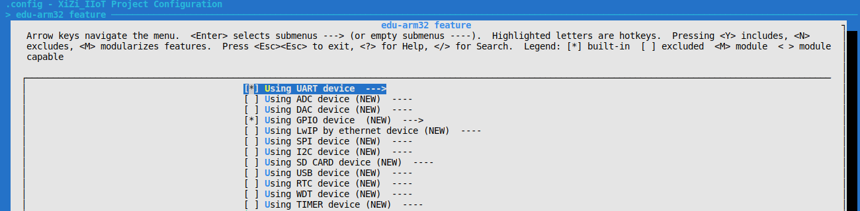
图 4-5-1 Using UART device
（2）退回到menuconfig初始界面，选择路径APP_Framework/Applications/test app，输入y开启Enable_application_test_function并按下回车进入Enable_application_test_function，输入y开启Config test uart，如图4-5-2所示。
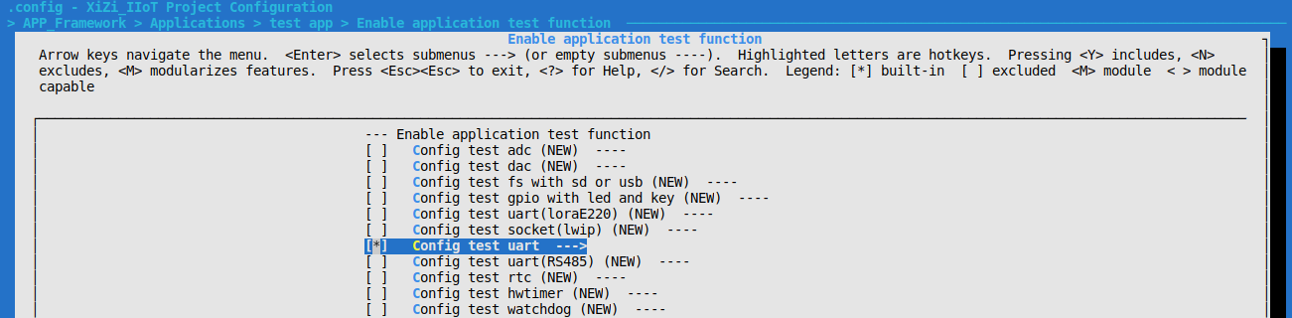
图 4-5-2 Config test uart
（3）按照第二章内容完成代码的编译和烧录
（4）通过杜邦线将UART设备的TXD、RXD、GND引脚分别与edu-arm32硬件终端的RXD、TXD、GND引脚，edu-arm32的IO开放引脚图见第一章图1-4。
（5）完成连接后，将UART设备的USB接口连接到主机上。主机上会发现一个新的串口，打开这个新的串口。
（6）在XIUOS shell控制台中输入命令TestUart -m hello，可以在UART串口界面观察到输出了hello，如图4-5-3所示，命令的帮助信息可以通过指令TestUart -h查看。
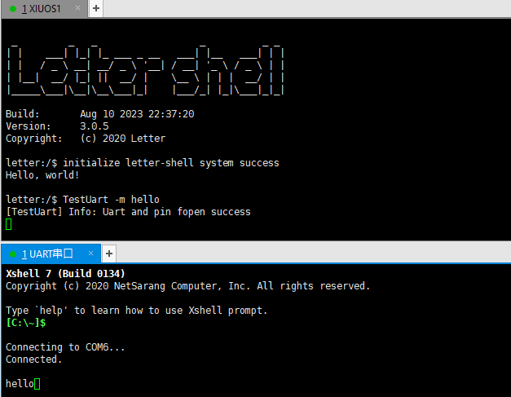
图 4-5-3 TestUart
（7）在UART串口 shell界面中键入字符a、b、c、d、e，可以在XIUOS shell界面中输出接收到的字符a、b、c、d、e，如图4-5-4所示。
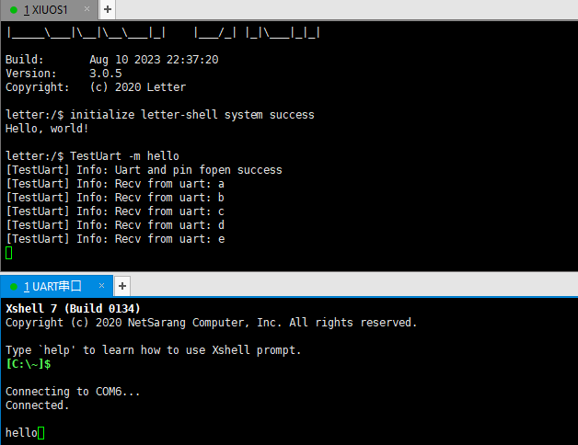
图 4-5-4 Input character

4.5.4 实验扩展

4.6 I2C实验

4.6.1 实验目的
学习I2C驱动的基本概念，熟悉并掌握I2C驱动功能与原理并通过实验加深对I2C驱动模块的理解。

4.6.2 实验基础和原理

1、I2C基本介绍
I2C是一种串行通信协议，在嵌入式系统中被广泛应用。它可以在多个设备之间进行通信，包括芯片（比如传感器、存储器、温度计等）、模块（比如LCD屏幕、电源管理模块等）和其他系统。
I2C通信协议由两根线组成：串行数据线（SDA）和串行时钟线（SCL）。设备之间通过这两根线进行双向通信，其中SDA线用于传输数据，SCL线用于传输时钟信号。
在I2C通信中，每个设备都有一个唯一的地址，主控芯片可以通过发送设备地址来选择需要进行通信的设备。通信过程中，主控芯片可以向设备发送数据，也可以从设备中接收数据。在数据传输过程中，每个数据位都由SCL线上的时钟信号控制，以保证数据的准确性。I2C通信协议还支持多主控芯片的应用场景，可以通过总线仲裁机制来协调多个主控芯片之间的通信。
EDU-ARM32中的I2C用作微控制器和I2C串行总线之间的接口。提供多主模式功能，可以控制所有I2C总线协议，仲裁。支持标准模式，快速模式。还支持SMBus总线。
EDU-ARM32的I2C的主要特性如下：
- I2C 总线方式、SMBUS 总线方式可选。主机模式、从机模式可选。自动确保与传送速率相对于的各种准备时间、保持时间和总线空闲时间。标准模式最大 100Kbps，快速模式最大 400Kbps。
- 自动生成开始条件、重新开始条件和停止条件，并能检测到总线的开始条件重新
- 开始条件和停止条件
- 可以设定 2个从机模式地址。可同时设定7位地址格式和 10 位地址格式。能检测
- 到广播呼叫地址，SMBus 主机地址，SMBus 设备默认地址，SMBus 报警地址。发送时可以自动判定应答位。接收时可以自动发送应答位。
- 握手功能
- 仲裁功能
- 超时功能，可以检测 SCL 时钟长时间停止
- SCL 输入和 SDA 输入内置数字滤波器，滤波能力可编程
- 通信错误，接收数据满，发送数据空，一帧发送结束，地址匹配一致中断
- 当选择I2C总线时，SCL/SDA输入电平为CMOS电平，当选择SMBus时SCL/SDA输入电平为TTL电平
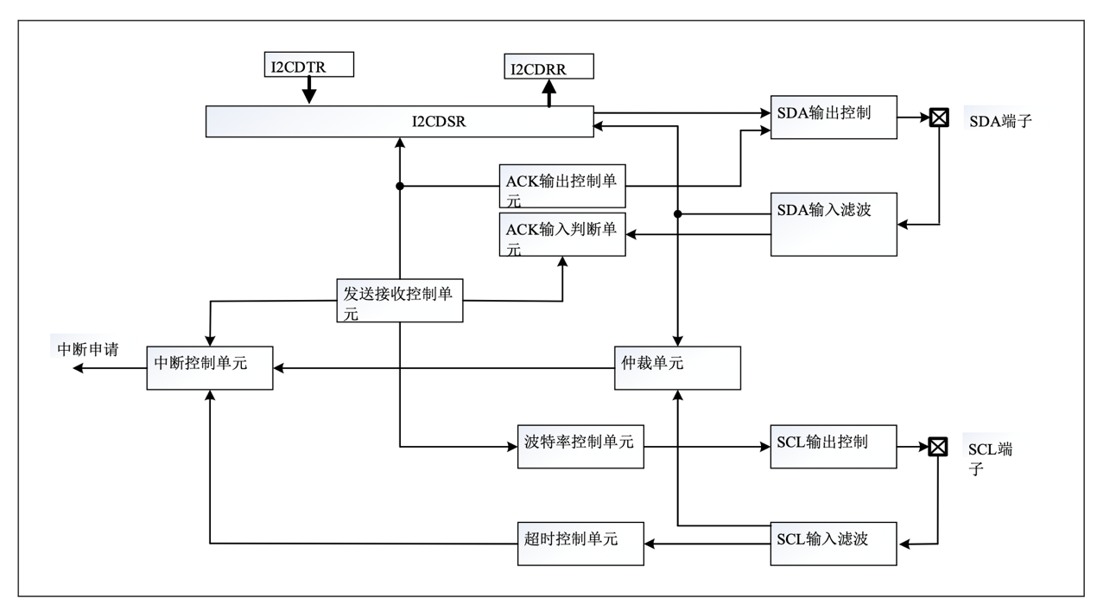
图 4-6-1 I2C系统框架图
通常情况下一个完整的通信过程包括如下四个部分：开始条件、地址传送、数据传送和停止条件。
当总线上的主机都不驱动总线，总线进入空闲状态。SCL和SDA都为高电平。总线空闲状态下，总线上设备都可以通过发送开始条件启动通信。 在 I2C_SR.BUSY 标志为“0”(总线空闲)的状态下如果将 START 位置“1”，就发行开始条件。 如果检测到开始条件，就自动将 I2C_SR.BUSY 标志和 I2C_SR.STARTF 标志置“1”，并且自 动将 START 位置“0”。 此时，如果在 START 位为“1”的状态下发送的 SDA 信号和 SDA 线的信 号状态相同，并且检测到开始条件，就视为通过 START 位正确地发行了开始条件，在将 I2C_SR.MSL 位和 I2C_SR.TRA 位自动置“1”后变为主控发送模式。另外，I2C_SR. TEMPTYF 因 TRA 位为 “1”而自动变为“1”。接下来把从机地址写入 I2C_DTR 寄存器，发送地址。 开始条件或者重新开始条件后面的帧是地址帧，用于指定主机通信的对象地址。在发送停止条件之前， 指定的从机一直有效。
地址匹配一致后，总线上的主机根据 R/W 定义的方向一帧一帧的传送数据。 所有的地址帧后传送的数据都视为数据帧。即使是10 位地址格式的低 8 位地址也视为数据帧。数据帧的长度是 8 位。SCL 的低电平 SDA 变化，SCL 的高电平 SDA 保持，每个时钟周期发送一位数 据。数据帧后的第 9 个时钟是应答位，是接收方向发送方传送的握手信号。通过 I2C_CR1.STOP 位发行停止条件。 在I2C_SR.BUSY 标志为“1” (总线忙)并且 I2C_SR.MSL 位为“1”(主机模式)的状态下将 STOP 位置“1”，就发行停止条件。
在多主机模式中使用 I2C 总线时，有可能因和其他主机的竞争而使 SCL 时钟和 SCL 时钟发生冲突。 如果 SCL 时钟发生冲突，主机就需要与 SCL 时钟同步，而且需要逐位进行 SCL 时钟的同步。当检 测到 SCL 线的上升沿并且在对 I2C_CCR.SHIGHW 寄存器设定的高电平进行计数的过程中，如果因 其他主机的SCL 时钟输出而使SCL 线下降，就在检测到SCL 线的下降沿时中止高电平宽度的递增 计数，并且在 SCL 线被驱动为低电平的同时开始对 I2C_CCR.SLOWW 设定的低电平宽度进行递增 计数，在结束低电平宽度的计数时结束 SCL 线的低电平驱动，并释放 SCL 线。此时，如果其他主机 的 SCL 时钟的低电平宽度大于 SLOWW 设定的低电平宽度，就延长 SCL 时钟的低电平宽度。当其他 主机结束低电平输出时，释放 SCL 线并且 SCL 时钟上升。因此，在发生 SCL 时钟输出冲突时，SCL 时钟的高电平宽度与短时钟同步，低电平宽度与长时钟同步 。
具有对通信模块进行复位的功能。有 2 种复位，1 种是对包括 ICCR2.BBSY 标志在内的全部寄存器 进行初始化的复位，另一种是在保持各种设定值的状态下解除从属地址匹配状态以及对内部计数器进 行初始化等的内部复位。 复位后，必须将 I2C_CR1.SWRST 位置“0”。 因为无论进行哪种复位都要解除 SCL 引脚/SDA 引脚的输出状态而变为高阻抗状态，所以也能用于 解除总线意外停机状态。 从属模式中的复位会引起与主控设备的不同步，因此尽量避免使用。必须注意:在复位(I2C_CR1.PE 位和 I2C_CR1.SWRST 位为“01b”)过程中不能监视开始条件等的总线状态。

2、中断说明
I2C 具有 4 种中断和用于触发启动其他外围电路的事件输出供用户选择。包括:通信错误的发生(仲裁失败检测、NACK检测、超时检测、开始条件检测、停止条件检测)、接收结束、发送数据空、发送结束。
3、寄存器说明
- I2C控制寄存器1（I2C_CR1）
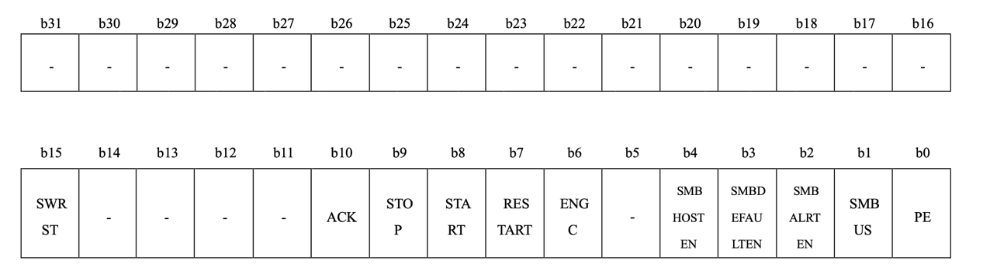
- b31~b16：作为保留位，读的时候为0，写的时候写0
- b15：软件复位，0表示解除复位，1表示软件复位
- b34~b11：作为保留位，读的时候为0，写的时候写0
- b9：停止条件生成位，0表示不生成停止条件，1表示生成停止条件
- b8：起始条件生成位，0表示不生成起始条件，1表示生成起始条件
- b7：重复起始条件生成位，0表示不生成重复起始条件，1表示生成重复起始条件
- b6：广播呼叫使能，0表示广播地址检测无效，1表示广播地址检测有效
- b5：作为保留位，读的时候为0，写的时候写0
- b4：0表示禁止匹配SMBUS主机地址，1表示允许匹配SMBUS主机地址
- b3：0表示禁止匹配SMBUS默认地址，1表示允许匹配SMBUS默认地址
- b2：0表示禁止匹配SMBUS报警响应地址，1表示允许匹配SMBUS报警响应地址
- b1：0表示I2C总线模式，1表示SMBUS模式
- b0：0表示I2C功能禁止，1表示I2C功能允许
- I2C控制寄存器2（I2C_CR2）
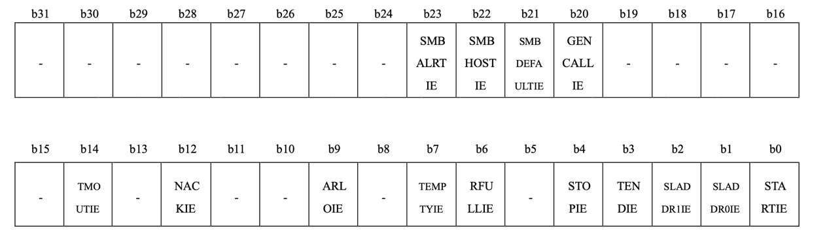
- b31~b24：作为保留位，读的时候为0，写的时候写0
- b23：0表示SMBUS报警响应地址匹配一致中断禁止，1表示允许
- b22：0表示SMBUS主机地址匹配一致中断禁止，1表示允许
- b21：0表示SMBUS默认地址匹配一致中断禁止，1表示允许
- b20：0表示广播呼叫地址匹配一致中断禁止，1表示允许
- b19~b15：作为保留位，读的时候为0，写的时候写0
- b14：0表示超时中断禁止，1表示超时中断允许
- b13：作为保留位，读的时候为0，写的时候写0
- b12：0表示接受到NACK中断禁止，1表示接受到NACK中断允许
- b11~b10：作为保留位，读的时候为0，写的时候写0
- b9：0表示仲裁失败中断禁止，1表示仲裁失败中断允许
- b8：作为保留位，读的时候为0，写的时候写0
- b7：0表示发送数据空中断禁止，1表示发送数据空中断允许
- b6：0表示接受数据满中断禁止，1表示接受数据满中断允许
- b5：作为保留位，读的时候为0，写的时候写0
- b4：0表示检测到停止条件中断禁止，1表示检测到停止条件中断允许
- b3：0表示发送一帧数据结束中断禁止，1表示允许
- b2：0表示从机地址1匹配一致中断禁止，1表示允许
- b1：0表示从机地址0匹配一致中断禁止，1表示允许
- b0：0表示总线检测到开始条件中断禁止，1表示允许
- I2C控制寄存器3（I2C_CR3）
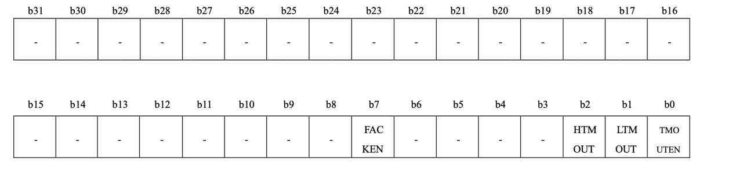
- b31~b8：作为保留位，读的时候为0，写的时候写0
- b7：0表示在SCL时钟的第9个时钟上升时，此位为“1”, 1表示在SCL时钟的第8个时钟上升时，此位为“1”
- b6~b3：作为保留位，读的时候为0，写的时候写0
- b2：0表示在SCL线为高电平时，禁止超时检测，1表示允许超时检测
- b1：0表示在SCL线为低电平时，禁止超时检测，1表示允许超时检测
- b0：0表示检测SCL电平超时功能禁止，1表示允许
- I2C控制寄存器4（I2C_CR4）
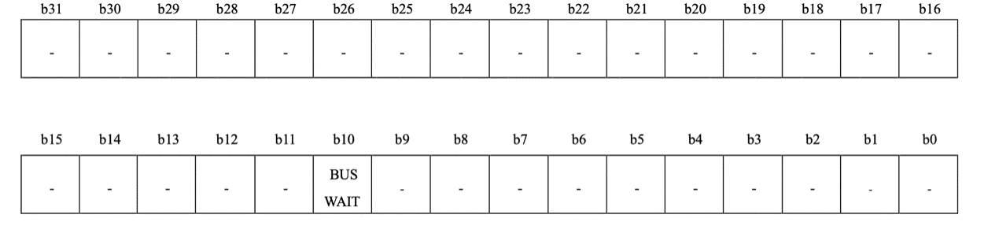
- b31~b11：作为保留位，读的时候为0，写的时候写0
- b10：总线等待位，0表示I2C_DRR接收满，I2C_DSR为空时，在第9个时钟和下次传送的第1个时钟之间不保持低电平，继续接收下一个数据，1表示I2C_DRR接收满，I2C_DSR为空时，在第9个时钟和下次传送的第1个时钟之间不保持低电平，通过读I2C_DRR寄存器来解除保持的低电平
- b9~b8：作为保留位，读的时候为1，写的时候写1
- b7~b3：作为保留位，读的时候为0，写的时候写0
- b2~b0：作为保留位，读的时候为1，写的时候写1
- I2C从机地址寄存器0（I2C_SLR0）
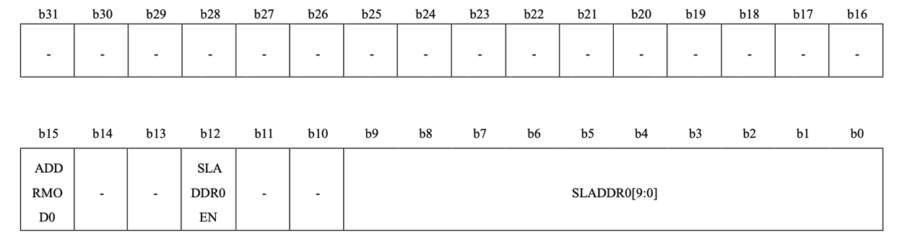
- b31~b16：作为保留位，读的时候为0，写的时候写0
- b15：0表示选择7位地址，1表示选择10位地址
- b14~b13：作为保留位，读的时候为0，写的时候写0
- b12：0表示从机地址寄存器0设定值无效，1表示有效
- b11~b10：作为保留位，读的时候为0，写的时候写0
- b9~b8：10位从机地址的高位
- b7~b0：7位地址或者10位地址的低位
- I2C从机地址寄存器1（I2C_SLR01）
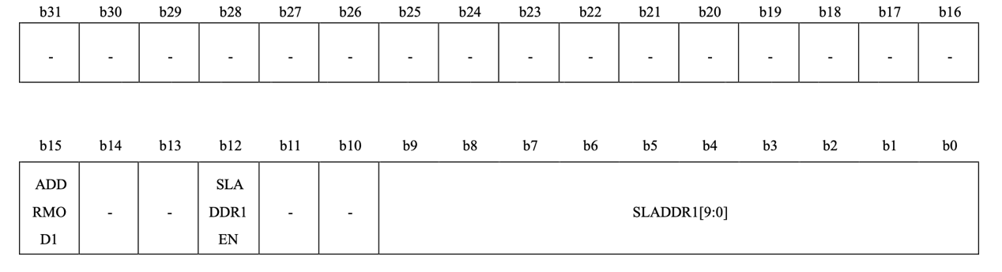
- b31~b16：作为保留位，读的时候为0，写的时候写0
- b15：0表示选择7位地址，1表示选择10位地址
- b14~b13：作为保留位，读的时候为0，写的时候写0
- b12：0表示从机地址寄存器1设定值无效，1表示有效
- b11~b10：作为保留位，读的时候为0，写的时候写0
- b9~b8：10位从机地址的高位
- b7~b0：7位地址或者10位地址的低位
- I2C SCL 电平超时控制寄存器（I2C_SLTR）
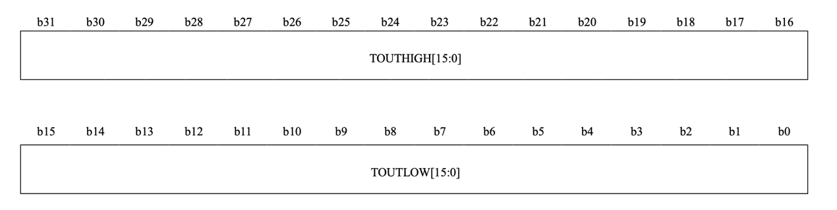
- b31~b16：SCL高电平超时周期
- b31~b16：SCL低电平超时周期
- I2C状态控制寄存器（I2C——SR）
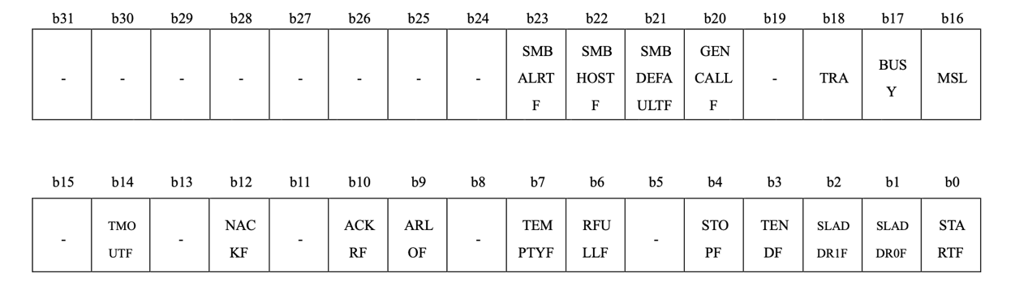
- b31~b24：作为保留位，读的时候为0，写的时候写0
- b23：0表示未匹配到SMBUS报警相应地址，1表示检测到主机地址
- b22：0表示未匹配到SMBUS主机地址，1表示匹配到SMBUS主机地址
- b21：0表示未匹配到SMBUS默认地址，1表示匹配到SMBUS主机地址
- b20：0表示未匹配到广播呼叫地址，1表示匹配到广播呼叫地址
- b19：作为保留位，读的时候为0，写的时候写0
- b18：发送接收选择位，0表示接收数据，1表示发送数据
- b17：总线忙标志位，0表示空闲状态，总线上无通信，1表示占有状态，总线上正在通信
- b16：主从机选择位，0表示从机模式，1表示主机模式
- b15：作为保留位，读的时候为0，写的时候写0
- b14：超时标志位，0表示未检测到SCL电平超时，1表示SCL电平超时
- b13：作为保留位，读的时候为0，写的时候写0
- b12：NACK标志位，0表示未接受到NACK，1表示接受到NACK
- b11：作为保留位，读的时候为0，写的时候写0
- b10：接收应答位，0表示接受到应答位为0，1表示接受到的应答位为1
- b9：冲裁失败标志位，1表示未发生仲裁失败，0表示仲裁失败
- b8：作为保留位，读的时候为0，写的时候写0
- b7：发送数据空标志位，1表示I2C_DTR寄存器满，0表示I2C_DTR寄存器空
- b6：接受数据满标志位，0表示I2C_寄存器空，1表示I2C_DRR寄存器满
- b5：作为保留位，读的时候为0，写的时候写0
- b4：停止条件标志位，0表示总线未检测到停止条件，1表示总线检测到停止条件
- b3：发送数据标志位，0表示I2C_DSR寄存器发送中，1表示I2C_DSR寄存器发送结束
- b2：从机地址寄存器1匹配一致标志，0表示未检测到从机地址寄存器1一致地址，1表示检测到从机地址寄存器1一致地址
- b1：从机地址寄存器0匹配一致标志，0表示未检测到从机地址寄存器0一致地址，1表示检测到从机地址寄存器0一致地址
- b0：开始条件/从新开始条件标志位，0表示总线未检测到开始条件，1表示总线检测到开始条件
- I2C状态清零寄存器（I2C_CLR）
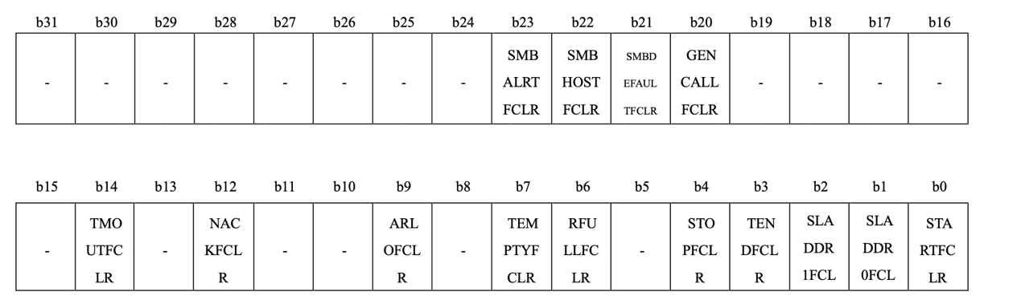
此寄存器为只写寄存器。
- b31~b24：作为保留位，写的时候写0
- b23：写1表示清除SMBALRTF标志位
- b22：写1表示清除SMBHOSTF标志位
- b21：写1表示清除SMBDEFAULTF标志位
- b20：写1表示清除GENCALLF标志位
- b19~b15：作为保留位，写的时候写0
- b14：写1表示清除TMOUTF标志位
- b13：作为保留位，写的时候写0
- b12：写1表示清除NACKF标志位
- b11~b10：作为保留位，写的时候写0
- b9：写1表示清除ARLOF标志位
- b8：作为保留位，写的时候写0
- b7：写1表示清除TEMPTYP标志位
- b6：写1表示清除RFULLF标志位
- b5：作为保留位，写的时候写0
- b4：写1表示清除STOPF标志位
- b3：写1表示清除TENDF标志位
- b2：写1表示清除SLADDR1F标志位
- b1：写1表示清除SLADDR0F标志位
- b0：写1表示清除STARTF标志位
- I2C数据发送寄存器（I2C_DTR）
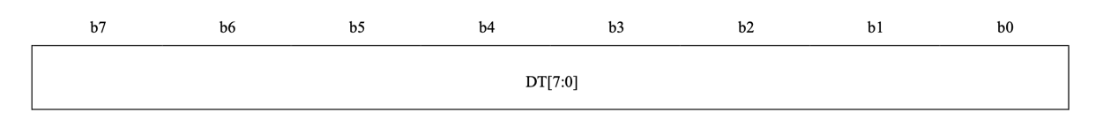
如果 I2C_DSR 寄存器为空，就将写在 I2C_DTR 寄存器的发送数据传送到 I2C_DSR 寄存器，发送 模式时开始发送数据到 SDA 上。I2C_DSR 寄存器和 I2C_DTR 寄存器是双缓冲结构，在 I2C_DSR 寄存器数据发送过程中，如果预先写 I2C_DTR 寄存器的数据，就能进行连续发送数据。 I2C_DTR 寄存器可读可写。请在发送数据空中断要求发生时，仅写一次 I2C_DTR 寄存器。
- I2C数据接收寄存器（I2C_DDR）
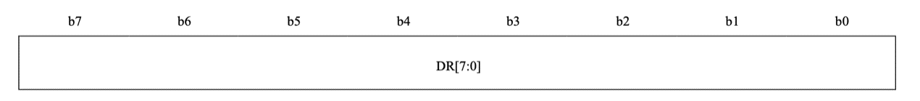
如果接收到1帧数据，就能将接收数据从移位寄存器(I2C_DSR)转存到I2C_DRR 寄存器，进而可 以进入到下一个数据接收状态。 I2C_DSR寄存器和 I2C_DRR 寄存器是双缓冲结构，在I2C_DSR寄存器数据接收过程中，如果读 取了 I2C_DRR 寄存器的数据，就能进行连续接收数据。 禁止对I2C_DRR 寄存器写。请在接收数据满中断要求发生时，仅读一次 I2C_DRR 寄存器。在 I2C_SR.RFULLF 标志位为“1”的状态下，如果不读取 I2C_DRR 寄存器的数据，而立即接收下一个数据，SCL 时钟就在下一次 RFULLF 标志位变“1”的前一个 SCL 时钟自动保持为低电平。
- I2C数据移位寄存器（I2C_DSR）
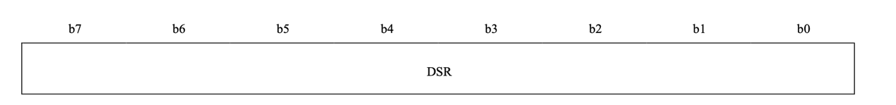
I2C_DSR 寄存器用于发送和接收数据的移位寄存器。I2C_DSR 寄存器不可读也不可写。 在数据发送时，将发送数据从 I2C_DTR 寄存器传送到 I2C_DSR 寄存器，从 SDA 引脚发送数据。在数据接收时，一旦 1 帧数据接收结束，就将数据从 I2C_DSR 寄存器传送到 I2C_DRR 寄存器。
- I2C时钟控制寄存器（I2C_CCR）
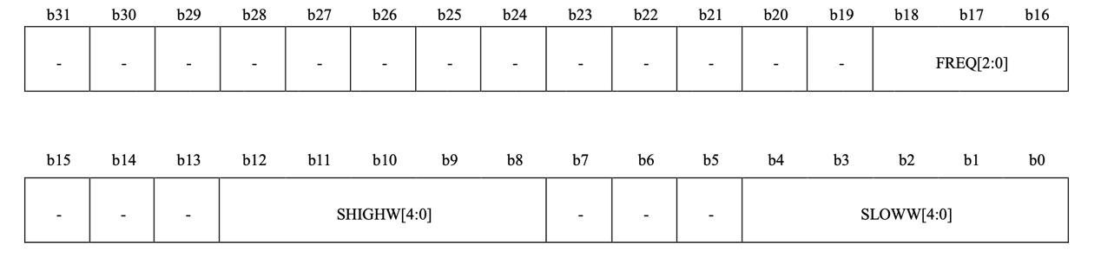
- b31~b23：作为保留位，写的时候写0，读的时候读出来为0
- b22~b19：作为保留位，写的时候写1，读的时候读出来为1
- b18~b16：I2C基准时钟频率设定位
- b15~b13：作为保留位，写的时候写1，读的时候读出来为1
- b12~b8：设定SCL高电平宽度位
- b7~b5：作为保留位，写的时候写1，读的时候读出来为1
- b4~b0：设定SCL低电平宽度位
- I2C滤波控制寄存器（I2C_FLTR）
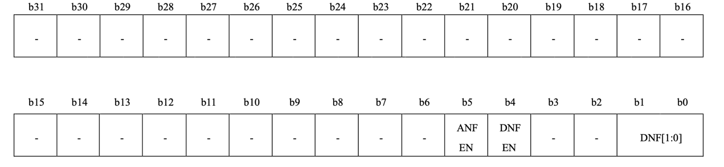
- b31~b6：作为保留位，写的时候写0，读的时候读出来为0
- b5：模拟滤波功能允许位，0表示数字滤波功能禁止，1表示数字滤波功能允许
- b3~b2：作为保留位，写的时候写0，读的时候读出来为0
- b1~b0：数字滤波器滤波能力选择，00表示滤波能力1个I2C基准时钟周期，01表示滤波能力2个I2C基准时钟周期，10表示滤波能力3个I2C基准时钟周期，11表示滤波能力4个I2C基准时钟周期

4、I2C驱动介绍
I2C设备通过I2C BUS挂接到BUS总线上，其中I2C BUS的结构体在bus_i2c.h文件中进行了定义。每个设备总线都关联一个drv和一个dev，其中，drv结构体也在bus_i2c.h中进行了定义，dev结构体在dev_i2c.h中进行了定义。另外，I2C驱动及设备的注册流程在connect_i2c.c中进行了实现。接下来，针对这3个I2C相关的具体结构和实现流程进行详细介绍。
I2C设备通过I2C BUS挂接到BUS总线上，其中I2C BUS的结构体在bus_i2c.h文件中进行了定义。每个设备总线都关联一个drv和一个dev，其中，drv结构体也在bus_i2c.h中进行了定义，dev结构体在dev_i2c.h中进行了定义。另外，I2C驱动及设备的注册流程在connect_i2c.c中进行了实现。接下来，针对这3个I2C相关的具体结构和实现流程进行详细介绍。

一．bus_i2c.h文件
bus_i2c.h文件中声明了I2C总线结构体I2cBus和驱动结构体I2cDriver。I2cBus的结构体定义如下：
struct I2cBus{
struct Bus bus;
void *private_data;
};
其中bus是通用管理总线；private_data是传递参数的通用指针。
I2cDriver的结构体定义如下：
struct I2cDriver{
struct Driver driver;
uint32 (*configure) (void *drv, struct BusConfigureInfo *configure_info);
void *private_data;
};
其中driver表示通用管理驱动；configure表示配置函数；private_data是传递参数的通用指针。
另外，在bus_i2c.h文件中还定义了一些函数接口，具体均在bus_i2c.c文件中实现：
- int I2cBusInit(struct I2cBus *i2c_bus, const char *bus_name)，用于初始化I2c总线，其中i2c_bus表示初始化的I2C总线；bus_name表示总线名称。通过调用BusRegister函数将I2C总线注册到BUS管理总线链表。
- int I2cReleaseBus(struct I2cBus *i2c_bus)，用于释放I2C总线，即将I2C总线从BUS管理总线链表中移除，其中i2c_ bus表示需要释放的I2C总线。一般该接口函数与I2cBusInit函数配对使用，对I2C总线进行注册和释放。
- int I2cDriverInit(struct I2cDriver *i2c_driver, const char *driver_name)，用于初始化I2C驱动，其中i2c_ driver表示需要初始化的I2C驱动；driver_name表示驱动名称。该接口通过调用I2cDriverRegister函数将I2C驱动注册到I2C 驱动总线。
- int I2cDriverAttachToBus(const char *drv_name, const char *bus_name)，用于将I2C驱动挂接到I2C BUS总线，其中drv_name表示驱动名称；bus_name表示总线名称。
- DriverType I2cDriverFind(const char *drv_name, enum DriverType_e drv_type)，用于查找挂接的I2C驱动，其中drv_name表示驱动名称；drv_type表示驱动类型。
二．dev_i2c.h文件
在dev_i2c.h文件中声明了I2C设备结构体I2cHardwareDevice，其具体的定义如下：
struct I2cHardwareDevice{
struct HardwareDev haldev;
const struct I2cDevDone *i2c_dev_done;
void *private_data;
};
其中haldev用于描述一个设备结构；i2c_dev_done用于表示一个I2C设备的函数操作集；private_data是传递参数的通用指针。
结构体I2cDevDone的定义如下：
struct I2cDevDone{
uint32 (*dev_open) (struct I2cHardwareDevice *i2c_device);
uint32 (*dev_close) (struct I2cHardwareDevice *i2c_device);
uint32 (*dev_write) (struct I2cHardwareDevice *i2c_device, struct I2cDataStandard *msg);
uint32 (*dev_read) (struct I2cHardwareDevice *i2c_device, struct I2cDataStandard *msg);
};
可以看出，该结构体是用于描述I2C设备的打开、关闭、读写功能。
另外，在dev_i2c.h文件中还定义了一些函数接口：
- int I2cDeviceRegister(struct I2cHardwareDevice *i2c_device, void *i2c_param, const char *device_name)，用于初始化并注册I2C设备到设备管理链表上，其中i2c_device表示需要注册的I2C设备；i2c_param表示I2C参数；device_name表示设备名称。
- int I2cDeviceAttachToBus(const char *dev_name, const char *bus_name)，用于将I2C设备挂接到I2C BUS总线，其中dev_name表示设备名称；bus_name表示总线名称。
- HardwareDevType I2cDeviceFind(const char *dev_name, enum DevType dev_type)，用于查找挂接的I2C设备，其中dev_name表示设备名称；dev_type表示设备类型。
三．connect_i2c.c文件
connect_i2c.c文件中实现了I2C驱动及设备的注册，该流程主要包含3个步骤：
（1）完成I2C的驱动和设备到I2C总线的挂接（或称为绑定）；
（2）实现I2C设备的打开、关闭及读写方法，其具体实现需结合SoC厂商提供的SDK源码进行相应的移植；
（3）实现I2C设备的驱动配置。
步骤（1）的实现过程如代码4-6-1所示，该流程是完成一个I2C驱动及设备总线绑定的过程。代码行3~6定义了1个结果返回变量和2个结构体变量，并对结构体变量进行初始化。代码行10进行I2C的外部GPIO管脚的初始化。代码行13对I2C的驱动进行配置。代码行17~21使用BoardI2cBusInit函数进行I2C驱动挂接到I2C总线，具体的实现过程详见代码4-6-2。代码行23~27使用BoardI2cDevBend函数进行I2C设备挂接到I2C总线，具体的实现过程详见代码4-6-3。
代码 4-6-1 I2C驱动及设备绑定
01 int HwI2cInit(void)
02 {
03 x_err_t ret = EOK;
04 static struct I2cBus i2c_bus;
05 memset(&i2c_bus, 0, sizeof(struct I2cBus));
06
07 static struct I2cDriver i2c_driver;
08 memset(&i2c_driver, 0, sizeof(struct I2cDriver));
09
10 I2cGpioInit();
11
12 /* Enable I2C Peripheral*/
13 FCG_Fcg1PeriphClockCmd(I2C_FCG_USE, ENABLE);
14
15 i2c_driver.configure = I2cDrvConfigure;
16
17 ret = BoardI2cBusInit(&i2c_bus, &i2c_driver);
18 if (ret != EOK) {
19 KPrintf("board_i2c_init error ret %u\n", ret);
20 return ERROR;
21 }
22
23 ret = BoardI2cDevBend();
24 if (EOK != ret) {
25 KPrintf("board_i2c_init error ret %u\n", ret);
26 return ERROR;
27 }
28
29 return ret;
30 }
在代码4-6-2的BoardI2cBusInit函数中，代码行5~10对I2C总线进行初始化；代码行12~17对I2C驱动进行初始化；代码行19~24将I2C驱动挂接到I2C总线上。在代码4-6-3的BoardI2cDevBend函数中，代码行3~4声明了两个变量ret和i2c_device0，并对结构体变量i2c_device0进行初始化；代码行9~13中对I2C设备进行注册；代码行15~19将I2C设备挂接到I2C总线。
代码4-6-2 I2C驱动挂接过程
01 static int BoardI2cBusInit(struct I2cBus *i2c_bus, struct I2cDriver *i2c_driver)
02 {
03 x_err_t ret = EOK;
04
05 /* Init the i2c bus */
06 ret = I2cBusInit(i2c_bus, I2C_BUS_NAME_1);
07 if (EOK != ret) {
08 KPrintf("board_i2c_init I2cBusInit error %d\n", ret);
09 return ERROR;
10 }
11
12 /* Init the i2c driver*/
13 ret = I2cDriverInit(i2c_driver, I2C_DRV_NAME_1);
14 if (EOK != ret) {
15 KPrintf("board_i2c_init I2cDriverInit error %d\n", ret);
16 return ERROR;
17 }
18
19 /* Attach the i2c driver to the i2c bus*/
20 ret = I2cDriverAttachToBus(I2C_DRV_NAME_1, I2C_BUS_NAME_1);
21 if (EOK != ret) {
22 KPrintf("board_i2c_init I2cDriverAttachToBus error %d\n", ret);
23 return ERROR;
24 }
25
26 return ret;
27 }

代码4-6-3 I2C设备挂接过程
01 static int BoardI2cDevBend(void)
02 {
03 x_err_t ret = EOK;
04 static struct I2cHardwareDevice i2c_device0;
05 memset(&i2c_device0, 0, sizeof(struct I2cHardwareDevice));
06
07 i2c_device0.i2c_dev_done = &i2c_dev_done;
08
09 ret = I2cDeviceRegister(&i2c_device0, NONE, I2C_1_DEVICE_NAME_0);
10 if (EOK != ret) {
11 KPrintf("board_i2c_init I2cDeviceInit device %s error %d\n", I2C_1_DEVICE_NAME_0, ret);
12 return ERROR;
13 }
14
15 ret = I2cDeviceAttachToBus(I2C_1_DEVICE_NAME_0, I2C_BUS_NAME_1);
16 if (EOK != ret) {
17 KPrintf("board_i2c_init I2cDeviceAttachToBus device %s error %d\n", I2C_1_DEVICE_NAME_0, ret);
18 return ERROR;
19 }
20
21 return ret;
22 }
步骤（2）的实现过程如代码4-6-4所示，该流程是一个实现I2C设备的打开、关闭及读写过程。根据结构体I2cDevDone的定义，其中.open、.close、.write和.read分别表示I2C的打开、关闭、读、写。此时打开和关闭功能的值为NONE，表示未启用该功能。I2cWriteData和I2cReadData分别是实现写和读数据功能的具体函数。
代码4-6-4 I2C设备的打开、关闭及读写
01 static const struct I2cDevDone i2c_dev_done =
02 {
03 .dev_open = NONE,
04 .dev_close = NONE,
05 #ifdef I2C_DEVICE_SLAVE
06 .dev_write = I2cSlaveWriteData,
07 .dev_read = I2cSlaveReadData,
08 #else
09 .dev_write = I2cMasterWriteData,
10 .dev_read = I2cMasterReadData,
11 #endif
12 }
I2C设备的驱动配置过程如代码4-6-5所示。在I2cDrvConfigure函数中，代码行3~4进行输入参数drv和configure_info的检查。代码行6~7声明了2个变量。代码行9~16实现了具体的配置过程，其中，代码行8中switch语句的条件是获取输入参数configure_info的配置命令configure_cmd，该命令有两种接口OPE_INT和OPE_CFG；
代码4-6-5 I2C设备的驱动配置
01 static uint32 I2cDrvConfigure(void *drv, struct BusConfigureInfo *configure_info)
02 {
03 NULL_PARAM_CHECK(drv);
04 NULL_PARAM_CHECK(configure_info);
05
06 x_err_t ret = EOK;
07 struct I2cDriver *i2c_drv = (struct I2cDriver *)drv;
08
09 switch (configure_info->configure_cmd)
10 {
11 case OPE_INT:
12 ret = I2cInit(i2c_drv, configure_info);
13 break;
14 default:
15 break;
16 }
17
18 return ret;
19 }

4.6.3 实验内容和步骤

1、实验代码
Master I2C设备应用实现过程如代码4-6-6所示。代码行4打开一个I2C设备驱动。代码行9-14通过循环设置了recv_buff的内存、将接收到的数据写入recv_buff中并将读到的数据打印输出。代码行15关闭了I2C设备驱动。
代码4-6-6 Master I2C设备应用
01 void TestMasterI2c(void)
02 {
03 char recv_buff[13] = { 0 };
04 int iic_fd = OpenIic();
05 if (iic_fd < 0) {
06 printf("[%s] Error open iic\n", __func__);
07 return;
08 }
09 for (int transmit_cnt = 0; transmit_cnt < nr_transmit; transmit_cnt++) {
10 PrivTaskDelay(500);
11 memset(recv_buff, 0, sizeof(recv_buff));
12 PrivRead(iic_fd, recv_buff, sizeof(recv_buff));
13 printf("[%s] Msg recv: %s\n", __func__, recv_buff);
14 }
15 PrivClose(iic_fd);
16 }
Slave I2C设备应用实现过程如代码4-6-7所示。代码行4打开一个I2C设备驱动。代码行5-9通过循环将send_buff中的数据写出并将写出的数据内容打印输出。代码行15关闭了I2C设备驱动。
代码4-6-7 Slave I2C设备应用
01 void TestSlaveI2c(void)
02 {
03 char send_buff[] = "Hello, World";
04 int iic_fd = OpenIic();
05 for (int transmit_cnt = 0; transmit_cnt < nr_transmit; transmit_cnt++) {
06 PrivTaskDelay(500);
07 PrivWrite(iic_fd, send_buff, sizeof(send_buff));
08 printf("[%s] Msg send: %s\n", __func__, send_buff);
09 }
10 PrivClose(iic_fd);
11 }

2、实验操作
（1）在/XIUOS/Ubiquitous/XiZi_IIoT下输入命令make BOARD=edu-arm32 menuconfig，在menuconfig界面选择路径edu-arm32 feature，输入y开启Using I2C device,如图4-6-2所示。
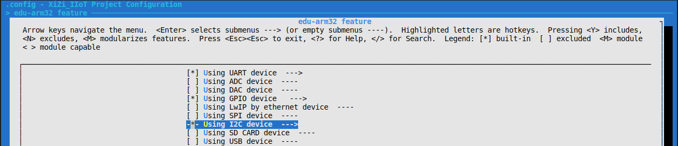
图 4-6-2 Using I2C device
（2）键入回车键，进入Using I2C device配置界面，如图4-6-3所示。
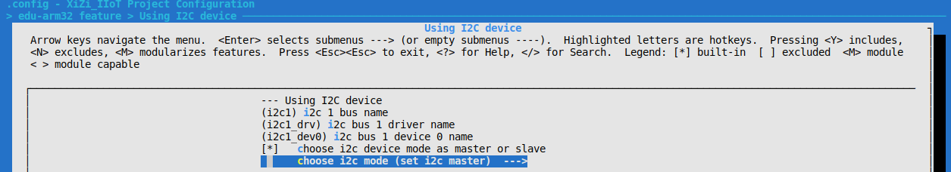
图 4-6-3 choose i2c mode
（3）选择choose i2c mode，并键入回车键，进入i2c mod选择界面，选择set i2c master，如图4-6-4所示。
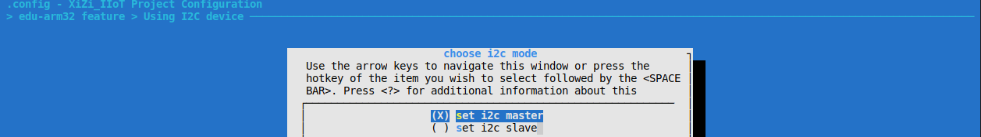
图 4-6-4 set i2c master
（4）退回到menuconfig初始界面，选择路径APP_Framework/Applications/test app，输入y开启Enable_application_test_function并按下回车进入Enable_application_test_function，输入y开启Config test i2c，如图4-6-5所示。
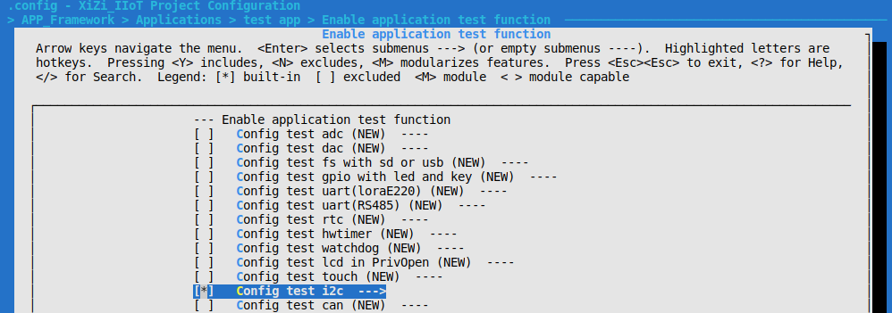
图 4-6-5 Config test i2c
（5）按照第二章内容完成代码的编译，得到master的.hex文件。
（6）重复1-4步，但第3步应改为选择set i2c slave，然后按照第二章内容完成代码的编译，得到slave的.hex文件。
（7）将master和slave的.hex文件分别烧录到两个edu-arm32硬件终端。
（8）通过杜邦线将master和slave edu-arm32硬件终端IO引脚的GND、I2C1_SCL、I2C1_SDA分别对应连接，IO引脚见第一章图1-4。
（9）先在slave的shell中输入指令TestSlaveI2C，然后在master的shell中输入指令TestMasterI2C，测试master与slave间的数据收发，master和slave的结果如图4-6-6和图4-6-7所示。
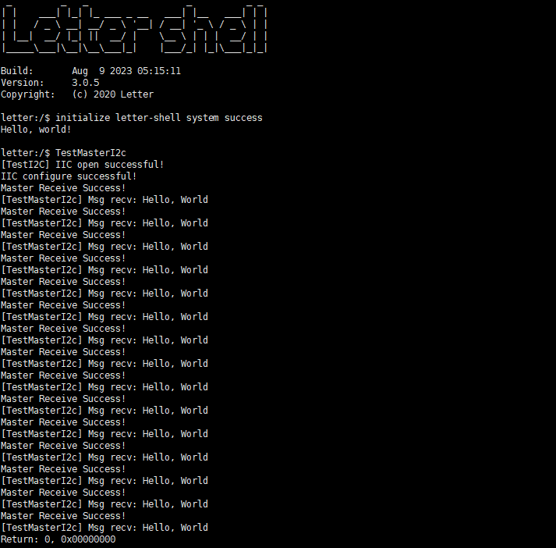
图 4-6-6 TestMasterI2C测试结果
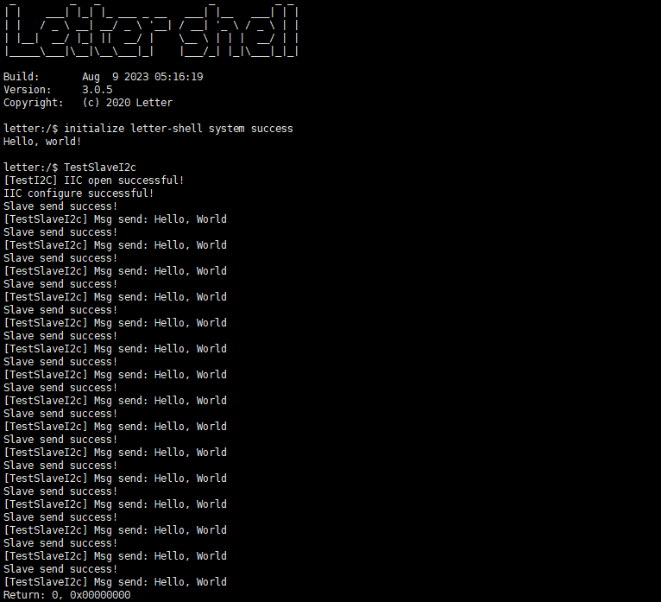
图 4-6-7 TestSlaveI2C测试结果

4.6.4 实验扩展

4.7 SPI实验

4.7.1 实验目的
学习SPI驱动的基本概念，熟悉并掌握SPI驱动功能与原理并通过实验加深对SPI驱动模块的理解。

4.7.2 实验基础和原理

1、SPI基本介绍
SPI是一种串行通信协议，在嵌入式系统中被广泛应用。它可以在多个设备之间进行全双工通信，包括芯片（比如存储器、传感器、LCD屏幕等）和其他外设。SPI通信协议由四根线组成：串行数据输入线（MOSI）、串行数据输出线（MISO）、串行时钟线（SCK）和片选线（SS）。在SPI通信中，每个设备都有一个片选线，主控芯片可以通过选择某个片选线来选择需要进行通信的设备。
在SPI通信中，主控芯片可以向设备发送数据，也可以从设备中接收数据。数据的传输是通过SCK线上的时钟信号来控制的，数据的传输速率可以通过调整时钟频率来实现。同时，SPI协议还支持全双工通信，即主控芯片和设备可以同时发送和接收数据，以提高通信效率。
EDU-ARM32搭载6个通道的串行外设接口SPI，支持高速全双工串行同步传输，方便地与外围设备进行数据交换。用户可以根据需要进行三线/四线，主机/从机及波特率范围的设置。EDU-ARM32中SPI有全双工串行通信和只发送串行通信两种通信方式，可通过SPI控制寄存器SPI_CR1的TXMDS位进行选择。

2、中断说明
SPI的接收缓冲器满，发送缓冲器空，模式故障（过载，欠载，奇偶校验错误）和SPI空闲可以作为中断源也可以作为内部事件触发源，传送完成只可以作为内部触发源。过载，欠载和奇偶校验错误的中断被集成为SPI错误中断SPEI，所以需要通过标志判断实际发生的中断源。一旦条件成立就产生相应的中断/内部触发请求。对于接收缓冲满和发送缓冲器空的中断源，需要通过数据传送改变缓冲器状态来清除。

3、寄存器说明
- SPI数据寄存器（SPI_DR）
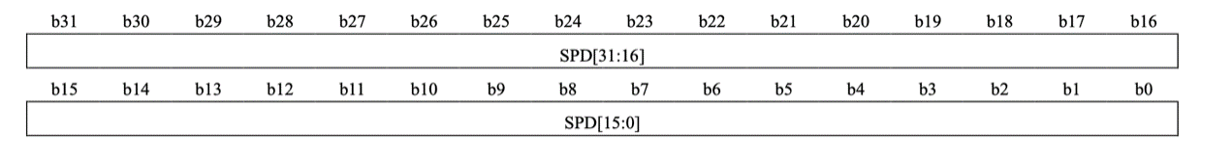
- b31~b0：SPI存储数据
- SPI控制寄存器
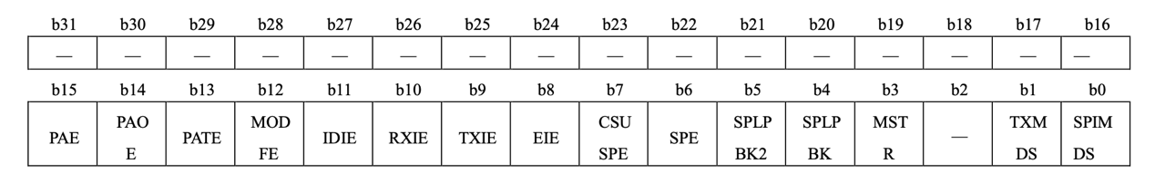
- b31~b16：保留位，读的时候读出0，写的时候写入0
- b15：奇偶校验允许，0表示发送数据不附加奇偶校验位，接受数据不进行奇偶校验，1表示发送数据附加奇偶校验位，接收数据进行奇偶校验
- b14：0表示选择偶校验进行发送和接收，1表示选择奇校验进行发送和接收
- b13：0表示奇偶校验自诊断功能无效，1表示奇偶校验自诊断功能有效
- b12：0表示禁止模式故障错误检测，1表示允许模式故障错误检测
- b11：0表示禁止空闲中断请求产生，1表示允许空闲中断请求产生
- b10：0表示禁止SPI接收中断请求产生，1表示允许SPI接收中断请求产生
- b9：0表示禁止SPI发送中断请求产生，1表示允许SPI发送中断请求产生
- b8：0表示禁止SPI错误中断请求产生，1表示允许SPI错误中断请求产生
- b7：0表示通讯自动挂起功能无效，1表示通讯自动挂起功能有效
- b6：0表示SPI功能无效，1表示SPI功能有效
- b5：SPI回环2位，0表示正常模式，1表示回环模式（发送数据=接收数据）
- b4：SPI回环位，0表示正常模式，1表示回环模式（发送数据的反相=接收数据）
- b3：SPI主从模式选择，0表示从机模式，1表示主机模式
- b2：保留位，读的时候读出0，写的时候写入0
- b1：通信模式选择，0表示全双工同步串行通信，1表示只进行发送串行通信
- b0：SPI模式选择，0表示SPI运行（4线式），1表示时钟同步运行（3线式）
- SPI通信配置寄存器1（SPI_CFG1）
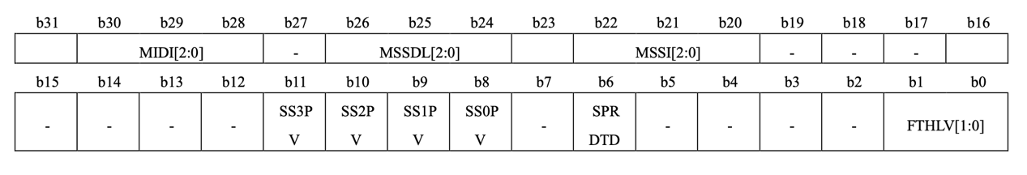
- b31：保留位，读的时候读出0，写的时候写入0
- b30~b28：主机下次存取数据间隔闲置事件设定位
- b27：保留位，读的时候读出0，写的时候写入0
- b26~b24：主机SS无效延迟设定位
- b23：保留位，读的时候读出0，写的时候写入0
- b22~b20：主机SS闲置时间设定位
- b19~b12：保留位，读的时候读出0，写的时候写入0
- b11：SS3信号极性设定，0表示SS3信号的Low电平有效，1表示SS3信号的High电平有效
- b10：SS2信号极性设定，0表示SS2信号的Low电平有效，1表示SS2信号的High电平有效
- b9：SS1信号极性设定，0表示SS1信号的Low电平有效，1表示SS1信号的High电平有效
- b8：SS0信号极性设定，0表示SS0信号的Low电平有效，1表示SS0信号的High电平有效
- b7：保留位，读的时候读出0，写的时候写入0
- b6：数据寄存器读取对象选择，0表示SPI_DR读接收缓冲器，1表示SPI_DR读发送缓冲器
- b5：保留位，读的时候读出0，写的时候写入0
- b4：保留位，读的时候读出1，写的时候写入1
- b3~b2：保留位，读的时候读出0，写的时候写入0
- b1~b0：帧数设定位，00表示1帧，01表示2帧，10表示3帧，11表示4帧
- SPI状态寄存器（SPI_SR）
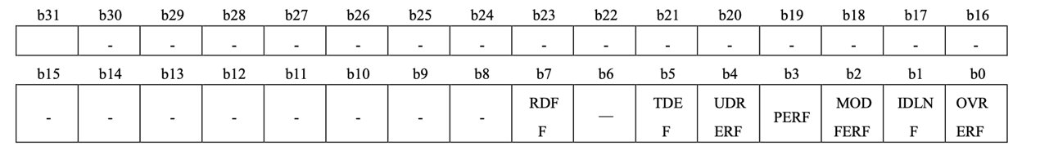
- b31~b8：保留位，读的时候读出0，写的时候写入0
- b7：接收缓冲器满标志，0表示SPI_DR寄存器无数据，1表示SPI_DR寄存器有数据
- b6：保留位，读的时候读出0，写的时候写入0
- b5：发送缓冲器满标志，0表示发送寄存器有数据，1表示发送寄存器无数据
- b4：欠载错误标志，0表示模式故障错误发生，1表示欠载错误发生
- b3：奇偶校验错误标志，0表示未发生奇偶校验错误，1表示发生奇偶校验错误
- b2：模式故障错误标志，0表示未发送模式故障错误，1表示发生故障模式错误
- b1：SPI空闲标志，0表示SPI为空闲状态，1表示SPI为传送状态
- b0：过载错误标志，0表示未发生过载错误，1表示发生过载错误
- SPI通信配置寄存器2（SPI_CFG2）
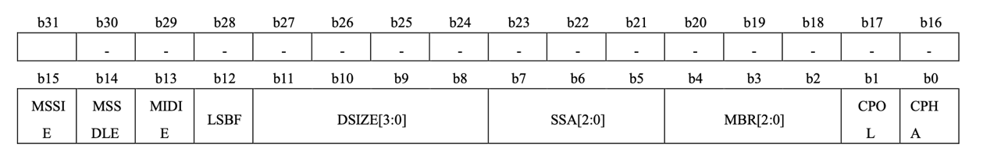
- b31~b16：保留位，读的时候读出0，写的时候写入0
- b15：SCK延迟允许，0表示SCK延迟为1个SCK，1表示延迟为SPI_CFG1中的MSSI位的设定值
- b14：SCK无效延迟允许，0表示SS无效延迟为1个SCK，1表示延迟为SPI_CFG1中的MSSDL位的设定值
- b13：SPI下次存取延迟允许，0表示下次存取延迟为1个SCK+2个PCLK1，1表示下次存取延迟为SPI_CFG1中的MIDI位的设定值
- b12：SPI LSB first位，0表示MSBfirst，1表示LSBfirst
- b11~b8：SPI数据长度设定位
- b7~b5：SS信号有效设定位
- b4~b2：位速率分频设定位
- b1：SCK极性设定位，0表示空闲时的SCK为Low电平，1表示空闲时的SCK为High电平
- b0：SCK相位设定位，0表示在奇数边沿进行数据采样，在偶数边沿数据发生变化，1表示在奇数边沿数据发生变化，在偶数边沿进行数据采样

4、SPI驱动介绍
SPI设备通过SPI BUS挂接到BUS总线上，其中SPI BUS的结构体在bus_spi.h文件中进行了定义。每个设备总线都关联一个drv和一个dev，其中，drv结构体也在bus_spi.h中进行了定义，dev结构体在dev_spi.h中进行了定义。另外，SPI驱动及设备的注册流程在connect_spi.c中进行了实现。接下来，针对这3个SPI相关的具体结构和实现流程进行详细介绍。
一．bus_spi.h文件
bus_spi.h文件中声明了SPI总线结构体SpiBus和驱动结构体SpiDriver。SpiBus的结构体定义如下：
struct SpiBus{
struct Bus bus;
void *private_data;
};
其中bus是通用管理总线；private_data是传递参数的通用指针。
SpiDriver的结构体定义如下：
struct SpiDriver{
struct Driver driver;
uint32 (*configure) (void *drv, struct BusConfigureInfo *configure_info);
};
其中driver表示通用管理驱动；configure表示配置函数。
另外，在bus_spi.h文件中还定义了一些函数接口，具体均在bus_spi.c文件中实现：
- int SpiBusInit(struct SpiBus *spi_bus, const char *bus_name)，用于初始化SPI总线，其中spi_bus表示初始化的SPI总线；bus_name表示总线名称。通过调用BusRegister函数将SPI总线注册到BUS管理总线链表。
- int SpiReleaseBus(struct SpiBus *spi_bus)，用于释放SPI总线，即将SPI总线从BUS管理总线链表中移除，其中spi_ bus表示需要释放的SPI总线。一般该接口函数与SpiBusInit函数配对使用，对SPI总线进行注册和释放。
- int SpiDriverInit(struct SpiDriver *spi_driver, const char *driver_name)，用于初始化SPI驱动，其中spi_ driver表示需要初始化的SPI驱动；driver_name表示驱动名称。该接口通过调用SpiDriverRegister函数将SPI驱动注册到SPI驱动总线。
- int SpiDriverAttachToBus(const char *drv_name, const char *bus_name)，用于将SPI驱动挂接到SPI BUS总线，其中drv_name表示驱动名称；bus_name表示总线名称。
- DriverType SpiDriverFind(const char *drv_name, enum DriverType_e drv_type)，用于查找挂接的SDIO驱动，其中drv_name表示驱动名称; drv_type表示驱动类型。
二．dev_spi.h文件
在dev_spi.h文件中声明了SPI设备结构体SpiHardwareDevice，其具体的定义如下：
struct SpiHardwareDevice{
struct HardwareDev haldev;
SpiDeviceParam spi_param;
x_bool spi_dev_flag;
const struct SpiDevDone *spi_dev_done;
void *private_data;
};
其中haldev用于描述一个设备结构；spi_param用于描述SPI的参数；spi_dev_flag表示SPI设备标记；dev_done用于表示一个SPI设备的函数操作集；private_data是传递参数的通用指针。
结构体SpiDevDone的定义如下：
struct SpiDevDone{
uint32 (*dev_open) (struct SpiHardwareDevice *dev);
uint32 (*dev_close) (struct SpiHardwareDevice *dev);
uint32 (*dev_write) (struct SpiHardwareDevice *dev, struct SpiDataStandard *msg);
uint32 (*dev_read) (struct SpiHardwareDevice *dev, struct SpiDataStandard *msg);
};
可以看出，该结构体是用于描述SPI设备的打开、关闭、读写功能。
另外，在dev_spi.h文件中还定义了一些函数接口：
- int SpiDeviceRegister(struct SpiHardwareDevice *spi_device, void *spi_param, const char *device_name)，用于初始化并注册SPI设备到设备管理链表上，其中spi_device表示需要注册的SPI设备；spi_param表示SPI参数；device_name表示设备名称。
- int SpiDeviceAttachToBus(const char *dev_name, const char *bus_name)，用于将SPI设备挂接到SPI BUS总线，其中dev_name表示设备名称；bus_name表示总线名称。
- HardwareDevType SpiDeviceFind(const char *dev_name, enum DevType dev_type)，用于查找挂接的SPI设备，其中dev_name表示设备名称；dev_type表示设备类型。
三．connect_spi.c文件
connect_spi.c文件中实现了SPI驱动及设备的注册，该流程主要包含3个步骤：
（1）完成SPI的驱动和设备到SPI总线的挂接（或称为绑定）；
（2）实现SPI设备的打开、关闭及读写方法，其具体实现需结合SoC厂商提供的SDK源码进行相应的移植；
（3）实现SPI设备的驱动配置，需结合SPI特性及操作系统的接口定义进行相应的开发。
步骤（1）的SPI驱动及设备绑定过程由代码4-7-1中的BoardSpiBusInit函数和代码4-7-2中的HwSpiDeviceAttach函数共同完成。BoardSpiBusInit函数主要完成SPI驱动的绑定，代码行4~8使用SpiBusInit函数对SPI总线进行初始化。代码行10~14使用SpiDriverInit函数对驱动进行初始化。代码行16~20使用SpiDriverAttachToBus函数将SPI驱动绑定到总线。BoardSpiDevBend函数主要完成SPI设备的绑定，代码行7~19主要完成参数的声明及初始化；代码行21~25通过SpiDeviceRegister函数注册SPI设备。代码行27~31通过SpiDeviceAttachToBus将SPI设备挂接到总线。
代码4-7-1 SPI驱动绑定过程
01 static int BoardSpiBusInit(struct SpiBus *spi_bus, struct SpiDriver *spi_driver, const char *bus_name, const char *drv_name)
02 {
03 x_err_t ret = EOK;
04
05 /*Init the spi bus */
06 ret = SpiBusInit(spi_bus, bus_name);
07 if (EOK != ret) {
08 KPrintf("Board_Spi_init SpiBusInit error %d\n", ret);
09 return ERROR;
10 }
11
12 /*Init the spi driver*/
13 ret = SpiDriverInit(spi_driver, drv_name);
14 if (EOK != ret) {
15 KPrintf("Board_Spi_init SpiDriverInit error %d\n", ret);
16 return ERROR;
17 }
18
19 /*Attach the spi driver to the spi bus*/
20 ret = SpiDriverAttachToBus(drv_name, bus_name);
21 if (EOK != ret) {
22 KPrintf("Board_Spi_init SpiDriverAttachToBus error %d\n", ret);
23 return ERROR;
24 }
25
26 return ret;
27 }
代码4-7-2 SPI设备绑定过程
01 /*Attach the spi device to the spi bus*/
02 static int BoardSpiDevBend(void)
03 {
04 x_err_t ret = EOK;
05
06 #ifdef SPI_1_DEVICE_NAME_0
07 static struct SpiHardwareDevice spi1_device0;
08 memset(&spi1_device0, 0, sizeof(struct SpiHardwareDevice));
09
10 static struct SpiSlaveParam spi1_slaveparam0;
11 memset(&spi1_slaveparam0, 0, sizeof(struct SpiSlaveParam));
12
13 spi1_slaveparam0.spi_slave_id = SPI1_DEVICE_SLAVE_ID_0;
14 spi1_slaveparam0.spi_cs_gpio_pin = SPI1_SS_PIN;
15 spi1_slaveparam0.spi_cs_gpio_port = SPI1_SS_PORT;
16
17 spi1_device0.spi_param.spi_slave_param = &spi1_slaveparam0;
18
19 spi1_device0.spi_dev_done = &(spi_dev_done);
20
21 ret = SpiDeviceRegister(&spi1_device0, (void *)(&spi1_device0.spi_param), SPI_1_DEVICE_NAME_0);
22 if (EOK != ret) {
23 KPrintf("BoardSpiDevBend SpiDeviceRegister device %s error %d\n", SPI_1_DEVICE_NAME_0, ret);
24 return ERROR;
25 }
26
27 ret = SpiDeviceAttachToBus(SPI_1_DEVICE_NAME_0, SPI_BUS_NAME_1);
28 if (EOK != ret) {
29 KPrintf("BoardSpiDevBend SpiDeviceAttachToBus device %s error %d\n", SPI_1_DEVICE_NAME_0, ret);
30 return ERROR;
31 }
32 #endif
33
34 #ifdef SPI_6_DEVICE_NAME_0
35 static struct SpiHardwareDevice spi6_device0;
36 memset(&spi6_device0, 0, sizeof(struct SpiHardwareDevice));
37
38 static struct SpiSlaveParam spi6_slaveparam0;
39 memset(&spi6_slaveparam0, 0, sizeof(struct SpiSlaveParam));
40
41 spi6_slaveparam0.spi_slave_id = SPI1_DEVICE_SLAVE_ID_0;
42 spi6_slaveparam0.spi_cs_gpio_pin = SPI6_SS_PIN;
43 spi6_slaveparam0.spi_cs_gpio_port = SPI6_SS_PORT;
44
45 spi6_device0.spi_param.spi_slave_param = &spi6_slaveparam0;
46
47 spi6_device0.spi_dev_done = &(spi_dev_done);
48
49 ret = SpiDeviceRegister(&spi6_device0, (void *)(&spi6_device0.spi_param), SPI_6_DEVICE_NAME_0);
50 if (EOK != ret) {
51 KPrintf("BoardSpiDevBend SpiDeviceRegister device %s error %d\n", SPI_6_DEVICE_NAME_0, ret);
52 return ERROR;
53 }
54
55 ret = SpiDeviceAttachToBus(SPI_6_DEVICE_NAME_0, SPI_BUS_NAME_6);
56 if (EOK != ret) {
57 KPrintf("BoardSpiDevBend SpiDeviceAttachToBus device %s error %d\n", SPI_6_DEVICE_NAME_0, ret);
58 return ERROR;
59 }
60 #endif
61
62 return ret;
63 }
步骤（2）的实现过程如代码4-7-3所示，该流程是一个实现SPI设备的打开、关闭及读写过程。根据结构体SpiDevDone的定义，打开和关闭的值均为NONE，表示该功能未启用。而读和写的值分别是SpiWriteData和SpiReadData，表明这两个功能是打开的。
代码4-7-3 SPI设备的打开、关闭和读写
01 static const struct SpiDevDone spi_dev_done =
02 {
03 .dev_open = NONE,
04 .dev_close = NONE,
05 .dev_write = SpiWriteData,
06 .dev_read = SpiReadData,
07 };
SPI设备的驱动配置过程如代码4-7-4所示。在SpiDrvConfigure函数中，代码行2~3进行输入参数drv和configure_info的检查。代码行5~7声明了3个变量。代码行9~19根据配置命令进行选择，若配置命令为OPE_INT，则根据SpiDrvInit函数执行SPI驱动初始化；若配置命令为OPE_CFG，则根据SpiDrvConfigure函数进行SPI驱动配置。
代码4-7-4 SPI设备的驱动配置
01 static uint32 SpiDrvConfigure(void *drv, struct BusConfigureInfo *configure_info){
02 NULL_PARAM_CHECK(drv);
03 NULL_PARAM_CHECK(configure_info);
04
05 x_err_t ret = EOK;
06 struct SpiDriver *spi_drv = (struct SpiDriver *)drv;
07 struct SpiMasterParam *spi_param;
08
09 switch (configure_info->configure_cmd){
10 case OPE_INT:
11 ret = SpiDrvInit(spi_drv);
12 break;
13 case OPE_CFG:
14 spi_param = (struct SpiMasterParam *)configure_info->private_data;
15 ret = SpiDrvConfigure(spi_drv, spi_param);
16 break;
17 default:
18 break;
19 }
20 return ret;
21 }

4.7.3 实验内容和步骤

1、实验代码
SPI设备应用的测试通过测试能否读写lora寄存器的方式来进行。代码3~4行进行相关变量的定义，6~7行对写的寄存器地址进行定义，9行打开设备总线，13行对设备进行写，17行读取设备里面的内容，19行关闭设备，最后打印出读取到的数据，以测试与写进去的是否一致。
代码4-7-5 SPI设备应用
01 static void TestSpiRead(void)
02 {
03 struct BusBlockWriteParam write_param;
04 struct BusBlockReadParam read_param;
05
06 uint8 write_addr = 0x06 & 0x7F;
07 uint8 read_data = 0;
08
09 BusDevOpen(dev);
10
11 write_param.buffer = (void *)&write_addr;
12 write_param.size = 1;
13 BusDevWriteData(dev, &write_param);
14
15 read_param.buffer = (void *)&read_data;
16 read_param.size = 1;
17 BusDevReadData(dev, &read_param);
18
19 BusDevClose(dev);
20
21 KPrintf("read data from lora 0x06 register, receive data 0x%x\n", read_data);
22 }
23 SHELL_EXPORT_CMD(SHELL_CMD_PERMISSION(0)|SHELL_CMD_TYPE(
SHELL_TYPE_CMD_MAIN), TestSpiRead, TestSpiRead, read data from lora register);

2、实验操作
（1）在/XIUOS/Ubiquitous/XiZi_IIoT下输入命令make BOARD=edu-arm32 menuconfig，在menuconfig界面选择路径edu-arm32 feature，输入y开启Using SPI device,如图4-7-1所示。
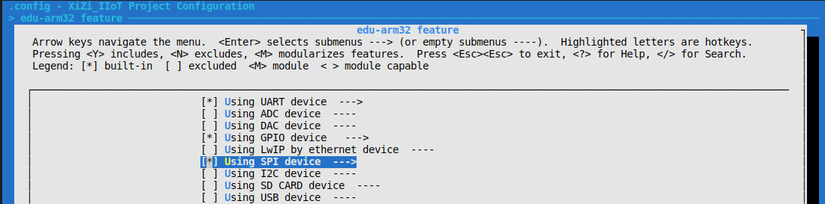
图 4-7-1 Using SPI device
（2）按照第二章内容完成代码的编译和烧录，在shell中先输入指令TestLoraOpen，然后再输入TestSpiRead对SPI进行测试，结果如图4-7-2所示。
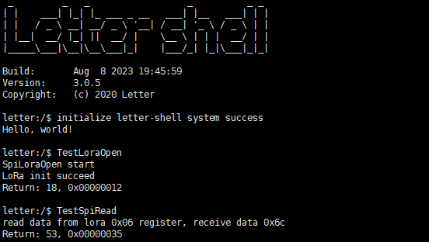
图 4-7-2 TestSpiRead测试结果

4.7.4 实验扩展

4.8 QSPI flash实验

4.8.1 实验目的
学习QSPI flash驱动的基本概念，熟悉并掌握QSPI flash驱动功能与原理并通过实验加深对QSPI flash驱动模块的理解。

4.8.2 实验基础和原理

1、QSPI flash基本介绍
四线式串行外设接口（QSPI）是一个存储器控制模块，主要用于和带 SPI兼容接口的串行 ROM进行 通信。其对象主要包括有串行闪存，串行 EEPROM 以及串行 FeRAM。
2、中断说明
QSPI可以通过自动将 MCU 的外部 ROM 读取总线周期转换为 QSPI 总线周期来对串行闪存进行读取。但串行闪存还有很多不同的追加功能，诸如 ID 信息读取，擦除，写入及状态信息读取等。这些功能并没有一套标准的指令来进行设置，并且随着串行闪存新功能的迅速增加，硬件层面上的对应变得愈发的困难。 针对这种情况，QSPI 提供了直接通信模式，用户可通过软件直接对串行闪存进行控制。 由此模式软件可以产生任意所需的 QSPI 总线周期。
当直接通信模式下检测到对 ROM 的读访问操作时，QSSR 寄存器的 RAER 位被置成 1，这时候 QSPI 将产生总线硬件错误中断。该中断请求将会一直被保留直到 RAER 位被清零。

3、寄存器说明
- QSPI 控制寄存器（QSCR）
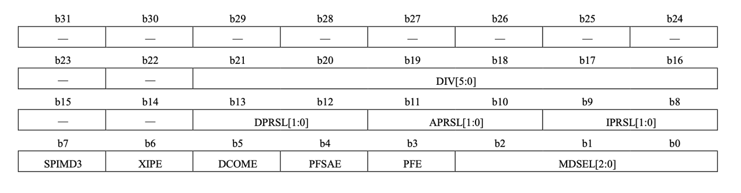
- b31~b22：保留位，读的时候读出0，写的时候写入0
- b21~b16：基准时钟选择位
- b15~b14：保留位，读的时候读出0，写的时候写入0
- b13~b12：数据接收阶段SPI协议选择，00表示扩展式SPI协议，01表示二线式SPI协议，10表示四线式SPI协议，11表示设定禁止
- b11~b10：数据发送阶段SPI协议选择，00表示扩展式SPI协议，01表示二线式SPI协议，10表示四线式SPI协议，11表示设定禁止
- b9~b8：指令发送阶段SPI协议选择，00表示扩展式SPI协议，01表示二线式SPI协议，10表示四线式SPI协议，11表示设定禁止
- b7：SPI模式选择，0表示模式0，1表示模式3
- b6：XIP模式许可，0表示XIP模式禁止，1表示XIP模式许可
- b5：QSPI总线通信模式选择，0表示ROM访问模式，1表示直接通信模式
- b4：选择重置预读取动作的位置，0表示当前预读取动作在字节边界中止，1表示当前预读取动作即时中止
- b3：预读取功能有效或者无效选择，0表示预读取功能无效，1表示预读取功能有效
- b2~b0：串行接口读取模式选择，000表示标准读，001表示快速读，010表示二线式输出快速读，011表示二线式输入输出快速读，100表示四线式输出快速读，101表示四线式输入输出快速读，110表示自定义标准读，111表示自定义快速读
- QSPI 片选控制寄存器（QSCSCR）
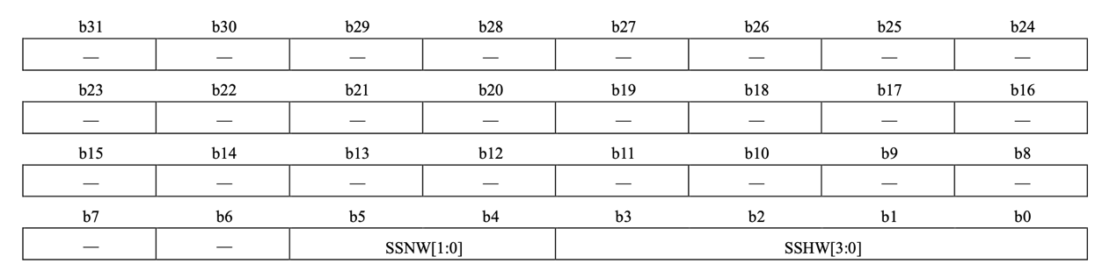
- b31~b6：保留位，读的时候读出0，写的时候写入0
- b5~b4：QSPI总线访问后QSSN有效时间延长功能选择，00表示不延长QSSN有效时间，01表示将QSSN有效时间延长32个QSCK周期，10表示将QSSN有效时间延长128哥QSCK周期，11表示将QSSN有效时间无限延长
- b3~b0：QSSN信号最小无效时间选择，0000表示1个QSCK周期，0001表示2个QSCK周期，依次类推，1111表示16个QSCK周期

- QSPI格式控制寄存器（QSFCR）
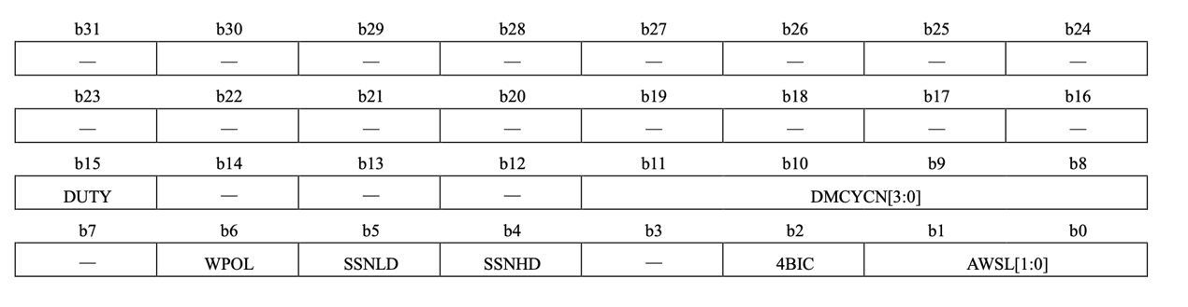
- b31~b16：保留位，读的时候读出0，写的时候写入0
- b15：QSCK输出波形占空比补正，0表示不进行占空比补正，1表示将QSCK的上升沿滞后0.5个HCLK周期
- b14~b12：保留位，读的时候读出0，写的时候写入0
- b11~b8：使用快读读指令时许你周期数量选择，0000表示3个QSCK周期，0001表示4个QSCK周期，以此类推，1111表示18个QSCK周期
- b7：保留位，读的时候读出0，写的时候写入0
- b6：WP管脚电平设置，0表示低电平，1表示高电平
- b5：QSSN信号输出时序选择，0表示比QSCK第一个上升沿提前0.5个QSCK输出QSSN，1表示QSCK第一个上升沿提前1.5个QSCK输出QSSN
- b4：QSSN信号释放时序选择，0表示比QSCK第一个上升沿滞后0.5个QSCK释放QSSN，1表示QSCK第一个上升沿滞后1.5个QSCK释放QSSN
- b3：保留位，读的时候读出0，写的时候写入0
- b2：当地址宽度为4字节时的读指令代码选择，0表示不使用4字节地址读指令代码，1表示使用4字节地址读指令代码
- b1~b0：串行接口地址宽度选择，00表示1字节，01表示2字节，10表示3字节，11表示4字节
- QSPI 状态寄存器（QSSR）
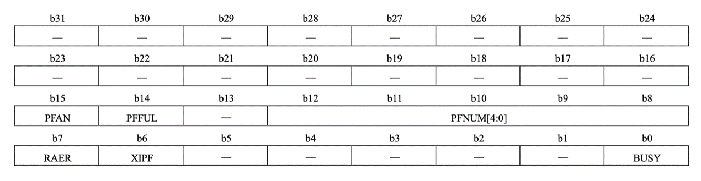
- b31~b16：保留位，读的时候读出0，写的时候写入0
- b15：预读取动作状态信号，0表示预读取处于动作状态，1表示预读取处于停止状态
- b14：预读取缓冲区状态信号，0表示预读取缓冲区有剩余空间，1表示预读取缓冲区数据已满
- b13：保留位，读的时候读出0，写的时候写入0
- b12~b8：预读取缓冲区已存储数据字节数显示，00000表示0字节，以此类推，一直到10010表示18个字节，后面比10010大的值都为无效值
- b7：直接通信模式下发生ROM访问的错误标志位，0表示未检测到发生ROM访问，1表示检测到发生ROM访问
- b6：XIP模式状态信号，0表示非XIP模式，1表示XIP模式
- b5~b1：保留位，读的时候读出0，写的时候写入0
- b0：直接通信模式下QSPI总线工作状态标志位，0表示总线空闲，无串行传输进程，1表示总线忙，串行传输进程进行中
- QSPI 直接通信指令寄存器（QSDCOM）
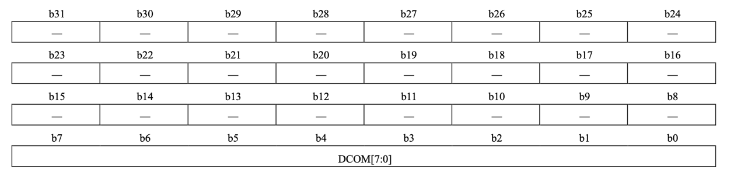
- b31~b8：保留位，读的时候读出0，写的时候写入0
- b7~b0：直接通信模式时的接口，通过QSPI总线进行直接通信。对该接口的读写访问会被转化成一个相应的QSPI总线周期。该接口只在直接通信模式下有效，ROM访问模式下该接口禁止访问。
- QSPI XIP 模式代码寄存器（QSXCMD）
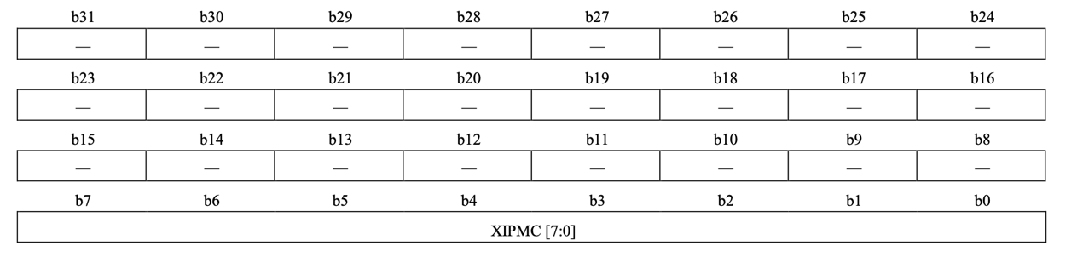
- b31~b8：保留位，读的时候读出0，写的时候写入0
- b7~b0：用于串行闪存的XIP模式代码
- QSPI 系统配置寄存器（QSSR2）
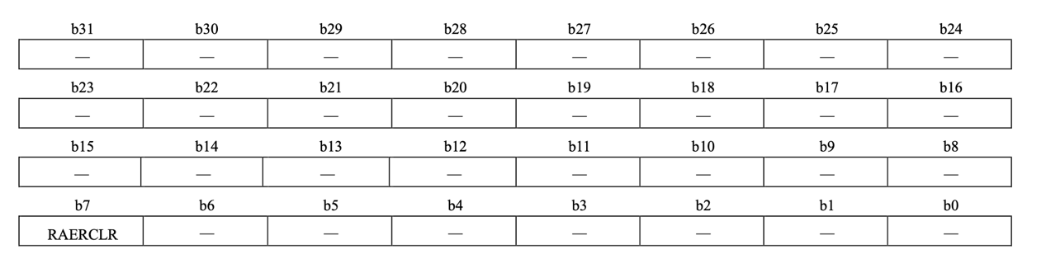
- b31~b8：保留位，读的时候读出0，写的时候写入0
- b7：写入1时表示将QSSR中的RAER位清零
- b6~b0：保留位，读的时候读出0，写的时候写入0
- QSPI 外部扩展地址寄存器（QSEXAR）
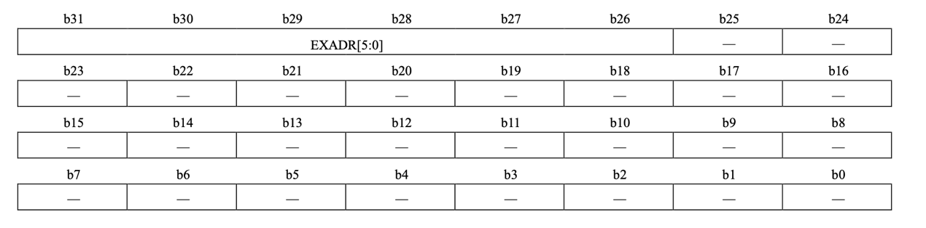
- b31~b26：QSPI外部地址高6位设置，配合QSPI的ROM访问窗口地址最大可访问64MB*63块外部ROM空间
- b25~b0：保留位，读的时候读出0，写的时候写入0

4、QSPI flash驱动介绍
QSPI设备通过SPI BUS挂接到BUS总线上，其中SPI BUS的结构体在bus_spi.h文件中进行了定义。每个设备总线都关联一个drv和一个dev，其中，drv结构体也在bus_spi.h中进行了定义，dev结构体在dev_spi.h中进行了定义。另外，QSPI flash驱动及设备的注册流程在connect_flash.c和flash_spi.c中进行了实现。关于bus_spi.h和dev_spi.h的介绍可见本篇第7章，下面将围绕QSPI和flash驱动及设备的注册流程展开介绍。
一．flash_spi.c文件
flash_spi.c文件中主要实现了FLASH驱动及设备的注册。flash驱动及设备的注册和功能实现需要在SPI（或QSPI）驱动实现的基础上，对SPI（或QSPI）的相关方法进行抽象，再根据SFUD协议对FLASH进行读写或配置等相关操作。
代码4-8-1是flash驱动及设备的初始化与注册的具体实现方法。其中参数bus_name、dev_name和drv_name分别对应了SPI（或QSPI）的总线名、设备名和驱动名称，flash_name是所相应注册的flash设备名称。代码行3至6完成了对bus_name、dev_name、drv_name和bus_name参数的非空检查。代码行10至21通过SPI设备名称获取了SPI的设备结构体变量。代码行23至39完成了相应的flash设备结构体变量的声明与初始化。代码行41至47通过SPI的驱动名称获取了SPI的驱动结构体变量。代码行49至61对flash设备结构体变量进行了配置。代码行63至69对flash进行了硬件初始化并获取相关信息。代码行71至73根据从flash获取到的信息更新了内存扇区和块的大小。代码行74至89分别通过SpiDeviceRegister和SpiDeviceAttachToBus分别对flash设备进行了注册并绑定至对应的SPI bus总线上。
代码4-8-1 flash驱动及设备的初始化与注册
01 SpiFlashDeviceType SpiFlashInit(char *bus_name, char *dev_name,
char *drv_name, char *flash_name)
02 {
03 NULL_PARAM_CHECK(dev_name);
04 NULL_PARAM_CHECK(drv_name);
05 NULL_PARAM_CHECK(flash_name);
06 NULL_PARAM_CHECK(bus_name);
07
08 x_err_t ret;
09
10 HardwareDevType haldev = SpiDeviceFind(dev_name, TYPE_SPI_DEV);
11 if (NONE == haldev) {
12 KPrintf("SpiFlashInit find spi haldev %s error! \n", dev_name);
13 return NONE;
14 }
15
16 SpiFlashDeviceType spi_flash_dev = (SpiFlashDeviceType)malloc(
sizeof(struct SpiFlashDevice));
17 if (NONE == spi_flash_dev) {
18 KPrintf("SpiFlashInit malloc spi_flash_dev failed\n");
19 free(spi_flash_dev);
20 return NONE;
21 }
22
23 sfud_flash *sfud_flash_dev = (sfud_flash_t)malloc(sizeof(sfud_flash));
24 if (NONE == sfud_flash_dev) {
25 KPrintf("SpiFlashInit malloc sfud_flash_dev failed\n");
26 free(spi_flash_dev);
27 free(sfud_flash_dev);
28 return NONE;
29 }
30
31 memset(spi_flash_dev, 0, sizeof(struct SpiFlashDevice));
32 memset(sfud_flash_dev, 0, sizeof(sfud_flash));
33
34 spi_flash_dev->spi_dev = CONTAINER_OF(haldev,
struct SpiHardwareDevice, haldev);
35
36 spi_flash_dev->flash_dev.spi_dev_flag = RET_TRUE;
37 spi_flash_dev->flash_param.flash_private_data = (void *)sfud_flash_dev;
38 spi_flash_dev->flash_dev.haldev.dev_done = (struct HalDevDone *)&flash_done;
39 spi_flash_dev->flash_dev.haldev.dev_block_control = SpiFlashControl;
40
41 spi_flash_dev->spi_dev->haldev.owner_bus->owner_driver
= SpiDriverFind(drv_name, TYPE_SPI_DRV);
42 if (NONE == spi_flash_dev->spi_dev->haldev.owner_bus->owner_driver) {
43 KPrintf("SpiFlashInit find spi driver %s error! \n", drv_name);
44 free(spi_flash_dev);
45 free(sfud_flash_dev);
46 return NONE;
47 }
48
49 ret = FlashSpiConfigure(spi_flash_dev);
50 if (EOK != ret) {
51 KPrintf("SpiFlashInit configure failed\n");
52 free(spi_flash_dev);
53 free(sfud_flash_dev);
54 return NONE;
55 }
56
57 sfud_flash_dev->name = flash_name;
58 sfud_flash_dev->user_data = (void *)spi_flash_dev;
59
60 sfud_flash_dev->spi.name = dev_name;
61 sfud_flash_dev->spi.user_data = (void *)sfud_flash_dev;
62
63 ret = sfud_device_init(sfud_flash_dev);
64 if (SFUD_SUCCESS != ret) {
65 KPrintf("sfud_device_init failed %d\n", ret);
66 free(spi_flash_dev);
67 free(sfud_flash_dev);
68 return NONE;
69 }
70
71 spi_flash_dev->flash_param.flash_block_param.block_size
= sfud_flash_dev->chip.erase_gran;
72 spi_flash_dev->flash_param.flash_block_param.sector_bytes
= sfud_flash_dev->chip.erase_gran;
73 spi_flash_dev->flash_param.flash_block_param.sector_num
= sfud_flash_dev->chip.capacity / sfud_flash_dev->chip.erase_gran;
74
75 ret = SpiDeviceRegister(&spi_flash_dev->flash_dev, NONE, flash_name);
76 if (EOK != ret) {
77 KPrintf("SpiFlashInit SpiDeviceRegister device %s error %d\n", flash_name, ret);
78 free(spi_flash_dev);
79 free(sfud_flash_dev);
80 return NONE;
81 }
82
83 ret = SpiDeviceAttachToBus(flash_name, bus_name);
84 if (EOK != ret) {
85 KPrintf("SpiFlashInit SpiDeviceAttachToBus
device %s error %d\n", flash_name, ret);
86 free(spi_flash_dev);
87 free(sfud_flash_dev);
88 return NONE;
89 }
90
91 spi_flash_dev->flash_lock = KMutexCreate();
92
93 return spi_flash_dev;
94 }
flash_spi.c文件中还实现了flash设备的读写及配置方法。代码4-8-2是flash的读写方法的相关配置。对应实现flash设备的打开、关闭及读写过程。根据结构体FlashDevDone的定义，打开和关闭的值均为NONE，表示该功能未启用。而读和写的值分别是SpiFlashWrite和SpiFlashRead，表明这两个功能是打开的。
代码4-8-2 Flash设备的打开、关闭与读写
01 static const struct FlashDevDone flash_done =
02 {
03 .open = NONE,
04 .close = NONE,
05 .write = SpiFlashWrite,
06 .read = SpiFlashRead,
07 };
代码4-8-3对应为flash设备的配置过程。代码行3至17分别对所需的变量进行了声明和初始化。代码行19至42分别根据命令参数执行if条件下的语句。当命令为OPER_BLK_GETGEOME将通过结构体指针赋值的形式将扇区和块的大小和数量传出；当命令为OPER_BLK_ERASE时，将执行块擦除命令。
代码4-8-3 Flash设备的驱动配置
01 static int SpiFlashControl(struct HardwareDev *dev,
struct HalDevBlockParam *block_param)
02 {
03 NULL_PARAM_CHECK(dev);
04 NULL_PARAM_CHECK(block_param);
05
06 x_err_t ret = EOK;
07 x_size_t size;
08 uint32_t addr;
09
10 sfud_flash *sfud_flash_dev;
11
12 SpiFlashDeviceType spi_flash_dev;
13 struct SpiHardwareDevice *flash_dev;
14
15 flash_dev = CONTAINER_OF(dev, struct SpiHardwareDevice, haldev);
16 spi_flash_dev = CONTAINER_OF(flash_dev, struct SpiFlashDevice, flash_dev);
17 sfud_flash_dev = (sfud_flash *)spi_flash_dev->flash_param.flash_private_data;
18
19 if (OPER_BLK_GETGEOME == block_param->cmd) {
20 block_param->dev_block.size_perbank = spi_flash_dev->flash_param.flash_block_param.sector_bytes;
21 block_param->dev_block.block_size = spi_flash_dev->flash_param.flash_block_param.block_size;
22 block_param->dev_block.bank_num = spi_flash_dev->flash_param.flash_block_param.sector_num;
23 } else if (OPER_BLK_ERASE == block_param->cmd) {
24 NULL_PARAM_CHECK(block_param->dev_addr);
25 if (block_param->dev_addr->start > block_param->dev_addr->end) {
26 KPrintf("SpiFlashControl erase start %u > end %u addr\n", block_param->dev_addr->start, block_param->dev_addr->end);
27 return ERROR;
28 } else if (block_param->dev_addr->start == block_param->dev_addr->end) {
29 block_param->dev_addr->end++;
30 }
31
32 addr = block_param->dev_addr->start * spi_flash_dev->flash_param.flash_block_param.sector_bytes;
33 size = (block_param->dev_addr->end - block_param->dev_addr->start)* spi_flash_dev->flash_param.flash_block_param.sector_bytes;
34
35 ret = sfud_erase(sfud_flash_dev, addr, size);
36 if (SFUD_SUCCESS != ret) {
37 KPrintf("SpiFlashControl erase error %d
addr %p size %d\n", ret, addr, size);
38 return ERROR;
39 }
40 } else {
41 KPrintf("SpiFlashControl do not suppot the cmd 0x%x\n", block_param->cmd);
42 }
43
44 return ret;
45 }
二．connect_flash.c文件
connect_flash.c文件中实现了QSPI驱动及设备的注册，该流程主要包含3个步骤：
（1）完成QSPI的驱动和设备到SPI总线的挂接（或称为绑定）；
（2）实现QSPI设备的打开、关闭及读写方法，其具体实现需结合SoC厂商提供的SDK源码进行相应的移植；
（3）实现QSPI设备的驱动配置，需结合QSPI特性及操作系统的接口定义进行相应的开发。
步骤（1）的QSPI驱动及设备绑定过程与SPI是完全一致的。具体可见代码4-8-4。代码行5~10使用SpiBusInit函数对SPI总线进行初始化。代码行12~17使用SpiDriverInit函数对驱动进行初始化。代码行19~24使用SpiDriverAttachToBus函数将SPI驱动绑定到总线。
代码4-8-4 SPI驱动绑定过程
01 static int BoardSpiBusInit(struct SpiBus *spi_bus, struct SpiDriver *spi_driver,
const char *bus_name, const char *drv_name)
02 {
03 x_err_t ret = EOK;
04
05 /*Init the spi bus */
06 ret = SpiBusInit(spi_bus, bus_name);
07 if (EOK != ret) {
08 KPrintf("Board_Spi_init SpiBusInit error %d\n", ret);
09 return ERROR;
10 }
11
12 /*Init the spi driver*/
13 ret = SpiDriverInit(spi_driver, drv_name);
14 if (EOK != ret) {
15 KPrintf("Board_Spi_init SpiDriverInit error %d\n", ret);
16 return ERROR;
17 }
18
19 /*Attach the spi driver to the spi bus*/
20 ret = SpiDriverAttachToBus(drv_name, bus_name);
21 if (EOK != ret) {
22 KPrintf("Board_Spi_init SpiDriverAttachToBus error %d\n", ret);
23 return ERROR;
24 }
25
26 return ret;
27 }
BoardSpiDevBend函数主要完成SPI设备的绑定，代码行5~16主要完成参数的声明及初始化；代码行18~22通过SpiDeviceRegister函数注册SPI设备。代码行24~28通过SpiDeviceAttachToBus将SPI设备挂接到总线。
代码4-8-5 SPI设备绑定过程
01 static int BoardQSpiDevBend(void)
02 {
03 x_err_t ret = EOK;
04
05 static struct SpiHardwareDevice qspi_device0;
06 memset(&qspi_device0, 0, sizeof(struct SpiHardwareDevice));
07
08 static struct SpiSlaveParam qspi_slaveparam0;
09 memset(&qspi_slaveparam0, 0, sizeof(struct SpiSlaveParam));
10
11 qspi_slaveparam0.spi_slave_id = QSPI_DEVICE_SLAVE_ID_0;
12 qspi_slaveparam0.spi_cs_gpio_pin = QSPI_CS_PIN;
13 qspi_slaveparam0.spi_cs_gpio_port = QSPI_CS_PORT;
14
15 qspi_device0.spi_param.spi_slave_param = &qspi_slaveparam0;
16 qspi_device0.spi_dev_done = &(qspi_dev_done);
17
18 ret = SpiDeviceRegister(&qspi_device0,
(void *)(&qspi_device0.spi_param), QSPI_DEVICE_NAME_0);
19 if (EOK != ret) {
20 KPrintf("BoardSpiDevBend SpiDeviceRegister
device %s error %d\n", QSPI_DEVICE_NAME_0, ret);
21 return ERROR;
22 }
23
24 ret = SpiDeviceAttachToBus(QSPI_DEVICE_NAME_0, QSPI_BUS_NAME);
25 if (EOK != ret) {
26 KPrintf("BoardSpiDevBend SpiDeviceAttachToBus
device %s error %d\n", QSPI_DEVICE_NAME_0, ret);
27 return ERROR;
28 }
29
30 return ret;
31 }
步骤（2）的实现过程如代码4-8-6所示，该流程是一个实现QSPI设备的打开、关闭及读写过程。根据结构体QSpiDevDone的定义，打开和关闭的值均为NONE，表示该功能未启用。而读和写的值分别是QSpiWriteData和QSpiReadData，表明这两个功能是打开的。
代码4-8-6 SPI设备的打开、关闭及读写
01 static const struct SpiDevDone qspi_dev_done =
02 {
03 .dev_open = NONE,
04 .dev_close = NONE,
05 .dev_write = QSpiWriteData,
06 .dev_read = QSpiReadData,
07 };
SPI设备的驱动配置过程如代码4-8-7所示。在SpiDrvConfigure函数中，代码行3~4进行输入参数drv和configure_info的检查。代码行6~8声明了3个变量,分别是返回结果、SPI驱动结构体和配置参数变量。代码行10~21根据配置命令进行选择，若配置命令为OPE_INT，则根据QSpiSdkInit和QspiPinConfig函数执行QSPI驱动重新初始化。
代码4-8-7 QSPI设备的驱动配置
01 static uint32 QSpiDrvConfigure(void *drv, struct BusConfigureInfo *configure_info)
02 {
03 NULL_PARAM_CHECK(drv);
04 NULL_PARAM_CHECK(configure_info);
05
06 x_err_t ret = EOK;
07 struct SpiDriver *spi_drv = (struct SpiDriver *)drv;
08 struct SpiMasterParam *spi_param;
09
10 switch (configure_info->configure_cmd)
11 {
12 case OPE_INT:
13 QSpiSdkInit(spi_drv);
14 QspiPinConfig();
15 break;
16 case OPE_CFG:
17 break;
18 default:
19 break;
20 }
21
22 return ret;
23 }
FLASH设备的注册可见代码4-8-8。代码行3调用HwQSpiInit首先完成QSPI设备驱动的注册。代码行4~5依次完成了QSPI的硬件初始化。代码行6~8完成了FLASH设备的注册，并将QSPI驱动绑定在FLASH驱动上。
代码4-8-8 FLASH设备的注册可见代码
01 int FlashW25qxxSpiDeviceInit(void)
02 {
03 HwQSpiInit();
04 QSpiSdkInit(NULL);
05 QspiPinConfig();
06 if (NONE == SpiFlashInit(QSPI_BUS_NAME, QSPI_DEVICE_NAME_0,
QSPI_DRV_NAME, QSPI_FLASH_DEV_NAME)) {
07 return ERROR;
08 }
09 return EOK;
10 }

4.8.3 实验内容和步骤

1、实验代码
flash设备应用的测试通过测试依次读取和写入flash对应地址的存储空间来实现。代码4-8-9是对应的具体实现。代码行1~3对相关的头文件进行了包含；代码行7~11完成了对flash设备的打开；代码行12~20对读写操作所需要的结构体变量进行了声明和初始化；代码行21~27读取了flash地址0x000000处的8个字节长度的内存值，并通过printf函数进行输出显示，再对读入的缓存字节逐个加1；代码行28将加1后的值重新写入至flash地址0x000000中。由于flash的硬件特性，该函数在开发板断电再重新上电后重新执行,读取到的对应地址的字节值后者应是前者值加1
代码4-8-9 flash设备应用
01 #include <stdio.h>
02 #include <string.h>
03 #include <transform.h>
04
05 void TestFlash(void)
06 {
07 int fd = open(FLASH_DEV_DRIVER,O_RDWR);
08 if(fd<0){
09 printf("fs fd open error:%d\n",fd);
10 return;
11 }
12 struct BusBlockWriteParam flash_writer;
13 uint8_t read_buff[8] = {1,2,3,4,5,6,7,8};
14 flash_writer.pos = 0x000000L;
15 flash_writer.size = 8;
16 flash_writer.buffer = read_buff;
17 struct BusBlockReadParam flash_reader;
18 flash_reader.pos = 0x000000L;
19 flash_reader.size = 8;
20 flash_reader.buffer = read_buff;
21 PrivRead(fd,&flash_reader,NONE);
22 printf("Read data is:");
23 for(int i=0;i<flash_writer.size;i++){
24 printf("%02x ",read_buff[i]);
25 read_buff[i]++;
26 }
27 printf("\n");
28 PrivWrite(fd,&flash_writer,NONE);
29 return;
30 }

2、实验操作
（1）在/XIUOS/Ubiquitous/XiZi_IIoT下输入命令make BOARD=edu-arm32 menuconfig，在menuconfig界面选择路径edu-arm32 feature，输入y开启Using SPI device，如图4-8-1所示。
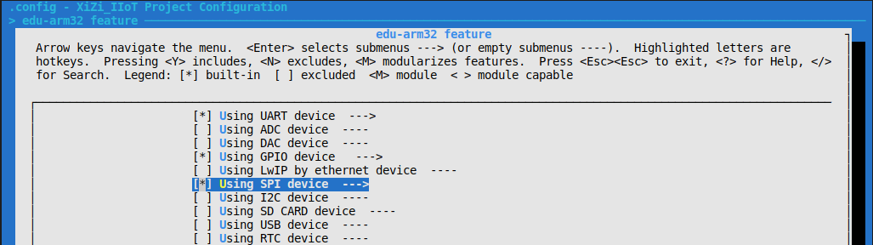
图 4-8-1 Using SPI device
（2）按下ENTER键进入Using SPI device，输入y开启Using qspi and flash，如图4-8-2所示。
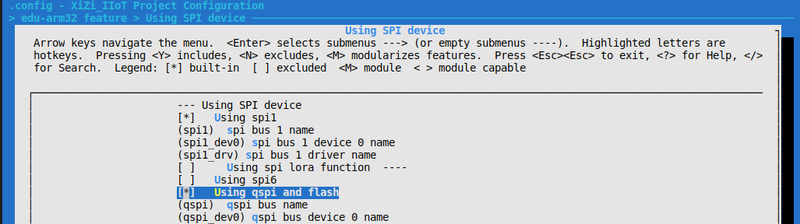
图 4-8-2 Using qspi and flash
（3）退回到menuconfig初始界面，选择路径Hadrware Feature/Using SPI bus driver，输入y开启Using Serial Flash Universal Driver Lib，如图4-8-3所示。
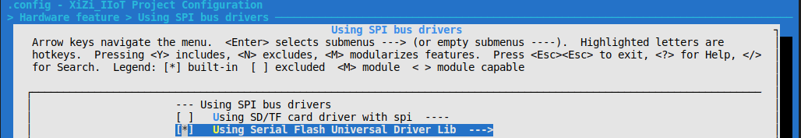
图 4-8-3 Using Serial Flash Universal Driver Lib
（4）退回到menuconfig初始界面，选择路径APP_Framework/Applications/test app，输入y开启Enable_application_test_function并按下回车进入Enable_application_test_function，输入y开启Config test w25q128 device，如图4-8-4所示。
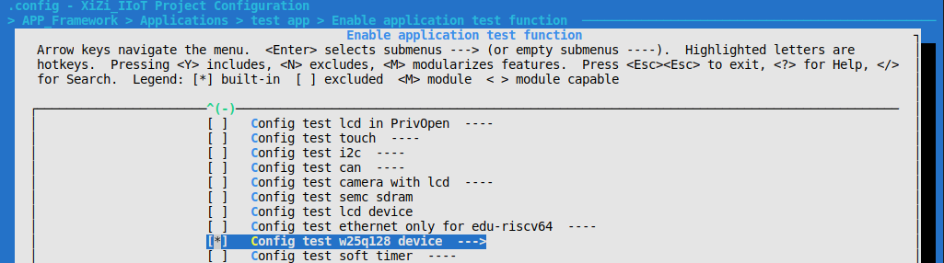
图 4-8-4 Config test w25q128 device
（5）按照第二章内容完成代码的编译和烧录，在shell中多次输入指令TestFlash，可以观察到Read data的变化，结果如图4-8-5所示。
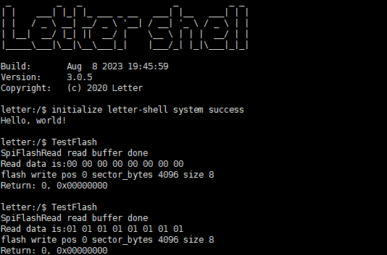
图 4-8-5 TestFlash测试结果

4.8.4 实验扩展

4.9 DAC实验

4.9.1 实验目的
学习DAC驱动的基本概念，熟悉并掌握DAC驱动功能与原理并通过实验加深对DAC驱动模块的理解。

4.9.2 实验基础和原理

1、DAC基本介绍
DAC是数字信号转模拟信号的模块，在嵌入式系统中被广泛应用。它可以将数字信号（如音频、视频、控制信号等）转换为模拟信号，以便驱动模拟电路和外设。在嵌入式系统中，DAC通常是通过硬件实现的，主控芯片会集成DAC硬件模块，通过配置寄存器来设置输出电压范围、分辨率等参数。同时，主控芯片也可以通过中断或DMA等方式来进行DAC的数据传输。
EDU-ARM32搭载了两个12位的数字-模拟电压转换器单元DAC1和DAC2。每个DAC单元包含两个D/A转换通道，可以独立转换也可以通过转换数据的同步更新实现同步转换。每个转换通道配有一个输出放大器，可以在没有外部运放时直接驱动外部负载。独立管脚输入参考电压VREFH和VREFL可用来提高转换精度。
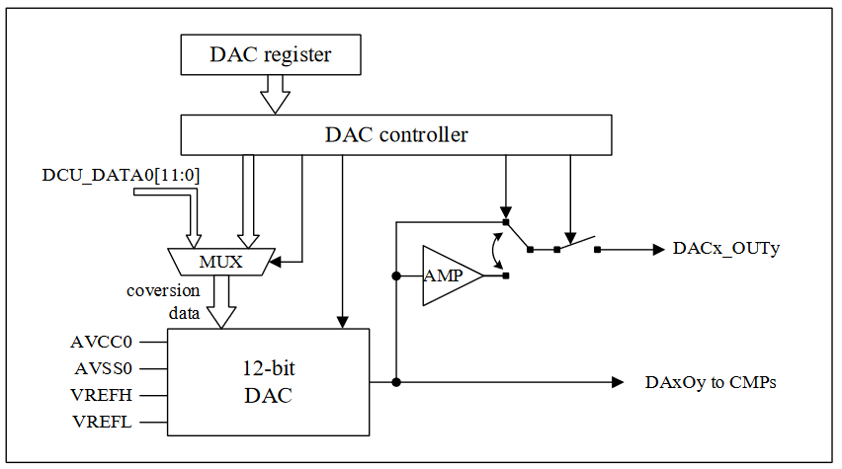
图 4-9-1 D/A转换通道框图

2、中断说明
DAC通常是同步操作，即CPU发送数字信号给DAC，DAC将信号转换为模拟信号输出，这个过程通常是有固定的时间延迟的，因此CPU可以根据DAC的转换速率和所需的精度来计算发送数字信号的时间间隔，而不需要中断告知CPU何时发送下一个数字信号。

3、寄存器说明
- DAC数据寄存器（DADRx_y x,y=1,2）
当DACR.DPSEL=0（数据右对齐）时：
- b15~b12：保留位，读的时候读出0，写的时候写入0
- b11~b0：变换数据设定值
DACR.DPSEL=1（数据左对齐）时：
- b15~b14：变换数据设定值
- b11~b0：保留位，读的时候读出0，写的时候写入0
- DAC控制寄存器（DACRx, x=1,2）
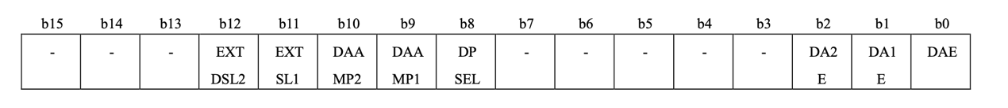
- b15~b14：保留位，读的时候读出0，写的时候写入0
- b12：0表示选择DADR作为通道2的转换数据，1表示选择外部数据作为通道2的转换数据
- b11：0表示选择DADR作为通道1的转换数据，1表示选择外部数据作为通道1的转换数据
- b10：0表示禁止通道2输出放大器，1表示启动通道2输出放大器
- b9：0表示禁止通道1输出放大器，1表示启动通道1输出放大器
- b8：0表示右对齐格式，1表示左对齐格式
- b7~b3：保留位，读的时候读出0，写的时候写入0
- b2：0表示通道2禁止，1表示通道2使能
- b1：0表示通道2禁止，1表示通道2使能
- b0：0表示到1，2禁止，1表示通道1，2使能
- DAC模拟输出控制寄存器（DAOCRx, x=1,2）
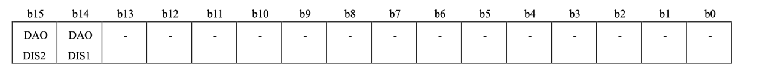
- b15：1表示禁止DACx_OUT2端口输出模拟电压，0表示允许DACx_OUT2端口输出模拟电压
- b14：1表示禁止DACx_OUT1端口输出模拟电压，0表示允许DACx_OUT1端口输出模拟电压
- b13~b0：保留位，读的时候读出0，写的时候写入0
- A/D转换优先控制寄存器（DAADPCRx, x=1,2）
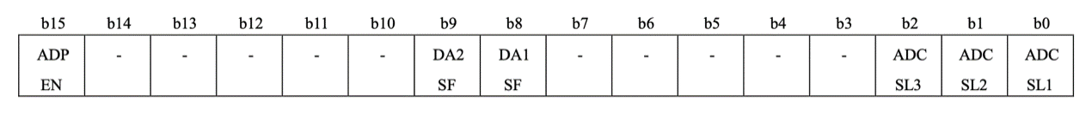
- b15：1A/D转换优先模式无效，1表示转换优先模式有效
- b14~b10：保留位，读的时候读出0，写的时候写入0
- b9：0表示通道2数据更新完，1表示通道2数据更新中
- b8：0表示通道1数据更新完，1表示通道1数据更新中
- b7~b3：保留位，读的时候读出0，写的时候写入0
- b2：0表示不选择ADC_3作为A/D转换优先对象，1表示选择ADC_3作为A/D转换优先对象
- b1：0表示不选择ADC_2作为A/D转换优先对象，1表示选择ADC_2作为A/D转换优先对象
b0：0表示不选择ADC_1作为A/D转换优先对象，1表示选择ADC_1作为A/D转换优先对象

4、DAC驱动介绍
DAC设备通过DAC BUS挂接到BUS总线上，其中DAC BUS的结构体在bus_dac.h文件中进行了定义。每个设备总线都关联一个drv和一个dev，其中，drv结构体也在bus_dac.h中进行了定义，dev结构体在dev_dac.h中进行了定义。另外，DAC驱动及设备的注册流程在connect_dac.c中进行了实现。接下来，针对这3个DAC相关的具体结构和实现流程进行详细介绍。
一．bus_dac.h文件
bus_dac.h文件中声明了DAC总线结构体DacBus和驱动结构体DacDriver。DacBus的结构体定义如下：
struct DacBus{
struct Bus bus;
void *private_data;
};
其中bus是通用管理总线；private_data是传递参数的通用指针。
DacDriver的结构体定义如下：
struct DacDriver{
struct Driver driver;
uint32 (*configure) (void *drv, struct BusConfigureInfo *configure_info);
void *private_data;
};
其中driver表示通用管理驱动；configure表示配置函数；private_data是传递参数的通用指针。
另外，在bus_dac.h文件中还定义了一些函数接口，具体均在bus_dac.c文件中实现：
- int DacBusInit(struct DacBus *dac_bus, const char *bus_name)，用于初始化DAC总线，其中dac_bus表示初始化的DAC总线；bus_name表示总线名称。通过调用BusRegister函数将DAC总线注册到BUS管理总线链表。
- int DacReleaseBus(struct DacBus *dac_bus)，用于释放DAC总线，即将DAC总线从BUS管理总线链表中移除，其中dac_ bus表示需要释放的DAC总线。一般该接口函数与DacBusInit函数配对使用，对DAC总线进行注册和释放。
- int DacDriverInit(struct DacDriver *dac_driver, const char *driver_name)，用于初始化DAC驱动，其中dac_ driver表示需要初始化的DAC驱动；driver_name表示驱动名称。该接口通过调用DacDriverRegister函数将DAC驱动注册到DAC 驱动总线。
- int DacDriverAttachToBus(const char *drv_name, const char *bus_name)，用于将DAC驱动挂接到DAC BUS总线，其中drv_name表示驱动名称；bus_name表示总线名称。
- DriverType DacDriverFind(const char *drv_name, enum DriverType_e drv_type)，用于查找挂接的DAC驱动，其中drv_name表示驱动名称；drv_type表示驱动类型。
二．dev_dac.h文件
在dev_dac.h文件中声明了DAC设备结构体DacHardwareDevice，其具体的定义如下：
struct DacHardwareDevice{
struct HardwareDev haldev;
const struct DacDevDone *dac_dev_done;
void *private_data;
};
其中haldev用于描述一个设备结构；dac_dev_done用于表示一个DAC设备的函数操作集；private_data是传递参数的通用指针。
结构体DacDevDone的定义如下：
struct DacDevDone{
uint32 (*open) (void *dev);
uint32 (*close) (void *dev);
uint32 (*write) (void *dev,struct BusBlockWriteParam *write_param);
uint32 (*read) (void *dev, struct BusBlockReadParam *read_param);
};
可以看出，该结构体是用于描述DAC设备的打开、关闭、读写功能。
另外，在dev_dac.h文件中还定义了一些函数接口：
- int DacDeviceRegister(struct DacHardwareDevice *dac_device, void *dac_param, const char *device_name)，用于初始化并注册DAC设备到设备管理链表上，其中dac_device表示需要注册的DAC设备；dac_param表示DAC参数；device_name表示设备名称。
- int DacDeviceAttachToBus(const char *dev_name, const char *bus_name)，用于将DAC设备挂接到DAC BUS总线，其中dev_name表示设备名称；bus_name表示总线名称。
- HardwareDevType DacDeviceFind(const char *dev_name, enum DevType dev_type)，用于查找挂接的DAC设备，其中dev_name表示设备名称；dev_type表示设备类型。
三．connect_dac.c文件
connect_dac.c文件中实现了DAC驱动及设备的注册，该流程主要包含3个步骤：
（1）完成DAC的驱动和设备到DAC总线的挂接；
（2）实现DAC设备的打开、关闭及读写方法，其具体实现需结合SoC厂商提供的SDK源码进行相应的移植；
（3）实现DAC设备的驱动配置。
步骤（1）的实现过程如代码4-9-1所示，该流程是完成一个DAC驱动及设备绑定的过程。代码行2定义了一共结果返回变量。代码行5~8定义4个结构体变量，分别用于DAC总线初始化、驱动初始化、设备注册和DAC配置。代码行12调用DacDrvConfigure函数对DAC驱动进行配置。代码行12~16使用DacBusInit函数对总线进行初始化。代码行18~22使用DacDriverInit函数对驱动进行初始化。代码行24~28使用DacDriverAttachToBus函数将DAC驱动绑定到总线。代码行30~37通过DacDeviceRegister函数注册DAC设备。代码行39~43通过DacDeviceAttachToBus函数将DAC设备挂接到DAC总线。
代码4-9-1 DAC驱动及设备绑定
01 int HwDacInit(void){
02 x_err_t ret = EOK;
03
04 #ifdef BSP_USING_DAC
05 static struct DacBus dac_bus;
06 static struct DacDriver dac_drv;
07 static struct DacHardwareDevice dac_dev;
08 static struct HwDac dac_cfg;
09
10 dac_drv.configure = DacDrvConfigure;
11
12 ret = DacBusInit(&dac_bus, DAC_BUS_NAME);
13 if (ret != EOK) {
14 KPrintf("DAC bus init error %d\n", ret);
15 return ERROR;
16 }
17
18 ret = DacDriverInit(&dac_drv, DAC_DRIVER_NAME);
19 if (ret != EOK) {
20 KPrintf("DAC driver init error %d\n", ret);
21 return ERROR;
22 }
23
24 ret = DacDriverAttachToBus(DAC_DRIVER_NAME, DAC_BUS_NAME);
25 if (ret != EOK) {
26 KPrintf("DAC driver attach error %d\n", ret);
27 return ERROR;
28 }
29
30 dac_dev.dac_dev_done = &dev_done;
31 dac_cfg.DACx = CM_DAC1;
32 dac_cfg.digital_data = 0;
33 ret = DacDeviceRegister(&dac_dev, (void *)&dac_cfg, DAC_DEVICE_NAME);
34 if (ret != EOK) {
35 KPrintf("DAC device register error %d\n", ret);
36 return ERROR;
37 }
38
39 ret = DacDeviceAttachToBus(DAC_DEVICE_NAME, DAC_BUS_NAME);
40 if (ret != EOK) {
41 KPrintf("DAC device register error %d\n", ret);
42 return ERROR;
43 }
44 #endif
45
46 return ret;
47 }
步骤（2）的实现过程如代码4-9-2所示，该流程是一个实现DAC设备的打开、关闭及读写过程。其中，DacOpen、DacClose、DacRead分别表示DAC的打开、关闭和读。根据结构体DacDevDone的定义，此时写操作为NONE。
代码4-9-2 DAC设备的打开、关闭及读写
01 static const struct DacDevDone dev_done =
02 {
03 DacOpen,
04 DacClose,
05 NONE,
06 DacRead,
07 };
DAC设备的驱动配置过程如代码4-10-3所示。在DacDrvConfigure函数中，代码行2~3进行输入参数drv和configure_info的检查。代码行5声明了1个结果返回变量。代码行7~9定义了3个结构体指针变量，其中，dac_drv为DAC驱动指针变量，初始化为输入的drv；dac_dev为DAC设备结构体指针变量，通过强制转换对其进行初始化；dac_cfg为实际硬件设备的结构体指针，通过强制转换使用dac_dev中的参数对其初始化。从此过程可以看出，代码行7~9实质上就是一层层地获取输入变量drv中的private_data参数。
代码行11~18实现了具体的配置过程，其中，代码行11中switch语句的条件是获取输入参数configure_info的配置命令configure_cmd，该命令有两种接口OPE_INT和OPE_CFG；代码行13对dac_cfg变量的通道值进行赋值。
代码4-9-3 DAC设备的驱动配置
01 static uint32 DacDrvConfigure(void *drv,
struct BusConfigureInfo *configure_info){
02 NULL_PARAM_CHECK(drv);
03 NULL_PARAM_CHECK(configure_info);
04
05 x_err_t ret = EOK;
06
07 struct DacDriver *dac_drv = (struct DacDriver *)drv;
08 struct DacHardwareDevice *dac_dev =
(struct DacHardwareDevice *)dac_drv->driver.owner_bus->owner_haldev;
09 struct HwDac *dac_cfg =
(struct Stm32HwDac *)dac_dev->haldev.private_data;
10
11 switch (configure_info->configure_cmd){
12 case OPE_CFG:
13 dac_cfg->digital_data = *(uint16 *)configure_info->private_data;
14 DAC_SetChData(dac_cfg->DACx,DAC_CH1, dac_cfg->digital_data);
15 break;
16 default:
17 break;
18 }
19
20 return ret;
21 }

4.9.3 实验内容和步骤

1、实验代码
DAC设备应用实现过程如代码4-9-4所示。代码行1需要导入一个头文件，其中含有一系列的read，close，ioctl等函数。在测试函数test_dac中，代码行4~7声明一些变量。代码行9~13通过open函数打开一个DAC设备，如果打开不成功，则直接return返回。代码行15~22 声明了一个结构体变量ioctl_cfg，对其进行初始化，并通过ioctl函数（即IO控制函数）对打开的DAC设备的通道进行配置，若配置不成功，则关闭DAC并返回。代码行23通过read函数读取DAC数据，此时读取2个字节的数据到dac_sample。代码行24~25分别用于关闭DAC和函数返回。
代码4-9-4 DAC设备应用
01 #include <iot-vfs_posix.h>
02
03 void test_dac(){
04 int dac_fd;
05 uint16 dac_set_value = 800;
06 uint16 dac_sample, dac_value_decimal = 0;
07 float dac_value;
08
09 dac_fd = open(DAC_DEV_DRIVER, O_RDWR);
10 if (dac_fd < 0) {
11 printf("open dac fd error %d\n", dac_fd);
12 return;
13 }
14
15 struct ioctl_cfg;
16 ioctl_cfg.ioctl_driver_type = DAC_TYPE;
17 ioctl_cfg.args = &dac_set_value;
18 if (0 != ioctl(dac_fd, OPE_CFG, &ioctl_cfg)) {
19 printf("ioctl dac fd error %d\n", dac_fd);
20 close(dac_fd);
21 return;
22 }
23 read(dac_fd, &dac_sample, 2);
24 close(dac_fd);
25 return;
26 }

2、实验操作
（1）在/XIUOS/Ubiquitous/XiZi_IIoT下输入命令make BOARD=edu-arm32 menuconfig，在menuconfig界面选择路径edu-arm32 feature，输入y开启Using DAC device,如图4-9-2所示。
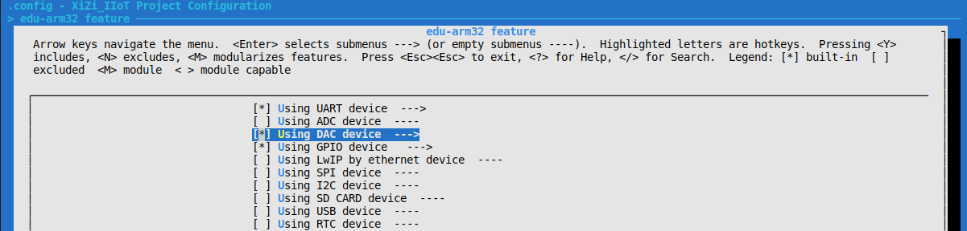
图 4-9-2 Using DAC device
（2）退回到menuconfig初始界面，选择路径APP_Framework/Applications/test app，输入y开启Enable_application_test_function并按下回车进入Enable_application_test_function，输入y开启Config test dac，如图4-9-3所示。
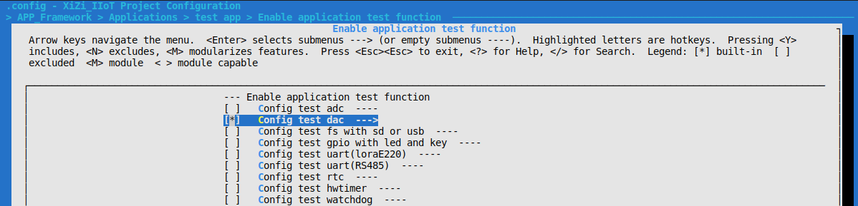
图 4-9-3 Config test dac
（3）按照第二章内容完成代码的编译和烧录，在shell中输入指令TestDac，对ADC进行测试，结果如图4-9-4所示。
（4）启用示波器，并将示波器一个通道的接地接口和数据采集接口分别与edu-arm32的GND和DAC1-OUT1连接，edu-arm32的开放引脚图可见第一章图1-4。
（3）在shell中输入指令TestDac，对ADC进行测试，shell输出如图4-9-4所示。并且能够在示波器上看到正弦输出，如图4-9-5所示。
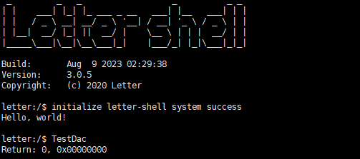
图 4-9-4 TestAdc测试结果
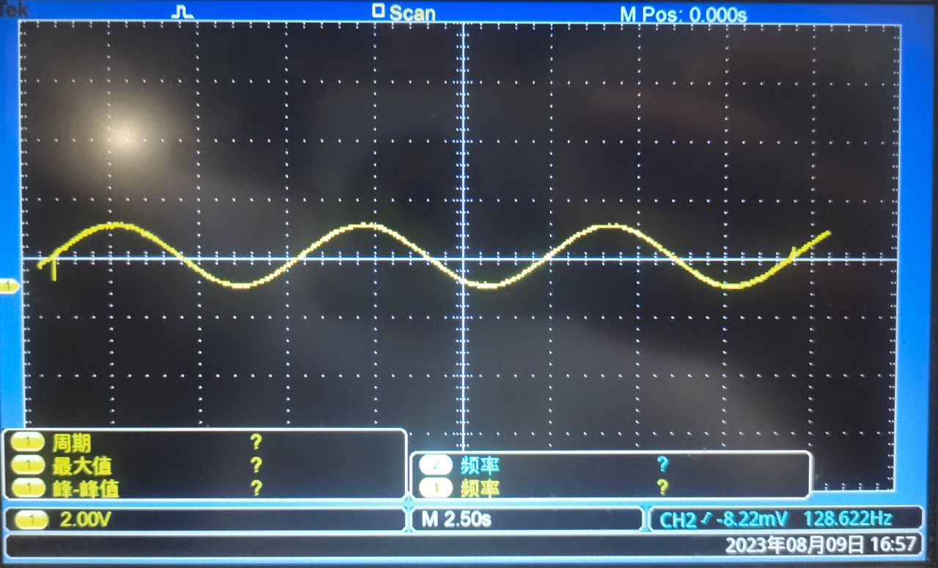
图 4-9-5 示波器展示图

4.9.4 实验扩展

4.10 ADC实验

4.10.1 实验目的
学习ADC驱动的基本概念，熟悉并掌握ADC驱动功能与原理并通过实验加深对ADC驱动模块的理解。

4.10.2 实验基础和原理

1、ADC基本介绍
ADC是模拟信号转数字信号的模块，在嵌入式系统中被广泛应用。它可以将模拟量信号（如温度、光照强度、电压等）转换为数字信号，以便微处理器进行数据处理和分析。
在嵌入式系统中，ADC通常是通过硬件实现的，主控芯片会集成ADC硬件模块，通过配置寄存器来设置采样率、参考电压等参数。同时，主控芯片也可以通过中断或DMA等方式来进行ADC的数据传输。ADC的转换精度通常由分辨率来表示，分辨率越高，转换精度越高。例如，一个12位的ADC可以将模拟信号转换为4096个数字量级，而一个16位的ADC可以将模拟信号转换为65536个数字量级。
12位ADC是一种采用逐次逼近方式的模拟数字转换器。FC32F4A0搭载3个ADC单元，单1和2支持16个通道，单元3支持20个通道，可以转换来自外部引脚、以及芯片内部的模拟信号。模拟输入通道可以任意组合成一个序列，一个序列可以进行单次扫描转换，或连续扫描转换。支持对任意指定通道进行连续多次转换并对转换结果进行平均。ADC模块还搭载模拟看门狗功能，对任意指定通道的转换结果进行监视，检测其是否超出用户设定的范围。

2、中断说明
ADC模块可以产生以下四种事件输出，每个事件发生时，若对应的中断许可寄存器设置为有效时，同时输出中断申请。
  - 序列A扫描结束 ADC_EOCA，对应中断许可寄存器 ADC_ICR.EOCAIEN
  - 序列B扫描结束 ADC_EOCB，对应中断许可寄存器 ADC_ICR.EOCBIEN
  - 模拟看门狗0 ADC_CMP0，对应中断许可寄存器ADC_AWDCR.AWD0IEN
  - 模拟看门狗1 ADC_CMP1，对应中断许可寄存器ADC_AWDCR.AWD1IEN
上述四种事件输出，可以启动其他片内周边模块，包括启动DMA传送。利用DMA传送可以连续读取A/D转换结果，不需要软件干预，完全由硬件实现，降低CPU的负荷。事件信号输出和中断使能位的控制无关，只要条件发生就会输出。
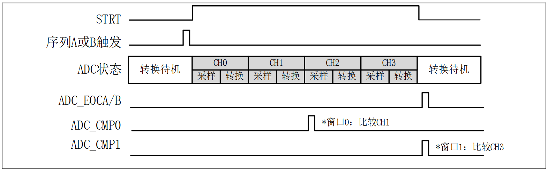
图 4-10-1 ADC中断和事件输出时序

3、寄存器说明
- A/D启动寄存器
- B7~b1：保留位，读的时候读出0，写的时候写入0
- b0：0表示停止转换，1表示开始转换

- A/D控制寄存器0
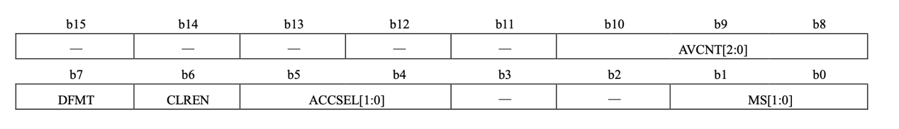
- b15~b12：保留位，读的时候读出0，写的时候写入0
- b10~b8：次数选择
- b7：0表示转换数据右对齐，1表示转换数据左对齐
- b6：数据寄存器自动清除标志，0表示自动清除禁止，1表示自动清除许可
- b5：分辨率选择
- b3~b2：保留位，读的时候读出0，写的时候写入0
- b1~b0：模式选择，00表示序列A单次扫描模式，序列B无效，01表示序列A连续扫描模式，序列B无效，10表示序列A单次扫描模式，序列B单次扫描模式，11表示序列A连续扫描迷失，序列B单次扫描模式
- A/D控制寄存器1
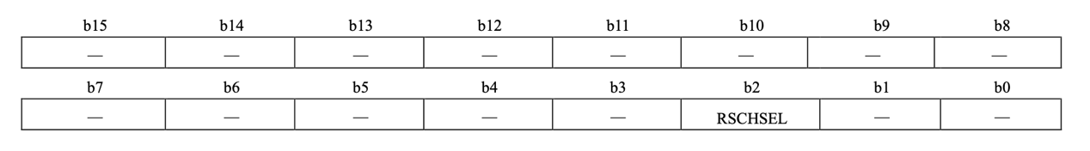
- b15~b3：保留位，读的时候读出0，写的时候写入0
- b2：0表示被序列B中断后，序列A重启时从被中断通道开始连续扫描
- b1~b0：保留位，读的时候读出0，写的时候写入0
- A/D转换开始触发寄存器 ADC_TRGSR
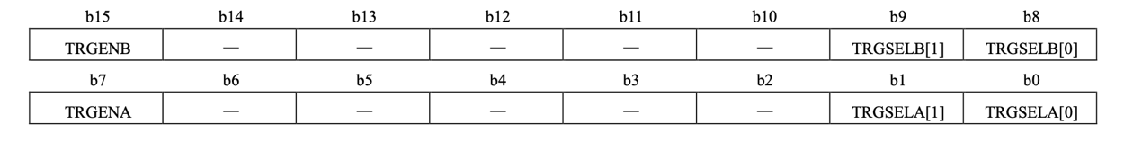
- b15：序列B触发使能，0表示序列B片内或外部引脚触发禁止，1表示许可
- b14~b10：保留位，读的时候读出0，写的时候写入0
- b9~b8：序列B触发条件选择
- b7：序列A触发使能
- b6~b2：保留位，读的时候读出0，写的时候写入0
- b1~b0：序列A触发条件选择
- A/D中断状态寄存器 ADC_ISR
- b7~b5：保留位，读的时候读出0，写的时候写入0
- b4：序列A被打断标志，此位仅可读
- b3~b2：保留位，读的时候读出0，写的时候写入0
- b1：序列B转换完成标志，此位仅可读
- b0：序列A转换完成标志，此位仅可读
- A/D中断许可寄存器 ADC_ICR
- b7~b2：保留位，读的时候读出0，写的时候写入0
- b1：序列B转换完成中断使能
- b0：序列A转换完成中断使能

4、ADC驱动介绍
ADC设备通过ADC BUS挂接到BUS总线上，其中ADC BUS的结构体在bus_adc.h文件中进行了定义。每个设备总线都关联一个drv和一个dev，其中，drv结构体也在bus_adc.h中进行了定义，dev结构体在dev_adc.h中进行了定义。另外，ADC驱动及设备的注册流程在connect_adc.c中进行了实现。接下来，针对这3个ADC相关的具体结构和实现流程进行详细介绍。
一．bus_adc.h文件
bus_adc.h文件中声明了ADC总线结构体AdcBus和驱动结构体AdcDriver。AdcBus的结构体定义如下：
struct AdcBus{
struct Bus bus;
void *private_data;
};
其中bus是通用管理总线；private_data是传递参数的通用指针。
AdcDriver的结构体定义如下：
struct AdcDriver{
struct Driver driver;
uint32 (*configure) (void *drv, struct BusConfigureInfo *configure_info);
void *private_data;
};
其中driver表示通用管理驱动；configure表示配置函数；private_data是传递参数的通用指针。
另外，在bus_adc.h文件中还定义了一些函数接口，具体均在bus_adc.c文件中实现：
- int AdcBusInit(struct AdcBus *adc_bus, const char *bus_name)，用于初始化ADC总线，其中adc_bus表示初始化的ADC总线；bus_name表示总线名称。通过调用BusRegister函数将ADC总线注册到BUS管理总线链表。
- int AdcReleaseBus(struct AdcBus *adc_bus)，用于释放ADC总线，即将ADC总线从BUS管理总线链表中移除，其中adc_ bus表示需要释放的ADC总线。一般该接口函数与AdcBusInit函数配对使用，对ADC总线进行注册和释放。
- int AdcDriverInit(struct AdcDriver *adc_driver, const char *driver_name)，用于初始化ADC驱动，其中adc_ driver表示需要初始化的ADC驱动；driver_name表示驱动名称。该接口通过调用AdcDriverRegister函数将ADC驱动注册到ADC 驱动总线。
- int AdcDriverAttachToBus(const char *drv_name, const char *bus_name)，用于将ADC驱动挂接到ADC BUS总线，其中drv_name表示驱动名称；bus_name表示总线名称。
- DriverType AdcDriverFind(const char *drv_name, enum DriverType_e drv_type)，用于查找挂接的ADC驱动，其中drv_name表示驱动名称；drv_type表示驱动类型。
二．dev_adc.h文件
在dev_adc.h文件中声明了ADC设备结构体AdcHardwareDevice，其具体的定义如下：
struct AdcHardwareDevice{
struct HardwareDev haldev; ///< describe a device struct
const struct AdcDevDone *adc_dev_done;
void *private_data;
};
其中haldev用于描述一个设备结构；adc_dev_done用于表示一个ADC设备的函数操作集；private_data是传递参数的通用指针。
结构体AdcDevDone的定义如下：
struct AdcDevDone{
uint32 (*open) (void *dev);
uint32 (*close) (void *dev);
uint32 (*write) (void *dev,struct BusBlockWriteParam *write_param);
uint32 (*read) (void *dev, struct BusBlockReadParam *read_param);
};
可以看出，该结构体是用于描述ADC设备的打开、关闭、读写功能。
另外，在dev_adc.h文件中还定义了一些函数接口：
- int AdcDeviceRegister(struct AdcHardwareDevice *adc_device, void *adc_param, const char *device_name)，用于初始化并注册ADC设备到设备管理链表上，其中adc_device表示需要注册的ADC设备；adc_param表示ADC参数；device_name表示设备名称。
- int AdcDeviceAttachToBus(const char *dev_name, const char *bus_name)，用于将ADC设备挂接到ADC BUS总线，其中dev_name表示设备名称；bus_name表示总线名称。
- HardwareDevType AdcDeviceFind(const char *dev_name, enum DevType dev_type)，用于查找挂接的ADC设备，其中dev_name表示设备名称；dev_type表示设备类型。
三．connect_adc.c文件
connect_adc.c文件中实现了ADC驱动及设备的注册，该流程主要包含3个步骤：
（1）完成ADC的驱动和设备到ADC总线的挂接（或称为绑定）；
（2）实现ADC设备的打开、关闭及读写方法，其具体实现需结合SoC厂商提供的SDK源码进行相应的移植；
（3）实现ADC设备的驱动配置，需结合ADC特性及操作系统的接口定义进行相应的开发。
步骤（1）的实现过程如代码4-10-1所示，该流程是完成一个ADC驱动及设备总线绑定的过程。代码行2~5定义4个结构体变量，分别用于ADC总线初始化、驱动初始化、设备注册和ADC配置。代码行7~11使用AdcBusInit函数对总线进行初始化。代码行13~18使用AdcDriverInit函数对驱动进行初始化。代码行20~24使用AdcDriverAttachToBus函数将ADC驱动绑定到总线。代码行26~33通过AdcDeviceRegister函数注册ADC设备。代码行35~39通过AdcDeviceAttachToBus将ADC设备挂接到总线。
代码4-10-1 ADC驱动及设备绑定
01 #ifdef BSP_USING_ADC1
02 static struct AdcBus adc1_bus;
03 static struct AdcDriver adc1_drv;
04 static struct AdcHardwareDevice adc1_dev;
05 static struct HwAdc adc1_cfg;
06
07 ret = AdcBusInit(&adc1_bus, ADC1_BUS_NAME);
08 if (ret != EOK) {
09 KPrintf("ADC1 bus init error %d\n", ret);
10 return ERROR;
11 }
12
13 adc1_drv.configure = AdcDrvConfigure;
14 ret = AdcDriverInit(&adc1_drv, ADC1_DRIVER_NAME);
15 if (ret != EOK) {
16 KPrintf("ADC1 driver init error %d\n", ret);
17 return ERROR;
18 }
19
20 ret = AdcDriverAttachToBus(ADC1_DRIVER_NAME, ADC1_BUS_NAME);
21 if (ret != EOK) {
22 KPrintf("ADC1 driver attach error %d\n", ret);
23 return ERROR;
24 }
25
26 adc1_dev.adc_dev_done = &dev_done;
27 adc1_cfg.ADCx = ADC1;
28 adc1_cfg.adc_channel = 0;
29 ret = AdcDeviceRegister(&adc1_dev, (void *)&adc1_cfg, ADC1_DEVICE_NAME);
30 if (ret != EOK) {
31 KPrintf("ADC1 device register error %d\n", ret);
32 return ERROR;
33 }
34
35 ret = AdcDeviceAttachToBus(ADC1_DEVICE_NAME, ADC1_BUS_NAME);
36 if (ret != EOK) {
37 KPrintf("ADC1 device register error %d\n", ret);
38 return ERROR;
39 }
40 #endif
步骤（2）的实现过程如代码4-10-2所示，该流程是一个实现ADC设备的打开、关闭及读写过程。其中，AdcOpen、AdcClose、AdcRead分别表示ADC的打开、关闭和读。根据结构体AdcDevDone的定义，此时写操作为NONE。
代码4-10-2 ADC设备的打开、关闭及读写
01 static const struct AdcDevDone dev_done =
02 {
03 AdcOpen,
04 AdcClose,
05 NONE,
06 AdcRead,
07 };
ADC设备的驱动配置过程如代码4-10-3所示。在AdcDrvConfigure函数中，代码行2~3进行输入参数drv和configure_info的检查。代码行4~5声明了2个变量。代码行7~9定义了3个结构体指针变量，其中，adc_drv为ADC驱动指针变量，初始化为输入的drv；adc_dev为ADC设备结构体指针变量，通过强制转换对其进行初始化；adc_cfg为实际硬件设备的结构体指针，通过强制转换使用adc_dev中的参数对其初始化。从此过程可以看出，代码行7~9实质上就是一层层地获取输入变量drv中的private_data参数。代码行11~22实现了具体的配置过程，其中，代码行11中switch语句的条件是获取输入参数configure_info的配置命令configure_cmd，该命令有两种接口OPE_INT和OPE_CFG；代码行13对adc_cfg变量的通道值进行赋值。
代码4-10-3 ADC设备的驱动配置
01 static uint32 AdcDrvConfigure(void *drv,
struct BusConfigureInfo *configure_info){
02 NULL_PARAM_CHECK(drv);
03 NULL_PARAM_CHECK(configure_info);
04 x_err_t ret = EOK;
05 uint8 adc_channel;
06
07 struct AdcDriver *adc_drv = (struct AdcDriver *)drv;
08 struct AdcHardwareDevice *adc_dev =
(struct AdcHardwareDevice *)adc_drv->driver.owner_bus->owner_haldev;
09 struct HwAdc *adc_cfg =
(struct HwAdc *)adc_dev->haldev.private_data;
10
11 switch (configure_info->configure_cmd){
12 case OPE_CFG:
13 adc_cfg->adc_channel = *(uint8 *)configure_info->private_data;
14 if (adc_cfg->adc_channel > 18) {
15 KPrintf("AdcDrvConfigure set adc channel(0-18) %u error!",
adc_cfg->adc_channel);
16 adc_cfg->adc_channel = 0;
17 ret = ERROR;
18 }
19 break;
20 default:
21 break;
22 }
23 return ret;
24 }

4.10.3 实验内容和步骤

1、实验代码
ADC设备应用实现过程如代码4-10-4所示。代码行1需要导入一个头文件，其中含有一系列的read，close，ioctl等函数。在测试函数test_adc中，代码行4~7声明一些变量。代码行9~13通过open函数打开一个ADC设备，如果打开不成功，则直接return返回。代码行15~19通过ioctl函数（即IO控制函数）对打开的ADC设备的通道进行配置，若配置不成功，则关闭ADC并返回。代码行21通过read函数读取ADC数据，此时读取2个字节的数据到adc_sample。代码行22~23分别用于关闭ADC和函数返回。
代码4-10-4 ADC设备应用
01 #include <iot-vfs_posix.h>
02
03 void test_adc(){
04 int adc_fd;
05 uint8 adc_channel = 0x0;
06 uint16 adc_sample, adc_value_decimal = 0;
07 float adc_value;
08
09 adc_fd = open(“/dev/adc1_dev”, O_RDWR);
10 if (adc_fd < 0) {
11 printf("open adc fd error %d\n", adc_fd);
12 return;
13 }
14
15 if (0 != ioctl(adc_fd, OPE_CFG, &adc_channel)) {
16 printf("ioctl adc fd error %d\n", adc_fd);
17 close(adc_fd);
18 return;
19 }
20
21 read(adc_fd, &adc_sample, 2);
22 close(adc_fd);
23 return;
24 }

2、实验操作
（1）在/XIUOS/Ubiquitous/XiZi_IIoT下输入命令make BOARD=edu-arm32 menuconfig，在menuconfig界面选择路径edu-arm32 feature，输入y开启Using ADC device,ADC的功能是将模拟信号转换为数字信号，本实验将DAC实验产生的正弦信号转换为数字信号进行输出，需要先通过TestDac函数产生信号，所以需要输入y开启Using DAC device，如图4-10-2所示。
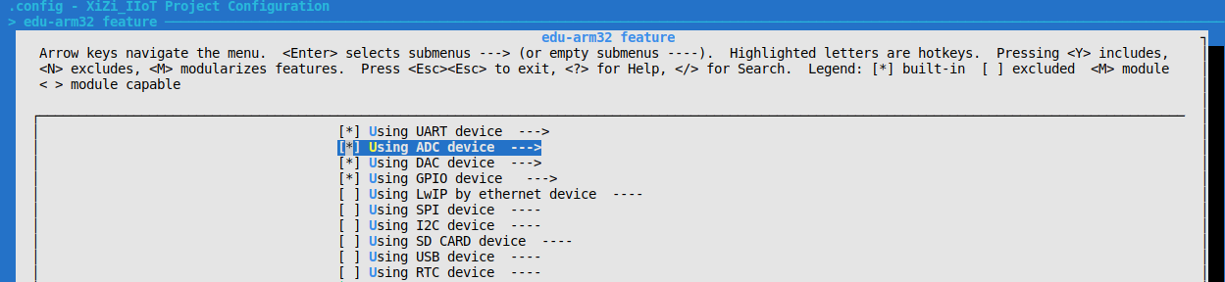
图 4-10-2 Using ADC device
（2）退回到menuconfig初始界面，选择路径APP_Framework/Applications/test app，输入y开启Enable_application_test_function并按下回车进入Enable_application_test_function，输入y开启Config test adc和Config test dac，如图4-10-3所示。
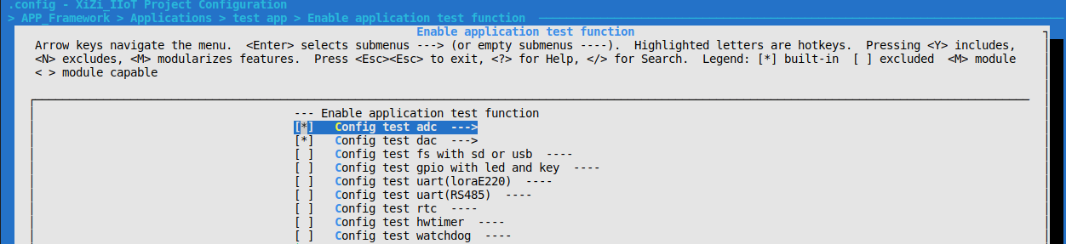
图 4-10-3 Config test adc
（3）按照第二章内容完成代码的编译和烧录
（4）将DAC1_OUT1与ADC123_IN3通过杜邦线短接
（4），在shell中输入指令TestDac产生信号，然后输入指令TestAdc将模拟信号转换为数字信号，并在shell中将结果进行输出，采集数据值按正弦波动，如图4-10-4所示。

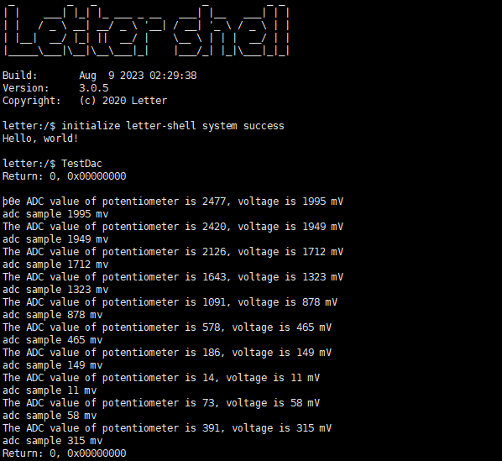
图 4-10-4 TestAdc测试结果

4.10.4 实验扩展

4.11 USB实验

4.11.1 实验目的
学习USB驱动的基本概念，熟悉并掌握USB驱动功能与原理并通过实验加深对USB驱动模块的理解。

4.11.2 实验基础和原理

1、USB基本介绍
USB（Universal Serial Bus）是一种通用的数字通信接口，已经成为了现代计算机和嵌入式系统中最常用的接口之一。USB接口分为主机和从设备两种类型，主机可以连接多个从设备，从设备则只能连接到一个主机。
在嵌入式系统中，USB通常是通过硬件实现的，主控芯片会集成USB控制器和USB PHY（物理层）模块。USB控制器负责协调数据传输和设备管理，而USB PHY则负责将数字信号转换为模拟信号或将模拟信号转换为数字信号。
USB全速（USBFS）控制器为便携式设备提供了一套USB通信解决方案。USBFS控制器支持主机模式和设备模式，且芯片内部集成全速PHY。主机模式下，USBFS控制器支持全速（FS，12Mb/s）和低速（LS，1.5Mb/s）收发器，而设备模式下则仅支持全速（FS，12Mb/s）收发器。USBFS 控制器支持USB 2.0协议所定义的所有四种传输方式（控制传输、批量传输、中断传输和同步传输）。
USBFS决定当前工作模式有以下两种方法：
方法1：根据USB_ID线的状态自动检测，检测到USBFS_ID线为高电平时，模块工作在设备模式，检测到USBFS_ID为低电平时，模块工作在主机模式。
方法2：强制主机/设备模式，通过设定寄存器USB_GUSBCFG的FDMOD或者FHMOD位为1，使得模块忽略USBFS_ID线的电平而强制工作在设备或主机模式。

2、中断说明
USBFS中断有以下两类，SOTP模式唤醒中断USBFS_WKUP和USBFS全局中断USBFS_GLB。USBFS_WKUP中断用于STOP模式下，通过USBFS_DP或者USBFS_DM唤醒系统的STOP模式，该中断使能位为INT_WUPEN.USF_WUEN。使用USBFS唤醒系统STOP前，需要确保USBFS控制器处于挂起状态，并设定寄存器USBFS_SYCTLREG中的对应的滤波范围和使能滤波功能。USBFS_GLB中断USBFS_GLB中断是软件需要处理的主要中断，全局中断的标志位可在USBFS_GINTSTS寄存器读取。
主机通道 x 中断寄存器 (HCINTx) 指示端点在出现 USB 和 AHB 相关事件时的状态。 当中断寄存器中的主机通道中断位(USBFS_GINTSTS 中的 HCINT 位)置 1 时，应用 程序必须读取这些寄存器以获得详细信息。在读取这些寄存器之前，应用程序必须先 读取主机全体通道中断 (HCAINT) 寄存器，以获取主机通道 x 中断寄存器的通道编 号。应用程序必须将此寄存器中的相应位清零，才能将 HAINT 和 GINTSTS 寄存器中 的相应位清零。 USBFS_HCINTMSK x 寄存器还􏴫供每个通道各中断源的屏蔽位。 主机模块􏴫供以下状态检查和中断产生功能：
- 传输完成中断，指示应用程序 (AHB) 和 USB 端均已完成数据传输
- 通道因传输完成、USB 事务错误或应用程序发出禁止命令而停止
- 相关的发送 FIFO 为半空或全空状态(IN 端点) 接收到ACK响应
- 接收到NAK响应
- 接收到 STALL 响应
- 由于 CRC 校验失败、超时、位填充错误和错误的 EOP 导致 USB 事务错误
- 串扰错误
- 帧上溢
- 用于数据同步的翻转位出错

3、寄存器说明
- 系统控制寄存器(USB_SYCTLREG)
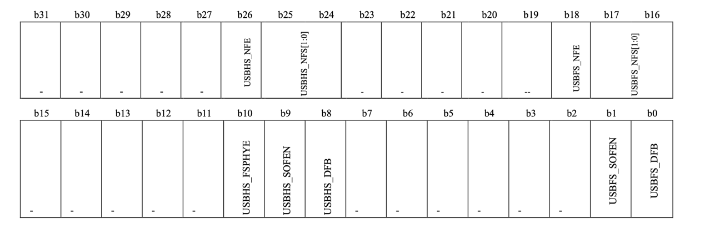
- b31~b27：保留位，必须保持为复位值（即必须保持为全0）
- b26：USBHS滤波使能寄存器，0表示模拟滤波器关，1表示模拟滤波器开
- b25~b24：该寄存器用于控制STOP模式下，USBHS片上全速PHY DP/DM模拟滤波器的滤波范围，00表示滤波宽度档位1，以此类推，11表示滤波宽度档位4
- b23~b19：保留位，必须保持为复位值（即必须保持为全0）
- b18：USBFS滤波使能，0表示模拟滤波器关，1表示开
- b17~b16：该寄存器用于控制STOP模式下，USBFS片上全速PHY DP/DM模拟滤波器的滤波范围，00表示滤波宽度档位1，以此类推，11表示滤波宽度档位4
- b15~b11：保留位，必须保持为复位值（即必须保持为全0）
- b10：USBHS全速PHY使能位，0表示USBHS片上全速PHY挂起，去表示USBHS片上全速PHY使能
- b9：USBHS SOF脉冲输出使能位，0表示SOF脉冲不输出，1表示SOF脉冲输出
- b8：USBHS VBUS/ID管脚模块内部去抖动滤波器旁路使能位
- b7~b2：保留位，必须保持为复位值（即必须保持为全0）
- b1：USBFS SOF脉冲输出使能位，0表示SOF脉冲不输出，1表示SOF脉冲输出
- b0：USBFS VBUS/ID管脚模块内部去抖动滤波器旁路使能位
- 配置寄存器(USBFS_GUSBCFG)
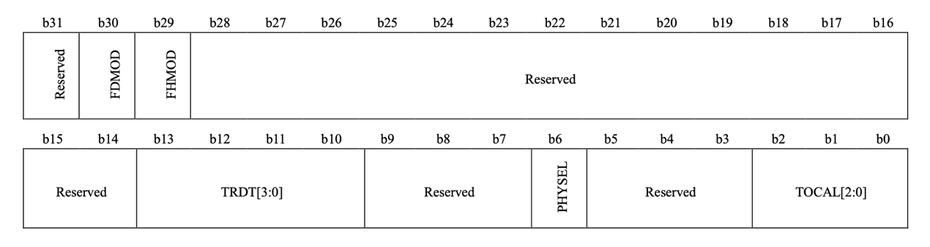
- b31：保留位，必须保持为复位值（即必须保持为全0）
- b30：强制设备模式，0表示正常模式，1表示强制设备模式
- b29：强制主机模式，0表示正常模式，1表示强制主机模式
- b28~b14：保留位，必须保持为复位值（即必须保持为全0）
- b13~b10：USB周转时间，以PHY时钟数位单位设置周转时间
- b9~b7：保留位，必须保持为复位值（即必须保持为全0）
- b6：全速串行收发器选择
- b5~b3：保留位，必须保持为复位值（即必须保持为全0）
- b2~b0：FS超时校准
- 全局中断寄存器
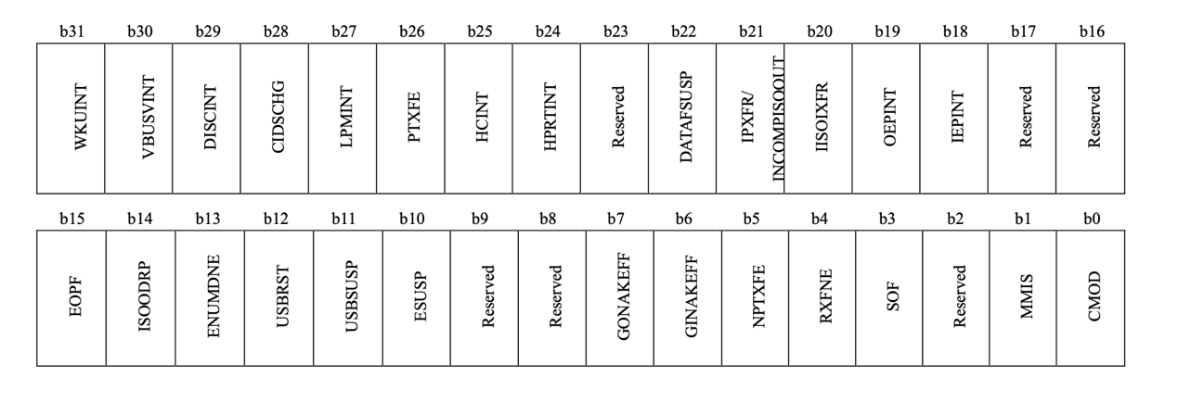
- b31：检测到恢复原称唤醒中断，在设备模式下，当USB总线上检测到恢复信号时，将触发该中断，在主机模式下，当USB上检测到原称唤醒时，将触发该中断，方式为通过软件向该位写1
- b30：设备模式下，当检测到USBFS_VBUS管脚由低到高时，将触发该中断，方式为通过软件向该位写1
- b29：检测到设备断开链接时触发该中断，方式为通过软件向该位写1
- b28：当连接器ID线状态发生改变时，模块将该位置1
- b27：设备收到正确的LPM传输且有效应答时该位置1
- b26：当周期性发送FIFO为半空或者全空状态，且周期性请求队列中存在可写入至少一个条目的空间时，将触发该中断
- b25：模块将该位置1时，指示模块中一个通道上存在花期的中断（主机模式）
- b24：模块将该位置1时，指示主机模式下USBFS控制器端口的状态发生变化
- b23：保留位，必须保持为复位值（即必须保持为全0）
- b22：数据获取挂起
- b21：在主机模式下，如果存在仍处于挂起状态的未完成周期性事务，而这些事务在当前帧期完成，则该模块会讲该中断置1
- b20：模块将该中断置1时，指示当前帧中至少有一个同步IN端点上的出阿叔未完成
- b19：模块将该位置1时，指示模块中一个OUT端点上存在挂起的中断（设备模式下）
- b18：模块将该位置1时，指示模块中一个IN端点上存在挂起的中断（设备模式下）
- b17~b16：保留位，必须保持为复位值（即必须保持为全0）
- b15：指示当前帧已达到USBFS——DCFG寄存器中周期性帧间隔字段（USBFS_DCFG中的PFIVL位）所指定的周期
- b14：如果由于RxFIFO空间不足，无法容纳同步OUT端点的最大数据包，从而导致模块无法向RxFIFO写入同步OUT数据包，模块会将该位置1
- b13：模块将该位置1时，指示速度枚举已完成。应用程序必须读去USBFS_DSTS寄存器来获取枚举速度
- b12：模块将该位置1时，指示在USB上检测到复位信号
- b11：模块将该位置1时，指示在USB上检测到挂起状态
- b10：模块将该位置1时，指示已检测到USB处于空闲状态的时间达到3ms
- b9~b8：保留位，必须保持为复位值（即必须保持为全0）
- b7：指示USBFS_DCTL寄存器中应由应用程序设置的“将全局OUT NAK置1”位（USBFS_DCTL中的SGONAK位）已在模块中生效
- b6：指示USBFS_DCTL寄存器中应由应用程序设置的“将全局IN NAK置1”位（USBFS_DCTL中的SGONAK位）已在模块中生效
- b5：当非周期性TxFIFO为半空或全空状态，且非周期性发送请求队列中至少存在可写入一个条目的空间时，将触发该中断
- b4：指示RxFIFO中至少有一恶搞数据包等待读取
- b3：在主机模式下，模块将该位置1时，指示USB上已经发送一一个SOF(FS)或Keep-Alive（LS）信号，应用程序必须将此位置1才可清除该中断
- b2：保留位，必须保持为复位值（即必须保持为全0）
- b1：模式不匹配中断，当应用程序尝试在设备模式下访问主机模式寄存器，或者在主机模式下访问设备模式寄存器时，模块将该位置1
- b0：指示当前工作模式，0表示设备模式，1表示主机模式

4、USB驱动介绍
USB设备通过USB BUS挂接到BUS总线上，其中USB BUS的结构体在bus_usb.h文件中进行了定义。每个设备总线都关联一个drv和一个dev，其中，drv结构体也在bus_usb.h中进行了定义，dev结构体在dev_usb.h中进行了定义。另外，USB驱动及设备的注册流程在connect_usb.c中进行了实现。接下来，针对这3个USB相关的具体结构和实现流程进行详细介绍。
一．bus_usb.h文件
bus_usb.h文件中声明了USB总线结构体UsbBus和驱动结构体UsbDriver。UsbBus的结构体定义如下：
struct UsbBus{
struct Bus bus;
void *private_data;
};
其中bus是通用管理总线；private_data是传递参数的通用指针。
UsbDriver的结构体定义如下：
struct SdioDriver{
struct Driver driver;
uint32 (*configure) (void *drv, struct BusConfigureInfo *configure_info);
void *private_data;
};
其中driver表示通用管理驱动；configure表示配置函数。
另外，在bus_sdio.h文件中还定义了一些函数接口，具体均在bus_sdio.c文件中实现：
- int UsbBusInit(struct UsbBus *usb_bus, const char *bus_name)，用于初始化USB总线，其中usb_bus表示初始化的USB总线；bus_name表示总线名称。通过调用BusRegister函数将USB总线注册到BUS管理总线链表。
- int UsbReleaseBus(struct UsbBus *Usb_bus)，用于释放USB总线，即将USB总线从BUS管理总线链表中移除，其中usb_ bus表示需要释放的SDIO总线。一般该接口函数与UsbBusInit函数配对使用，对USB总线进行注册和释放。
- int UsbDriverInit(struct UsbDriver *usb_driver, const char *driver_name)，用于初始化USB驱动，其中usb_ driver表示需要初始化的USB驱动；driver_name表示驱动名称。该接口通过调用UsbDriverRegister函数将USB驱动注册到USB驱动总线。
- int UsbDriverAttachToBus(const char *drv_name, const char *bus_name)，用于将USB驱动挂接到USB BUS总线，其中drv_name表示驱动名称；bus_name表示总线名称。
- DriverType UsbDriverFind(const char *drv_name)，用于查找挂接的USB驱动，其中drv_name表示驱动名称。
二．dev_usb.h文件
在dev_usb.h文件中声明了USB设备结构体UsbHardwareDevice，其具体的定义如下：
struct UsbHardwareDevice{
struct HardwareDev haldev;
const struct UsbDevDone *dev_done;
void *private_data;
};
其中haldev用于描述一个设备结构；dev_done用于表示一个USB设备的函数操作集；private_data是传递参数的通用指针。
结构体SdioDevDone的定义如下：
struct UsbDevDone{
uint32 (*open) (void *dev);
uint32 (*close) (void *dev);
uint32 (*write) (void *dev, struct BusBlockWriteParam *write_param);
uint32 (*read) (void *dev, struct BusBlockReadParam *read_param);
};
可以看出，该结构体是用于描述SDIO设备的打开、关闭、读写功能。
另外，在dev_usb.h文件中还定义了一些函数接口：
- int USBDeviceRegister(struct UsbHardwareDevice *usb_device, void *usb_param , const char *device_name)，用于初始化并注册USB设备到设备管理链表上，其中usb_device表示需要注册的USB设备；usb_param表示USB参数；device_name表示设备名称。
- int USBDeviceAttachToBus(const char *dev_name, const char *bus_name)，用于将USB设备挂接到USB BUS总线，其中dev_name表示设备名称；bus_name表示总线名称。
HardwareDevType USBDeviceFind(const char *dev_name)，用于查找挂接的USB设备，其中dev_name表示设备名称。
三．connect_usb.c文件
connect_usb.c文件中实现了USB驱动及设备的注册，该流程主要包含3个步骤：
（1）完成USB的驱动和设备到USB总线的挂接（或称为绑定）；
（2）实现USB设备的打开、关闭及读写方法，其具体实现需结合SoC厂商提供的SDK源码进行相应的移植；
（3）实现USB设备的驱动配置，需结合USB特性及操作系统的接口定义进行相应的开发。
步骤（1）的实现过程如代码4-11-1所示，该流程是完成一个USB驱动及设备总线绑定的过程。代码行5~8定义了2个结构体变量。代码行11~15使用BoardUsbBusInit函数对USB总线进行初始化。代码行17~21使用BoardUsbDevBend函数对驱动进行初始化。
代码4-11-1 USB驱动及设备绑定
01 int HwUsbHostInit(void)
02 {
03 x_err_t ret = EOK;
04
05 static struct UsbBus usb_bus;
06 memset(&usb_bus, 0, sizeof(struct UsbBus));
07
08 static struct UsbDriver usb_driver;
09 memset(&usb_driver, 0, sizeof(struct UsbDriver));
10
11 ret = BoardUsbBusInit(&usb_bus, &usb_driver);
12 if (EOK != ret) {
13 KPrintf("BoardUsbBusInit error ret %u\n", ret);
14 return ERROR;
15 }
16
17 ret = BoardUsbDevBend();
18 if (EOK != ret) {
19 KPrintf("BoardUsbDevBend error ret %u\n", ret);
20 return ERROR;
21 }
22
23 return ret;
24 }
步骤（2）的实现过程如代码4-11-2所示，该流程是一个实现USB设备的打开、关闭及读写过程。根据结构体UsbDevDone的定义，打开、关闭、读和写的值分别是UsbHostOpen、UsbHostClose、UsbHostWrite和UsbHostRead，表明所有功能是打开的。
代码4-11-2 USB设备的打开、关闭及读写
01 static const struct UsbDevDone dev_done =
02 {
03 .open = UsbHostOpen,
04 .close = UsbHostClose,
05 .write = UsbHostWrite,
06 .read = UsbHostRead,
07 };
USB设备的驱动配置过程如代码4-11-3所示。代码行05~09中对结构体变量block_param的dev_block中的成员size_perbank、block_size和bank_num进行赋值。
代码4-11-3 USB设备的驱动配置
01 static int UsbControl(struct HardwareDev *dev, struct HalDevBlockParam *block_param)
02 {
03 NULL_PARAM_CHECK(dev);
04
05 if (OPER_BLK_GETGEOME == block_param->cmd) {
06 block_param->dev_block.size_perbank = USB_SINGLE_BLOCK_SIZE;
07 block_param->dev_block.block_size = USB_SINGLE_BLOCK_SIZE;
08 block_param->dev_block.bank_num =
USB_HOST_MSC_Param.MSC_Capacity;
09 }
10
11 return EOK;
12 }

4.11.3 实验内容和步骤

1、实验代码
USB设备应用实现过程如代码4-11-4所示，主要通过验证U盘的打开、关闭和读写功能。代码行2~6打开一个文件。代码行12~27首先用read函数读文件内容，然后用write函数写文件，最后用close函数关闭文件。代码行29~44首先用open函数重新打开文件，然后再进行读和关闭文件。
代码4-11-4 USB设备应用
01 void TestFs(void){
02 int fd = open(FPATH,O_RDWR|O_CREAT);
03 if(fd<0){
04 printf("fs fd open error:%d\n",fd);
05 return;
06 }
07
08 char filewords[MAX_READ_LENGTH];
09 memset(filewords,0,MAX_READ_LENGTH);
10 const char *input_words = "these words are going to write in fs\n";
11
12 int err_flag = read(fd,filewords,MAX_READ_LENGTH);
13 if(err_flag<0){
14 printf("read failed,error:%d\n",err_flag);
15 return;
16 }
17 printf("read data is \n%s\n",filewords);
18 err_flag = write(fd,input_words,strlen(input_words));
19 if(err_flag<0){
20 printf("write failed,error:%d\n",err_flag);
21 return;
22 }
23 err_flag = close(fd);
24 if(err_flag<0){
25 printf("close failed,error %d\n",err_flag);
26 return ;
27 }
28
29 fd = open(FPATH,O_RDWR);
30 if(fd<0){
31 printf("fs fd open error:%d\n",fd);
32 return;
33 }
34 err_flag = read(fd,filewords,MAX_READ_LENGTH);
35 if(err_flag<0){
36 printf("read failed,error:%d\n",err_flag);
37 return;
38 }
39 printf("read data is \n%s\n",filewords);
40 err_flag = close(fd);
41 if(err_flag<0){
42 printf("close failed,error:%d\n",err_flag);
43 return;
44 }
45
46 return;
47 }

2、实验操作
（1）在/XIUOS/Ubiquitous/XiZi_IIoT下输入命令make BOARD=edu-arm32 menuconfig，在menuconfig界面选择路径edu-arm32 feature，输入y开启Using USB device,如图4-11-1所示。
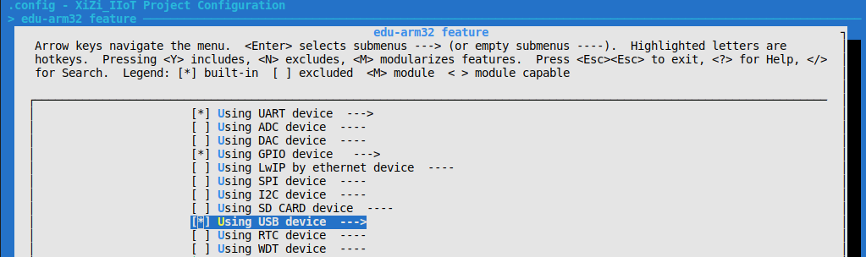
图 4-11-1 Using USB device
（2）退回到menuconfig初始界面，选择路径APP_Framework/Applications/test app，输入y开启Enable_application_test_function并按下回车进入Enable_application_test_function，输入y开启Config test fs with sd or usb，如图4-11-2所示。
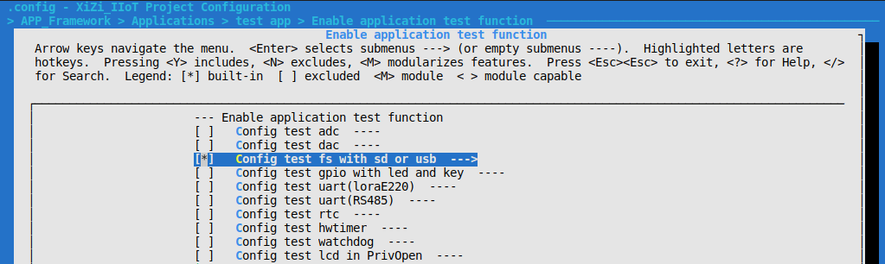
图 4-11-2 Config test fs with sd or usb
（3）按照第二章内容完成代码的编译和烧录，将FAT32格式的U盘插入edu-arm32开发板，在shell中输入指令TestFs，对USB进行测试，可以观察到每次都向file 中写入了一段文字，结果如图4-11-3所示。

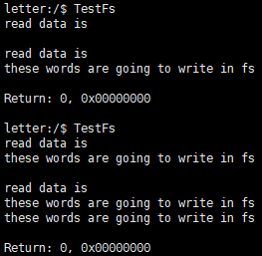
图 4-11-3 TestFs测试结果

4.11.4 实验扩展

4.12 SDIO实验

4.12.1 实验目的
学习SDIO驱动的基本概念，熟悉并掌握SDIO驱动功能与原理并通过实验加深对SDIO驱动模块的理解。

4.12.2 实验基础和原理

1、SDIO基本介绍
SDIO是Secure Digital Input/Output的缩写，是一种用于嵌入式系统中的高速存储接口。它可以通过SD卡、MMC卡等存储设备实现高速数据存储和传输。在嵌入式系统中，SDIO通常是通过硬件实现的，主控芯片会集成SDIO控制器和SDIO PHY（物理层）模块。SDIO控制器负责协调数据传输和设备管理，而SDIO PHY则负责将数字信号转换为模拟信号或将模拟信号转换为数字信号。
SDIO最大的优点是它的传输速率非常快，可以达到几十MB/s的速度。此外，SDIO还支持热插拔和自动识别设备的功能，因此非常适合用于嵌入式系统中的高速数据存储和传输。在嵌入式系统中，SDIO通常用于连接各种存储设备，如SD卡、MMC卡等。此外，SDIO还可以用于连接其他类型的设备，如Wi-Fi模块、蓝牙模块、GPS模块等。
在EDU-ARM32中，SDIOC提供了一个SD主机接口和一个MMC主机接口，用于和支持SD2.0协议的SD卡，SDIO设备以及支持eMMC4.2协议的MMC设备进行通信。用户可以通过读写SDIOC寄存器的方式启动SDIOC同片外SD/MMC设备进行通信。SDIOC的数据缓冲寄存器用于CPU/DMA等主机设备和SD设备之间进行数据交换。SD时钟由主机生成并输出给设备用于两者间的通信。

2、中断说明
- SD中断
SDIOC提供两类中断，普通中断(normal interrupt)和错误中断(error interrupt)。普通中断是SDIOC和SD/MMC卡通信的过程中产生各种事件时发生的中断。错误中断是SDIOC动作通信过程中发生各种错误时产生的中断。普通中断和错误中断分别具有各自的中断状态寄存器，中断状态使能寄存器，以及中断信号使能寄存器。中断状态寄存器用于表示中断产生的要因，中断状态使能寄存器用于使能中断状态寄存器的各个状态位，中断状态寄存器的各个状态位需要在中断状态使能存器使能位使能时有效，中断信号使能寄存器用于是否允许各个中断要因向CPU申请中断。
- SDIO中断
SDIO设备在传输空闲时可以向主机发送卡中断(card interrupt)请求。使用SDIO中断时需要将中断状态使能寄存器(NORINTSTEN)的卡中断(CINTEN)使能，如果需要向CPU申请中断，还需将中断信号使能寄存器(NORINTSGEN)的卡中断(CINTEN)使能。SDIO设备通过将SDIOx_D1(x=1~2)数据线拉低向主机申请中断。SDIOC检测到SDIOx_D1(x=1~2)被拉低后将中断状态寄存器(NORINTST)的卡中断(CINT)置位，并根据设定向CPU申请中断。SDIO设备判断中断处理完成后将释放SDIOx_D1(x=1~2)。
- DMA中断
SDIOC在通信中的读写数据能够通过DMA来完成。使用DMA传送向设备写数据时，将DMA的一个通道的启动源设置为SDIOC的写请求，再将DMA的传输目标地址设置为数据缓冲寄存器(BUF0，BUF1)且为固定地址。当SDIOC发送完写数据命令后，如果此时数据FIFO空，则向DMA发出写请求信号，启动DMA向数据缓冲寄存器(BUF0，BUF1)写入数据，这些数据将依次进入数据FIFO中。当FIFO中数据达到数据长度寄存器(BLKSIZE)的设定值或512字节时，SDIOC将通过SDIOx_Dy(x=1~2) (y=0~7)发送数据。如果是多块写命令，SDIOC将同时继续向DMA发送启动请求写入数据。使用DMA传送从设备读数据时，将DMA的另一个通道的启动源设置为SDIOC的读请求，再将DMA的传输源地址设置为数据缓冲寄存器(BUF0，BUF1)且为固定地址。当SDIOC 发送完读数据命令后，设备将通过 SDIOx_Dy(x=1~2) (y=0~7)发送数据，SDIOC的数据FIFO开始接收数据，当FIFO中数据达到数据长度寄存器(BLKSIZE)的设定值或512字节时，SDIOC向DMA发出读请求信号，启动DMA从数据缓冲寄存器(BUF0，BUF1)读出数据。如果是多块读命令，SDIOC将同时继续从设备读取下一个数据块。

3、寄存器说明
- 数据块长度寄存器(BLKSIZE)
- b15~b12：保留位，读的时候读出0，写的时候写入0
- b11~b0：数据块长度
- 数据块计数存器(BLKCNT)
- b15~b0：数据块计数
- 传输模式寄存器(TRANSMODE)
- b15~b6：保留位，读的时候读出0，写的时候写入0
- b5：多数据块标志，0表示当前传输为单数据块，1表示为多数据块
- b4：数据传输方向，0表示主机发送数据，1表示主机接收数据
- b3：自动命令使能，00表示不发送自动命令，01表示多块传输结束后自动发送CMD12，10和11表示禁止设定
- b1：数据块计数使能，0表示禁止数据块计数使能，1表示许可
- b0：保留位，读的时候读出0，写的时候写入0
- 命令寄存器(CMD)
- b15~b14：保留位，读的时候读出0，写的时候写入0
- b13~b8：发送命令的编号
- b7~b6：命令的类型
- b5：0表示当前命令仅仅使用SDIOx_CMD命令线，1表示需要使用数据线
- b4：0表示不检查应答中的命令编号，1表示检查
- b3：0表示不检查应答中的CRC校验码，1表示检查
- b2：保留位，读的时候读出0，写的时候写入0
- b1~b0：应答类型，00表示无应答，10表示应答长度为136bit，10表示48bit应答，11表示命令具有长度为48bit并且带有忙状态的应答
- 主机状态寄存器(PSTAT)
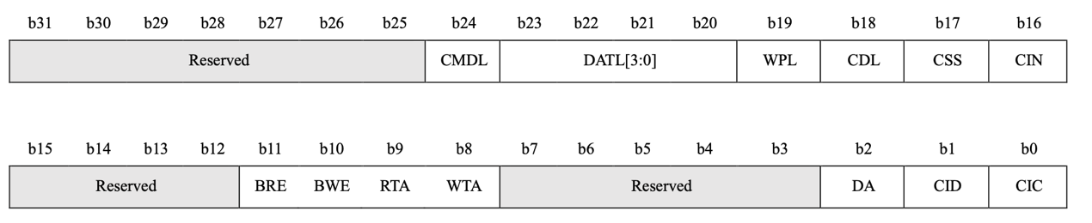
- b31~b25：保留位，读的时候读出0，写的时候写入0
- b24：命令线的状态
- b23~b20：数据线的状态
- b19：写保护线的状态
- b18：卡识别线的状态
- b17：设备稳定状态
- b16：设备插入的状态，0表示无设备插入，1表示有设备插入
- b15~b12：保留位，读的时候读出0，写的时候写入0
- b11：数据缓冲满标志
- b10：数据缓冲空标志
- b9：读操作状态，0表示没有正在进行的读操作，1表示有
- b8：写操作状态，0表示没有正在进行的写操作，1表示有
- b7~b3：保留位，读的时候读出0，写的时候写入0
- b2：数据线传输状态，0表示数据线空闲，1表示正在传输数据
- b1：带数据命令抑制，0表示允许发送带数据命令，1表示禁止
- b0：命令抑制，0表示允许发送命令，1表示禁止
- 主机控制寄存器(HOSTCON)
- b7：卡识别线选择
- b6：卡识别测试信号状态
- b5：扩展数据位宽
- b4~b3：保留位，读的时候读出0，写的时候写入0
- b2：高速模式使能
- b1：数据位宽选择，0表示数据位宽为1，1表示数据位宽为4
- b0：保留位，读的时候读出0，写的时候写入0

4、SDIO驱动介绍
SDIO设备通过SDIO BUS挂接到BUS总线上，其中SDIO BUS的结构体在bus_sdio.h文件中进行了定义。每个设备总线都关联一个drv和一个dev，其中，drv结构体也在bus_sdio.h中进行了定义，dev结构体在dev_sdio.h中进行了定义。另外，SDIO驱动及设备的注册流程在connect_sdio.c中进行了实现。接下来，针对这3个SDIO相关的具体结构和实现流程进行详细介绍。
一．bus_sdio.h文件
bus_sdio.h文件中声明了SDIO总线结构体SdioBus和驱动结构体SdioDriver。SdioBus的结构体定义如下：
struct SdioBus{
struct Bus bus;
void *private_data;
};
其中bus是通用管理总线；private_data是传递参数的通用指针。
SdioDriver的结构体定义如下：
struct SdioDriver{
struct Driver driver;
uint32 (*configure) (void *drv, struct BusConfigureInfo *configure_info);
};
其中driver表示通用管理驱动；configure表示配置函数。
另外，在bus_sdio.h文件中还定义了一些函数接口，具体均在bus_sdio.c文件中实现：
- int SdioBusInit(struct SdioBus *sdio_bus, const char *bus_name)，用于初始化SDIO总线，其中sdio_bus表示初始化的SDIO总线；bus_name表示总线名称。通过调用BusRegister函数将SDIO总线注册到BUS管理总线链表。
- int SdioReleaseBus(struct SdioBus *sdio_bus)，用于释放SDIO总线，即将SDIO总线从BUS管理总线链表中移除，其中sdio_ bus表示需要释放的SDIO总线。一般该接口函数与SdioBusInit函数配对使用，对SDIO总线进行注册和释放。
- int SdioDriverInit(struct SdioDriver *sdio_driver, const char *driver_name)，用于初始化SDIO驱动，其中sdio_ driver表示需要初始化的SDIO驱动；driver_name表示驱动名称。该接口通过调用SdioDriverRegister函数将SDIO驱动注册到SDIO驱动总线。
- int SdioDriverAttachToBus(const char *drv_name, const char *bus_name)，用于将SDIO驱动挂接到SDIO BUS总线，其中drv_name表示驱动名称；bus_name表示总线名称。
- DriverType SdioDriverFind(const char *drv_name)，用于查找挂接的SDIO驱动，其中drv_name表示驱动名称。
二．dev_sdio.h文件
在dev_sdio.h文件中声明了SDIO设备结构体SdioHardwareDevice，其具体的定义如下：
struct SdioHardwareDevice{
struct HardwareDev haldev;
struct SdioDevDone *dev_done;
void *private_data;
};
其中haldev用于描述一个设备结构；dev_done用于表示一个SDIO设备的函数操作集；private_data是传递参数的通用指针。
结构体SdioDevDone的定义如下：
struct SdioDevDone{
uint32 (*open) (void *dev);
uint32 (*close) (void *dev);
uint32 (*write) (void *dev, struct BusBlockWriteParam *write_param);
uint32 (*read) (void *dev, struct BusBlockReadParam *read_param);
};
可以看出，该结构体是用于描述SDIO设备的打开、关闭、读写功能。
另外，在dev_sdio.h文件中还定义了一些函数接口：
- int SdioDeviceRegister(struct SdioHardwareDevice *sdio_device, const char *device_name)，用于初始化并注册SDIO设备到设备管理链表上，其中sdio_device表示需要注册的SDIO设备；sdio_param表示SDIO参数；device_name表示设备名称。
- int SdioDeviceAttachToBus(const char *dev_name, const char *bus_name)，用于将SDIO设备挂接到SDIO BUS总线，其中dev_name表示设备名称；bus_name表示总线名称。
- HardwareDevType SdioDeviceFind(const char *dev_name)，用于查找挂接的SDIO设备，其中dev_name表示设备名称。
三．connect_sdio.c文件
connect_sdio.c文件中实现了SDIO驱动及设备的注册，该流程主要包含3个步骤：
（1）完成SDIO的驱动和设备到SDIO总线的挂接（或称为绑定）；
（2）实现SDIO设备的打开、关闭及读写方法，其具体实现需结合SoC厂商提供的SDK源码进行相应的移植；
（3）实现SDIO设备的驱动配置，需结合SDIO特性及操作系统的接口定义进行相应的开发。
步骤（1）的实现过程如代码4-12-1所示，该流程是完成一个SDIO驱动及设备总线绑定的过程。代码行5~7定义了3个结构体变量。代码行13通过SD_Init函数初始化SD卡的硬件资源。代码行15~19使用SdioBusInit函数对SDIO总线进行初始化。代码行21~25使用SdioDriverInit函数对驱动进行初始化。代码行26~29使用SdioDriverAttachToBus函数将SDIO驱动绑定到总线。代码行32~38通过SdioDeviceRegister函数注册SDIO设备。代码行39~43通过SdioDeviceAttachToBus将SDIO设备挂接到总线。
代码4-12-1 SDIO驱动及设备绑定
01 int HwSdioInit(void)
02 {
03 x_err_t ret = EOK;
04
05 static struct SdioBus sdio_bus;
06 static struct SdioDriver sdio_drv;
07 static struct SdioHardwareDevice sdio_dev;
08
09 memset(&sdio_bus, 0, sizeof(struct SdioBus));
10 memset(&sdio_drv, 0, sizeof(struct SdioDriver));
11 memset(&sdio_dev, 0, sizeof(struct SdioHardwareDevice));
12
13 SdCardConfig();
14
15 ret = SdioBusInit(&sdio_bus, SDIO_BUS_NAME);
16 if (ret != EOK) {
17 KPrintf("Sdio bus init error %d\n", ret);
18 return ERROR;
19 }
20
21 ret = SdioDriverInit(&sdio_drv, SDIO_DRIVER_NAME);
22 if (ret != EOK) {
23 KPrintf("Sdio driver init error %d\n", ret);
24 return ERROR;
25 }
26 ret = SdioDriverAttachToBus(SDIO_DRIVER_NAME, SDIO_BUS_NAME);
27 if (ret != EOK) {
28 KPrintf("Sdio driver attach error %d\n", ret);
29 return ERROR;
30 }
31
32 sdio_dev.dev_done = &dev_done;
33 sdio_dev.haldev.dev_block_control = SdioControl;
34 ret = SdioDeviceRegister(&sdio_dev, SDIO_DEVICE_NAME);
35 if (ret != EOK) {
36 KPrintf("Sdio device register error %d\n", ret);
37 return ERROR;
38 }
39 ret = SdioDeviceAttachToBus(SDIO_DEVICE_NAME, SDIO_BUS_NAME);
40 if (ret != EOK) {
41 KPrintf("Sdio device register error %d\n", ret);
42 return ERROR;
43 }
44
45 return ret;
46 }
步骤（2）的实现过程如代码4-12-2所示，该流程是一个实现SDIO设备的打开、关闭及读写过程。根据结构体SdioDevDone的定义，打开、关闭、读和写的值分别是SdioOpen、SdioClose、SdioWrite和SdioRead，表明所有功能是打开的。
代码12-2 SDIO设备的打开、关闭及读写
01 static struct SdioDevDone dev_done =
02 {
03 SdioOpen,
04 SdioClose,
05 SdioWrite,
06 SdioRead,
07 };
SDIO设备的驱动配置过程如代码4-12-3所示。在SdioConfigure函数中，代码行3~4进行输入参数drv和configure_info的检查。代码行6~13对SD卡进行配置，如代码行7中对参数configure_info->private_data进行检查；代码行8声明一个结构体变量args，并将其初始化为configure_info->private_data；代码行10~12中对结构体变量args中的成员size_perbank、block_size和bank_num进行赋值。
代码12-3 SDIO设备的驱动配置
01 static uint32 SdioConfigure(void *drv, struct BusConfigureInfo *configure_info)
02 {
03 NULL_PARAM_CHECK(drv);
04 NULL_PARAM_CHECK(configure_info);
05
06 if (configure_info->configure_cmd == OPER_BLK_GETGEOME) {
07 NULL_PARAM_CHECK(configure_info->private_data);
08 struct DeviceBlockArrange *args =
(struct DeviceBlockArrange *)configure_info->private_data;
09
10 args->size_perbank = gSdHandle.stcSdCardInfo.u32BlockSize;
11 args->block_size = gSdHandle.stcSdCardInfo.u32BlockSize;
12 args->bank_num = gSdHandle.stcSdCardInfo.u32BlockNum;
13 }
14
15 return EOK;
16 }

4.12.3 实验内容和步骤

1、实验代码
SDIO设备应用实现过程如代码4-12-4所示，主要通过验证SD卡的打开、关闭和读写功能。代码行2~6打开一个文件。代码行12~27首先用read函数读文件内容，然后用write函数写文件，最后用close函数关闭文件。代码行29~44首先用open函数重新打开文件，然后再进行读和关闭文件。
代码4-12-4 SDIO设备应用
01 void TestFs(void){
02 int fd = open(FPATH,O_RDWR|O_CREAT);
03 if(fd<0){
04 printf("fs fd open error:%d\n",fd);
05 return;
06 }
07
08 char filewords[MAX_READ_LENGTH];
09 memset(filewords,0,MAX_READ_LENGTH);
10 const char *input_words = "these words are going to write in fs\n";
11
12 int err_flag = read(fd,filewords,MAX_READ_LENGTH);
13 if(err_flag<0){
14 printf("read failed,error:%d\n",err_flag);
15 return;
16 }
17 printf("read data is \n%s\n",filewords);
18 err_flag = write(fd,input_words,strlen(input_words));
19 if(err_flag<0){
20 printf("write failed,error:%d\n",err_flag);
21 return;
22 }
23 err_flag = close(fd);
24 if(err_flag<0){
25 printf("close failed,error %d\n",err_flag);
26 return ;
27 }
28
29 fd = open(FPATH,O_RDWR);
30 if(fd<0){
31 printf("fs fd open error:%d\n",fd);
32 return;
33 }
34 err_flag = read(fd,filewords,MAX_READ_LENGTH);
35 if(err_flag<0){
36 printf("read failed,error:%d\n",err_flag);
37 return;
38 }
39 printf("read data is \n%s\n",filewords);
40 err_flag = close(fd);
41 if(err_flag<0){
42 printf("close failed,error:%d\n",err_flag);
43 return;
44 }
45
46 return;
47 }

2、实验操作
（1）在/XIUOS/Ubiquitous/XiZi_IIoT下输入命令make BOARD=edu-arm32 menuconfig，在menuconfig界面选择路径edu-arm32 feature，输入y开启Using SD CARD device,如图4-12-1所示。
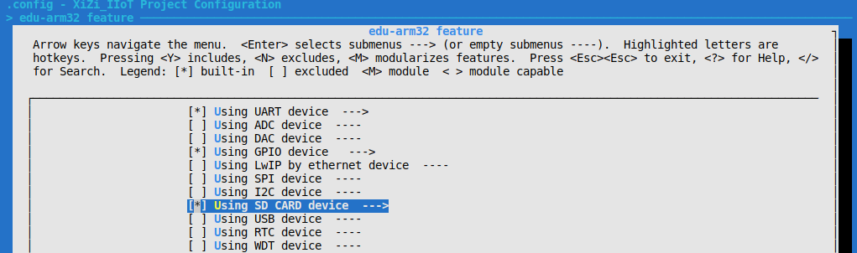
图 4-12-1 Using SD CARD device
（2）退回到menuconfig初始界面，选择路径APP_Framework/Applications/test app，输入y开启Enable_application_test_function并按下回车进入Enable_application_test_function，输入y开启Config test fs with sd or usb，如图4-12-2所示。
图 4-12-2 Config test fs with sd or usb
（3）按照第二章内容完成代码的编译和烧录，将SD卡插入edu-arm32开发板，在shell中输入指令TestFs，对SDIO进行测试，可以观察到每次都向file 中写入了一段文字，结果如图4-12-3所示。
图 4-12-3 TestFs测试结果

4.12.4 实验扩展

4.13 CAN实验

4.13.1 实验目的
学习CAN驱动的基本概念，熟悉并掌握CAN驱动功能与原理并通过实验加深对CAN驱动模块的理解。

4.13.2 实验基础和原理

1、CAN基本介绍
CAN（Controller Area Network）总线是一种可以在无主机情况下实现微处理器或者设备之间相互通信的总线标准。CAN总线控制器可以处理总线上的数据收发。CAN2.0B控制器中应用程序可通过1个高优先 级的主发送缓冲器（Primary Transmit Buffer，以下简称PTB）和3个辅发送缓冲器（Secondary Transmit Buffer，以下简称STB）将发送数据送至总线，由发送调度器决定邮箱发送顺序。通过8个接收缓冲器（Receive Buffer，以下简称RB）获取总线数据。3个STB以及8个RB可以理解为一个3级FIFO和一个8级FIFO，FIFO完全由硬件控制。下图4-13-1为CAN系统的结构框图。
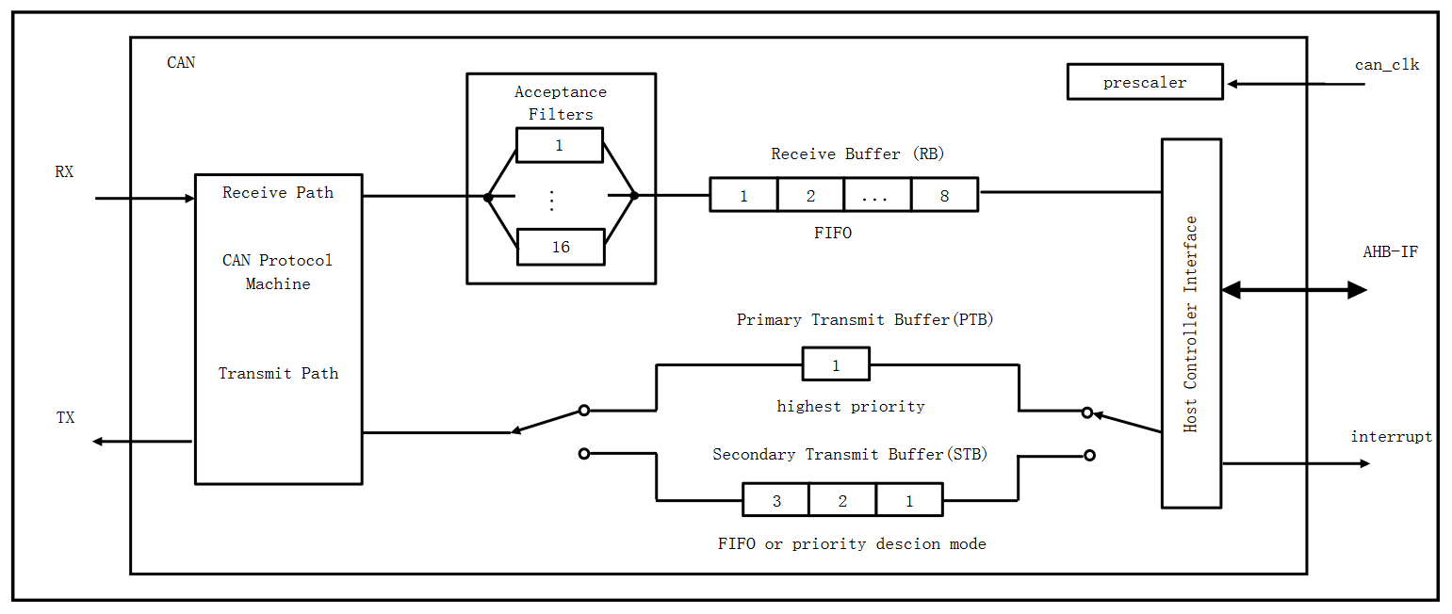
图 4-13-1 CAN系统框图

2、中断说明
表4-13-1罗列了CAN控制器的中断标志及其描述。
表 4-13-1 CAN中断表
符号 | 中断标志 | 描述
CAN_1_HOST  CAN_2_HOST | RIF | 接收中断
CAN_1_HOST  CAN_2_HOST | ROIF | 接收上溢中断
CAN_1_HOST  CAN_2_HOST | RFIF | 接收BUF满中断
CAN_1_HOST  CAN_2_HOST | RAFIF | 接收BUF将满中断
CAN_1_HOST  CAN_2_HOST | TPIF | PTB发送中断
CAN_1_HOST  CAN_2_HOST | TSIF | STB发送中断
CAN_1_HOST  CAN_2_HOST | EIF | 错误中断
CAN_1_HOST  CAN_2_HOST | AIF | 取消发送中断
CAN_1_HOST  CAN_2_HOST | EPIE | 错误被动中断
CAN_1_HOST  CAN_2_HOST | ALIF | 仲裁失败中断
CAN_1_HOST  CAN_2_HOST | BEIF | 总线错误中断
CAN_1_HOST  CAN_2_HOST | WTIF | 触发看门中断
CAN_1_HOST  CAN_2_HOST | TEIF | 触发错误中断
CAN_1_HOST  CAN_2_HOST | TTIF | 时间触发中断

3、寄存器说明
- CAN配置和状态寄存器（CAN_CFG_STAT）
- b7：复位请求标志，0表示不请求局部复位，1表示请求局部复位
- b6：外部回环模式使能位，0表示禁止外部回环模式，1表示使能外部回环模式
- b5：内部回环模式使能位，0表示禁止内部回环模式，1表示使能内部回环模式
- b4：PTB单次传输模式，0表示禁止PTB单次传输模式，1表示使能PTB单次传输模式
- b3：STB单次传输模式，0表示禁止STB单次传输模式，1表示使能STB单次传输模式
- b2：接收中状态信号标志，0表示非接收中，1表示接收中
- b1：发送中状态信号标志，0表示非发送中，1表示发送中
- b0：总线关闭状态标志，0表示总线有效状态，1表示总线无效状态
- CAN发送控制寄存器（CAN_TCTRL）
- b7：保留位，必须保持复位值（即必须为0）
- b6：下一个STB标志，0表示无动作，1表示当前STB SLOT已经填充，指向下一个SLOT
- b5：STB发送模式标志，0表示FIFO模式，1表示优先级模式
- b4：TTCAN BUF模式标志，0表示TSMODE决定PTB和STB，1表示通过TBPTR和TTPTR设定
- b3~b2：保留位，必须保持复位值（即必须为0）
- b1~b0：STB状态标志，00表示STB空，01表示STB小于等于半满，10表示STB大于半满，11表示STB满
- CAN接收控制寄存器（CAN_RCTRL）
- b7：自应答标志位，0表示无字应答，1表示使能自应答功能
- b6：接收BUF上溢模式设定位，0表示最早接收的数据被覆盖，1表示接受到的数据不被存储
- b5：接收BUF上溢标志位，0表示无上溢，一表示发生上溢，最少有一个数据丢失
- b4：释放接收BUF标志位，0表示不释放，1表示该接收BUF已经被读取过，RBUF寄存器只想下一个RB SOLT
- b3：接收BUF数据存储所有的数据帧标志，0表示正常模式，1表示存储所有的数据包有错误的数据
- b2：保留位，必须保持复位值（即必须为0）
- b1~b0：接收BUF状态，00表示RBUF为空，01表示非空但是小雨AFWL的值，10表示RBUF大于等于AFWL的值，但是没有满，11表示满
- CAN接收和发送中断使能寄存器（CAN_RTIE）
- b7：接收中断使能
- b6：接收上溢中断使能
- b5：接收BUF满中断使能
- b4：接收BUF将满中断使能
- b3：PTB发送中断使能
- b2：STB发送中断使能
- b1：错误中断使能
- b0：发送BUF满标志
- CAN接收和发送中断状态寄存器（CAN_RTIF）
- b7：接收中断标志，0表示为收到数据帧，1表示收到有效的数据帧或者远程帧
- b6：接收上溢中断标志
- b5：接收BUF满中断标志
- b4：接收BUF将满中断标志
- b3：PTB发送中断标志
- b2：STB发送中断标志
- b1：错误中断标志
- b0：取消发送中断标志

4、CAN驱动介绍
CAN设备通过CAN BUS挂接到BUS总线上，其中CAN BUS的结构体在bus_can.h文件中进行了定义。每个设备总线都关联一个drv和一个dev，其中，drv结构体也在bus_can.h中进行了定义，dev结构体在dev_can.h中进行了定义。另外，CAN驱动及设备的注册流程在connect_can.c中进行了实现。接下来，针对这3个CAN相关的具体结构和实现流程进行详细介绍。
一．bus_can.h文件
bus_can.h文件中声明了CAN总线结构体CanBus和驱动结构体CanDriver。CanBus的结构体定义如下：
struct CanBus{
struct Bus bus;
void *private_data;
};
其中bus是通用管理总线；private_data是传递参数的通用指针。
CanDriver的结构体定义如下：
struct CanDriver{
struct Driver driver;
uint32 (*configure) (void *drv, struct BusConfigureInfo *configure_info);
void *private_data;
};
其中driver表示通用管理驱动；configure表示配置函数；private_data是传递参数的通用指针。
另外，在bus_can.h文件中还定义了一些函数接口，具体均在bus_can.c文件中实现：
- int CanBusInit(struct CanBus *can_bus, const char *bus_name)，用于初始化CAN总线，其中can_bus表示初始化的CAN总线；bus_name表示总线名称。通过调用BusRegister函数将CAN总线注册到BUS管理总线链表。
- int CanReleaseBus(struct CanBus *can_bus)，用于释放CAN总线，即将CAN总线从BUS管理总线链表中移除，其中can_ bus表示需要释放的CAN总线。一般该接口函数与CanBusInit函数配对使用，对CAN总线进行注册和释放。
- int CanDriverInit(struct CanDriver *can_driver, const char *driver_name)，用于初始化CAN驱动，其中can_ driver表示需要初始化的CAN驱动；driver_name表示驱动名称。该接口通过调用CanDriverRegister函数将CAN驱动注册到CAN 驱动总线。
- int CanDriverAttachToBus(const char *drv_name, const char *bus_name)，用于将CAN驱动挂接到CAN BUS总线，其中drv_name表示驱动名称；bus_name表示总线名称。
- DriverType CanDriverFind(const char *drv_name, enum DriverType_e drv_type)，用于查找挂接的CAN驱动，其中drv_name表示驱动名称；drv_type表示驱动类型。
二．dev_can.h文件
在dev_can.h文件中声明了CAN设备结构体CanHardwareDevice，其具体的定义如下：
struct CanHardwareDevice{
struct HardwareDev haldev;
const struct CanDevDone *dev_done;
void *private_data;
};
其中haldev用于描述一个设备结构；dev_done用于表示一个CAN设备的函数操作集；private_data是传递参数的通用指针。
结构体CanDevDone的定义如下：
struct CanDevDone{
uint32 (*open) (void *dev);
uint32 (*close) (void *dev);
uint32 (*write) (void *dev,struct BusBlockWriteParam *write_param);
uint32 (*read) (void *dev, struct BusBlockReadParam *read_param);
};
可以看出，该结构体是用于描述CAN设备的打开、关闭、读写功能。
另外，在dev_can.h文件中还定义了一些函数接口：
- int CanDeviceRegister(struct CanHardwareDevice *can_device, void *can_param, const char *device_name)，用于初始化并注册CAN设备到设备管理链表上，其中can_device表示需要注册的CAN设备；can_param表示CAN参数；device_name表示设备名称。
- int CanDeviceAttachToBus(const char *dev_name, const char *bus_name)，用于将CAN设备挂接到CAN BUS总线，其中dev_name表示设备名称；bus_name表示总线名称。
- HardwareDevType CanDeviceFind(const char *dev_name, enum DevType dev_type)，用于查找挂接的CAN设备，其中dev_name表示设备名称；dev_type表示设备类型。

三．connect_can.c文件
connect_can.c文件中实现了CAN驱动及设备的注册，与ADC的流程相同，CAN的流程也包含3个步骤：
（1）完成CAN的驱动和设备到CAN总线的挂接（或称为绑定）；
（2）实现CAN设备的打开、关闭及读写方法；
（3）实现CAN设备的驱动配置。
步骤（1）的实现过程如代码4-13-1所示，该流程是完成一个CAN驱动及设备总线绑定的过程。代码行5到6对定义变量can_bus进行结构体类型填充，实现CAN总线初始化。代码行13~17使用BoardCanBusInit函数进行CAN驱动挂接到CAN总线，具体的实现过程详见代码4-13-2。代码行19~23使用BoardCanDevBend函数进行CAN设备挂接到CAN总线，具体的实现过程详见代码4-13-3。
在代码4-13-2的BoardCanBusInit函数中，代码行5~10对CAN总线进行初始化；代码行12~17对CAN驱动进行初始化；代码行18~23将CAN驱动挂接到CAN总线上。
在代码4-13-3的BoardCanDevBend函数中，代码行3~5中声明了变量can_device0，并对结构体变量can_device0进行类型填充；代码行9~13中对CAN设备进行注册；代码行15~19将CAN设备挂接到CAN总线。
代码4-13-1 CAN驱动及设备绑定
01 int HwCanInit(void)
02 {
03 x_err_t ret = EOK;
04
05 static struct CanBus can_bus;
06 memset(&can_bus, 0, sizeof(struct CanBus));
07
08 static struct CanDriver can_driver;
09 memset(&can_driver, 0, sizeof(struct CanDriver));
10
11 can_driver.configure = &(CanDrvConfigure);
12
13 ret = BoardCanBusInit(&can_bus, &can_driver);
14 if (EOK != ret) {
15 KPrintf(" can_bus_init %s error ret %u\n", CAN_BUS_NAME_2, ret);
16 return ERROR;
17 }
18
19 ret = BoardCanDevBend();
20 if (EOK != ret) {
21 KPrintf("board_can_init error ret %u\n", ret);
22 return ERROR;
23 }
24 return EOK;
25 }
代码4-13-2 CAN驱动挂接过程
01 static int BoardCanBusInit(struct CanBus *can_bus, struct CanDriver *can_driver)
02 {
03 x_err_t ret = EOK;
04
05 /*Init the can bus */
06 ret = CanBusInit(can_bus, CAN_BUS_NAME_2);
07 if (EOK != ret) {
08 KPrintf("Board_can_init canBusInit error %d\n", ret);
09 return ERROR;
10 }
11
12 /*Init the can driver*/
13 ret = CanDriverInit(can_driver, CAN_DRIVER_NAME_2);
14 if (EOK != ret) {
15 KPrintf("Board_can_init canDriverInit error %d\n", ret);
16 return ERROR;
17 }
18 /*Attach the can driver to the can bus*/
19 ret = CanDriverAttachToBus(CAN_DRIVER_NAME_2, CAN_BUS_NAME_2);
20 if (EOK != ret) {
21 KPrintf("Board_can_init CanDriverAttachToBus error %d\n", ret);
22 return ERROR;
23 }
24
25 return ret;
26 }
代码4-13-3 CAN设备挂接过程
01 static int BoardCanDevBend(void)
02 {
03 x_err_t ret = EOK;
04 static struct CanHardwareDevice can_device0;
05 memset(&can_device0, 0, sizeof(struct CanHardwareDevice));
06
07 can_device0.dev_done = &can_dev_done;
08
09 ret = CanDeviceRegister(&can_device0, NONE, CAN_2_DEVICE_NAME_1);
10 if (EOK != ret) {
11 KPrintf("board_can_init CanDeviceInit device %s error %d\n", CAN_2_DEVICE_NAME_1, ret);
12 return ERROR;
13 }
14
15 ret = CanDeviceAttachToBus(CAN_2_DEVICE_NAME_1, CAN_BUS_NAME_2);
16 if (EOK != ret) {
17 KPrintf("board_can_init CanDeviceAttachToBus device %s error %d\n", CAN_2_DEVICE_NAME_1, ret);
18 return ERROR;
19 }
20
21 return ret;
22 }
步骤（2）的实现过程如代码4-13-4所示，该流程是一个实现CAN设备的打开、关闭及读写过程。根据结构体CanDevDone的定义，其中.open、.close、.write和.read分别表示CAN的打开、关闭、读、写。此时打开和关闭功能的值为NONE，表示未启用该功能。CanSendMsg和CanRecvMsg分别是实现写和读数据功能的具体函数。
代码13-4 CAN设备的打开、关闭及读写
01 static struct CanDevDone dev_done =
02 {
03 .open = NONE,
04 .close = NONE,
05 .write = CanWriteData,
06 .read = CanReadData
07 };
CAN设备的驱动配置过程如代码4-13-5所示。在CanDrvConfigure函数中，代码行4~5进行输入参数drv和configure_info的检查。代码行6开始从接收的参数configure_info结构体里的configure_cmd字段来决定工作模式。若为OPE_INT则执行CanInit对Can设备进行初始化。若为OPE_CFG，则执行CanConfig函数。
代码4-13-5 CAN设备的驱动配置
01 static uint32 CanDrvConfigure(void *drv, struct BusConfigureInfo *configure_info)
02 {
03 x_err_t ret = EOK;
04 NULL_PARAM_CHECK(drv);
05 NULL_PARAM_CHECK(configure_info);
06 struct CanDriverConfigure *can_drv_config;
07 switch (configure_info->configure_cmd)
08 {
09 case OPE_INT: // can basic init
10 can_drv_config = (struct CanDriverConfigure *)configure_info->private_data;
11 CanInit(can_drv_config);
12 break;
13 case OPE_CFG:
14 CanConfig(configure_info->private_data);
15 break;
16 default:
17 break;
18 }
19
20 return ret;
21 }

4.13.3 实验内容和步骤

1、实验代码
在测试函数test_can中，代码行3到9通过open函数打开一个CAN设备，如果打开不成功，则直接return返回。代码行15-20定义can配置结构体，并进行初始化。代码行24到30通过ioctl函数（即IO控制函数）对打开的CAN设备的通道进行配置，若配置不成功，则关闭CAN并返回。代码行45开始的while循环中，开始调用接口对can设备进行读写。代码行57和58分别用于关闭CAN和函数返回。
代码4-13-6 CAN设备应用
01 void TestCAN(void)
02 {
03 // config CAN pin(SCL:34.SDA:35) in menuconfig
04 int can_fd = PrivOpen(CAN_DEV_DRIVER, O_RDWR);
05 if (can_fd < 0)
06 {
07 printf("open can_fd fd error:%d\n", can_fd);
08 return;
09 }
10 printf("CAN open successful!\n");
11
12 struct PrivIoctlCfg ioctl_cfg;
13 ioctl_cfg.ioctl_driver_type = CAN_TYPE;
14
15 struct CanDriverConfigure can_config;
16 can_config.brp = 8U;
17 can_config.tbs1 = 1U + 8U;
18 can_config.tbs2 = 4U;
19 can_config.tsjw = 4U;
20 can_config.mode = 0U;
21
22 ioctl_cfg.args = (void *)&can_config;
23
24 if (0 != PrivIoctl(can_fd, OPE_INT, &ioctl_cfg))
25 {
26 printf("init can fd error %d\n", can_fd);
27 PrivClose(can_fd);
28 return;
29 }
30 printf("CAN configure successful!\n");
31
32 uint8_t data_buff[64u] = {1,2,3,4,4,3,2,1};
33 struct CanSendConfigure frame_send;
34 frame_send.ide=0;
35 frame_send.stdid = 0x55;
36 frame_send.rtr=0;
37 frame_send.data_lenth=8;
38 frame_send.data = data_buff;
39
40 struct CanSendConfigure frame_recv;
41 uint8_t recv_buff[65U] = {0};
42 frame_recv.data = recv_buff;
43
44 // CAN write
45 while (1)
46 {
47 PrivTaskDelay(500);
48 PrivWrite(can_fd, &frame_send, NONE);
49 PrivTaskDelay(500);
50 PrivRead(can_fd, &frame_recv, NONE);
51 // if any data has received,Then printf message
52 if(frame_recv.data_lenth > 0){
53 printf("ID %08x:%s\n",frame_recv.exdid,frame_recv.data);
54 }
55 }
56
57 PrivClose(can_fd);
58 return;
59 }

2、实验操作
（1）在/XIUOS/Ubiquitous/XiZi_IIoT下输入命令make BOARD=edu-arm32 menuconfig，在menuconfig界面选择路径edu-arm32 feature，输入y开启Using CAN device,如图4-13-2所示。
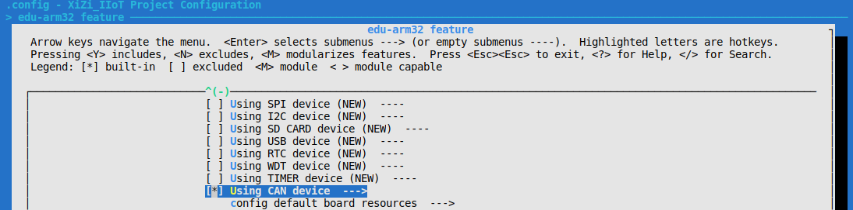
图 4-13-2 Using CAN device
（2）退回到menuconfig初始界面，选择路径APP_Framework/Applications/test app，输入y开启Enable_application_test_function并按下回车进入Enable_application_test_function，输入y开启Config test can，如图4-13-3所示。

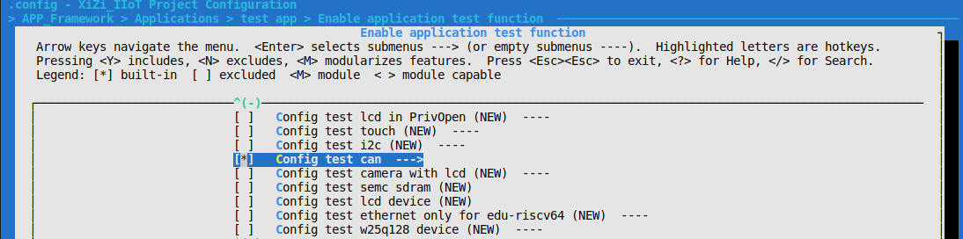
图 4-13-3 Config test can
（3）按照第二章内容完成代码的编译和烧录
（4）将CAN设备的H和L引脚分别连到edu-arm32对应的H和L引脚上，并通过USB接口将CAN设备连接到主机
（5）安装CAN驱动，完成驱动安装后，打开GCAN Tools软件，如图4-13-4所示。
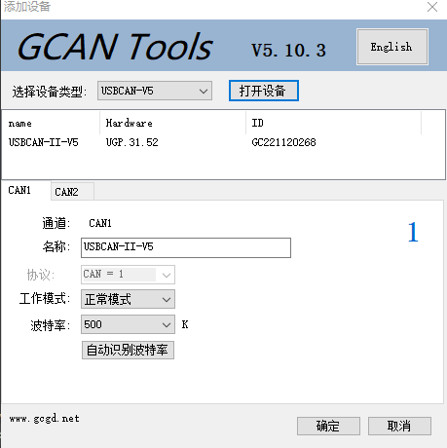
图 4-13-4 GCAN Tools 初始界面
（6）点击打开设备，选择设备并打开，点击自动识别波特率，选取一个合适的波特率，然后点击确认按钮进入GCAN Tools主界面，如图4-13-5所示。
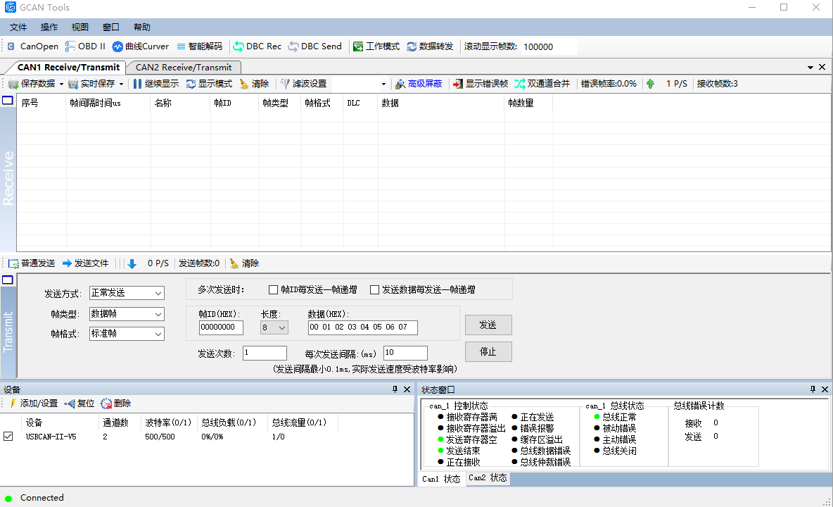
图 4-13-5 GCAN Tools 主界面
（7）在XIUOS shell中输入指令TestCAN指令，如图4-13-6所示。然后打开GCAN Tools，可以在数据区观察到不断接收到数据，如图4-13-7所示。
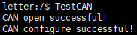
图 4-13-6 TestCAN
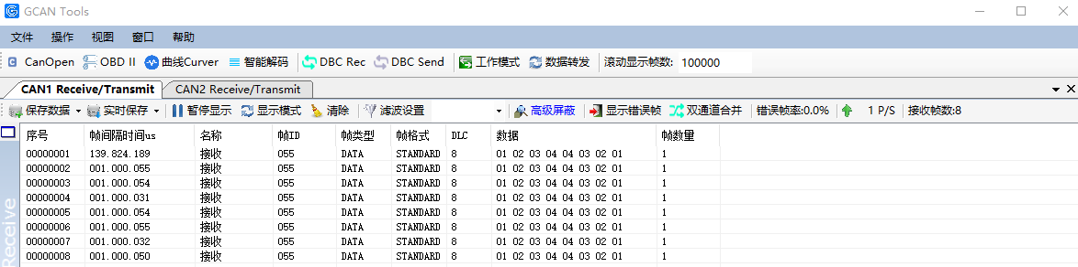
图 4-13-7 GCAN Tools接收数据
（8）在GCAN Tools发送数据区，选择如图4-13-8所示的参数，并点击发送。
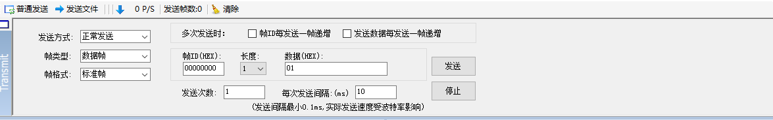
图 4-13-8 GCAN Tools发送数据
（9）在shell可以接收到GCAN Tools发送的数据，如图4-13-9所示。
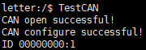
图 4-13-9 TestCAN 接收数据

4.13.4 实验扩展

4.14 ETH实验

4.14.1 实验目的
学习ETH驱动的基本概念，熟悉并掌握ETH驱动功能与原理并通过实验加深对ETH驱动模块的理解。

4.14.2 实验基础和原理

1、以太网MAC控制器基本介绍
以太网 MAC控制器（ETHMAC）用于在以太网网络中按照 IEEE802.3-2002标准发送和接收数据，有多种应用领域，如交换机、网络接口卡等。该MAC控制器支持与外部物理层（PHY）相连的两个工业标准接口：介质独立接口（MII）和简化介质独立接口（RMII）。图4-14-1为以太网MAC控制器的架构框图。
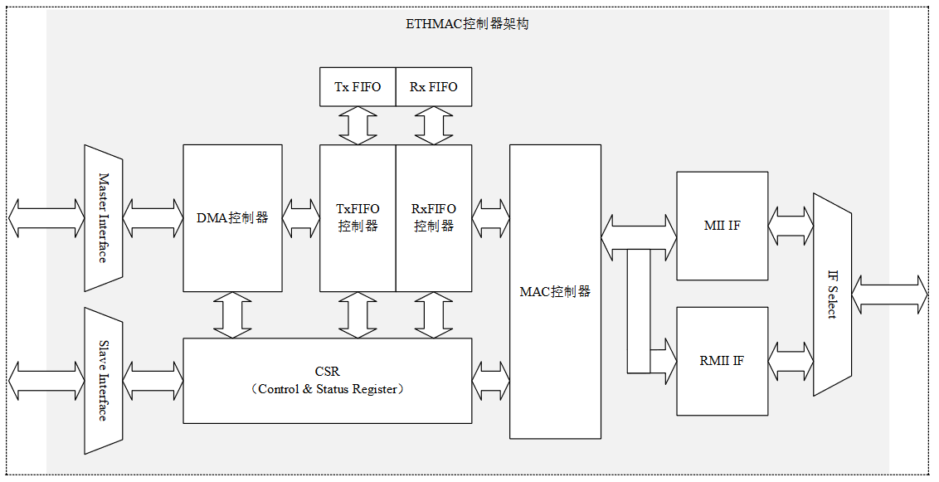
图 4-14-1以太网MAC控制器架构框图
图中AHB Master 接口用于数据传输，AHB Slave接口用于该控制器的基本寄存器访问配置等。在发送数据时，首先将数据从系统存储器由DMA控制器送至Tx FIFO进行缓冲，经MAC控制器的一系列处理（COE控制、PTP 控制、MMC控制等）后通过MII接口或RMII接口送至外部PHY。在接收数据时，经过MI接口或RMII接口接收进来的数据，经MAC控制器的一系列处理（COE控制、PTP控制、MMC控制等）后送至 Rx FIFO，DMA控制器再将Rx FIFO的数据传送到系统存储器。

2、中断说明
图4-14-2是以太网MAC控制器中的中断实现方案。从图中可以看出，ETHMAC将DMA的正常事件（NIS）、DMA的异常事件（AIS ）、PMT事件（PMTIS）、 MMC事件（MMC**IS）、PTP事件（TSPIS）等通过中断的使能或屏蔽控制汇总成一个中断事件输出至中断模块，所以系统在中断响应时，需要通过读取相应的状态信息来确定是哪种类型的事件产生了中断。同时，ETHMAC 的PMT模块还有一个非屏蔽的中断输出。在 PMT事件产生时，不管中断屏蔽寄存器 （ETH_MAC_INTMSKR）的 PMTIM 位是否置 1，都会产生 PMT非屏蔽中断。
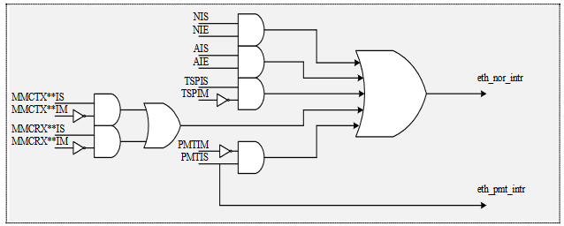
图 4-14-2 ETHMAC中断方案
一．DMA中断
DMA在发送数据和接收数据过程中产生的各种正常事件会触发普通中断、各种异常事件会触发异常中断。如图4-13-3所示。各具体事件的中断控制可通过DMA中断使能寄存器的各个位控制。
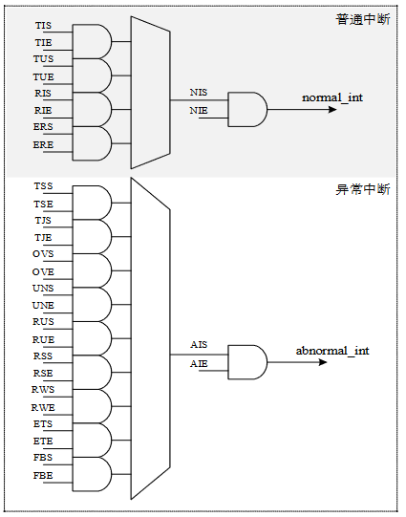
图 4-14-3 DMA中断组成
二．PMT中断
MAC在接收到远程唤醒帧和魔术数据包时可触发生成 PMT中断（可屏蔽中断和非屏蔽中断）。其中可屏蔽中断的生成由 MAC中断屏蔽寄存器（ ETH_MAC_INTMSKR）的PMTIM 位控制。
三．PTP中断
在PTP功能有效时，系统时间到达时间戳目标时间寄存器 0~1中的设定值时可触发生成 PTP中断。该中断由PPS输出控制寄存器（ETH_MAC_PPSCTLR）的TT0SEL、TT1SEL位和MAC中断屏蔽寄存器（ETH_MAC_INTMSKR）的TSPIM位控制。
四．MMC中断
在MMC中各项发送帧统计数和接收帧统计数溢出时可触发生成 MMC中断。该中断由 MMC的 Rx中断控制寄存器（ETH_MMC_RITCTLR）和Tx中断控制寄存器（ETH_MMC _TITCTLR）的各个位控制。

3、以太网MAC寄存器说明
- 接口选择寄存器(ETH_MAC_IFCONFR)
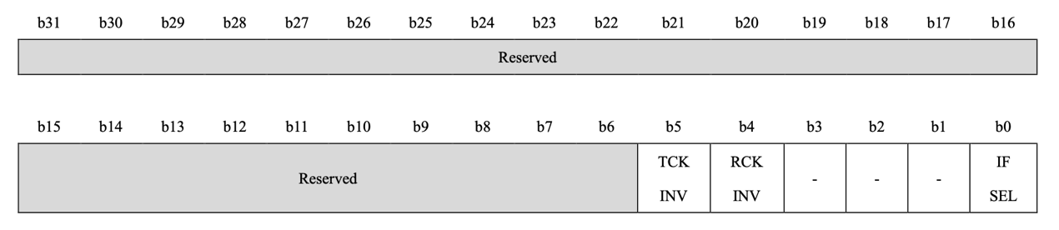
- b31~b6：保留位，作为保留位，读的时候为0，写的时候写0
- b5：TX时钟取反标志
- b4：RX时钟取反标志
- b3~b1：保留位，作为保留位，读的时候为0，写的时候写0
- b0：接口选择位，0表示选择MII接口，1表示选择RMII接口
- MAC配置寄存器(ETH_MAC_CONFIGR)
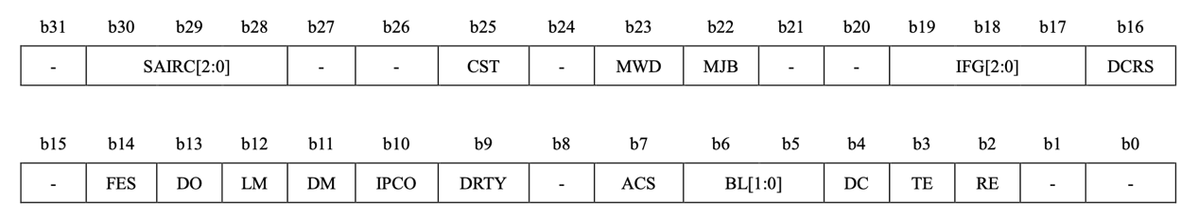
- b31：保留位，作为保留位，读的时候为0，写的时候写0
- b30~b28：源地址插入及替换，010表示将MAC地址寄存器0中的地址值作为SA地址插入到发送帧中 R/W ，110表示将MAC地址寄存器1中的地址值作为SA地址插入到发送帧中，011表示将MAC地址寄存器0中的地址值作为SA地址替换发送帧中的 SA字段，111表示将MAC地址寄存器1中的地址值作为SA地址替换发送帧中的SA字段，x0x表示发送帧中SA字段地址的处理由Tx述符TDES1的SAIRC位控制
- b27~b26：保留位，作为保留位，读的时候为0，写的时候写0
- b25：TYPE帧FCS去除，0表示该功能无效，1表示在在将帧转发到应用之前，去除并丢弃所有TYPE(类型字段大 于0x0600)帧的最后4个字节(FCS字段)
- b24：保留位，作为保留位，读的时候为0，写的时候写0
- b23：屏蔽看门狗标志
- b22：屏蔽Jabber标志
- b21~b20：保留位，作为保留位，读的时候为0，写的时候写0
- b19~b17：发送期间帧间的最小间隙
- b16：屏蔽载波侦听标志
- b15：保留位，作为保留位，读的时候为0，写的时候写0
- b14：速度选择标志，0表示10Mibps，1表示100Mibps
- b13：屏蔽接收自身包标志
- b12：Loopback模式标志
- b11：全双工模式选择标志，0表示半双工模式，1表示全双工模式
- b10：Checksum Offload功能
- b9：屏蔽重试
- b8：保留位，作为保留位，读的时候为0，写的时候写0
- b7：自动去吃PAD/FCS
- b6~b5：后退限制
- b4：延迟检查使能
- b3：发送使能
- b2：接收使能
- b1~b0：保留位，作为保留位，读的时候为0，写的时候写0
- MAC状态寄存器(ETH_MAC_MACSTSR)
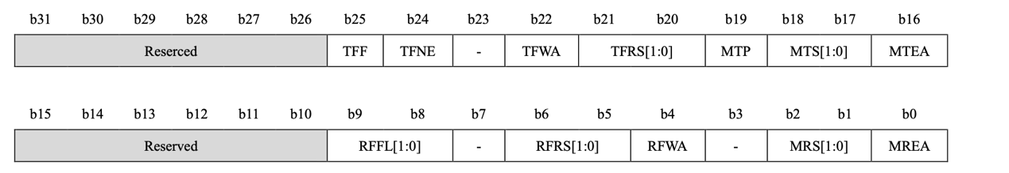
- b31~b26：保留位，作为保留位，读的时候为0，写的时候写0
- b25：Tx FIFO满标志，0表示Tx FIFO未满，1表示满
- b24：Tx FIFO空标志，0表示Tx FIFO空，1表示非空
- b23：保留位，作为保留位，读的时候为0，写的时候写0
- b22：Tx FIFO写有效标志
- b21~b20：Tx FIFO读状态
- b19：MAC发送器暂停
- b18~b17：MAC发送器状态
- b16：MAC MII发送引擎状态
- b15~b10：保留位，作为保留位，读的时候为0，写的时候写0
- b9~b8：Rx FIFO填充级别
- b7：保留位，作为保留位，读的时候为0，写的时候写0
- b6~b5：Rx FIFO读状态
- b4：Rx FIFO写有效标志
- b3：保留位，作为保留位，读的时候为0，写的时候写0
- b2~b1：MAC接收器状态
- b0：MAC MII接收引擎状态
- 中断状态寄存器(ETH_MAC_INTSTSR)
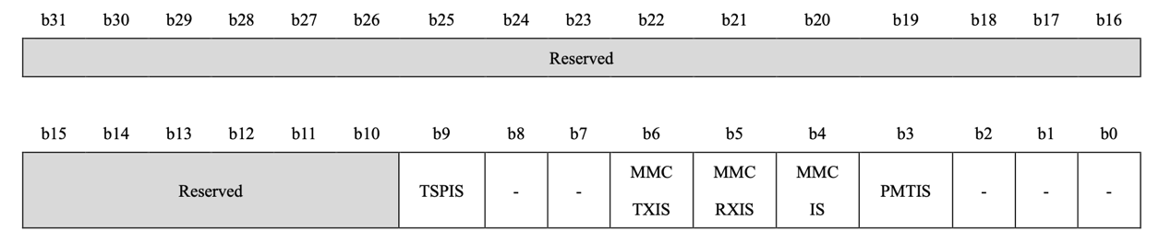
- b31~b10：保留位，作为保留位，读的时候为0，写的时候写0
- b9：PPT时间戳中断
- b8~b7：保留位，作为保留位，读的时候为0，写的时候写0
- b6：MMC发送统计中断
- b5：MMC接收统计中断
- b4：MMC统计中断
- b3：PMT中断
- b2~b0：保留位，作为保留位，读的时候为0，写的时候写0
- 中断屏蔽寄存器(ETH_MAC_INITMSKR)
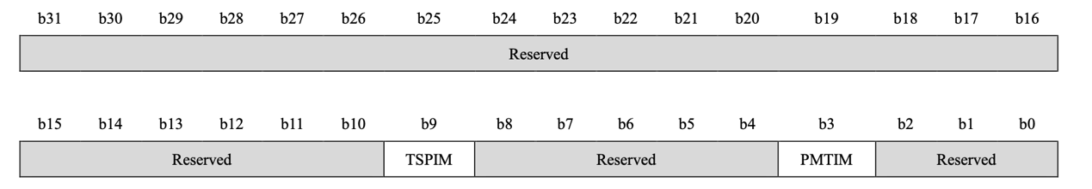
- b31~b10：保留位，作为保留位，读的时候为0，写的时候写0
- b9：PPT时间戳中断屏蔽
- b8~b4：保留位，作为保留位，读的时候为0，写的时候写0
- b3：PMT中断屏蔽
- b2~b0：保留位，作为保留位，读的时候为0，写的时候写0
- SMI地址寄存器(ETH_MAC_SMIADDR)
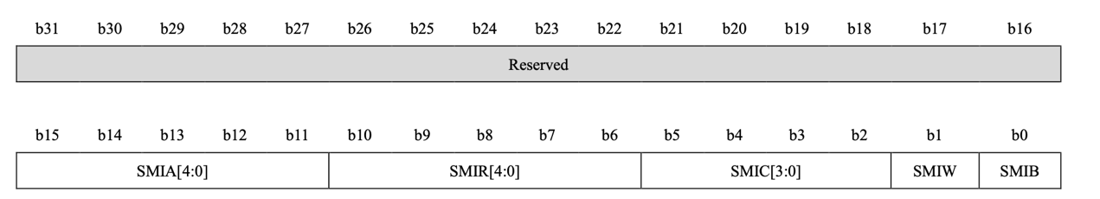
- b31~b16：保留位，作为保留位，读的时候为0，写的时候写0
- b15~b11：物理层地址
- b10~b6：PHY寄存器
- b5~b2：MDC时钟
- b1：SMI读写标志，0表示SMI读操作，1表示写操作
- b0：SMI访问忙标志
- SMI数据寄存器(ETH_MAC_SMIDATR)
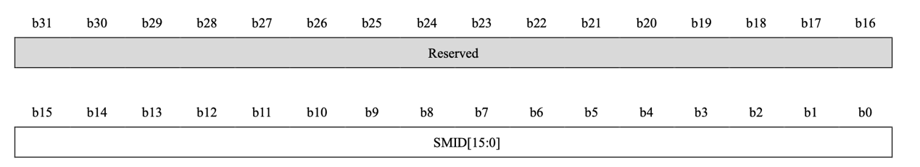
- b31~b16：保留位，作为保留位，读的时候为0，写的时候写0
- b15~b0：SMI数据，站点管理读操作之后从PHY中读取的16位数据值，或者站点管理写操作之前要写入PHY的16位数据值

4、ETH驱动介绍
一．ethernetif.c文件
ETH底层通过lwip来实现通信，主要功能在ethernetif.c文件中实现，底层调用lwip，实现socket通信接口。
ETH的初始化函数如代码4-14-1所示，代码行3~6对主机名称进行初始化，由于使用的是lwip，所以初始化为“lwip”； 代码行对主机名称进行初始化，代码行10~17对网络输出端口及相关硬件进行初始化；代码行20对底层模块和硬件进行始化。
代码4-14-1 ETH初始化
01 err_t ethernetif_init(struct netif *netif)
02 {
03 #if LWIP_NETIF_HOSTNAME
04 /* Initialize interface hostname */
05 netif->hostname = "lwip";
06 #endif /* LWIP_NETIF_HOSTNAME */
07 netif->name[0] = IFNAME0;
08 netif->name[1] = IFNAME1;
09
10 #ifndef ETHERNET_LOOPBACK_TEST
11 /* We directly use etharp_output() here to save a function call.
12 * You can instead declare your own function an call etharp_output()
13 * from it if you have to do some checks before sending (e.g. if link
14 * is available...) */
15 netif->output = &etharp_output;
16 netif->linkoutput = &low_level_output;
17 #endif
18
19 /* initialize the hardware */
20 return low_level_init(netif);
21 }

4.14.3 实验内容和步骤

1、实验代码
ETH设备应用分为服务端和客户端，两者的操作类似。这里我们使用回环进行测试。代码行7~12进行管脚初始化，15行对网络进行初始化，17~20行对缓冲区进行初始化，23行创建一个线程，调用EthLoopBackTask函数进行测试。30行启动这个线程。35行为EthLoopBackTask函数。这个函数主要包含一个while循环，使用user的管脚电平的高低来控制信息的收发，每按下一次user按键，进行一次收发。
代码4-14-2 ETH服务端
static void* TestIperfServer(void* param)
{
struct IperfParam* iperf_param = (struct IperfParam*)param;
int sock = socket(AF_INET, SOCK_STREAM, 0);
if (sock < 0) {
printf("[%s] Err: Can't create socker.\n", __func__);
return NULL;
}

uint8_t* recv_data = (uint8_t*)malloc(IPERF_BUFSZ);
if (recv_data == NULL) {
KPrintf("[%s] No memory to alloc buffer!\n", __func__);
goto __exit;
}

struct sockaddr_in server_addr, client_addr;
server_addr.sin_family = AF_INET;
server_addr.sin_port = htons(iperf_param->port);
server_addr.sin_addr.s_addr = INADDR_ANY;
memset(&(server_addr.sin_zero), 0x0, sizeof(server_addr.sin_zero));

if (bind(sock, (struct sockaddr*)&server_addr, sizeof(struct sockaddr)) == -1) {
KPrintf("[%s] Err: Unable to bind socket: %d!\n", __func__, sock);
goto __exit;
}

if (listen(sock, 5) == -1) {
KPrintf("[%s] Err: Listen error!\n", __func__);
goto __exit;
}

struct timeval timeout = {
.tv_sec = 3,
.tv_usec = 0,
};

fd_set readset;
while (GetGlobalMode() == IPERF_MODE_SERVER) {
FD_ZERO(&readset);
FD_SET(sock, &readset);

if (select(sock + 1, &readset, NULL, NULL, &timeout) == 0) {
continue;
}

socklen_t sin_size = sizeof(struct sockaddr_in);
struct sockaddr_in client_addr;
int connection = accept(sock, (struct sockaddr*)&client_addr, &sin_size);
printf("[%s] Info: New client connected from (%s, %d)\n", __func__,
inet_ntoa(client_addr.sin_addr), ntohs(client_addr.sin_port));

int flag = 1;
setsockopt(connection,
IPPROTO_TCP, /* set option at TCP level */
TCP_NODELAY, /* name of option */
(void*)&flag, /* the cast is historical cruft */
sizeof(int)); /* length of option value */

int recvlen = 0;
int tick_beg = PrivGetTickTime();
int tick_end = tick_beg;
while (GetGlobalMode() == IPERF_MODE_SERVER) {
int bytes_received = recv(connection, recv_data, IPERF_BUFSZ, 0);
if (bytes_received == 0) {
KPrintf("client disconnected (%s, %d)\n",
inet_ntoa(client_addr.sin_addr), ntohs(client_addr.sin_port));
break;
} else if (bytes_received < 0) {
KPrintf("recv error, client: (%s, %d)\n",
inet_ntoa(client_addr.sin_addr), ntohs(client_addr.sin_port));
break;
}

recvlen += bytes_received;

tick_end = PrivGetTickTime();
if (tick_end - tick_beg >= 5000) {
double speed;
// int integer, decimal;

speed = (double)(recvlen / (tick_end - tick_beg));
speed = speed / 1000.0f;
printf("[%s]: %2.4f MBps!\n", __func__, speed);
tick_beg = tick_end;
recvlen = 0;
}
}
if (connection >= 0)
closesocket(connection);
connection = -1;
}

__exit:
if (sock >= 0)
closesocket(sock);
if (recv_data)
free(recv_data);
return NULL;
}

代码4-14-2 ETH客户端
static void* TestIperfServer(void* param)
{
struct IperfParam* iperf_param = (struct IperfParam*)param;
int sock = socket(AF_INET, SOCK_STREAM, 0);
if (sock < 0) {
printf("[%s] Err: Can't create socker.\n", __func__);
return NULL;
}

uint8_t* recv_data = (uint8_t*)malloc(IPERF_BUFSZ);
if (recv_data == NULL) {
KPrintf("[%s] No memory to alloc buffer!\n", __func__);
goto __exit;
}

struct sockaddr_in server_addr, client_addr;
server_addr.sin_family = AF_INET;
server_addr.sin_port = htons(iperf_param->port);
server_addr.sin_addr.s_addr = INADDR_ANY;
memset(&(server_addr.sin_zero), 0x0, sizeof(server_addr.sin_zero));

if (bind(sock, (struct sockaddr*)&server_addr, sizeof(struct sockaddr)) == -1) {
KPrintf("[%s] Err: Unable to bind socket: %d!\n", __func__, sock);
goto __exit;
}

if (listen(sock, 5) == -1) {
KPrintf("[%s] Err: Listen error!\n", __func__);
goto __exit;
}

struct timeval timeout = {
.tv_sec = 3,
.tv_usec = 0,
};

fd_set readset;
while (GetGlobalMode() == IPERF_MODE_SERVER) {
FD_ZERO(&readset);
FD_SET(sock, &readset);

if (select(sock + 1, &readset, NULL, NULL, &timeout) == 0) {
continue;
}

socklen_t sin_size = sizeof(struct sockaddr_in);
struct sockaddr_in client_addr;
int connection = accept(sock, (struct sockaddr*)&client_addr, &sin_size);
printf("[%s] Info: New client connected from (%s, %d)\n", __func__,
inet_ntoa(client_addr.sin_addr), ntohs(client_addr.sin_port));

int flag = 1;
setsockopt(connection,
IPPROTO_TCP, /* set option at TCP level */
TCP_NODELAY, /* name of option */
(void*)&flag, /* the cast is historical cruft */
sizeof(int)); /* length of option value */

int recvlen = 0;
int tick_beg = PrivGetTickTime();
int tick_end = tick_beg;
while (GetGlobalMode() == IPERF_MODE_SERVER) {
int bytes_received = recv(connection, recv_data, IPERF_BUFSZ, 0);
if (bytes_received == 0) {
KPrintf("client disconnected (%s, %d)\n",
inet_ntoa(client_addr.sin_addr), ntohs(client_addr.sin_port));
break;
} else if (bytes_received < 0) {
KPrintf("recv error, client: (%s, %d)\n",
inet_ntoa(client_addr.sin_addr), ntohs(client_addr.sin_port));
break;
}

recvlen += bytes_received;

tick_end = PrivGetTickTime();
if (tick_end - tick_beg >= 5000) {
double speed;
// int integer, decimal;

speed = (double)(recvlen / (tick_end - tick_beg));
speed = speed / 1000.0f;
printf("[%s]: %2.4f MBps!\n", __func__, speed);
tick_beg = tick_end;
recvlen = 0;
}
}
if (connection >= 0)
closesocket(connection);
connection = -1;
}

__exit:
if (sock >= 0)
closesocket(sock);
if (recv_data)
free(recv_data);
return NULL;
}

2、实验操作
（1）在/XIUOS/Ubiquitous/XiZi_IIoT下输入命令make BOARD=edu-arm32 menuconfig，在menuconfig界面选择路径edu-arm32 feature，输入y开启Using LwIP by ethernet device，如图4-14-1所示。
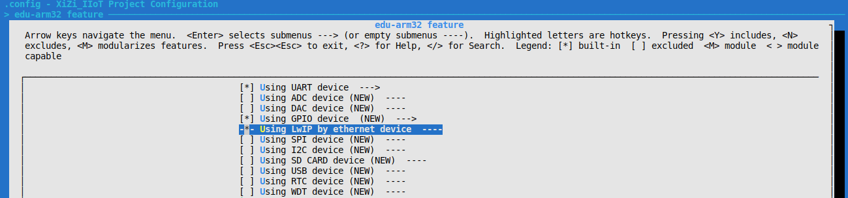
图 4-14-1 Using LwIP by ethernet device
（2）退回到menuconfig初始界面，选择路径APP_Framework/Applications/test app，输入y开启Enable_application_test_function并按下回车进入Enable_application_test_function，输入y开启Config test socket(lwip)，如图4-14-2所示。
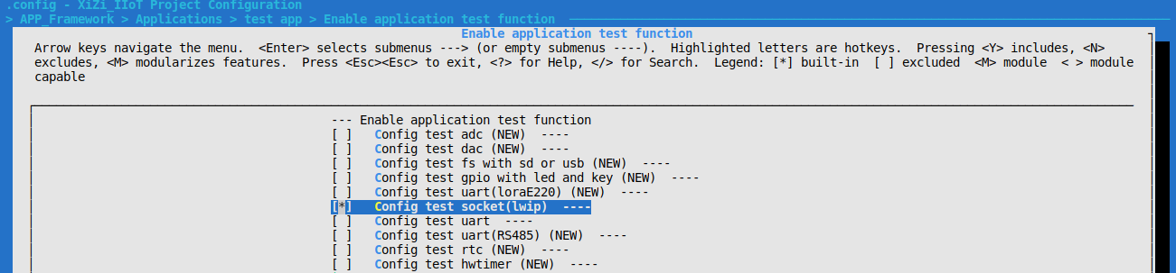
图 4-14-2 Config test socket(lwip)
（3）按照第二章内容完成代码的编译和烧录
（4）利用以太网接口，让edu-arm32硬件终端连接网络，确保edu-arm32的ip地址与主机ip地址处于同一网段。
（5）在shell控制台输入指令TestSocket -s -p 5001
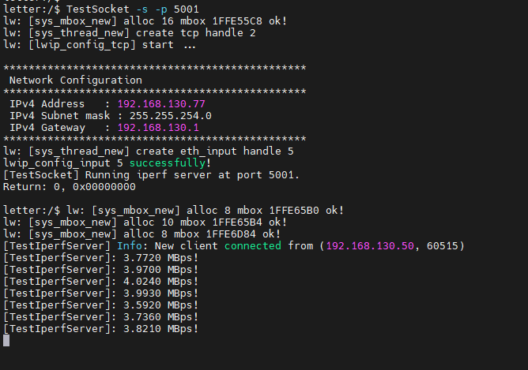
图 4-14-3 TestSocket -s
（6）安装并打开jperf网络性能测试工具，Choose iPerf Mode为Client，输入Server address为通过TestSocket -h查看到的ip地址，设置监听端口5001，并点击Run IPerf，如图4-14-4所示。
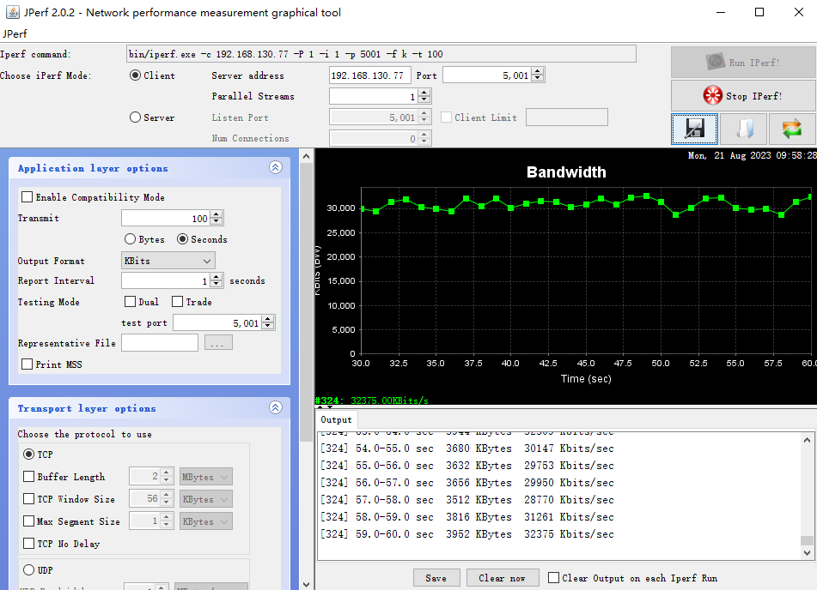
图 4-14-4 网络性能工具Client
（7）在shell控制台输入TestSocket --stop停止服务器，在网络性能测试工具中Choose iPerf Mode为Serve，设置监听端口5001，并点击Run IPerf。
（8）查看并获取主机ip地址，该ip地址应该和edu-arm32终端在同一网段上，然后在shell控制台中输入指令TestSocket -c --ip 192.168.130.50（主机ip），如图4-14-5所示。
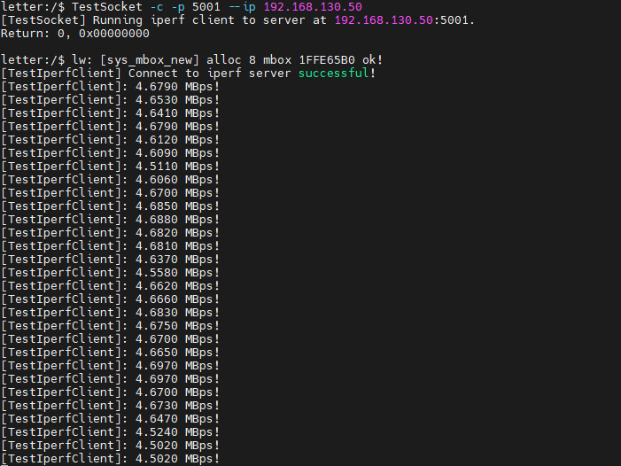
图 4-14-5 TestSocket -c
（9）可以在网络性能工具中查看到Bandwidth Output，如图4-14-6所示。
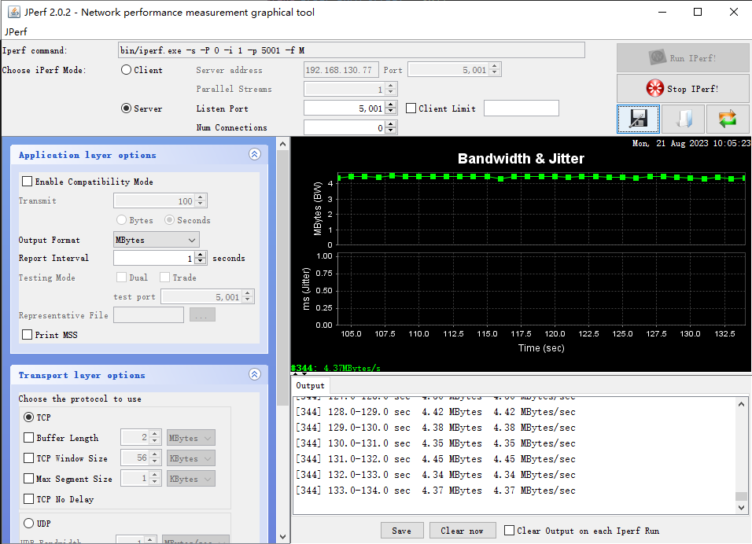
图 4-14-6 网络性能工具Server

4.14.4 实验扩展

第5章 综合实验

5.1 传感器数据采集与展示实验

5.1.1 实验目的
学习并理解XIUOS的“全面感知”框架，通过完成传感器数据采集与展示实验，熟悉并掌握“全面感知”框架的原理，加深对XIUOS感知框架的理解。

5.1.2 实验基础和原理

Ⅰ 感知框架基本介绍
多数嵌入式操作系统对传感器的抽象采用以物理传感器设备为中心的方式，在应用开发时无法绕过传感器设备的多样性，进而增加了传感器应用的开发难度和周期。这种抽象带来的缺陷在面对一些可以同时采集多种物理量的传感器（如温湿度传感器）时尤为突出，因为应用开发者不得不考虑每种传感器设备的采集数据的能力。
XIUOS的“全面感知”框架以用户为中心，采用了以物理量为中心的抽象方式，在开发应用时只需要考虑所需感知的物理量种类，无需把重点放在实际采集物理量的传感器设备。这种抽象方式有效地隐藏了底层传感器设备的硬件细节，对外提供统一的数据采集接口，可以简化传感器应用与驱动的开发。为实现以物理量为中心的抽象，对传感器设备进行两层抽象：
（1）一个物理传感器测量一种物理量的能力（ability）被抽象为一个SensorQuantity结构；
（2）一个物理传感器本身被抽象为一个SensorDevice结构。
其中SensorQuantity被设计为可以采用类似面向对象的方法、针对不同物理量扩展其数据成员与接口，从而为众多不同性质的物理量实现统一的管理架构。在应用开发的过程中只需要使用对应物理量的SensorQuantity实例，无需关心传感器的硬件细节，从而实现数据采样功能与底层硬件的解耦。
从关联关系上来看，一个SensorQuantity对应一个SensorDevice，一个SensorDevice对应一个或多个SensorQuantity。例如，对于一个可以测量温度与湿度的传感器设备，该设备唯一对应一个SensorDevice结构，而该设备测量温度与湿度的能力分别对应一个SensorQuantity结构。框架图如下：
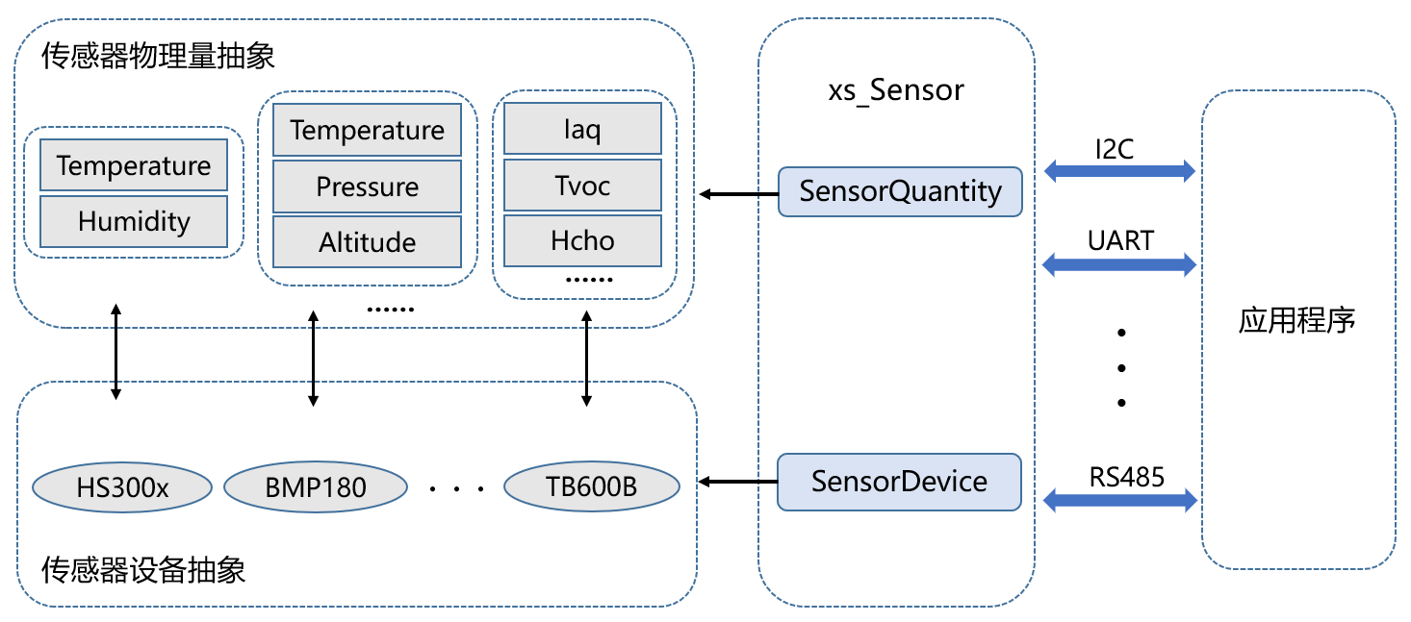
图 5-1-1 “全面感知”框架结构示意图
下面介绍XIUOS的“全面感知”框架关键数据结构定义和解析，具体详见sensor.h文件。主要介绍SensorQuantity和SensorDevice结构体的定义，以及一些接口函

Ⅱ SensorQuantity结构体
代码 5-1-1 SensorQuantity结构体定义
struct SensorQuantity {
char *name;
enum SensorQuantityType type;
struct SensorQuantityValue value;
struct SensorDevice *sdev;
int32_t (*ReadValue)(struct SensorQuantity *quant);
int32_t (*ReadDecimalPoint)(struct SensorQuantity *quant);
struct DoublelistNode quant_link;
struct DoublelistNode link;
};
其中，name成员是一个可读的名字，用于唯一标识一个SensorQuantity结构。type成员表示该SensorQuantity可测量的物理量，用一个枚举变量表示：
代码 5-1-2 SensorQuantityType枚举变量
enum SensorQuantityType {
SENSOR_QUANTITY_CO2 = 0,
SENSOR_QUANTITY_TEMP,
SENSOR_QUANTITY_HUMI,
SENSOR_QUANTITY_HCHO,
SENSOR_QUANTITY_CO,
SENSOR_QUANTITY_PM,
SENSOR_QUANTITY_VOICE,
SENSOR_QUANTITY_CH4,
SENSOR_QUANTITY_IAQ,
SENSOR_QUANTITY_TVOC,
SENSOR_QUANTITY_WINDSPEED,
SENSOR_QUANTITY_WINDDIRECTION,
SENSOR_QUANTITY_ALTITUDE,
SENSOR_QUANTITY_O3,
SENSOR_QUANTITY_O2,
SENSOR_QUANTITY_NO2,
SENSOR_QUANTITY_SO2,
SENSOR_QUANTITY_NH3,
SENSOR_QUANTITY_CH20,
SENSOR_QUANTITY_C2H5OH,
SENSOR_QUANTITY_AQS,
SENSOR_QUANTITY_PM1,
/* ...... */
SENSIR_QUANTITY_INTEGRATION,
SENSOR_QUANTITY_END,
};
SensorQuantity结构体中的value成员记录与该SensorQuantity相关的值，包括结果的小数位数、采集历史的最大值和最小值、国家标准的最大值和最小值、最近一次采集的值。value的结构体类型SensorQuantityValue定义如下：
代码 5-1-3 SensorQuantityValue结构体定义
struct SensorQuantityValue {
uint8_t decimal_places;
uint32_t last_value;
uint32_t min_value;
uint32_t max_value;
uint32_t min_std;
uint32_t max_std;
};
SensorQuantity结构体中的sdev成员表示该SensorQuantity所属的SensorDevice结构。ReadValue指向SensorQuantity的解析函数，根据每个传感器模块的协议不同而不同，解析结果会存入value成员的last_value中。最后，在系统中每种物理量的SensorQuantity会注册到两个链表中，quant_link注册到所属的SensorDevice下，link注册到对应的物理量链表，如二氧化碳浓度SensorQuantity链表、温度SensorQuantity链表等。

Ⅲ SensorDevice结构体
代码 5-1-4 SensorDevice结构体定义
struct SensorDevice {
char *name; /* Name of sensor */
struct SensorProductInfo *info; /* Sensor model info */
struct SensorDone *done;
int fd; /* File descriptor */
int status; /* Sensor work mode */
uint8 buffer[SENSOR_RECEIVE_BUFFSIZE]; /* Buffer for read data */
int ref_cnt; /* Reference count */
DoubleLinklistType quant_list; /* Sensor quantity link */
struct SysDoubleLinklistNode link; /* Sensors link node */
};
其中，name成员记录传感器设备在系统中的名字，用于唯一标识一个SensorDevice结构。info成员记录传感器设备的一些属性信息，包括传感器的采集能力ability、厂家名vendor name与产品型号model name，其中ability用一个位图表示该传感器设备可以测量的物理量：
代码 5-1-5 传感器的采集能力ability
#define SENSOR_ABILITY_CO2 ((uint32_t)(1 << SENSOR_QUANTITY_CO2))
#define SENSOR_ABILITY_TEMP ((uint32_t)(1 << SENSOR_QUANTITY_TEMP))
#define SENSOR_ABILITY_HUMI ((uint32_t)(1 << SENSOR_QUANTITY_HUMI))
#define SENSOR_ABILITY_HCHO ((uint32_t)(1 << SENSOR_QUANTITY_HCHO))
#define SENSOR_ABILITY_CO ((uint32_t)(1 << SENSOR_QUANTITY_CO))
#define SENSOR_ABILITY_PM ((uint32_t)(1 << SENSOR_QUANTITY_PM))
#define SENSOR_ABILITY_VOICE ((uint32_t)(1 << SENSOR_QUANTITY_VOICE))
/* ...... */

struct SensorProductInfo {
uint32_t ability; /* Bitwise OR of sensor ability */
const char *vendor_name;
const char *model_name;
};
SensorDevice结构体中的done成员包含统一的、类似文件系统的API，用于对传感器进行实际的数据读写。在使用一个传感器前后需要打开（open）/关闭（close）该传感器，read、write分别用于从传感器接收数据与向传感器发送数据，ioctl用于配置传感器工作模式（如主动上报或一问一答）。涉及的SensorDone结构体如下：
代码 5-1-6 SensorDone结构体
struct SensorDone {
int (*open)(struct SensorDevice *sdev);
int (*close)(struct SensorDevice *sdev);
x_size_t (*read)(struct SensorDevice *sdev, size_t len);
int (*write)(struct SensorDevice *sdev, const void *buf, size_t len);
int (*ioctl)(struct SensorDevice *sdev, int cmd);
};
SensorDevice结构体中的fd成员表示用于与传感器进行通信的设备的文件描述符。status成员标识传感器的工作模式，具体如下：
代码 5-1-7 传感器的工作模式
/* Sensor quantity report mode */
#define SENSOR_DEVICE_PASSIVE 0x00
#define SENSOR_DEVICE_ACTIVE 0x01
SensorDevice结构体中的buffer成员用来存放从传感器中读取到的数据。ref_cnt成员记录SensorDevice被打开的次数，当该值为0时传感器将被关闭。quant_list链表中注册了该传感器支持采集的物理量。最后，系统中所有注册过的传感器设备被组织成一个双链表，即link成员。

Ⅳ、感知框架接口函数
另外，在sensor.h文件中还定义了一些函数接口：
- struct SensorQuantity *SensorQuantityFind(const char *name, enum SensorQuantityType type)，用于查找一个具体的传感器物理量，其中name是物理量的名称；type是物理量的类型。
- int SensorQuantityRegister(struct SensorQuantity *quant)，用于注册传感器物理量，将其加入到链表中，其中quant表示需要操作的物理量指针。
- int SensorQuantityUnregister(struct SensorQuantity *quant)，用于注销一个传感器物理量，其中quant表示需要操作的物理量指针。
- int SensorQuantityOpen(struct SensorQuantity *quant)，用于打开一个传感器物理量，其中quant表示需要操作的物理量指针。
- int SensorQuantityClose(struct SensorQuantity *quant)，用于关闭一个传感器物理量，其中quant表示需要操作的物理量指针。
- int SensorQuantityReadValue(struct SensorQuantity *quant)，用于读取一个传感器物理量的数据，其中quant表示需要操作的物理量指针。
- int SensorQuantityReadDecimalPoint(struct SensorQuantity *quant)，用于读取小数点所在位数，其中quant表示需要操作的物理量指针。
- int SensorQuantityControl(struct SensorQuantity *quant, int cmd)，用于配置传感器物理量，其中quant表示需要操作的物理量指针；cmd表示配置命令。

5.1.3 实验内容和步骤

Ⅰ、实验代码
TB600B-TVOC-10（设备型号）是一种电化学领域体积很小的德国EC Sense固态聚合物传感器，用于对空气中的挥发性有机化合物进行检测，同时也收集温度、湿度等信息通过UART数字式信号输出。具体的数据采集过程体现在tb600b_tvoc10.c和tvoc_tb600b_tvoc10.c这两个文件中，其中tb600b_tvoc10.c文件实现了对TB600B-TVOC-10传感器设备初始化，包括打开、读、写等操作，并将其注册到XIUOS的感框架；tvoc_tb600b_tvoc10.c用于查找到注册的传感器，并进行传感器采集数据的读取。
tb600b_tvoc10.c文件中传感器初始化过程如代码5-1-8所示。代码行3对传感器设备进行初始化。代码行5~14对结构体类型为SensorQuantity的变量tb600b_tvoc10_tvoc参数进行赋值。代码行16将tb600b_tvoc10_tvoc注册到传感器物理量列表中。
代码 5-1-8 TB600B- TVOC-10空气质量传感器初始化
01 int Tb600bTvoc10TvocInit(void)
02 {
03 SensorDeviceTb600bTvoc10Init();
04
05 tb600b_tvoc10_tvoc.name = SENSOR_QUANTITY_TB600B_TVOC;
06 tb600b_tvoc10_tvoc.type = SENSOR_QUANTITY_TVOC;
07 tb600b_tvoc10_tvoc.value.decimal_places = 0;
08 tb600b_tvoc10_tvoc.value.max_std = SENSOR_QUANTITY_VALUE_ERROR;
09 tb600b_tvoc10_tvoc.value.min_std = SENSOR_QUANTITY_VALUE_ERROR;
10 tb600b_tvoc10_tvoc.value.last_value = SENSOR_QUANTITY_VALUE_ERROR;
11 tb600b_tvoc10_tvoc.value.max_value = SENSOR_QUANTITY_VALUE_ERROR;
12 tb600b_tvoc10_tvoc.value.min_value = SENSOR_QUANTITY_VALUE_ERROR;
13 tb600b_tvoc10_tvoc.sdev = &tb600b_tvoc10;
14 tb600b_tvoc10_tvoc.ReadValue = QuantityRead;
15
16 SensorQuantityRegister(&tb600b_tvoc10_tvoc);
17
18 return 0;
19 }
空气质量传感器数据读取过程如代码5-1-9所示。代码行3~4用于查找注册的传感器，然后将其打开；代码行6~11用于循环读取采集到的传感器数据，共读取10次，每次间隔1秒；最后，代码行11关闭传感器。代码行13将读取过程封装到shell的命令行“tvoc”，需要注意的是，打开传感器设备有一定的响应时延，在实验过程中可以通过PrivTaskDelay函数调高等待时延，以防止传感器读不到数据。
代码 5-1-9 TB600B-TVOc-10空气质量传感器数据读取
01 void TvocTb600bTvoc10(void)
02 {
03 struct SensorQuantity *tvoc = SensorQuantityFind(SENSOR_QUANTITY_TB600B_TVOC,SENSOR_QUANTITY_TVOC);
04 SensorQuantityOpen(tvoc);
05
06 for(int i = 0; i < 10;i++)
07 {
08 PrivTaskDelay(1000);
09 SensorQuantityReadValue(tvoc);
10 }
11 SensorQuantityClose(tvoc);
12 }
13 SHELL_EXPORT_CMD(SHELL_CMD_PERMISSION(0)|SHELL_CMD_TYPE(SHELL_TYPE_CMD_FUNC)|SHELL_CMD_PARAM_NUM(0),tvoc, TvocTb600bTvoc10, read data from tvoc sensor);

Ⅱ、实验操作
（1）传感器与ARM矽璓硬件终端连接，将传感器的接口用接线端子引出，如图5-1-2所示四根不同颜色线分别代表不同的信号线:绿色-TXD，黄色-RXD，红色-VCC，黑色-GND。
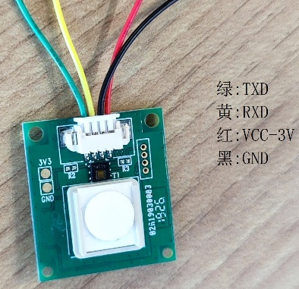
图 5-1-2 传感器的接口示意图
传感器的四根线与图1-4中展示的终端引脚连接：TXD接终端的USART6_RX，RXD接终端的USART6_TX，VCC接终端的VCC_3V3，GND接终端的GND。
附TB600B-TVOC-10传感器购买链接:
https://item.taobao.com/item.htm?spm=a230r.1.14.6.51415651lCUUXF&id=734214398807&ns=1&abbucket=7#detail
（2）完成终端与传感器接线后，开始进行编译，在终端输入“make BOARD=edu-arm32 menuconfig”命令，进入menuconfig主界面，如图5-1-3所示：
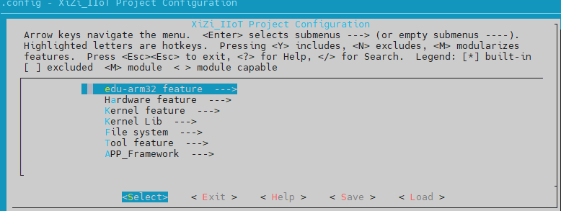
图 5-1-3 menuconfig主界面
（3）首先配置TB600B-TVOC-10传感器所用的usart接口，按照edu-arm32 feature->Using UART device顺序选中Using UART device；键入回车键，进入Using UART device配置菜单；注意由于传感器已经连接了终端的USART6串口，这里需要选中Enable USART6并进入其配置菜单，具体配置如图5-1-4所示：
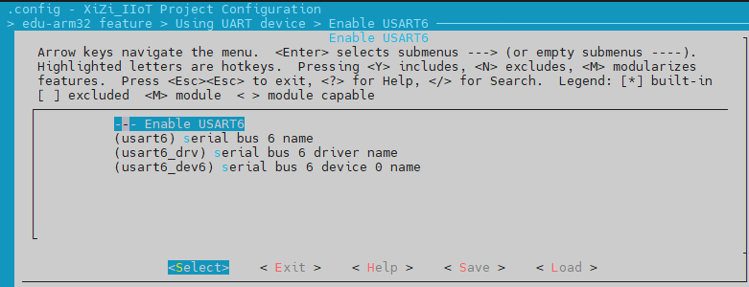
图 5-1-4空气质量传感器串口配置
（4）再次回到menuconfig主界面，配置APP_Framework中的Framework模块。按照APP_Framework->Framework->support sensor framework顺序选中support sensor framework；键入回车键，进入support sensor framework配置菜单，选中Using TVOC sensor device；键入回车键，进入Using TVOC sensor device配置菜单，选中Using TB600B TVOC10，配置TVOC传感器设备信息，具体如图5-1-5所示：
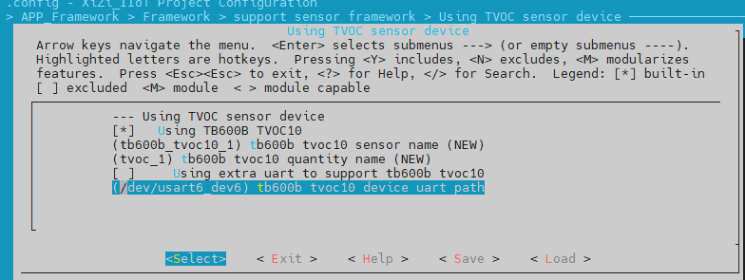
图 5-1-5 空气质量传感器Framework模块配置
注意由于传感器接了终端的USART6串口，第2步已经使能了USART6，于是这里的“tb600b tvoc10 device uart path”需填入“/dev/usart6_dev6”方可。
（5）再次回到menuconfig主界面，配置APP_Framework中的Applications模块。按照APP_Framework->Applications->sensor app->Using sensor apps顺序选中Using sensor apps；键入回车键，进入Using sensor apps配置菜单；选中Using sensor TVOC apps并进入其配置菜单；选中Using sensor TB600B_TVOC10 apps，最后界面如图5-1-6所示：
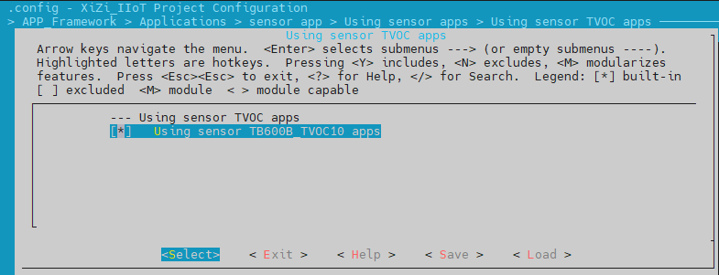
图 5-1-6 空气质量传感器Applications模块配置
（6）配置完成后退出menuconfig，终端输入“make BOARD=edu-arm32”命令进行编译，编译完成后按照第二章内容的烧录步骤完成烧录。
（7）完成烧录后在打开的串口中执行“tvoc”命令，开始进行传感器数据读取，如图5-1-7所示:一共读取了10次数据，每次读取间隔约1秒，显示当前室内挥发性有机化合物浓度在20ug/m³左右，温度为29℃左右，湿度为54rh%左右。
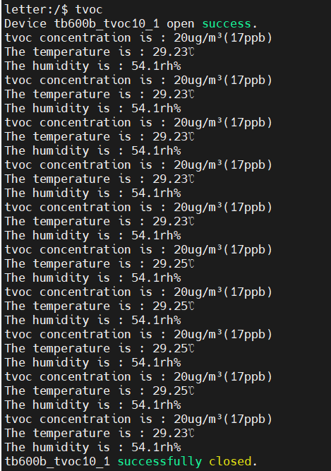
图 5-1-7 空气质量传感器TB600B-TVOC-10采集数据显示

5.1.4 实验扩展
如果有多个传感器，可以进行多路传感器数据采集，然后将它们的数据进行融合，以获取更全面和准确的信息。也可以通过与USB实验或SDIO实验相结合，将获取到的数据存储在U盘或SD卡等外部存储介质中，对采集到的数据进行数据分析处理。

5.2 LoRa通信与数据收发实验

5.2.1 实验目的
学习并理解XIUOS的“泛在互联”框架，通过完成LoRa通信与数据收发实验，熟悉并掌握“泛在互联”框架的原理，加深对XIUOS感知框架的理解。

5.2.2 实验基础和原理

Ⅰ 互联框架基本介绍
多数嵌入式操作系统，应具备传输多种网络协议数据的能力，但是网络协议种类繁多，为每种协议都开放单独的接口，势必会增加操作系统使用者的开发负担，亦不利于嵌入式操作系统的普及与推广。
XiUOS的“泛在互联”网络框架采用以网络适配器为中心的抽象方式，发送与接收数据时，只需要像Linux socket网络通信一样，仅关注发送与接收的数据，而不用把重点放在所使用的具体协议上。这种抽象方式有效屏蔽了种类繁多的网络协议细节，对外提供统一的网络接口，简化了基于嵌入式操作系统的网络开发。网络框架对各类协议的网络设备进行了抽象，即一个网络协议设备，被抽象为一个Adapter。
Adapter可以被设计为采用类似面向对象的方法，针对不同的网络协议，扩展其数据成员与接口，从而为种类繁多的网络协议实现统一的管理架构。在网络应用开发的过程中，只需要使用对应网络协议的Adapter实例，而无需关心网络协议的硬件细节，从而实现了网络数据收发功能与底层硬件的解耦。“泛在互联”网络框架图如下：
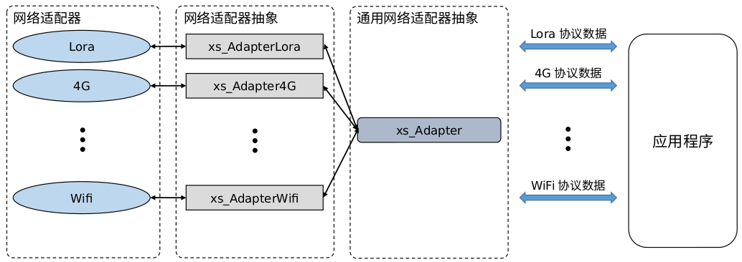
图 5-2-1 “泛在互联”框架结构示意图
下面介绍XiUOS的“泛在互联”网络框架关键数据结构定义和解析，具体详见adapter.h文件。主要介绍Adapter结构体的定义，以及一些接口函数。

Ⅱ Adapter结构体
Adapter结构体定义如下：
代码 5-2-1 Adapter结构体定义
01 struct Adapter
02 {
03 char name[NAME_NUM_MAX];
04 int fd;
05 int product_info_flag;
06 struct AdapterProductInfo *info;
07 ATAgentType agent;
08 struct Socket socket;
09 int net_role_id;
10 enum NetProtocolType net_protocol;
11 enum NetRoleType net_role;
12 enum AdapterStatus adapter_status;
13 char buffer[ADAPTER_BUFFSIZE];
14 void *done;
15 void *adapter_param;
16 sem_t sem;
17 pthread_mutex_t lock;
18 struct DoublelistNode link;
19 };
其中，name成员是一个可读的名字，用于唯一标识一个Adapter结构。fd成员是一个标识符编号，用于唯一标识此网络设备所用串口。product_info_flag用于根据型号给设备进行分类。AdapterProductInfo结构体包含该网络设备的一些信息，如厂家名vendor与型号product_model，其定义如下：
代码 5-2-2 AdapterProductInfo结构体定义
01 struct AdapterProductInfo
02 {
03 uint32_t functions;
04 char vendor_name[NAME_NUM_MAX];
05 char model_name[NAME_NUM_MAX];
06 uint32_t work_mode;
07 void *model_done;
08 };
其中model_done成员包含统一的API，用于对特定网络适配器进行实际的数据读写。model_done成员有IpProtocolDone/PrivProtocolDone两套接口，根据网络适配器种类而定，两套接口都具有的基础API如下。在使用一个网络适配器前后需要打开（open）/关闭（close）该网络适配器，打开适配器后需要配置(ioctl)其属性，setup和setdown用于使能/关闭网络传输功能，setaddr/setdns/setdhcp/ping/netstat为一些基础的网络调试接口，send/recv分别用于从网络适配器接收数据与向网络适配器发送数据，connect/disconnect用于建立/断开一个网络连接。具体结构定义如下：
代码 5-2-3 IpProtocolDone/PrivProtocolDone结构体定义
01 struct IpProtocolDone/PrivProtocolDone
02 {
03 int (*open)(struct Adapter *adapter);
04 int (*close)(struct Adapter *adapter);
05 int (*ioctl)(struct Adapter *adapter, int cmd, void *args);
06 int (*setup)(struct Adapter *adapter);
07 int (*setdown)(struct Adapter *adapter);
08 int (*setaddr)(struct Adapter *adapter, const char *ip,
09 const char *gateway, const char *netmask);
10 int (*setdns)(struct Adapter *adapter, const char *dns_addr, uint8 dns_count);
11 int (*setdhcp)(struct Adapter *adapter, int enable);
12 int (*ping)(struct Adapter *adapter, const char *destination);
13 int (*netstat)(struct Adapter *adapter);
14 int (*connect)(struct Adapter *adapter, enum NetRoleType net_role, const char *ip, const char *port, enum IpType ip_type);
15 int (*send)(struct Adapter *adapter, const void *buf, size_t len);
16 int (*recv)(struct Adapter *adapter, void *buf, size_t len);
17 int (*disconnect)(struct Adapter *adapter);
18 };
agent结构体是串口收发数据结构，用于辅助串口通信。网络设备通过agent通信,具有两个缓冲区分别用于向CPU接收和发送信息。涉及的ATAgent结构体如下：
代码 5-2-4 ATAgent结构体定义
01 struct ATAgent
02 {
03 char agent_name[64];
04 int fd;
05 char *maintain_buffer;
06 uint32 maintain_len;
07 uint32 maintain_max;
08 int lock;
09 ATReplyType reply;
10 char reply_lr_end;
11 char reply_end_last_char;
12 char reply_end_char;
13 uint32 reply_char_num;
14 int rsp_sem;
15 pthread_t at_handler;
16 #define ENTM_RECV_MAX 256
17 char entm_recv_buf[ENTM_RECV_MAX];
18 uint32 entm_recv_len;
19 enum ReceiveMode receive_mode;
20 int entm_rx_notice;
21 };
22 typedef struct ATAgent *ATAgentType;
Adapter结构体中的socket成员用于实现上层通信协议。建立多个安全稳定的tcp/udp套接字通信。具体结构体定义如下：
代码 5-2-5 Socket结构体定义
01 struct Socket
02 {
03 uint8_t type; /* socket type:DGRAM->UDP,STREAM->TCP */
04 uint8_t protocal; /* udp or tcp */
05 unsigned short listen_port; /* 0-65535 */
06 uint8_t socket_id;
07 uint8_t recv_control;
08 uint8_t af_type; /* IPv4 or IPv6 */
09 char *src_ip_addr; /* source ip address */
10 char *dst_ip_addr; /* destination IP address */
11 };
Adapter结构体中的net_protocol成员用于指示此网络设备支持的协议，IP_PROTOCOL类型表示支持IP层相关协议，PRIVATE_PROTOCOL表示此网络设备支持额外的协议。用一个枚举变量表示：
代码 5-2-6 NetProtocolType枚举变量
01 enum NetProtocolType
02 {
03 PRIVATE_PROTOCOL = 1,
04 IP_PROTOCOL,
05 PROTOCOL_NONE,
06 };
Adapter结构体中的net_role_id成员用于辅助net_protocol，用于标识区分该协议下支持的多个设备。net_role成员用于设置此网络设备通信过程中的模式和角色，包括主、从、路由、终端等。用一个枚举变量表示：
代码 5-2-7 NetRoleType枚举变量
01 enum NetRoleType
02 {
03 CLIENT = 1,
04 SERVER,
05 MASTER,
06 SLAVE,
07 COORDINATOR,
08 ROUTER,
09 END_DEVICE,
10 GATEWAY,
11 ROLE_NONE,
12 };
Adapter结构体中的adapter_status成员用来指示网络设备注册状态。用一个枚举变量表示：
代码 5-2-8 AdapterStatus枚举变量
01 enum AdapterStatus
02 {
03 REGISTERED = 1,
04 UNREGISTERED,
05 INSTALL,
06 UNINSTALL,
07 };
Adapter结构体中的buffer/done/adapter_param成员均为预留给adapter使用的数据缓冲区和用户数据接口。最后，在系统中每种网络协议的Adapter被分别组织成不同双链表，如Lora的Adapter链表、4G的Adapter链表等，使用的链表节点即为link成员。

Ⅲ 互联框架接口函数
另外，在adapter.h文件中还定义了一些函数接口：
表 5-2-1
函数原型 | int AdapterDeviceRegister(struct Adapter *adapter)
函数功能 | 注册网络适配器，将其加入到链表中
参数说明 | 参数adapter表示需要注册的网络适配器描述符
返回值 | 若成功返回0，若失败则返回-1
表 5-2-2
函数原型 | int AdapterDeviceUnregister(struct Adapter *adapter)
函数功能 | 从链表中删除网络适配器
参数说明 | 参数adapter表示需要删除的网络适配器描述符
返回值 | 若成功返回0，若失败则返回-1
表 5-2-3
函数原型 | int AdapterDeviceOpen(struct Adapter *adapter)
函数功能 | 打开网络适配器
参数说明 | 参数adapter表示需要打开的网络适配器描述符
返回值 | 若成功返回0，若失败则返回-1
表 5-2-4
函数原型 | int AdapterDeviceClose(struct Adapter *adapter)
函数功能 | 关闭网络适配器
参数说明 | 参数adapter表示需要关闭的网络适配器描述符
返回值 | 若成功返回0，若失败则返回-1
表 5-2-5
函数原型 | ssize_t AdapterDeviceRecv(struct Adapter *adapter, void *dst, size_t len)
函数功能 | 从网络适配器读取数据
参数说明 | 参数adapter表示网络适配器描述符；参数dst表示读取数据的缓存区地址；参数len表示缓存区大小
返回值 | 若成功返回接收数据的长度，若失败则返回-1
表 5-2-6
函数原型 | ssize_t AdapterDeviceSend(struct Adapter *adapter, const void *src, size_t len)
函数功能 | 网络适配器发送数据
参数说明 | 参数adapter表示网络适配器描述符；参数dst表示发送数据的缓存区地址；参数len表示发送数据大小
返回值 | 若成功返回0，若失败则返回-1
表 5-2-7
函数原型 | int AdapterDeviceControl(struct Adapter *adapter, int cmd, void *args)
函数功能 | 配置网络适配器相关属性
参数说明 | 参数adapter表示网络适配器描述符；参数cmd表示配置命令类型；参数args表示配置命令参数
返回值 | 若成功返回0，若失败则返回-1
表 5-2-8
函数原型 | int AdapterDeviceConnect(struct Adapter *adapter, enum NetRoleType net_role, const char *ip, const char *port, enum IpType ip_type)
函数功能 | 根据注册网络适配器类型IP_PROTOCOL，连接网络
参数说明 | 参数adapter表示网络适配器描述符；参数net_role表示此网络设备通信过程中的模式和角色；参数ip表示需要连接的ip地址；参数port表示需要连接的端口；参数ip_type表示IP类型，支持IPv4和IPv6
返回值 | 若成功返回0，若失败则返回-1
表 5-2-9
函数原型 | int AdapterDeviceJoin(struct Adapter *adapter, unsigned char *priv_net_group)
函数功能 | 根据注册网络适配器类型PRIVATE_PROTOCOL，连接私有网络
参数说明 | 参数adapter表示网络适配器描述符；参数priv_net_group表示私有网络组名
返回值 | 若成功返回0，若失败则返回-1
表 5-2-10
函数原型 | int AdapterDeviceDisconnect(struct Adapter *adapter, unsigned char *priv_net_group)
函数功能 | 根据注册网络适配器类型PRIVATE_PROTOCOL，从私有网络断开连接
参数说明 | 参数adapter表示网络适配器描述符；参数priv_net_group表示私有网络组名
返回值 | 若成功返回0，若失败则返回-1
表 5-2-11
函数原型 | int AdapterDeviceSetUp(struct Adapter *adapter)
函数功能 | 使能适配器网络传输功能
参数说明 | 参数adapter表示网络适配器描述符
返回值 | 若成功返回0，若失败则返回-1
表 5-2-12
函数原型 | int AdapterDeviceSetDown(struct Adapter *adapter)
函数功能 | 关闭适配器网络传输功能
参数说明 | 参数adapter表示网络适配器描述符
返回值 | 若成功返回0，若失败则返回-1
表 5-2-13
函数原型 | int AdapterDeviceSetAddr(struct Adapter *adapter, const char *ip, const char *gateway, const char *netmask)
函数功能 | 配置适配器ip地址、端口和网络掩码
参数说明 | 参数adapter表示网络适配器描述符；参数ip表示配置的IP地址；参数gateway表示配置的网关地址；参数netmask表示配置的掩码
返回值 | 若成功返回0，若失败则返回-1
表 5-2-14
函数原型 | int AdapterDeviceSetDns(struct Adapter *adapter, const char *dns_addr, uint8 dns_count)
函数功能 | 配置适配器DNS
参数说明 | 参数adapter表示网络适配器描述符；参数dns_addr表示需要配置的域名服务器地址；参数dns_count表示需要配置的域名服务器数量
返回值 | 若成功返回0，若失败则返回-1
表 5-2-15
函数原型 | int AdapterDeviceSetDhcp(struct Adapter *adapter, int enable)
函数功能 | 配置适配器DHCP功能
参数说明 | 参数adapter表示网络适配器描述符；参数enable表示使能DHCP与否
返回值 | 若成功返回0，若失败则返回-1
表 5-2-16
函数原型 | int AdapterDevicePing(struct Adapter *adapter, const char *destination)
函数功能 | 适配器PING功能
参数说明 | 参数adapter表示网络适配器描述符；参数destination表示目的ip地址
返回值 | 若成功返回0，若失败则返回-1
表 5-2-17
函数原型 | int AdapterDeviceNetstat(struct Adapter *adapter)
函数功能 | 显示网络状态
参数说明 | 参数adapter表示网络适配器描述符
返回值 | 若成功返回0，若失败则返回-1

5.2.3 实验内容和步骤

Ⅰ 实验代码
ARM矽璓硬件终端的LoRa模组型号为RA-01，采用SPI接口。该模组的射频芯片为SX1278，其主要采用LoRa™远程调制解调器，用于超长距离扩频通信，具有抗干扰性强、低功耗、高灵敏度等特点。
XiUOS的互联框架中支持多种LoRa模组，包含E222、E220模组，以及射频芯片为SX1278的LoRa模组，如本实验所使用的RA-01型号LoRa模组。sx1278代码实现路径目录为xiuos/APP_Framework/Framework/lora/sx1278/sx1278.c，具体如代码5-2-9：
代码 5-2-9 sx1278设备对应操作封装
01 static const struct PrivProtocolDone sx1278_done =
02 {
03 .open = Sx1278Open,
04 .close = Sx1278Close,
05 .ioctl = Sx1278Ioctl,
06 .setup = NULL,
07 .setdown = NULL,
08 .setaddr = NULL,
09 .setdns = NULL,
10 .setdhcp = NULL,
11 .ping = NULL,
12 .netstat = NULL,
13 .join = Sx1278Join,
14 .send = Sx1278Send,
15 .recv = Sx1278Recv,
16 .quit = Sx1278Quit,
17 };
其中，基于PrivProtocolDone定义了sx1278芯片通信回调函数，如open、close、ioctl、join、send、recv、quit等，对接内核中SPI驱动实现，adapter_lora调用sx1278_done时便屏蔽了底层驱动实现。
在使用adapter_lora前需要先将sx1278注册，即Sx1278Attach函数，具体如代码5-2-10：
代码 5-2-10 sx1278设备注册
01 AdapterProductInfoType Sx1278Attach(struct Adapter *adapter)
02 {
03 struct AdapterProductInfo *product_info = malloc(sizeof(struct AdapterProductInfo));
04 if (!product_info) {
05 printf("Sx1278Attach malloc product_info error\n");
06 return NULL;
07 }
08
09 strncpy(product_info->model_name, ADAPTER_LORA_SX1278,sizeof(product_info->model_name));
10 product_info->model_done = (void *)&sx1278_done;
11
12 return product_info;
13 }
以上为sx1278芯片实现，adapter_lora为基于特定lora模组实现的LoRa通信应用，包含adapter相关接口和一套LoRa组网私有协议，读者可通过adapter接口和私有协议进行应用业务开发。以AdapterLoraTest代码为例进行介绍，具体代码如下所示。
代码 5-2-11 AdapterLoraTest代码
01 int AdapterLoraTest(void)
02 {
03 struct Adapter *adapter = AdapterDeviceFindByName(ADAPTER_LORA_NAME);
04
05 AdapterDeviceOpen(adapter);
06
07 //create lora gateway task
08 #ifdef AS_LORA_GATEWAY_ROLE
09 pthread_attr_t lora_gateway_attr;
10 lora_gateway_attr.schedparam.sched_priority = 20;
11 lora_gateway_attr.stacksize = 2048;
12
13 PrivTaskCreate(&lora_recv_data_task, &lora_gateway_attr, &LoraReceiveTask, (void *)adapter);
14 return NONE;
15 }
16
17 SpiLoraDeviceType spi_lora_dev = (SpiLoraDeviceType)malloc(sizeof(struct SpiLoraDevice));
18 PrivTaskStartup(&lora_recv_data_task);
19
20 lora_gateway_attr.schedparam.sched_priority = 19;
21 PrivTaskCreate(&lora_gateway_task, &lora_gateway_attr, &LoraGatewayTask, (void *)adapter);
22 PrivTaskStartup(&lora_gateway_task);
23 #else
24 pthread_attr_t lora_client_attr;
25 lora_client_attr.schedparam.sched_priority = 20;
26 lora_client_attr.stacksize = 2048;
27
28 PrivTaskCreate(&lora_recv_data_task, &lora_client_attr, &LoraReceiveTask, (void *)adapter);
29 PrivTaskStartup(&lora_recv_data_task);
30
31 //create lora client task
32 PrivTaskCreate(&lora_client_data_task, &lora_client_attr, &LoraClientDataTask, (void *)adapter);
33 PrivTaskStartup(&lora_client_data_task);
34
35#endif
36
37 return 0;
38 }
39 PRIV_SHELL_CMD_FUNCTION(AdapterLoraTest, a lora test sample, PRIV_SHELL_CMD_MAIN_ATTR);
其中，LoRa组网定义了LoRa网关和LoRa节点，首先需要从联框架adapter中根据LoRa名字ADAPTER_LORA_NAME查找已注册的LoRa模组，然后LoRa网关创建LoraReceiveTask接收数据线程和LoraGatewayTask网关线程，执行网关业务逻辑，监听组网内节点入网申请，发送查询数据指令。LoRa节点创建LoraReceiveTask接收线程和LoraClientDataTask节点线程，执行节点业务逻辑，发送入网申请，接收上传数据指令。

Ⅱ 实验操作
（1）首先需要在终端输入“make BOARD=edu-arm32 distclean”命令，清空已生效的配置；
（2）在终端输入“make BOARD=edu-arm32 menuconfig”命令，进入编译配置菜单，如图5-2-2所示。
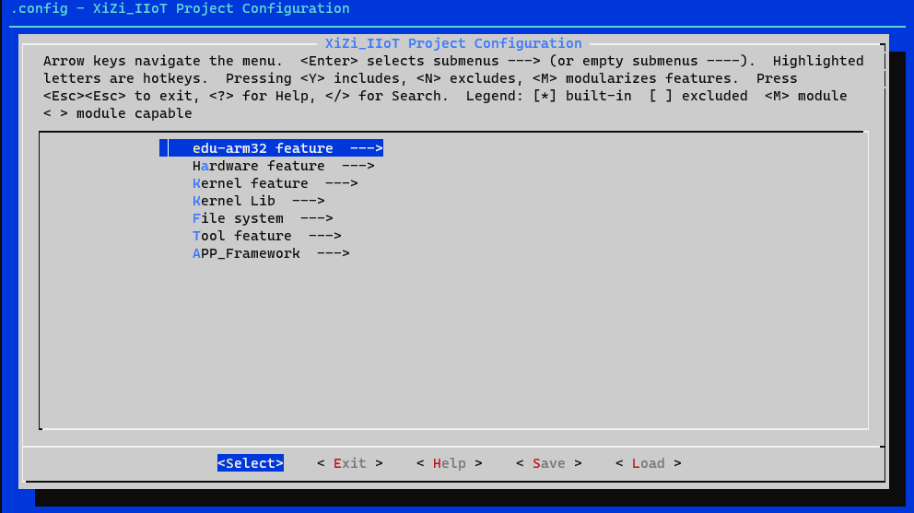
图 5-2-2 edu-arm32 menuconfig配置
（3）进入edu-arm32配置菜单，选中【Using SPI device】；键入回车键，进入【Using SPI device】配置菜单，选中【Using spi1】和【Using spi lora function】。
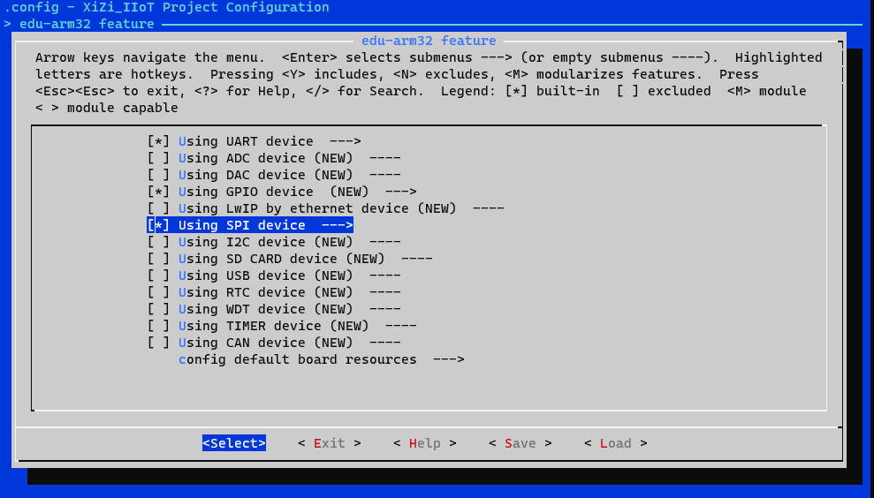
图 5-2-3 使能SPI外设驱动配置
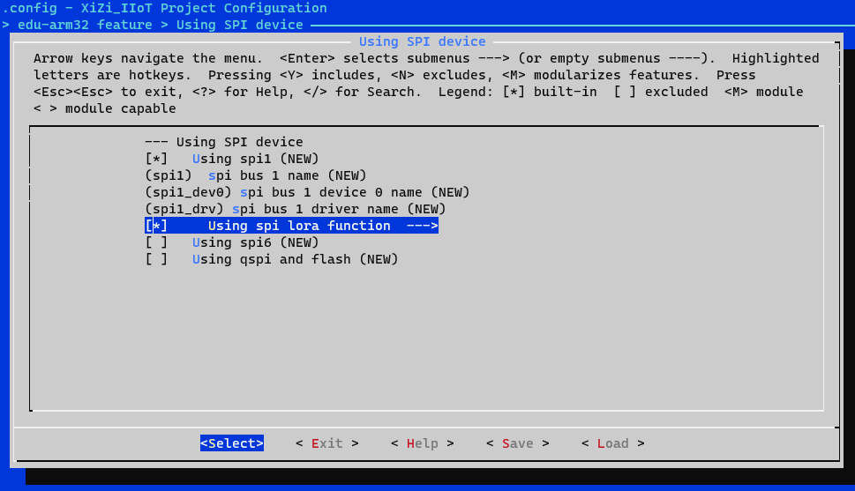
图 5-2-4 使能spi1配置
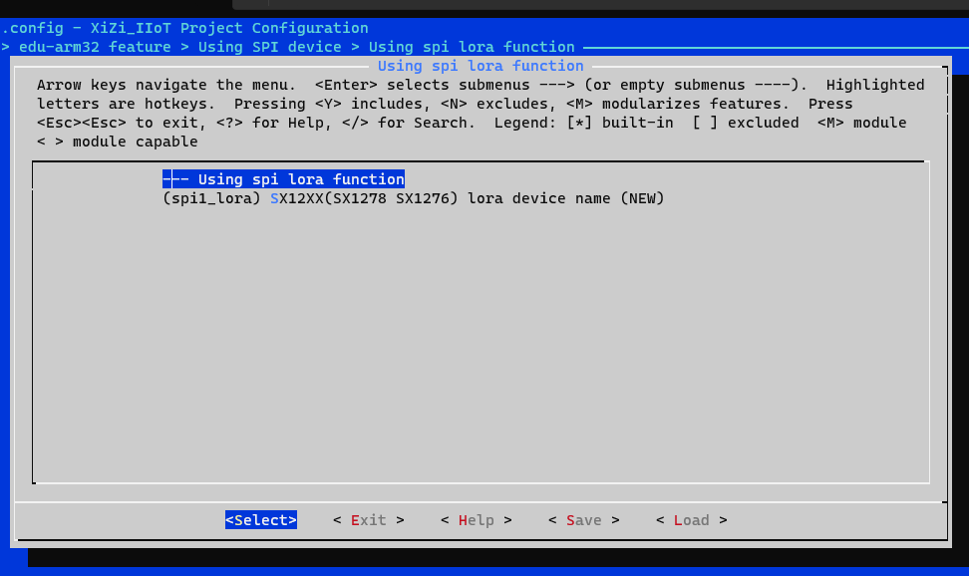
图5-2-5 使能spi1_lora配置
（4）接着退出到edu-arm32 feature界面，选择【APP_Framework】；键入回车键，选择【Framework】；键入回车键，使能【support connection framework】；键入回车键，使能【Using lora adapter device】；键入回车键，使能【Using lora adapter device SX1278】。
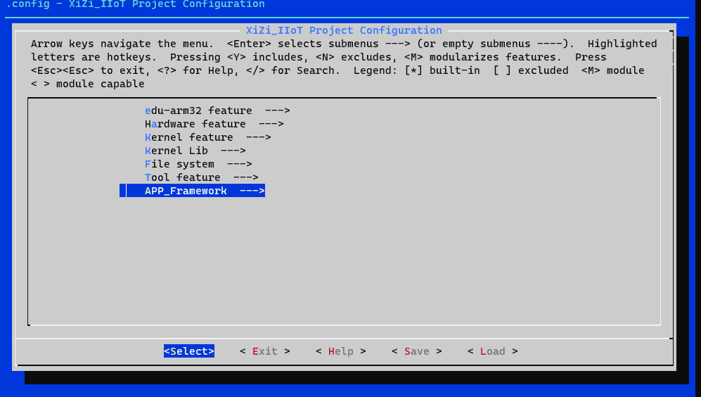
图5-2-6 APP_Framework配置
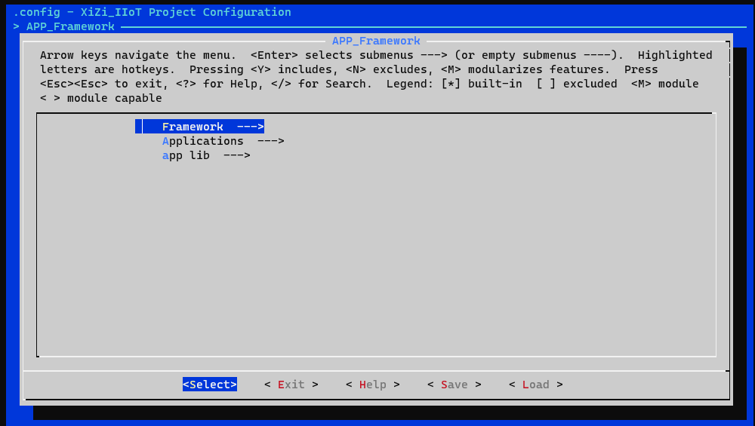
图5-2-7 Framework配置
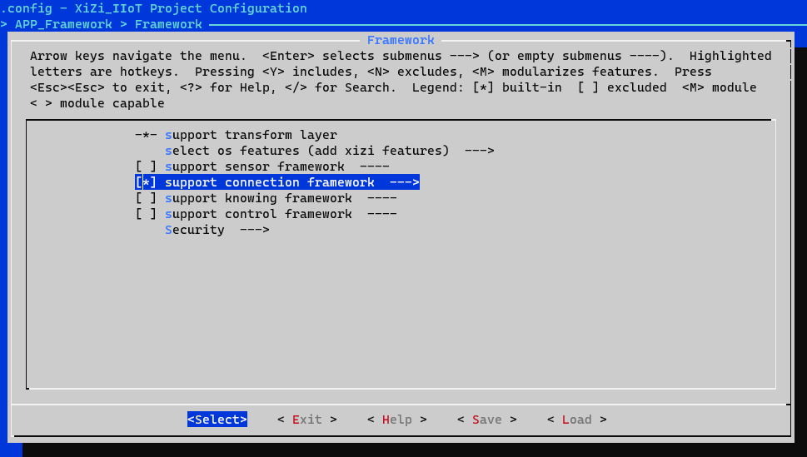
图5-2-8 使能connection framework联框架配置
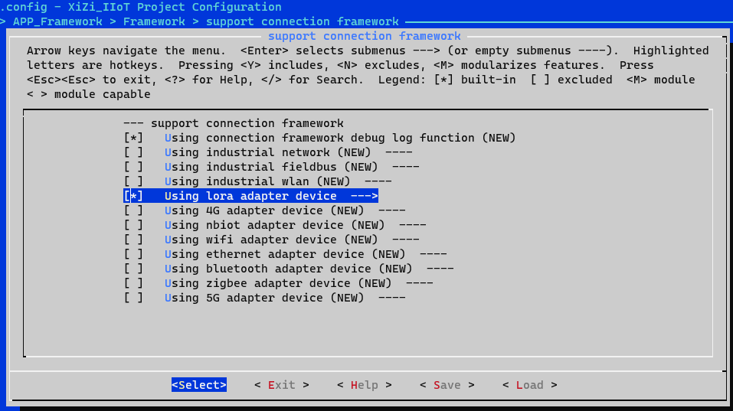
图5-2-9 使能lora adapter device配置
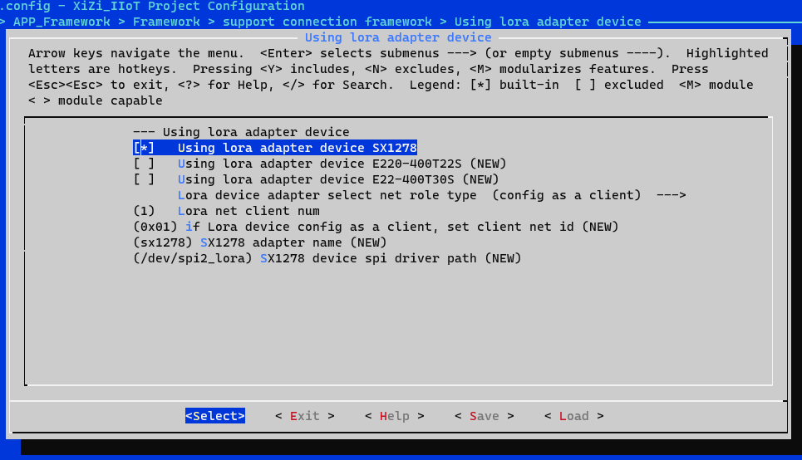
图5-2-10 使能sx1278 LoRa配置
（4）本实验需要两台ARM智能终端，一台作为LoRa网关，另一台作为LoRa节点。因此，在menuconfig阶段需要分别配置网关和节点，编译两个烧录bin文件，并分别烧录到两台ARM智能终端。配置网关设备，在【Lora device adapter select net role type】中选择【config as a gateway】，将【Lora net client num】修改为【1】，表示支持1个节点设备连接，再将【SX1278 device spi driver path】修改为【/dev/spi1_lora】，与图5-2-5中SPI LoRa设备名对应；配置节点设备，需要在完成网关设备编译后，重复（1）（2）（3）中操作，在这一步时重新配置节点，即在【Lora device adapter select net role type】中选择【config as a client】，，将【Lora net client num】修改为【1】，再将【SX1278 device spi driver path】修改为【/dev/spi1_lora】。
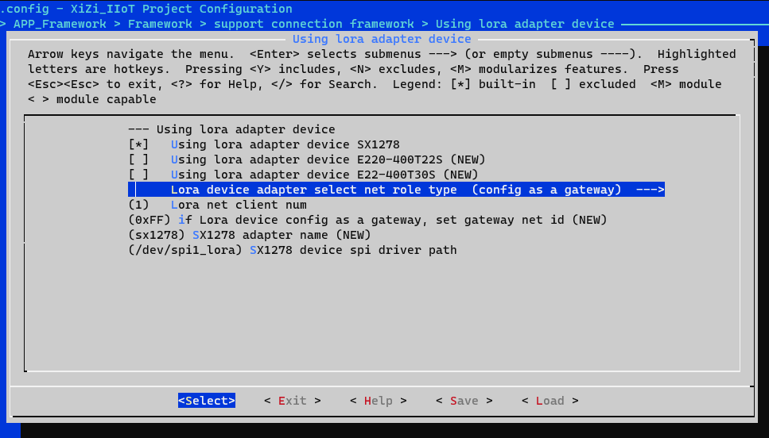
图 5-2-10 Lora Gateway配置
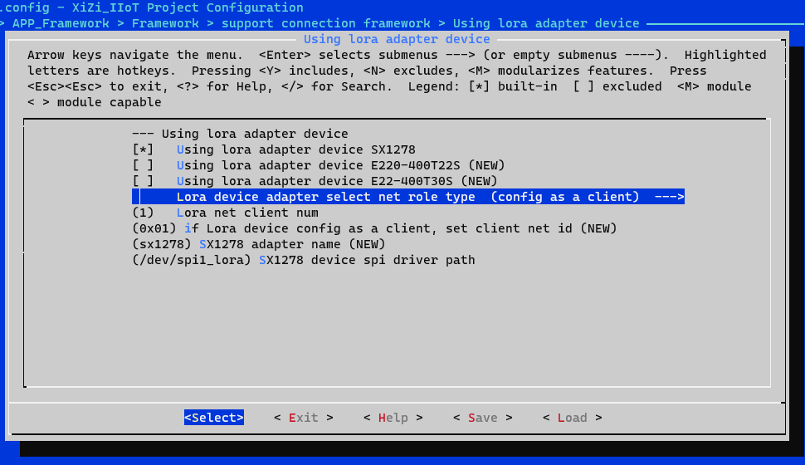
图5-2-11 LoRa Client配置
（5）按照第二章内容完成代码的编译和烧录，保存menuconfig配置，执行“make BOARD=edu-arm32”命令，若没有错误则会编译生成XiZi-edu-arm32.bin文件，通过HDSC_ISP工具烧录进ARM终端，需要注意标识烧录LoRa网关程序的设备和烧录LoRa节点程序的设备。
（6）分别打开两个串口终端，一个显示LoRa网关启动打印，一个显示LoRa节点启动打印。若出现图5-2-12中打印，则表示联框架中LoRa adapter初始化成功。
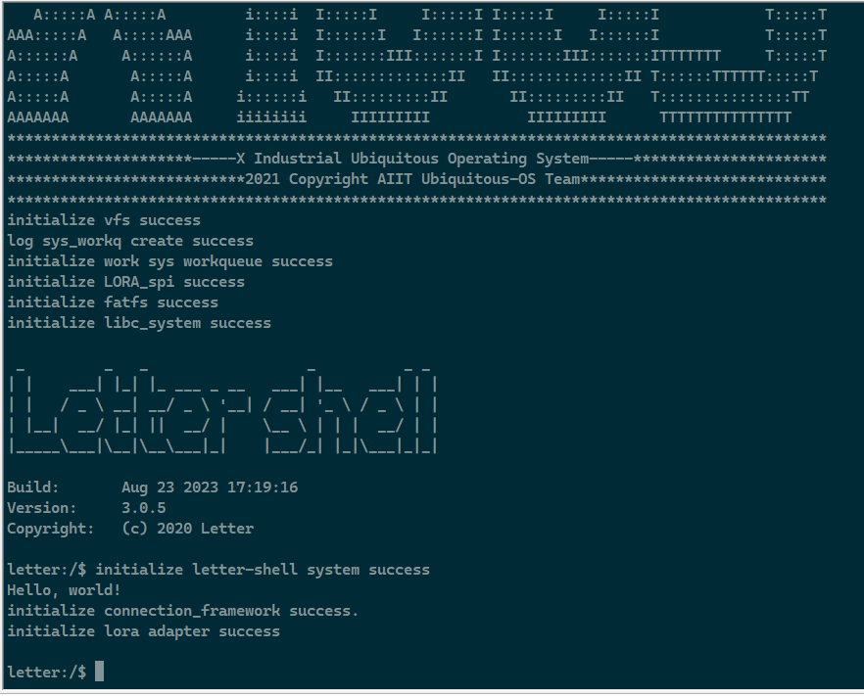
图5-2-12 联框架LoRa adapter初始化成功打印
（7）LoRa网关终端输入“AdapterLoraTest”命令，初始化LoRa模组并监听LoRa节点上传数据。LoRa节点终端输入“AdapterLoraTest”命令，初始化LoRa模组并监听LoRa网关的上传数据指令，若通信正常则在LoRa节点终端显示“LoraGatewayProcess send to client 1 for data”，表示LoRa网关向LoRa节点发送上传数据命令（data_type 0x0F），如图5-2-13所示。
LoRa节点接收指令后发送数据至LoRa网关，若通信正常则在LoRa网关终端中会显示“LoraClientDataAnalyze: 0x1 client_recv_data”，表示LoRa节点接收到了上传数据命令（data_type 0x0F），如图5-2-14所示。然后往LoRa网关发送数据（data_type 0x0E），LoRa网关接收到LoRa节点上传的数据，如图5-2-13所示。
若打印现象和以上描述内容一致，则代表LoRa网关和LoRa节点设备通信正常。
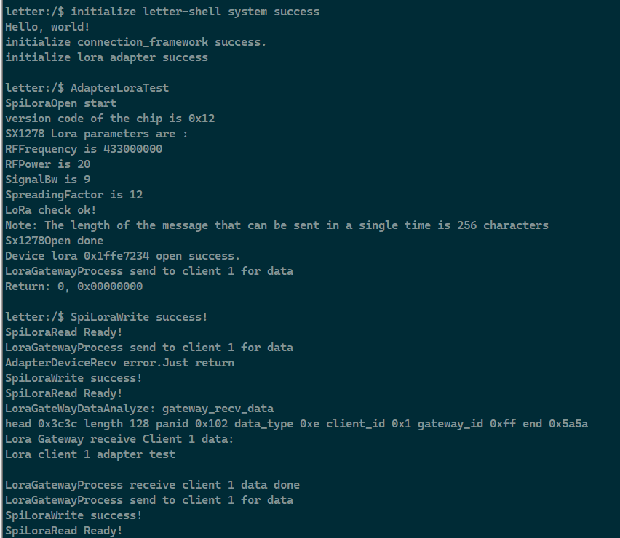
图5-2-13 LoRa网关初始化和接收节点数据打印
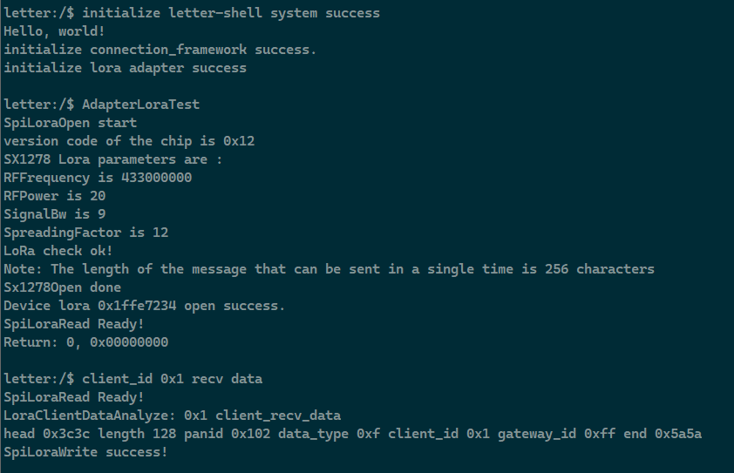
图5-2-14 LoRa节点初始化和接收上传数据指令打印

5.2.4 实验扩展
根据以上LoRa一对一通信实验，完成基于Adapter LoRa的一对多通信实验。

5.3 LwIP网络协议栈实验

5.3.1 实验目的
Lwip是一种开源的小型TCP/IP协议栈，用少量的资源消耗实现一个较为完整的TCP/IP协议栈，在保持TCP协议主要功能的基础上减少对RAM 的占用。本实验通过完成基于Lwip的TCP通信，熟悉Socket网络编程，加深对TCP/IP协议的理解，能够使用XiUOS提供的Socket接口进行网络应用开发。

5.3.2 实验基础和原理

Ⅰ Lwip基本信息
LwIP为免费开源TCP/IP协议栈，由AdamDunkels在瑞典计算机科学院（SICS）开发，由修正的BSD许可授权。LwIP实现的侧重点为在全面保持TCP/IP协议栈的同时，尽可能的减少RAM的使用。这使得LwIP特别适合在嵌入式系统中使用。其支持以下协议：
（1）IPv4和IPv6（网际协议v4和v6）；
（2）ICMP（互联网控制消息协议），用于网络维护和调试；
（3）IGMP（互联网组管理协议），用于多播流量的管理；
（4）UDP（用户数据报协议）；
（5）TCP（传输控制协议）；
（6）DNS（域名服务器）；
（7）SNMP（简单网络管理协议）；
（8）DHCP（动态主机配置协议）；
（9）PPP（点到点协议）；
（10）ARP（地址解析协议）。
LwIP的官网链接为：http://savannah.nongnu.org/projects/lwip/。主页对LwIP进行了简单的介绍，更多关于LwIP的信息需要打开主页上对应的链接去查看，其中“Group Homepage”链接会打开一个LwIP的详细说明文档，而“Download Area”链接会打开一个LwIP所有版本的源代码仓库。本章节不再重复阐述，读者可前往LwIP官网查询。目前XiUOS已移植支持LwIP_2.1.2，代码路径为Ubiquitous/XiZi_IIoT/resources/ethernet/LwIP。

图5-3-1 LwIP主页

Ⅱ Lwip应用接口
LwIP提供了三种应用编程接口，分别为Call-back/RawAPI、NetconnAPI、SocketAPI。它们的易用性从左到右依次提高，而执行效率从左到右依次降低，用户可以根据实际情况，选择合适的API进行网络应用程序的开发。
其中，Call-back/RawAPI为原始的LwIPAPI，它通过事件回调机制进行应用开发，该API提供了最好的性能和优化的代码长度，但增加了应用开发的复杂性。NetconnAPI为高层有序API，需要实时操作系统（RTOS）的支持（提供进程间通讯的方法），其执行模型基于典型的阻塞式打开-读-写-关闭机制；若要正常工作，此API必须处于多线程工作模式，该模式需为LwIPTCP/IP栈实现专用线程，并/或为应用实现多个线程。SocketAPI是类似Berkeley的套接字API，它是有序API，在内部构建于NetconnAPI之上。
本章节实验采用SocketAPI接口，Socket为通用网络编程接口，实验代码除了在XiUOS上可正常运行，也可迁移至Linux环境下执行。

Ⅲ 以太网物理连接
ARM矽璓智能终端MCU芯片集成MAC网卡控制器，与外置PHY芯片通过MII（媒体独立接口）/RMII（精简介质独立接口）连接，PHY芯片实现100M以太网物理层功能，与网口RJ45通过MDI（双绞线以太网）连接，如下图所示。
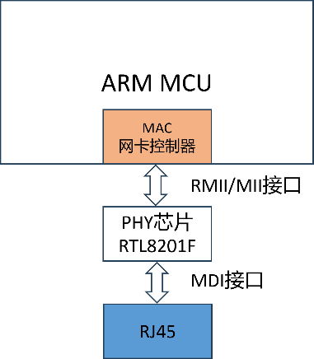
图5-3-2 ARM矽璓智能终端网络物理连接示意图

Ⅳ Socket通信模型
TCP是一个面向连接的传输层协议，在数据发送之前，必须先建立连接，三次握手成功后，连接建立，便可开始在服务端和客户端之间进行通信，通信完毕后，客户端发送关闭连接请求，服务端接收后断开连接。TCP服务端与客户端之间的通过Socket接口通信工作流程如下图所示。
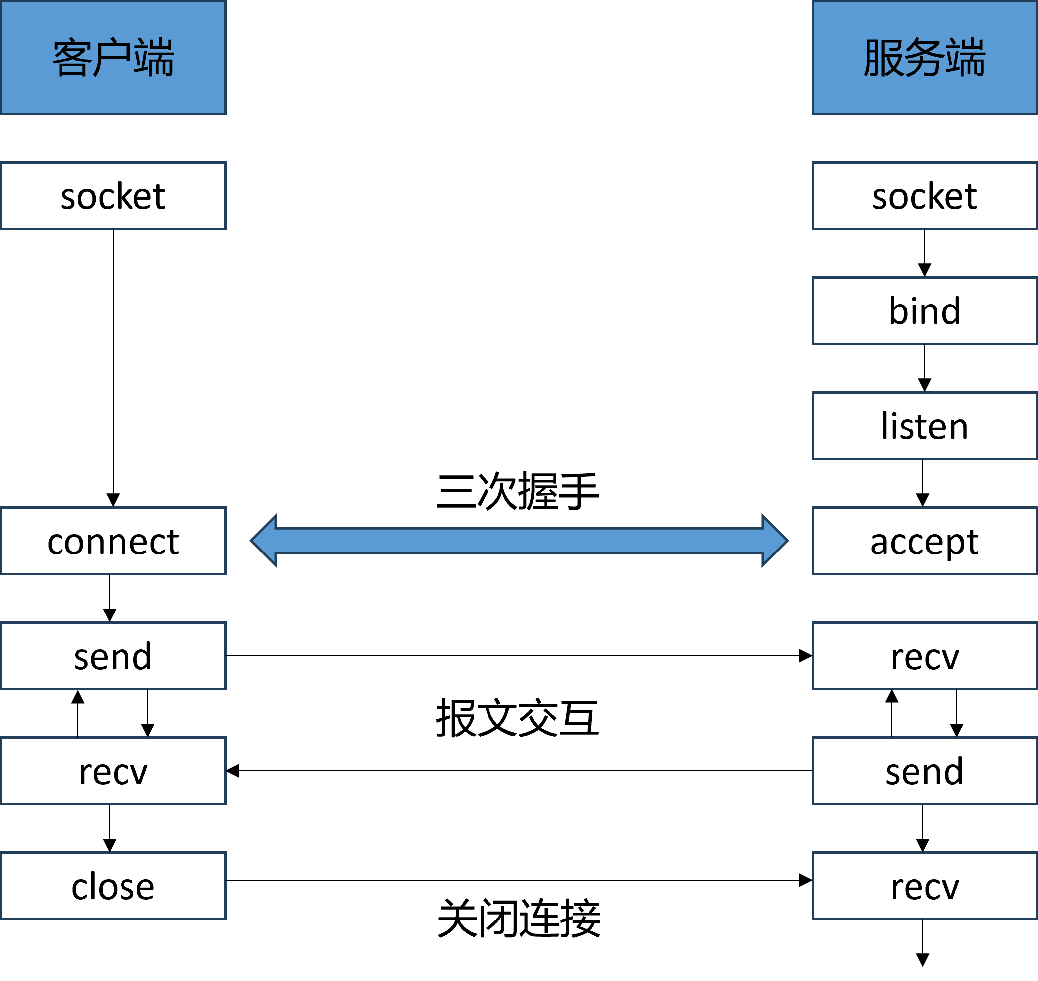
图5-3-3 ARM矽璓智能终端网络物理连接示意图
通过Socket接口进行网络通信编程的步骤如下：
（1）服务端先用socket函数来建立一个套接字，用这个套接字完成通信的监听及数据的收发；
（2）服务端调用bind函数，将套接字和IP、端口绑定；
（3）服务端调用listen函数，监听该IP和端口，等待客户端连接；
（4）客户端调用socket函数来建立一个套接字；
（5）客户端调用connect函数来连接服务端IP和端口；
（6）服务端调用accept函数来接收客户端的连接，成功后便建立了客户端到服务端之间的连接；
（7）客户端通过send函数往服务端发送数据，也可通过recv函数从服务端接收数据；
（8）服务端通过recv函数接收客户端数据，也可通过send函数往客户端发送数据；
（9）完成通信后，客户端调用close函数，断开与服务端的连接，通信结束。

5.3.3 实验内容和步骤

Ⅰ 实验代码
XiZi内核已移植适配LwIP协议栈，可支持TCP、UDP协议。本实验分为两部分：（1）ARM矽璓智能终端设置为TCP客户端，通过网线和个人PC电脑直连，PC作为TCP服务端。测试客户端连接服务端，并进行数据收发实验；（2）ARM矽璓智能终端设置为TCP服务端，通过网线和个人PC电脑直连，PC作为TCP客户端。测试服务端监听客户端连接，并进行数据收发实验。Ubiquitous/XiZi_IIoT/resources/ethernet/cmd_lwip/lwip_tcp_demo.c为实验代码所在文件。

（1）TCP客户端实验代码：
ARM矽璓智能终端作为TCP客户端，实验代码由LwipTcpSendTest函数和LwipTcpSendTask函数组成，代码如下：
代码 5-3-1 LwipTcpSendTest
01 void LwipTcpSendTest(int argc, char *argv[])
02 {
03 if(tcp_send_task_on) {
04 tcp_send_num = 0;
05 printf("waitting send task exit...\n");
06 while(tcp_send_task_on) {
07 MdelayKTask(1000);
08 }
09 tcp_send_num = 1;
10 }
11 LwipTcpSocketParamType param;
12 uint8_t enet_port = 0;
13 memset(tcp_demo_msg, 0, LWIP_TEST_MSG_SIZE);
14 if(argc >= 2) {
15 strncpy(tcp_demo_msg, argv[1], strlen(argv[1]));
16 } else {
17 strncpy(tcp_demo_msg, "hello world", strlen("hello world"));
18 tcp_send_num = 10;//send 10 msg to server
19 tcp_interval = 100;//100ms
20 }
21 strcat(tcp_demo_msg, "\r\n");
22
23 if(argc >= 3) {
24 if(sscanf(argv[2], "%d.%d.%d.%d:%d", &tcp_server_ip[0], &tcp_server_ip[1], &tcp_server_ip[2], &tcp_server_ip[3], &tcp_server_port) == EOK) {
25 sscanf(argv[2], "%d.%d.%d.%d", &tcp_server_ip[0], &tcp_server_ip[1], &tcp_server_ip[2], &tcp_server_ip[3]);
26 }
27 sscanf(argv[3], "%d", &tcp_send_num);
28 sscanf(argv[4], "%d", &tcp_interval);
29 }
30 KPrintf("connect ipaddr %d.%d.%d.%d:%d send msg %d times\n", tcp_server_ip[0], tcp_server_ip[1], tcp_server_ip[2], tcp_server_ip[3], tcp_server_port, tcp_send_num);
31 lwip_config_tcp(enet_port, lwip_ipaddr, lwip_netmask, lwip_gwaddr);
32
33 memcpy(param.ip, tcp_server_ip, 4);
34 param.port = tcp_server_port;
35 param.buf = malloc(LWIP_TEST_MSG_SIZE);
36 memcpy(param.buf, tcp_demo_msg, LWIP_TEST_MSG_SIZE);
37
38 sys_thread_new("tcp send", LwipTcpSendTask, &param, LWIP_TASK_STACK_SIZE, LWIP_DEMO_TASK_PRIO);
39 }
40 SHELL_EXPORT_CMD(SHELL_CMD_PERMISSION(0) | SHELL_CMD_TYPE(SHELL_TYPE_CMD_MAIN) | SHELL_CMD_PARAM_NUM(3), TCPSend, LwipTcpSendTest, TCPSend msg [ip:port [num [interval]]]);
其中，LwipTcpSendTest函数用于初始化LwIP TCP协议，创建注册LwipTcpSendTask线程，并注册TCPSend命令，可在Shell终端输入，命令格式为“TCPSend 【发送数据】 【服务端IP: 服务端端口】 【发送数据次数】 【发送数据间隔】”，例如“TCPSend helloworld 192.168.131.70:80 10 100”，表示连接192.168.131.70的80端口，并按100ms的间隔连续发送10次“helloworld”数据。若仅输入“TCPSend”则按照默认参数连接服务端IP和端口，并发送默认“hello world”字符串数据。
代码 5-3-2 LwipTcpSendTask
01 static void LwipTcpSendTask(void *arg)
02 {
03 int fd = -1;
04 fd = socket(AF_INET, SOCK_STREAM, 0);
05 if (fd < 0) {
06 KPrintf("Socket error\n");
07 return;
08 }
09
10 LwipTcpSocketParamType *param = (LwipTcpSocketParamType *)arg;
11
12 //configure tcp client param
13 struct sockaddr_in tcp_sock;
14 tcp_sock.sin_family = AF_INET;
15 tcp_sock.sin_port = htons(param->port);
16 tcp_sock.sin_addr.s_addr = PP_HTONL(LWIP_MAKEU32(param->ip[0], param->ip[1], param->ip[2], param->ip[3]));
17 memset(&(tcp_sock.sin_zero), 0, sizeof(tcp_sock.sin_zero));
18
19 if (connect(fd, (struct sockaddr *)&tcp_sock, sizeof(struct sockaddr))) {
20 KPrintf("Unable to connect\n");
21 closesocket(fd);
22 return；
23 }
24
25 KPrintf("tcp connect success, start to send.\n");
26 KPrintf("\n\nTarget Port:%d\n\n", tcp_sock.sin_port);
27 tcp_send_task_on = 1;
28
29 while(tcp_send_num > 0 || tcp_send_num == -1) {
30 sendto(fd, tcp_demo_msg, strlen(tcp_demo_msg), 0, (struct sockaddr*)&tcp_sock, sizeof(struct sockaddr));
31 KPrintf("Send tcp msg: %s \n", tcp_demo_msg);
32 if(tcp_send_num > 0) {
33 tcp_send_num--;
34 }
35 MdelayKTask(tcp_interval);
36 }
37
38 closesocket(fd);
39 tcp_send_task_on = 0;
40 return；
41 }
其中，LwipTcpSendTask线程用于创建TCP客户端Socket，配置TCP客户端信息和所要连接的TCP服务端IP和端口，并执行Connect操作，检测连接成功后按照TCPSend命令设置的发送间隔和次数，往TCP服务端发送数据。

（2）TCP服务端实验代码：
ARM矽璓智能终端作为TCP服务端，实验代码由LwipTcpRecvTest函数组成，代码如下：
代码 5-3-3 LwipTcpRecvTest
01 void LwipTcpRecvTest(void)
02 {
03 uint8_t enet_port = 0; ///< test enet port 0
04
05 lwip_config_net(enet_port, lwip_ipaddr, lwip_netmask, lwip_gwaddr);
06
07 uint8_t *recv_data;
08 socklen_t sin_size;
09 int sock = -1, connected, bytes_received, i;
10 struct sockaddr_in server_addr, client_addr;
11 fd_set readset;
12 struct timeval timeout;
13
14 sock = socket(AF_INET, SOCK_STREAM, 0);
15 if (sock < 0) {
16 KPrintf("[%s:%d] Socket error!\n", __FILE__, __LINE__);
17 goto __exit;
18 }
19
20 recv_data = (uint8_t *)malloc(128);
21 if (recv_data == NULL) {
22 KPrintf("No memory!\n");
23 goto __exit;
24 }
25
26 //configure tcp server param
27 server_addr.sin_family = AF_INET;
28 server_addr.sin_port = htons(tcp_server_port);
29 server_addr.sin_addr.s_addr = INADDR_ANY;
30 memset(&(server_addr.sin_zero), 0x0, sizeof(server_addr.sin_zero));
31
32 if (bind(sock, (struct sockaddr *)&server_addr, sizeof(struct sockaddr)) == -1) {
33 KPrintf("Unable to bind!\n");
34 goto __exit;
35 }
36
37 if (listen(sock, 5) == -1) {
38 KPrintf("Listen error!\n");
39 goto __exit;
40 }
41
42 timeout.tv_sec = 30;
43 timeout.tv_usec = 0;
44
45 if (setsockopt(sock, SOL_SOCKET, SO_RCVTIMEO, &timeout, sizeof(timeout)) == -1) {
46 KPrintf("setsockopt failed!");
47 goto __exit;
48 }
49
50 while (1) {
51 FD_ZERO(&readset);
52 FD_SET(sock, &readset);
53
54 if (select(sock + 1, &readset, NULL, NULL, &timeout) == 0) {
55 continue;
56 }
57
58 sin_size = sizeof(struct sockaddr_in);
59 connected = accept(sock, (struct sockaddr *)&client_addr, &sin_size);
60 while (1) {
61 bytes_received = recv(connected, recv_data, 128, 0);
62 if (bytes_received == 0) {
63 KPrintf("client disconnected (%s, %d)\n", inet_ntoa(client_addr.sin_addr), ntohs(client_addr.sin_port));
64 break;
65 } else if (bytes_received < 0) {
66 KPrintf("recv error, client: (%s, %d)\n", inet_ntoa(client_addr.sin_addr), ntohs(client_addr.sin_port));
67 break;
68 } else {
69 KPrintf("new client connected from (%s, %d)\n", inet_ntoa(client_addr.sin_addr), ntohs(client_addr.sin_port));
70 KPrintf("recv data length %d Bytes\n", bytes_received);
71 for (i = 0; i < bytes_received; i ++) {
72 KPrintf("data 0x%x\n", recv_data[i]);
73 }
74 if (i = bytes_received) {
75 KPrintf("\r\n");
76 memset(recv_data, 0, sizeof(recv_data));
77 }
78 }
79 }
80 if (connected >= 0) {
81 closesocket(connected);
82 connected = -1;
83 break;
84 }
85
86 __exit:
87 if (sock >= 0) closesocket(sock);
88 if (recv_data) free(recv_data);
89 }
90 SHELL_EXPORT_CMD(SHELL_CMD_PERMISSION(0) | SHELL_CMD_TYPE(SHELL_TYPE_CMD_MAIN) | SHELL_CMD_PARAM_NUM(0), TCPRecv, LwipTcpRecvTest, TCP Recv message);
其中，LwipTcpRecvTest函数用于初始化LwIP TCP协议，创建TCP服务端Socket，执行listen操作，监听TCP客户端连接，执行accept操作连接TCP客户端，连接成功后接收TCP客户端所发送的数据。同样，注册TCPRecv命令，可在Shell终端输入，命令格式为“TCPRecv”。
同时，ARM终端作为TCP服务端时，其IP和端口通过lwip_ipaddr和tcp_server_port设置，目前lwip_tcp_demo.c中默认lwip_ipaddr为192.168.130.77，默认tcp_server_port为80。

Ⅱ 实验操作
（1）首先需要在终端输入“make BOARD=edu-arm32 distclean”命令，清空已生效的配置；
（2）在终端输入“make BOARD=edu-arm32 menuconfig”命令，进入编译配置菜单，如图5-3-4所示。
图 5-3-4 edu-arm32 menuconfig配置
（3）进入edu-arm32配置菜单，选中【Using LwIP by ethernet device】。
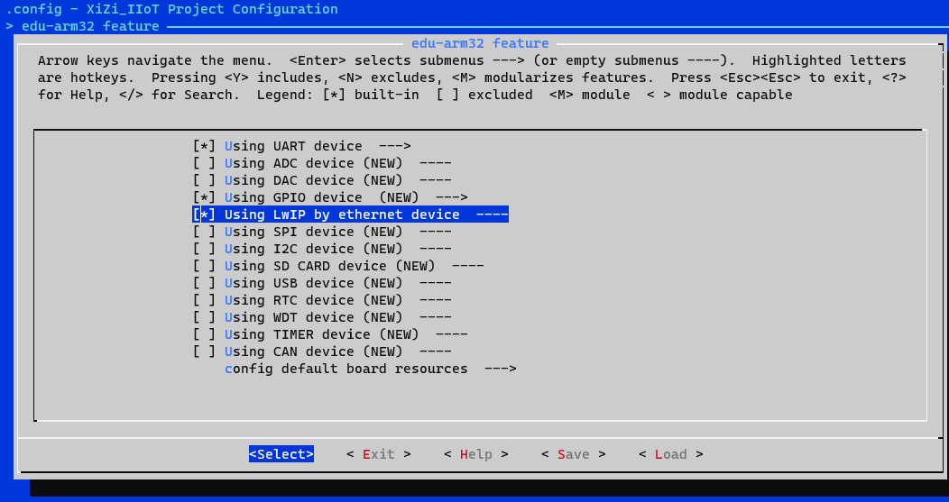
图 5-3-5 使能Lwip协议和网卡驱动配置
（4）按照第二章内容完成代码的编译和烧录，保存menuconfig配置，执行“make BOARD=edu-arm32”命令，若没有错误则会编译生成XiZi-edu-arm32.bin文件，通过HDSC_ISP工具烧录进ARM终端。
（5）将ARM终端和PC用网线连接，为确保以太网通信正常，关闭PC的防火墙设置。
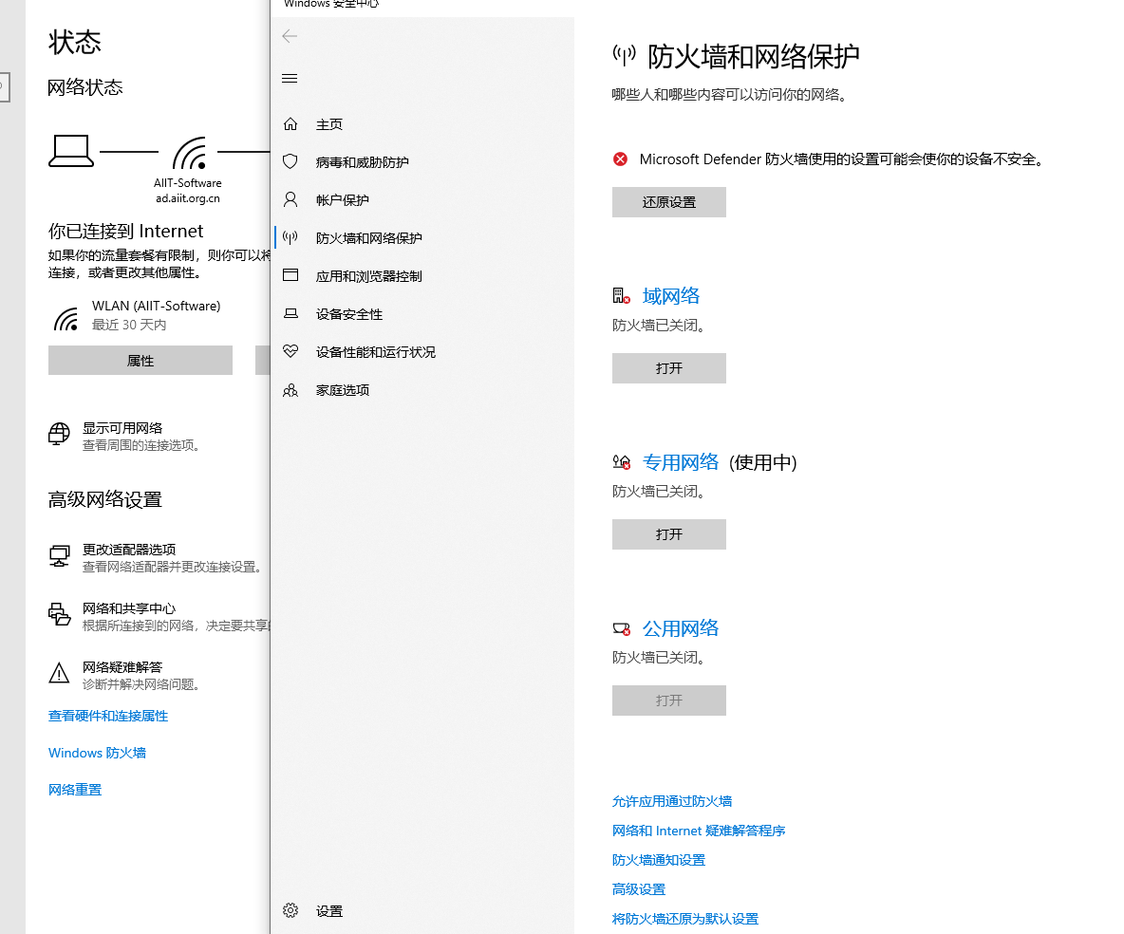
图5-3-6 关闭电脑防火墙
（6）进入PC的【更改适配器选项】，找到以太网连接，并修改其TCP/IPv4属性，选择【使用下面的IP地址】，设置IP地址为【192.168.130.70】，子网掩码为【255.255.254.0】，默认网关为【192.168.130.1】，以上参数可根据实际情况变化，确保和ARM终端在同一网段即可。
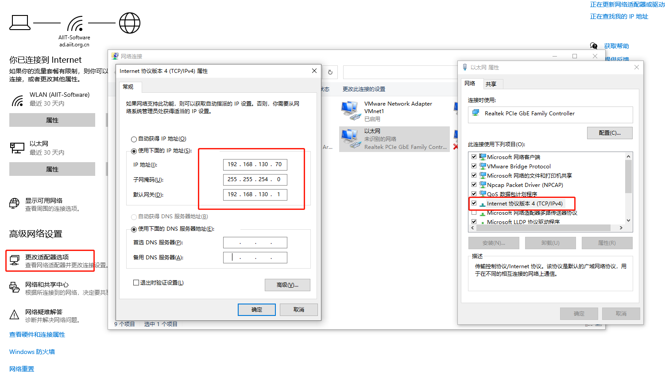
图5-3-7 设置PC以太网IP等参数
（7）TCP客户端实验：
A、PC安装SocketTool软件（也可使用其他Socket测试软件），打开后选中【TCP Server】并点击【创建】，监听端口选择【80】，配置完成后即在PC上建立了TCP服务端，监听TCP客户端连接80端口。
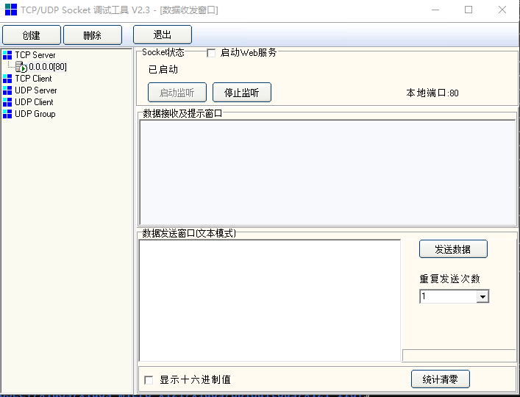
图5-3-8 PC建立TCP服务端
B、ARM终端烧录步骤（4）编译生成文件，正常启动后，在Shell终端输入“TCPSend helloworld 192.168.130.70:80 10 100”，表示连接服务端192.168.130.70的80端口（与上文PC所设置IP、端口对应），连接成功后以100ms的间隔发送helloworld数据10次。
C、图5-3-9中ARM终端打印显示“Network Configuration”表示网卡初始化成功，ARM终端的IP为192.168.130.77，网关为192.168.130.1。打印显示“tcp connect success, start to send.”表示ARM终端作为TCP客户端已经连接上PC的TCP服务端，并开始发送数据“helloworld”。
D、图5-3-10中SocketTool软件显示已连接的TCP客户端IP为192.168.130.77，即为ARM终端的IP，以及接收数据为“helloworld”。
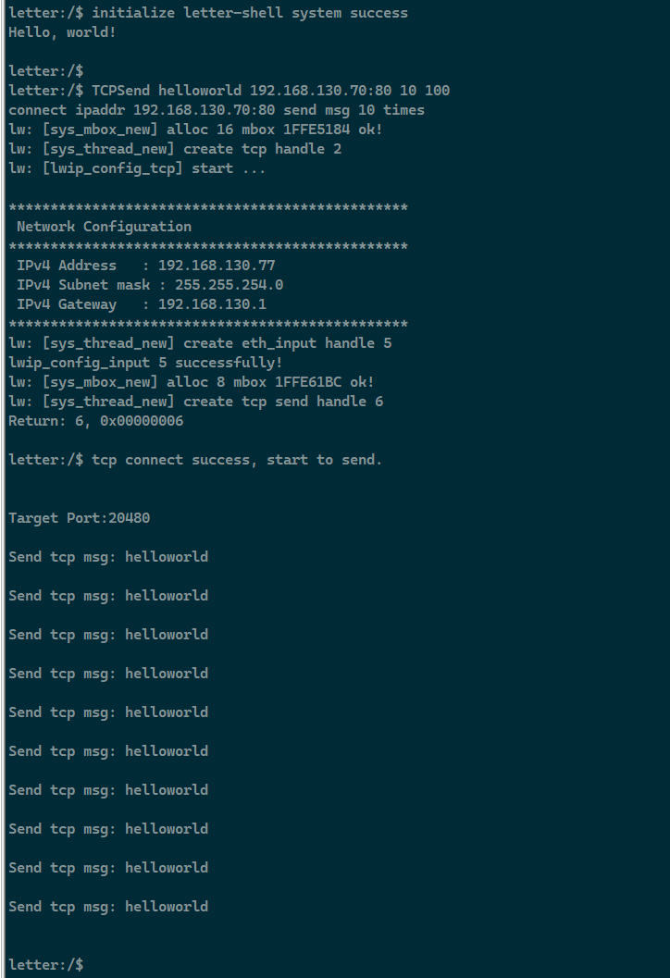
图5-3-9 TCP客户端执行TCPSend命令
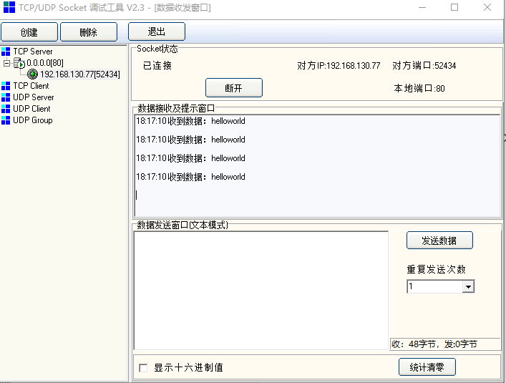
图5-3-10 TCP服务端接收TCP客户端数据
（8）TCP服务端实验：
A、PC安装SocketTool软件（也可使用其他Socket测试软件），打开后选中【TCP Client】并点击【创建】，对方IP选择【192.168.130.77】，端口选择【80】，配置完成后即在PC上建立了TCP客户端，等待点击【连接】连接TCP服务端。
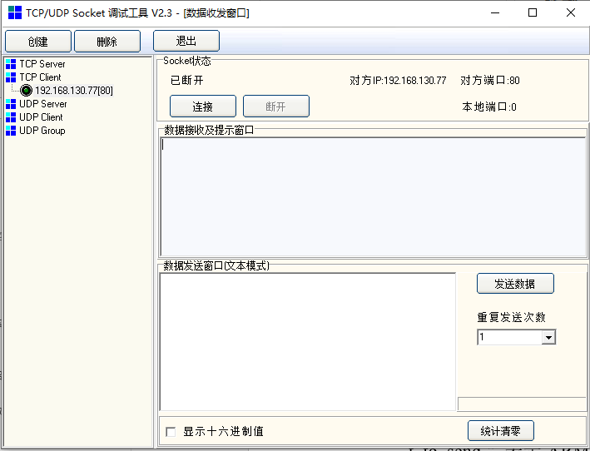
图5-3-11 PC建立TCP客户端
B、ARM终端烧录步骤（4）编译生成文件，正常启动后，在Shell终端输入“TCPRecv”，表示创建服务端IP为192.168.130.77，监听80端口（与上文ARM终端所设置IP、端口对应）。
C、图5-3-12中ARM终端打印显示“Network Configuration”表示网卡初始化成功，ARM终端的IP为192.168.130.77，网关为192.168.130.1。如图5-3-13，此时点击SocketTool软件中【连接】，ARM终端打印显示“new client connected from (192.168.130.70, 11217)”表示PC的TCP客户端已经连接上ARM终端，SocketTool软件同样显示已连接。
D、在数据发送窗口输入“helloworld”，点击【发送数据】，ARM终端打印显示“recv data length 10 Bytes”和“helloworld”的ASCII码。再次在数据发送窗口输入“1234”，点击【发送数据】，ARM终端打印显示“recv data length 4 Bytes”和“1234”的ASCII码。
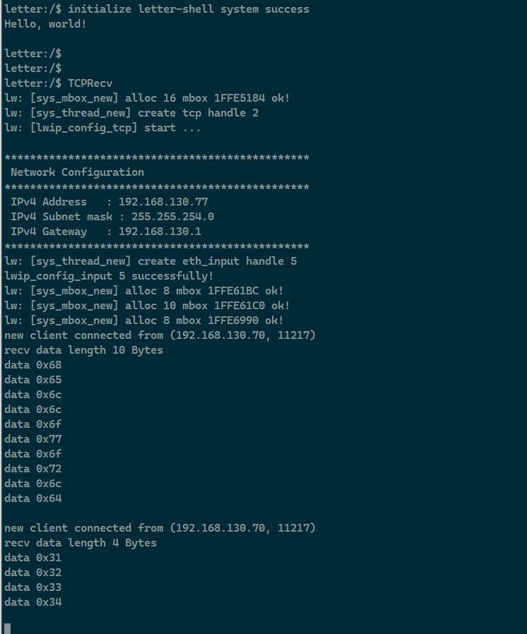
图5-3-12 TCP客户端执行TCPSend命令
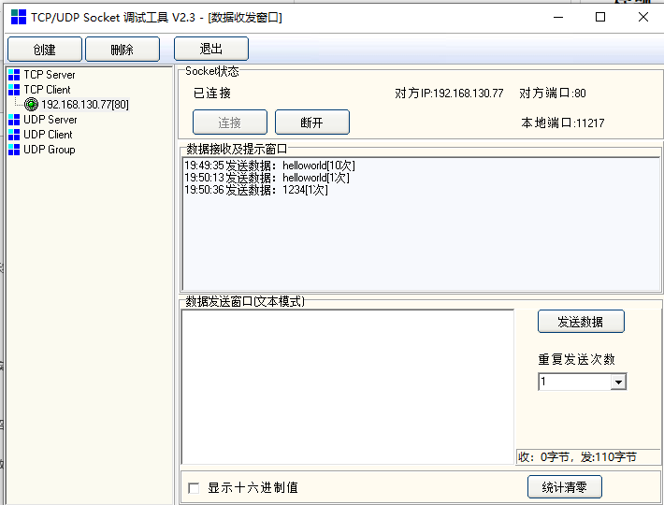
图5-3-13 TCP服务端接收TCP客户端数据

5.3.4 实验扩展
根据以上TCP协议服务端和客户端实验，完成基于UDP协议的服务端和客户端实验。

5.4 WebNet实验
提供前端页面，PC上安装MQTTx软件，用于pc和终端通信

5.4.1 实验目的
Webnet是一款基于HTTP协议的轻量Web服务器实现，基于TCP/IP协议提供了HTTP服务器的基本功能。Webnet支持多种模块功能扩展，资源占用少、可裁剪性强，为嵌入式程序开发者提供了网络服务器开发的支持。本节实验通过Webnet模块实现了对外部HTTP请求的基本响应，并根据请求传输相应的网页信息。读者可在实验过程中了解HTTP协议的交互过程，并加深对Socket编程的理解。

5.4.2 实验基础和原理

Ⅰ Webnet支持功能介绍
作为轻量级的嵌入式Web服务器组件，Webnet支持基本的Webserver服务功能以便于开发者在其基础上二次开发Web服务器应用。Webnet支持的Webserver服务功能包括：
- HTTP 1.0/1.1通信协议；
- AUTH基本认证功能；
- CGI协议；
- ASP变量替换功能；
- SSI文件嵌入功能；
- INDEX目录文件显示功能；
- ALIAS别名访问功能；
- 文件上载功能；
- 预压缩功能；
- 缓存功能；
- 断电续传功能。
基本认证（Basic access authentication）功能是一种允许网页浏览器向服务器请求页面时提供用户名和登录口令作为身份凭证的一种登录验证方式。现今主流的网页浏览器都支持基本认证服务，开启基本认证功能的Webnet服务器可在用户浏览器请求网页时向用户索要身份凭证，以认证用户的访问权限。
CGI（Common Gateway Interface）协议定义Web服务器与外部程序交互时的通信规范。CGI协议和HTTP协议同属于网络应用层协议，Web服务器可依照该协议使用协议标准的数据格式与外部的CGI程序进行数据的通信解析。通过开启Webnet服务器的CGI功能，用户可以自定义注册 CGI 执行函数，服务器通过判断浏览器请求的 CGI 类型，执行相应的函数，并给予相应反馈信息。
ASP（Active Server Pages）功能实现网页中的变量替换功能，当浏览器访问的页面代码中包含形如<%%>的标记时，服务器会将标记自动替换为开发者定义注册的ASP执行函数，给予执行的反馈信息。
SSI（Server Inside Include）用于将文本内容插入到网页当中，开启SSI功能的Webnet服务器可将页面代码中使用到include SSI指令指定的文件内容插入到页面当中。该功能实现了网页内功能的模块化处理，只要修改指定文件即可完成页面对应部分的改动。
开启INDEX 目录文件显示功能的Webnet服务器在用户浏览器请求对应设备的IP地址与目录名后可返回对应目录下的文件列表，便于用户查询与下载服务器中存储的文件。
开启ALIAS 别名访问功能的Webnet服务器允许开发者这为文件夹设置多个别名，用于简化对长路径文名件的访问，方便用户对资源的访问。
文件上载功能支持用户浏览器将客户本地文件上载到Webnet服务器当中，开发者可自定义获得文件的处理函数，完成预想的功能。
预压缩功能可体现压缩服务器所有的网页资源文件，降低嵌入式Web服务器的存储空间需求，缩短文件的读取时间与网络传输时间。开启预压缩功能的Webnet服务器占用的存储空间可达到未开启时的30%~40%。
Webnet服务器的缓存功能根据根据发送的文件完整程度分为三个级别：Level 0代表关闭缓存功能，即浏览器每次都会从 Webet 服务器完整的读取文件内容；Level 1缓存下WebNet 服务器将读取请求文件的最后修改的时间，若本地文件与请求文件相同，则返回 304 仅通知浏览器文件无需更新；Level 2缓存下Webnet服务器在原来Level 1的基础上，添加缓存文件有效时间判断，超出有效时间的请求文件将被完整发送。
开启断点续传功能的Webnet服务器在客户端下载文件出现错误时能给保存下载文件的读取偏移量，当下载链接恢复时可从前一次文件下载的偏移量再次开始下载。

Ⅱ Webnet执行框架
Webnet的主程序为位于webnet.c的webnet_thread函数，该函数创建一个socket绑定服务器的监听端口，并在一个主循环中持续处理来自客户浏览器的请求。Webnet采用session（会话）作为抽象客户与服务器的TCP连接，并在此通信连接上实现HTTP通信协议。 Session中存储了客户端的地址信息cliaddr、解析得到HTTP请求内容request、存储发送数据的缓存buffer和该次session根据HTTP协议该执行的事件session_event_mask与事件处理函数session_ops等内容，该数据结构的内容如代码5-4-1所示。
代码 5-4-1 struct webnet_session
01 struct webnet_session
02 {
03 struct webnet_session *next;
04
05 /* socket information */
06 int socket;
07 struct sockaddr_in cliaddr;
08
09 /* webnet request */
10 struct webnet_request* request;
11
12 /* session buffer */
13 uint32 buffer_length;
14 uint16 buffer_offset;
15 uint8 buffer[WEBNET_SESSION_BUFSZ];
16
17 /* session phase */
18 uint32 session_phase;
19
20 uint32 session_event_mask;
21 const struct webnet_session_ops* session_ops;
22 uint32 user_data;
23 };

webnet_thread函数中的每次循环都会调用webnet_sessions_handle_fds函数来处理服务器中建立的session。Webnet采用全局链表的形式来存储所有建立的session，webnet_sessions_handle_fds函数访问全局链表头_session_list获取session，在session获得来自客户浏览器请求时将创建一个webnet_request对象用于解析HTTP请求头，在session_ops中调用对应的处理函数。
Session的默认处理函数为_webnet_session_handle，被存储在全局的_default_session_ops对象当中。_webnet_session_handle函数在webnet_module_handle_uri中解析HTTP请求中请求访问的文件地址并调用webnet_module_handle_event执行处理请求所需完成的操作。_webnet_session_handle函数与webnet_module_handle_event函数的内容如代码5.4.2所示。
代码 5-4-2 _webnet_session_handle与webnet_module_handle_event
01 static void _webnet_session_handle(struct webnet_session* session, int event)
02 {
03 switch (event)
04 {
05 case WEBNET_EVENT_READ:
06 _webnet_session_handle_read(session);
07
08 /* in the response phase */
09 if (session->session_phase == WEB_PHASE_RESPONSE)
10 {
11 /* remove the default session ops */
12 session->session_ops = NULL;
13 session->user_data = 0;
14
15 /* to handle response, then let module to handle url */
16 webnet_module_handle_uri(session);
17 }
18 break;
19
20 case WEBNET_EVENT_WRITE:
21 _webnet_session_handle_write(session);
22 break;
23 }
24 }
25
26 int webnet_module_handle_event(struct webnet_session *session, int event)
27 {
28 switch (event)
29 {
30 case WEBNET_EVENT_INIT:
31 return _webnet_module_system_init(session, event);
32 case WEBNET_EVENT_URI_PHYSICAL:
33 return _webnet_module_system_uri_physical(session, event);
34 case WEBNET_EVENT_URI_POST:
35 return _webnet_module_system_uri_post(session, event);
36 case WEBNET_EVENT_RSP_HEADER:
37 return _webnet_module_system_response_header(session, event);
38 case WEBNET_EVENT_RSP_FILE:
39 return _webnet_module_system_response_file(session, event);
40 default:
41 assert(0);
42 break;
43 }
44
45 return WEBNET_MODULE_CONTINUE;
46 }

5.4.3 实验内容和步骤

Ⅰ 实验代码
本节实验将使用一个基于Webnet组件开发的Webnet服务器，将该服务器程序运行在基于ARM架构的矽璓硬件终端上，并使用通用的浏览器实践与Webnet服务器的交互。实验所用的Webnet服务器的主体入口代码为webnet_start函数，，该函数内容如代码5-4-3所示。
代码 5-4-3 webnet_start
01 void webnet_start(void)
02 {
03 #ifdef WEBNET_USING_CGI
04 webnet_cgi_register("mqtt_get", cgi_mqtt_get_data);
05 webnet_cgi_register("mqtt_save", cgi_mqtt_save_data);
06 webnet_cgi_register("tcpip_get", cgi_tcpip_get_data);
07 webnet_cgi_register("tcpip_save", cgi_tcpip_save_data);
08 webnet_cgi_register("private_prt_get", cgi_private_prt_get_data);
09 webnet_cgi_register("private_prt_save", cgi_private_prt_save_data);
10 webnet_cgi_register("device_reboot", cgi_device_reboot);
11 webnet_cgi_register("device_recovery", cgi_device_recovery);
12 webnet_cgi_register("datashow", cgi_dateshow_get_data);
13 #endif
14
15 #ifdef WEBNET_USING_ASP
16 webnet_asp_add_var("device_name", asp_var_device_name);
17 webnet_asp_add_var("device_number", asp_var_device_number);
18 webnet_asp_add_var("device_type", asp_var_device_type);
19 webnet_asp_add_var("device_serial", asp_var_device_serial);
20 webnet_asp_add_var("os_type", asp_var_os_type);
21 webnet_asp_add_var("system_firmware", asp_var_system_firmware);
22 webnet_asp_add_var("web_version", asp_var_web_version);
23 #endif
24
25 #ifdef WEBNET_USING_ALIAS
26 webnet_alias_set("/test", "/admin");
27 #endif
28
29 #ifdef WEBNET_USING_AUTH
30 webnet_auth_set("/", "admin:admin");
31 #endif
32
33 #ifdef WEBNET_USING_UPLOAD
34 extern const struct webnet_module_upload_entry upload_entry_upload;
35 webnet_upload_add(&upload_entry_upload);
36 #endif
37
38 private_prtweb_default();
39 mqttweb_default();
40 uploaddata_init();
41 webnet_init();
42 }
Webnet_start函数注册了Webnet服务器所需功能，包括CGI、ASP、ALIAS、AUTH、UPLOAD等功能的处理函数，并在uploaddata_init函数中开启了一个数据上传线程作为与Webnet服务器通信的外部处理程序以支持该Webnet服务器实例运行的支持。Webnet_start函数最终调用webnet_init函数启动Webnet服务器，执行5.4.2中所述的执行框架，成功运行Webnet服务器。

Ⅱ 实验操作
（1）进入到文件根目录xiuos/下，执行命”git submodule update --init APP_Framework/Applications/webnet/WebNet_XiUOS”，该命令将初始化git仓库的子模块并更新其中的Webnet子库。此时git将下载Webnet代码到 xiuos/APP_Framework/Applications/webnet/WebNet_XiUOS下。进入该目录，运行命令”git branch checkout xidatong”，将该子库代码的分支切换到xidatong分支上即可获得可在xiuos上执行的Webnet组件代码。
（2）进入xiuos/Ubiquitous/XiZi_IIoT，运行”make BOARD=edu-arm32 distclean”清空配置信息，然后运行”make BOARD=edu-arm32 menuconfig”进行本次实验的编译配置。Menuconfig所需要开启的配置包括edu-arm32 feature中的LWIP与SD卡功能、Applications中的Webnet功能和app lib 中的cJson功能，对应配置的menuconfig界面如图5-4-1、5-4-2和5-4-3所示。
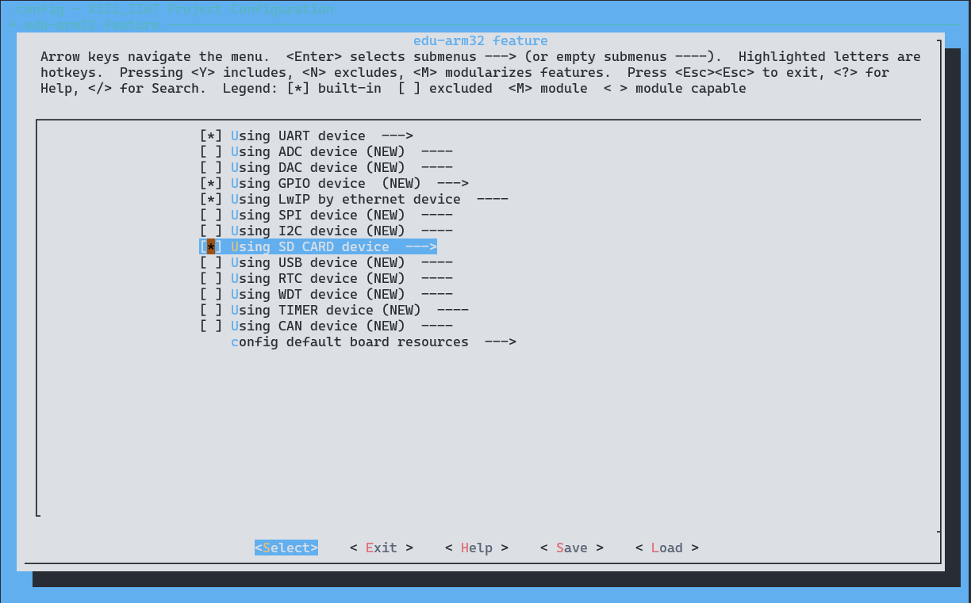
图 5-4-1 edu-arm32 menuconfig配置：edu-arm32 feature
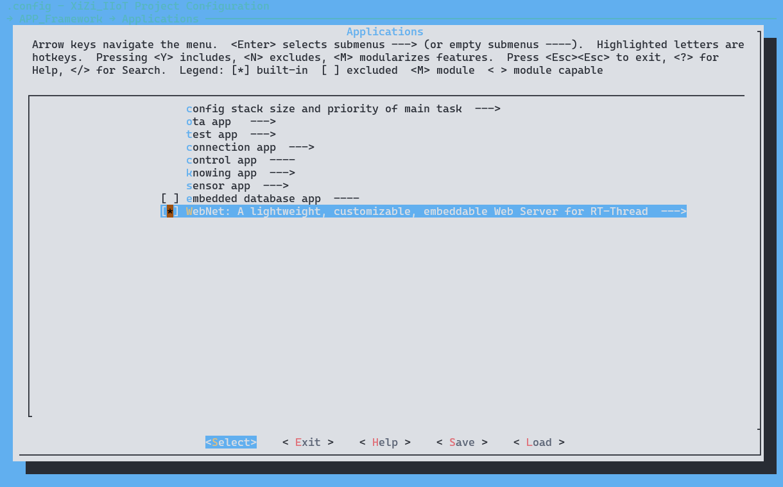
图 5-4-2 edu-arm32 menuconfig配置：Applications

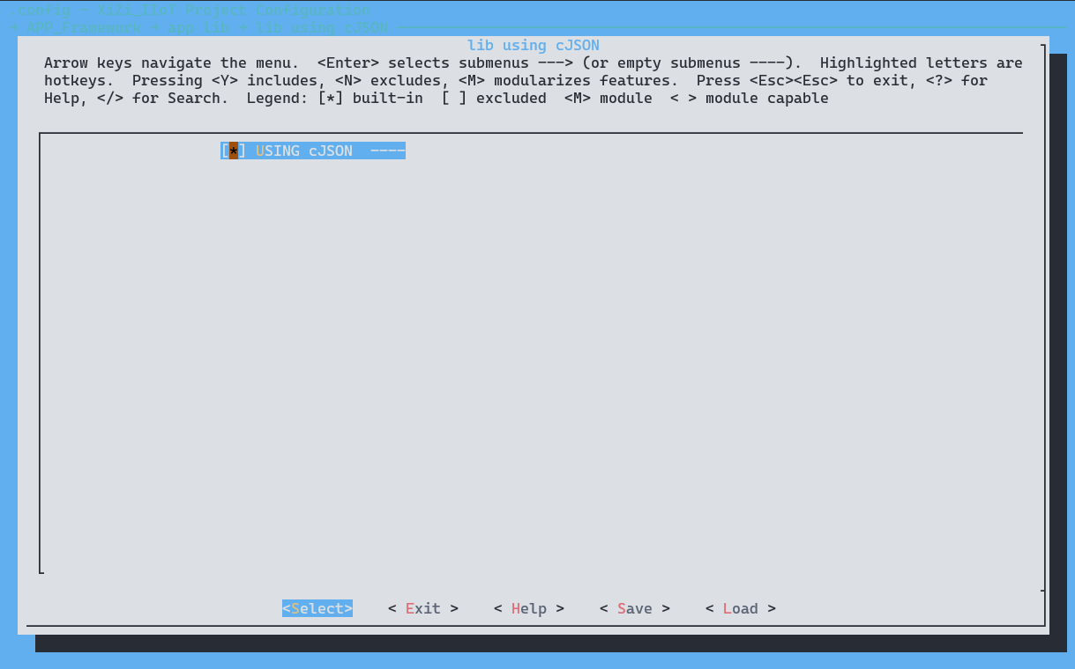
图 5-4-3 edu-arm32 menuconfig配置：app libs--lib using cJson--USING cJSON
完成配置后即可运行”make BOARD=edu-arm32”编译运行代码。
（3）将编译完成的bin文件烧写入ARM终端中。完成后运行终端的预备操作包括准备SD卡内容和配置开发板与个人电脑的物理网络连接。
（4）物理网络链接配置：将ARM终端和PC用网线连接，为确保以太网通信正常，关闭PC的防火墙设置。
图5-4-4 关闭电脑防火墙
（6）进入PC的【更改适配器选项】，找到以太网连接，并修改其TCP/IPv4属性，选择【使用下面的IP地址】，设置IP地址为【192.168.130.70】，子网掩码为【255.255.254.0】，默认网关为【192.168.130.1】，以上参数可根据实际情况变化，确保和ARM终端在同一网段即可。
图5-4-5 设置PC以太网IP等参数
- 准备一张存储FAT32文件系统的SD卡，利用读卡器将SD卡与电脑相连，将xiuos/APP_Framework/Applications/webnet/WebNet_XiUOS/webnet目录以及其中的文件复制到SD中，如图5-4-6所示。完成后将SD卡插入到ARM终端上。

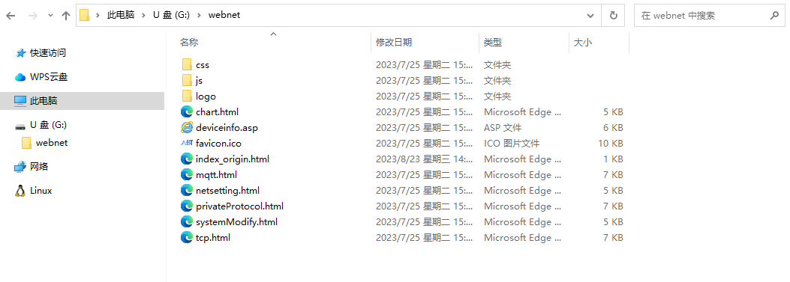
图5-4-6 将webnet文件夹复制入SD卡内
- 在ARM终端执行webnet_start命令即可运行Webnet服务器，在电脑浏览器中访问192.168.130.77（即ARM终端的IP地址）即可访问Webnet服务器中存储的网页（默认的AUTH用户名与口令均为admin），对应效果如图5-4-7和5-4-8所示。
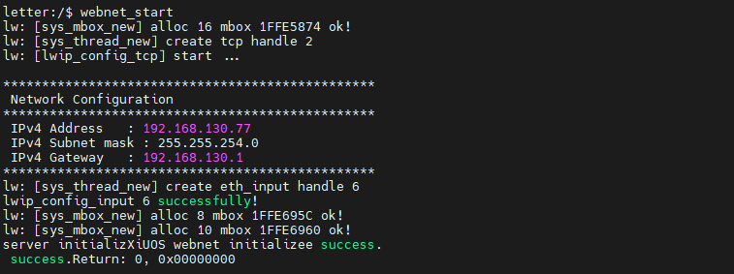
图5-4-7 ARM终端执行webnet_start
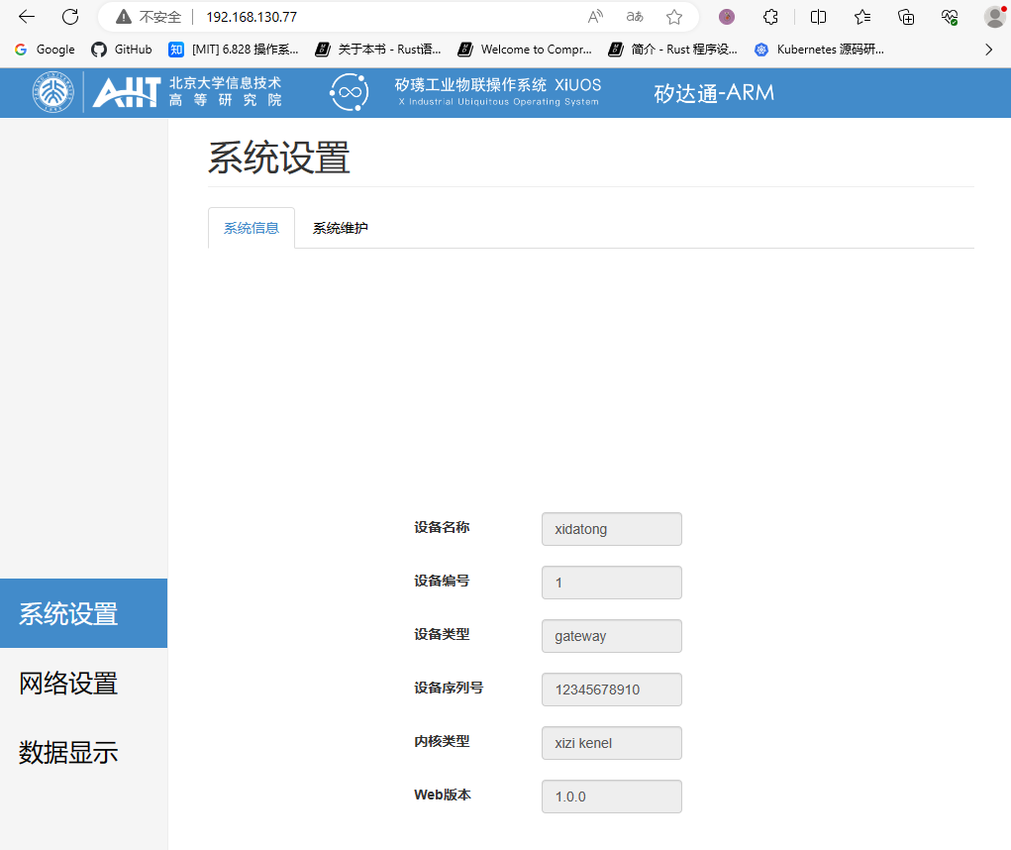
图5-4-8 浏览器访问ARM终端

5.4.4 实验扩展
尝试开启和关闭Webnet服务器中所使用的CGI、AUTH、UPLOAD等功能Webnet功能，观察服务器的功能受到了哪些影响。

5.5 西门子S1200通信实验

5.5.1 实验目的
学习并理解XiUOS的“泛在互联”框架，通过完成ARM矽璓智能终端与西门子1200通信实验，熟悉并掌握“精准控制”框架（简称“控”框架）的原理，加深对XiUOS该框架的理解。

5.5.2 实验基础和原理

Ⅰ“控”框架基本介绍
工业物联应用场景下“控”应用框架拟解决的关键问题在于：全面互联互通难，尤其是各型生产设备、工业控制系统如PLC难以打通，难以从其获取生产数据，也难以自动对其进行调整控制从而优化生产。
“控”应用框架遵循软件定义工业控制的设计思路，从工业控制的动作分解和合理抽象、工业控制软件模型的构建、工业控制功能块的划分等角度展开研究，支持和常见PLC、工控机的互联互通，建立信息交互的通道，形成信息流。设计中以ControlProtocol为基本单位，对上屏蔽PLC协议具体实现，对PLC数据进行实时读取并提供“控制元”，即数据、指令交互API接口，对下对接操作系统通信接口，满足PLC设备通信需求。同时，为简化现场调试和开发流程，设计PLC配方ControlRecipe，以Json文件格式存放在可插拔介质，如SD卡、USB等，文件中定义PLC协议参数、通信配置、交互变量信息等可能变化的重要信息，通过解析加载Json配方文件，动态构建对应协议交互报文，配置依赖通信驱动，从而实现随时随地接入PLC设备、简化PLC复杂需求开发流程的目的，如图5-5-1所示。
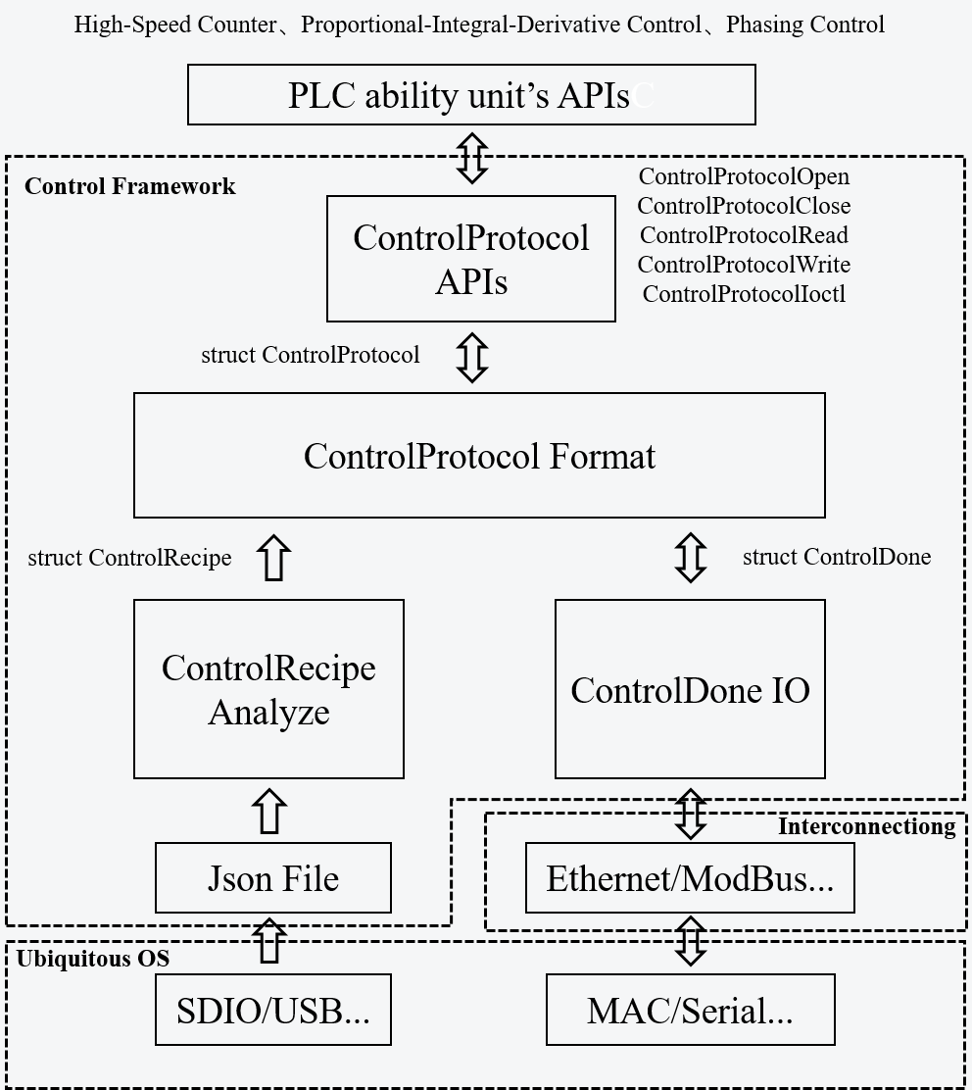
图 5-5-1 “控”框架结构示意图
下面介绍XiUOS的“控”框架关键数据结构定义和解析，具体详见control.h、
control_def.h、control_io.h文件。

Ⅱ“控”框架头文件Control.h
Control.h中声明了“控”框架协议的共享结构体，为西门子S7协议、三菱MC协议、欧姆龙FINS协议等协议共用，协议结构体ControlProtocol，支持协议的类型的结构体ProtocolType，协议（设备）所处阶段的结构体ProtocolStatus和相关的一些函数。详见以下代码。
代码5-5-1 ControlProtocol结构体
01  02  03  04  05  06  07  08 | struct ControlProtocol  {  char *name;  ProtocolType protocol_type;  ProtocolStatus protocol_status;  struct ControlRecipe *recipe;  struct ControlDone *done;  struct ControlDevice *device;  void *args;  sem_t sem;  pthread_mutex_t lock;  };
ControlProtocol结构体中，name：协议名称；ProtocolType：协议类型；ProtocolStatus：协议运行阶段；ControlRecipe：协议配方结构体（详见Control_def.h）；ControlDone：协议打开、读写、结束等动作结构体；ControlDevice：注册目标设备结构体。
代码5-5-2 ProtocolType结构体
01  02  03  04  05  06  07  08  09  10  11  12  13  14 | typedef enum  {  PROTOCOL_S7 = 1,  PROTOCOL_MODBUS_TCP,  PROTOCOL_MODBUS_UART,  PROTOCOL_OPC_UA,  PROTOCOL_FINS,  PROTOCOL_MELSEC_1E,  PROTOCOL_MELSEC_3E_Q_L,  PROTOCOL_MELSEC_3E_IQ_R,  PROTOCOL_MELSEC_1C,  PROTOCOL_MELSEC_3C,  PROTOCOL_END  }ProtocolType;
ProtocolType结构体展示了系统支持的全部工业协议类型，包含西门子S7协议，通用的Modbus协议、OPC-UA协议，欧姆龙的FINS协议，三菱的MC协议。
代码5-5-3ProtocolStatus结构体
01  02  03  04  05  06 | typedef enum  {  CONTROL_INIT,  CONTROL_REGISTERED,  CONTROL_UNREGISTERED,  }ProtocolStatus;
ProtocolStatus结构体中，CONTROL_INIT：协议初始化；CONTROL_REGISTERED：协议已经注册；CONTROL_UNREGISTERED：协议尚未注册。
代码5-5-4 ControlDone结构体
01  02  03  04  05  06  07  08 | struct ControlDone  {  int (*_open)(struct ControlProtocol *control_protocol);  int (*_close)(struct ControlProtocol *control_protocol);  int (*_read)(struct ControlProtocol *control_protocol, void *buf, size_t len);  int (*_write)(struct ControlProtocol *control_protocol, const void *buf, size_t len);  int (*_ioctl)(struct ControlProtocol *control_protocol, int cmd, void *args);  };
ControlDone结构体定义了控框架回调函数，包括打开、关闭、读操作、写操作和控制设置，根据注册的PLC协议数据结构，执行对应的操作。
代码5-5-5 ControlRecipe结构体（Control_def.h）
01  02  03  04  05  06  07  08  09  10  11  12  13  14  15  16  17 | struct ControlRecipe  {  uint8_t device_name[20];  uint16_t device_id;  uint16_t read_period;  uint16_t read_item_count;  uint16_t total_data_length;  uint8_t communication_type;  ProtocolType protocol_type;  void *read_item;  struct ControlDone *done;  struct SerialConfig serial_config;  struct SocketConfig socket_config;  struct ProtocolData protocol_data;  int (*ControlProtocolFormatCmd)(struct ControlRecipe *p_recipe, ProtocolFormatInfo *protocol_format_info);  };
ControlRecipe结构体中，device_name[20]：设备名称；device_id：设备id；read_period：读取周期；read_item_count：读取次数；total_data_length：协议长度；communication_type：协议通信类型，0代表以太网，1代表串口；ProtocolType：协议类型；read_item：读缓冲区，大小是read_item_count乘以对应协议的数据单元大小；ControlDone：协议的打开，关闭，读，写等动作；SerialConfig：串口配置；SocketConfig：网口配置；ProtocolData：协议数据，包含数据的长度和存放数据的指针；ControlProtocolFormatCmd：根据协议，生成格式化命令。
代码5-5-6 ControlDevice结构体
01  02  03  04  05 | struct ControlDevice  {  char dev_name[20];  int status;  };
其中，dev_name[20];：设备名称，最大20个字节；status：设备状态，注册或未注册。
另外，在control.h文件中还定义了一些外部调用的函数接口：
表 5-5-1
函数原型 | ControlProtocolType ControlProtocolFind(void)
函数功能 | 控制框架来寻找特定的协议
参数说明 | 无
返回值 | 返回寻找的协议结构体
表 5-5-2
函数原型 | int ControlProtocolOpen(struct ControlProtocol *control_protocol)
函数功能 | 控制框架协议打开
参数说明 | control_protocol：协议类型
返回值 | 打开成功返回0，失败则返回-1
表 5-5-3
函数原型 | int ControlProtocolClose(struct ControlProtocol *control_protocol)
函数功能 | 控制协议关闭
参数说明 | control_protocol：协议类型
返回值 | 关闭成功返回0，失败则返回-1
表 5-5-4
函数原型 | int ControlProtocolRead(struct ControlProtocol *control_protocol, void *buf, size_t len)
函数功能 | 控制协议读操作
参数说明 | control_protocol：协议类型  buf：数据缓冲区  len：数据的长度
返回值 | 读取成功则返回读取数据长度，失败则返回-1
表 5-5-5
函数原型 | int ControlProtocolWrite(struct ControlProtocol *control_protocol, const void *buf, size_t len)
函数功能 | 控制协议写操作
参数说明 | control_protocol：协议类型  buf：数据缓冲区  len：数据的长度
返回值 | 写入成功则返回写入数据长度，失败则返回-1
表 5-5-6
函数原型 | int ControlProtocolIoctl(struct ControlProtocol *control_protocol, int cmd, void *args)
函数功能 | 控制框架协议控制函数
参数说明 | control_protocol：协议类型  cmd：传入的命令  args：传入的参数
返回值 | 成功则返回0，失败返回-1
表 5-5-7
函数原型 | int ControlFrameworkInit(void)
函数功能 | 控制框架初始化
参数说明 | 无
返回值 | 成功则返回0，失败返回-1

Ⅲ“控”框架子头文件Control_def.h
Control_def.h中定义了控制需要的基本信息，包含如下：
代码5-5-7 BasicSocketPlc结构体
01  02  03  04  05  06  07 | typedef struct  {  uint8_t ip[4];  uint16_t port;  int32_t socket;  int8_t secondary_connect_flag;  }BasicSocketPlc;
BasicSocketPlc结构体中定义了ip地址，端口号和套接字，同时还定义了是否有第二个连接的标志。
代码5-5-8 BasicPlcDataInfo结构体
01  02  03  04  05  06  07  08 | typedef struct  {  uint16_t command_length;  uint16_t data_size;  uint8_t command_ready;  uint8_t *p_command;  uint8_t *p_data;  }BasicPlcDataInfo;
BasicPlcDataInfo结构体中定义了命令的长度，数据的大小，和存放数据和命令的指针。
代码5-5-9 ProtocolFormatInfo结构体
01  02  03  04  05  06  07 | typedef struct  {  cJSON *read_single_item_json;  uint8_t *p_read_item_data;  uint16_t read_item_index;//Variable item index(1 ++)  uint8_t last_item_size;  }ProtocolFormatInfo;
ProtocolFormatInfo结构体中定义了协议数据格式相关的信息，这个结构体在协议初始化时需要将其初始化为对应协议的数据格式。
代码5-5-10 ProtocolData结构体
01  02  03  04  05 | struct ProtocolData  {  uint8_t *data;  uint16_t data_length;  };
ProtocolData结构体中定义了数据的长度与存放数据的指针。
代码5-5-11 SerialConfig结构体
01  02  03  04  05  06  07  08 | struct SerialConfig  {  uint8_t station;  uint32_t baud_rate;  uint8_t data_bits;  uint8_t stop_bits;  uint8_t check_mode;  };
SerialConfig结构体中定义了波特率，比特率，停止位和校验模式。
代码5-5-12 SocketConfig结构体
01  02  03  04  05  06  07  08 | struct SocketConfig  {  uint16_t port;  uint8_t plc_ip[4];  uint8_t local_ip[4];  uint8_t gateway[4];  uint8_t netmask[4];  };
SocketConfig结构体定义PLC的IP地址，以及终端的IP地址、端口号、子网掩码、网关。
表 5-5-8
函数原型 | uint8_t GetValueTypeMemorySize(UniformValueType uniform_value_type)
函数功能 | 获取对应的内存大小
参数说明 | uniform_value_type：数据类型
返回值 | 成功则返回所需字节长度，失败返回-1
表 5-5-9
函数原型 | int RecipeBasicInformation(struct ControlRecipe *p_recipe, cJSON *p_recipe_file_json)
函数功能 | 从接收到的文件中获取基本的信息
参数说明 | p_recipe：配方信息  p_recipe_file_json：从SD卡读取到的Json信息
返回值 | 成功则返回所需字节长度，失败返回-1
表 5-5-10
函数原型 | void RecipeReadVariableItem(struct ControlRecipe *p_recipe, cJSON *p_recipe_file_json)
函数功能 | 从接收到的文件中获取变量的信息
参数说明 | p_recipe：配方信息  p_recipe_file_json：从SD卡读取到的Json信息
返回值 | 无
表 5-5-11
函数原型 | int ControlPeripheralInit(struct ControlRecipe *p_recipe)
函数功能 | 控制协议外设初始化
参数说明 | p_recipe：配方信息
返回值 | 返回0
表 5-5-12
函数原型 | void ControlPrintfList(char name[5], uint8_t *number_list, uint16_t length)
函数功能 | 打印参数列表
参数说明 | name：打印的列表名称  number_list：打印列表  length：长度
返回值 | 无
表 5-5-13
函数原型 | void ControlPrintfList(char name[5], uint8_t *number_list, uint16_t length)
函数功能 | 打印参数列表
参数说明 | name：打印的列表名称  number_list：打印列表  length：长度
返回值 | 无
表 5-5-14
函数原型 | int ControlConnectSocket(BasicSocketPlc *p_plc)
函数功能 | 控制协议接入连接
参数说明 | p_plc：plc的套接字结构体
返回值 | 成功则返回0，失败返回错误码
表 5-5-15
函数原型 | int ControlDisconnectSocket(BasicSocketPlc *p_plc)
函数功能 | 控制协议断开连接
参数说明 | p_plc：plc的套接字结构体
返回值 | 成功则返回0，失败返回错误码
表 5-5-16
函数原型 | int ControlProtocolOpenDef(struct ControlProtocol *control_protocol)
函数功能 | 控制协议打开子协议，初始化接收任务和内存
参数说明 | control_protocol：协议类型
返回值 | 成功则返回0，失败返回-1
表 5-5-17
函数原型 | int ControlProtocolCloseDef(void)
函数功能 | 控制协议关闭子协议，释放接收任务和内存
参数说明 | 无
返回值 | 返回0

Ⅳ“控”框架接口头文件Control_io.h
“控”框架目前支持socket和serial两种通信方式，头文件control_io.h中定义了socket初始化和serial初始化、读写等接口，供框架内部使用。具体如下：
表 5-5-18
函数原型 | void SocketInit(char *ip, char *mask, char *gw)
函数功能 | 网络端口初始化
参数说明 | ip：ip地址  mask：子网掩码  gw：网关
返回值 | 无
表 5-5-19
函数原型 | void SerialInit(uint32_t baud_rate, uint8_t data_bits, uint8_t stop_bits, uint8_t check_mode)
函数功能 | 串口初始化
参数说明 | baud_rate：波特率  data_bits：比特数  stop_bits：停止比特  check_mode：校验模式，奇校验，偶校验，和不进行校验（NONE）
返回值 | 无
表 5-5-20
函数原型 | void SerialWrite(uint8_t *write_data, int length)
函数功能 | 写串口
参数说明 | write_data：写入缓冲区  length：写入长度
返回值 | 无
表 5-5-21
函数原型 | int SerialRead(uint8_t *read_data, int length)
函数功能 | 读串口
参数说明 | read_data：读入缓冲区  length：读取长度
返回值 | 成功则返回读取长度，失败则返回-1

5.5.3实验内容和步骤

Ⅰ 实验代码
ARM矽璓智能终端与西门子S1200通信需要使用S7协议，首先要将结构体struct ControlRecipe *p_recipe进行初始化，如代码5-5-13。代码行3给对应缓冲区分配内存。若分配内存失败则返回-1，说明初始化失败。若分配内存成功则首先对分配的内存进行初始化。代码行09将命令格式设置为S7协议对应的命令格式，代码行10将对应的操作设置为S7协议对应的操作。
代码5-5-13 S7ProtocolInit函数
01  02  03  04  05  06  07  08  09  10  11  12 | int S7ProtocolInit(struct ControlRecipe *p_recipe)  {  p_recipe->read_item = PrivMalloc(sizeof(S7ReadItem) * p_recipe->read_item_count);  if (NULL == p_recipe->read_item) {  PrivFree(p_recipe->read_item);  return -1;  }  memset(p_recipe->read_item, 0, sizeof(S7ReadItem));  p_recipe->ControlProtocolFormatCmd = S7ProtocolFormatCmd;  p_recipe->done = &s7_protocol_done;  return 0;  }
S7协议对应的操作有打开，关闭和读。打开操作为启动一项数据交互任务，根据Json配方文件，与目标PLC建立连接，同时批量读取配方中寄存器地址数据到栈中；关闭操作为停止该项任务；读操作为将栈中的数据转移至数据发送缓冲区，待与北向服务端交互。具体定义在代码5-5-14中：
代码5-5-14 S7协议对应操作
01  02  03  04  05  06  07  08 | static struct ControlDone s7_protocol_done =  {  ._open = S7Open,  ._close = S7Close,  ._read = S7Read,  ._write = NULL,  ._ioctl = NULL,  };

Ⅱ 实验操作
本实验选用的PLC型号为S7-1215C，对应的test_recipe.json配方文件，采用以太网通信方式，ARM智能终端和PLC通过网线直连，使用西门子S7协议，实验完成ARM智能终端对PLC的寄存器数据的读取操作。
首先需要对PLC进行编程调试，本实验采用西门子博图软件，设定S7-1215的IP地址为192.168.250.2，默认端口号为102，采集的地址为DB18功能块，采集数据为Bool、Int、Real三种类型，切记在PLC通信设置中，勾选允许外部设备访问。
编写测试用例，测试用例目录APP_Framework-->Applications-->control_app-->plc_demo
-->siemens，新建测试用例.c文件，如代码5-5-15：
代码5-5-15 S7_test.c测试用例
01  02  03  04  05  06  07  08  09  10  11  12  13  14  15  16  17  18  19  20  21  22  23  24  25  26 | #include <control.h>  void ControlS71215Test(void)  {  int i = 0;  uint16_t read_data_length = 0;  uint8_t read_data[1024] = {0};  ControlProtocolType s7_protocol = ControlProtocolFind();  if (NULL == s7_protocol) {  printf("%s get s7 protocol %p failed\n", __func__, s7_protocol);  return;  }  printf("%s get s7 protocol %p successfull\n", __func__, s7_protocol);  if (CONTROL_REGISTERED == s7_protocol->protocol_status) {  ControlProtocolOpen(s7_protocol);  for (;;) {  read_data_length = ControlProtocolRead(s7_protocol, read_data, sizeof(read_data));  printf("%s read [%d] s7 data %d using receipe file\n", __func__, i, read_data_length);  i++;  memset(read_data, 0, sizeof(read_data));  PrivTaskDelay(10000);  }  }  }  PRIV_SHELL_CMD_FUNCTION(ControlS71215Test, Siemens Plc S7_1215 Demo, PRIV_SHELL_CMD_MAIN_ATTR);
在代码5-5-15中，代码07行，查找S7协议是否注册，未注册则获取失败，函数结束。代码13行，如果S7协议已经注册完成，启动S7任务ControlProtocolOpen(s7_protocol)，开始读取目标PLC寄存器数据；代码16行，读取数据到read_data中，返回数据长度；代码17行，打印数据长度；代码24行，注册shell命令，在shell界面输入ControlS71215Test，调用ControlS71215Test函数，打印读取到的数据。
Json配方文件包含了所有人为需要设定的参数，包括设备名称，终端的PLC地址、网关，待数采PLC的IP地址，协议类型，读写周期，变量列表等，字段说明如代码5-5-16所示：
代码5-5-16 Json配方
01  02  03  04  05  06  07  08  09  10  11  12  13  14  15  16  17  18  19  20  21  22  23  24  25  26  27  28  29  30  31  32  33  34  35  36  37  38  39  40  41  42  43 | {  "device_id": 1, //设备ID默认是1，此参数无效  "device_name": "S7-1215", //设备名称，自定义  "communication_type": 0, //通讯协议类型 0是以太网，1是串口  "socket_config": { //以太网配置  "plc_ip": "192.168.250.2", //PLC的IP地址  "local_ip": "192.168.250.233", //终端IP地址设定  "gateway": "192.168.250.1", //终端网关地址设定  "netmask": "255.255.255.0", //终端子网掩码设定  "port": 102 //PLC的端口号  },  "protocol_type": 1, //通讯协议，1代表S7协议  "read_period": 100, //交互周期ms  "read_item_list": [ //寄存器变量列表  {  "value_name": "启动", //变量名称，自定义  "value_type": 1, //变量类型，BOOL = 1  "area": "Q", //变量功能块  "wordlen": "Bit", //变量字长类型  "db_number": 1, //如为DB区，填写对应的DB块编号  "start": 1, //BOOL地址偏移位，采集变量地址是Q0.1  "amount": 1 //BOOL长度，读取1个BOOL长度  },  {  "value_name": "转速", //变量名称，自定义  "value_type": 3, //变量类型， INT16=3  "area": "DB", //变量功能块  "wordlen": "Word", //变量字长类型  "db_number": 18, //DB区，即DB18块  "start": 2, //地址偏移位，变量地址是DB18.DBW2  "amount": 1 //Word长度，读取1个Word长度  },  {  "value_name": "扭矩", //变量名称，自定义  "value_type": 9, //变量类型， FLOAT = 9  "area": "DB", //变量功能块  "wordlen": "Real", //变量字长类型  "db_number": 18, //DB区，即DB18块  "start": 18, //地址偏移位，变量地址是DB18.DBD18  "amount": 1 //Real长度，读取1个Real长度  }  ]  }
具体操作步骤如下：
Step1：将上述Json文件拷贝至sd卡，并插sd卡到测试终端；
Step2：新建命令窗口，cd xiuos/Ubiquitous/XiZi_IIoT目录；
Step3：本实验采用的是edu-arm32矽璓智能终端，进行裁剪配置操作共三步如下:
- make distclean
- make BOARD=edu-arm32 menuconfig （裁剪配置）
- make BOARD=edu-arm32 （注意观看编译输出结果是否含有S7协议相关.c文件）
menuconfig相关配置如下：（键盘上下键进行列表栏光标移动，左右键进行菜单栏光标移动，空格键为选中，enter键为进入）
- menuconfig主界面
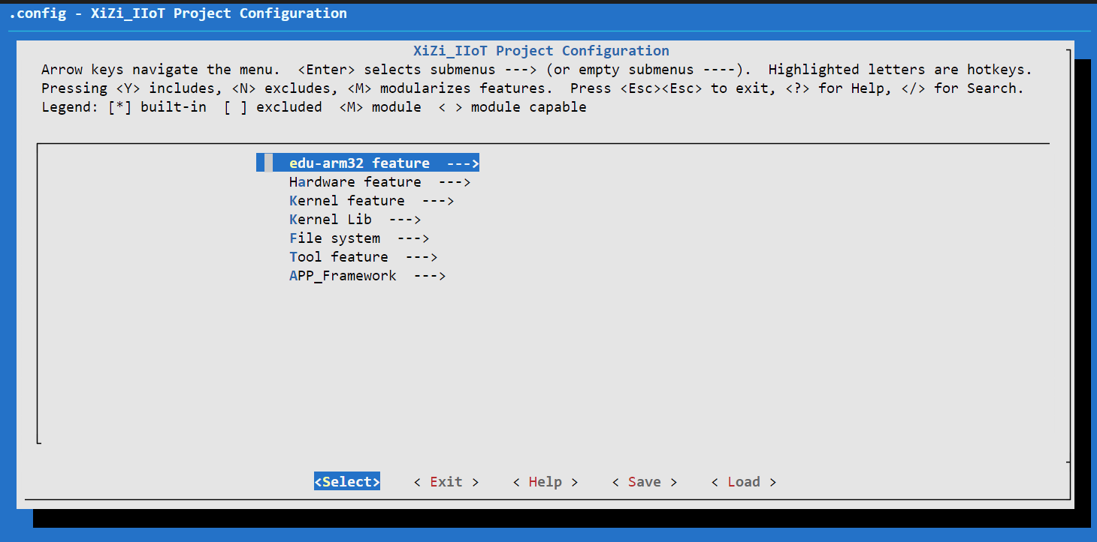
图 5-5-2 主界面
- 进入APP_Framework界面
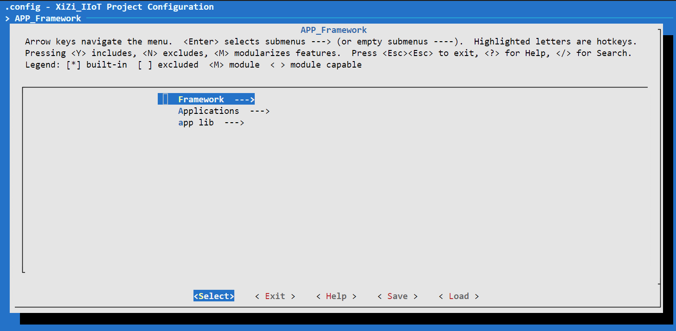
图 5-5-3 APP_Framework界面
- Json配方文件选择，选择路径为：Framework-->support control framework-->control framework recipe file name, 该实验所用的配方名字为test_recipe.json，与sd卡中json文件名字相同，修改完选择ok按钮退出；
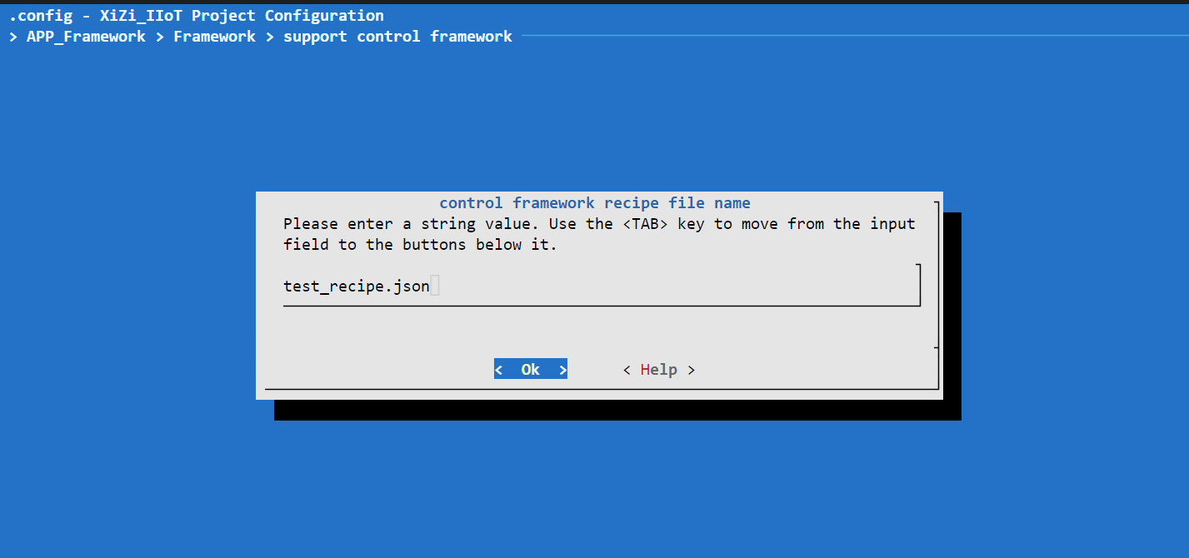
图 5-5-4 Json配方名称修改界面
- 协议选择，选择路径Framework-->support control framework-->Using plc protocol，进入后按下空格键选中Using s7 control protocol，左右键选择Exit按钮退出；
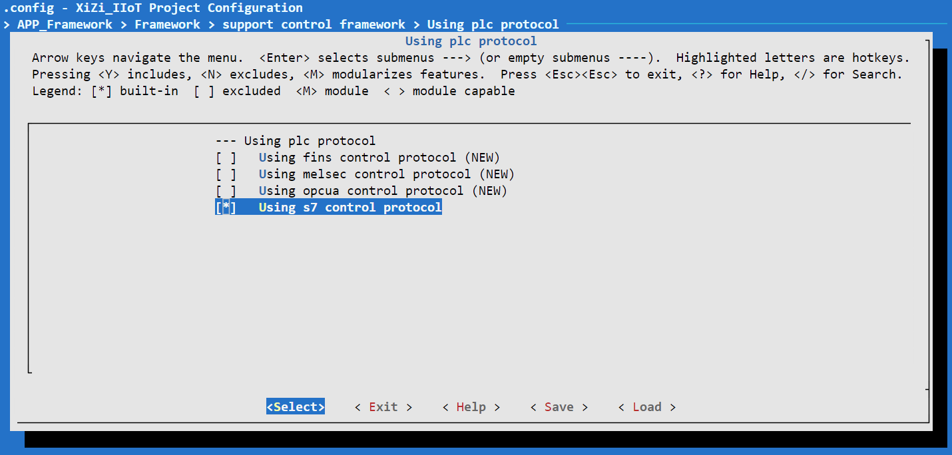
图 5-5-5 协议选择界面
- 主线程栈大小修改界面，选择路径Applications-->config stack size and priority of main task，进入主程序线程栈大小修改界面，本次修改为10240；
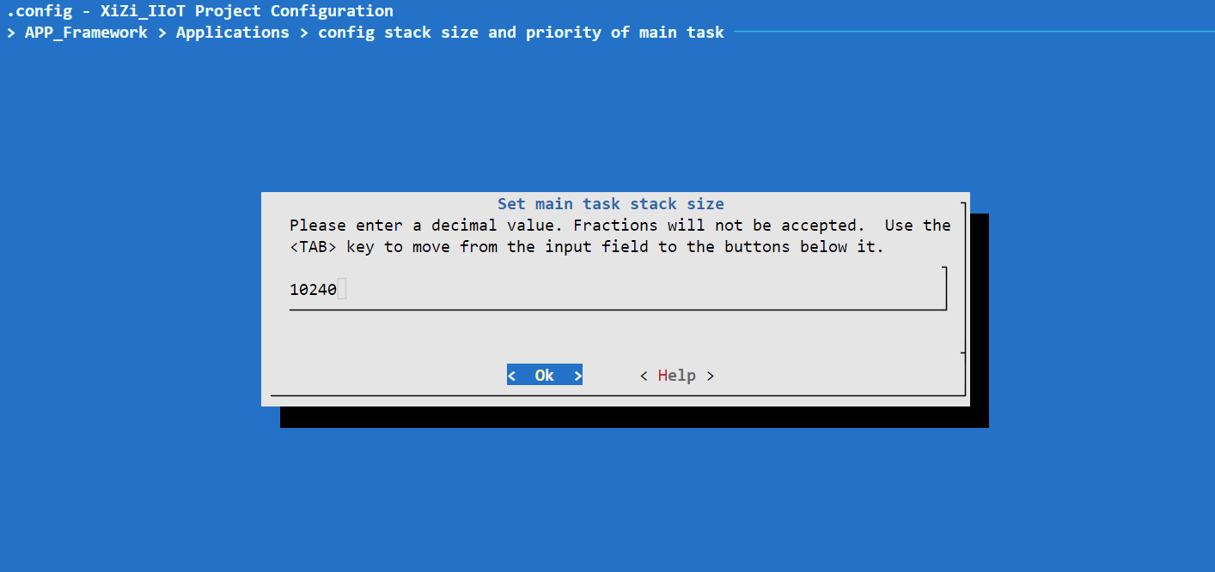
图 5-5-6 主线程栈大小修改界面
- 测试用例选择，选择路径Applications-->control app，进入后按下空格键选中Using control apps，左右键选择Exit按钮退出，如图5-5-7所示；
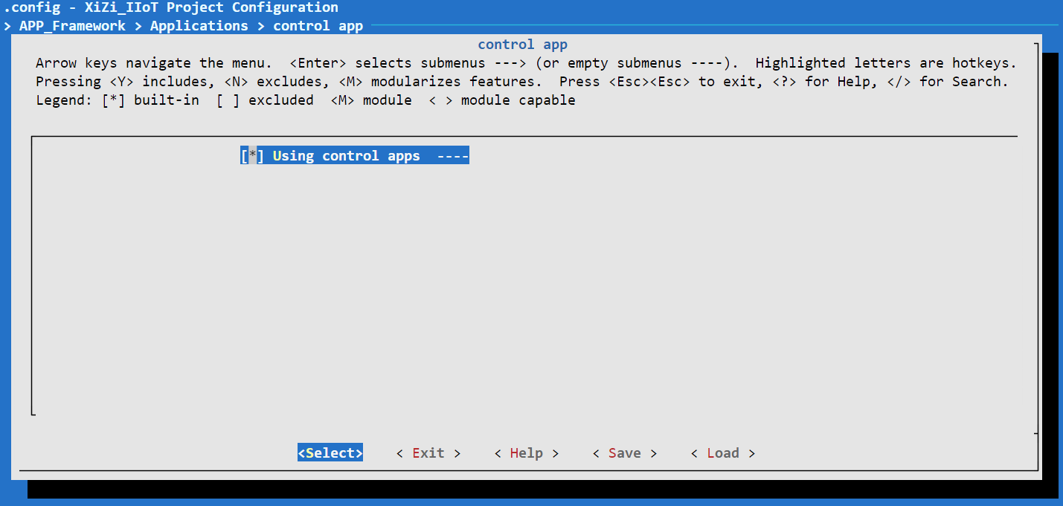
图 5-5-7 选择测试用例界面
- 选择Exit按钮退出直到图5-5-8，选择Yes保存全部裁剪配置；
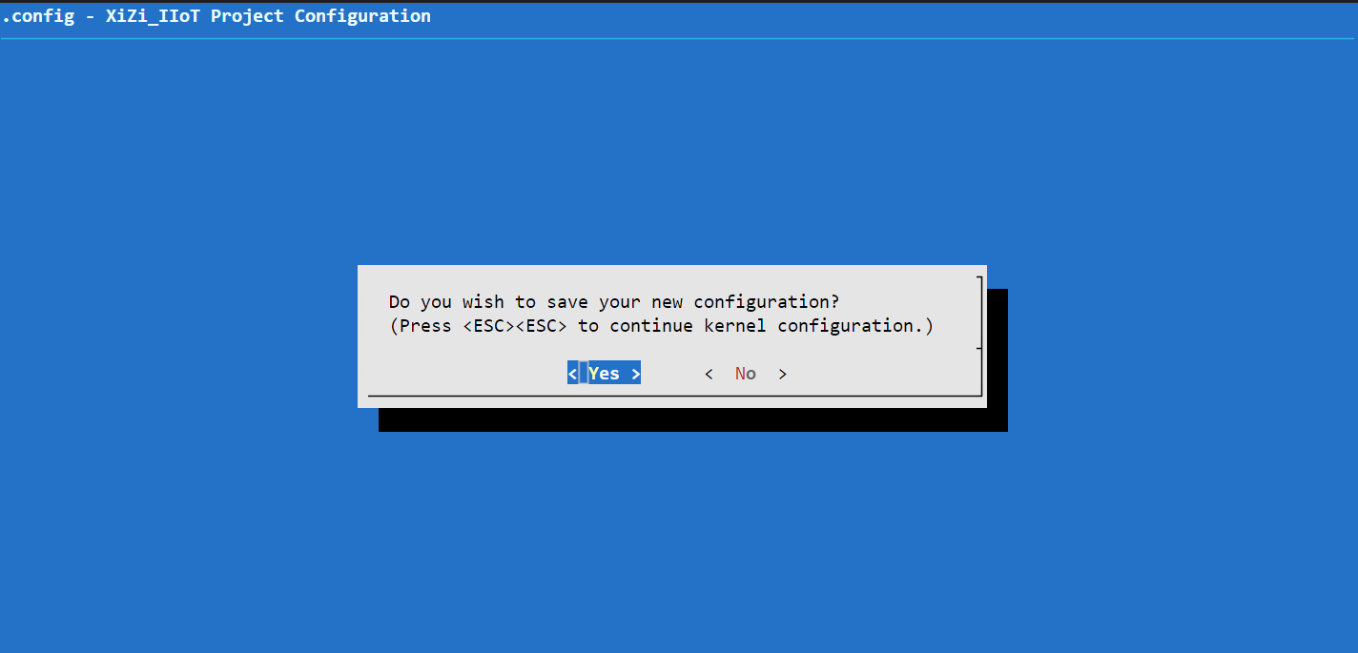
图 5-5-8 保存所有配置界面
- 然后根据上述配置，编译成bin文件，编译结果如图5-5-9所示；
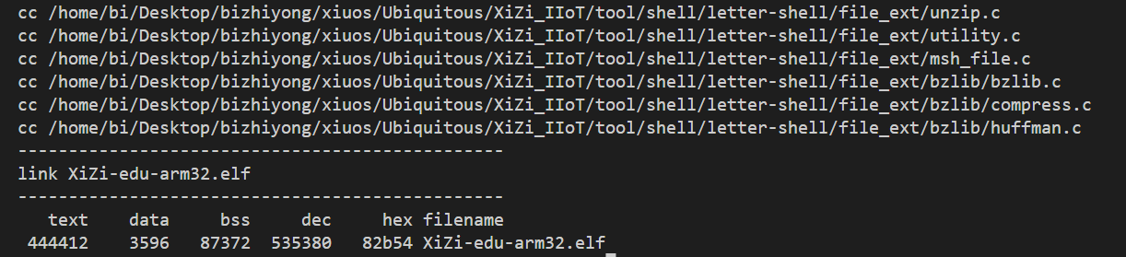
图 5-5-9 编译结果
- 烧录前需要将开发板boot引脚拉高，上电后再按下reset按键，进入BOOT MODE，再烧录进矽璓ARM智能终端即可，烧录完成后如图5-5-10所示（烧录详情请参考代码库readme）。
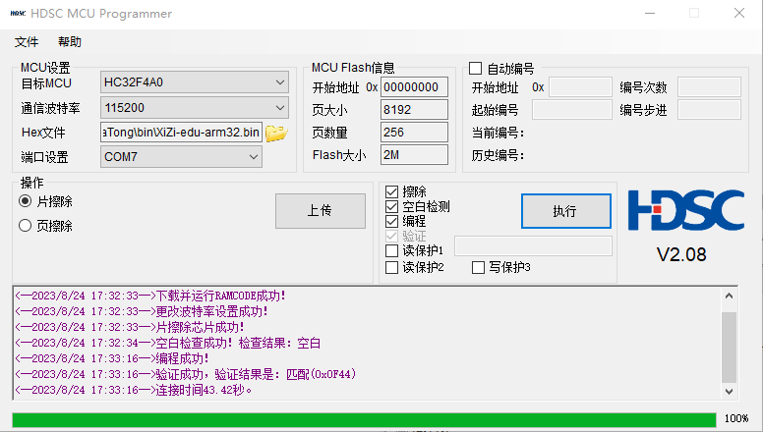
图 5-5-10 烧录界面
Step4：通过网线连接ARM智能终端和PC，重启智能终端，更改本地PC的IP地位为192.168.250网段，PING通终端IP地址192.168.250.233，本次实验PLC的IP地址为192.168.250.2；
Step5：通过网线连接智能终端和PLC，USb转Type线连接PC和智能终端，PC中打开串口调试工具，设置并连接对应com口；
Step6：重启智能终端，在Json文件解析完成且socket初始化完成之后，在串口工具里的shell窗口输入ControlS71215Test命令，即可进行数据读取见监控，如图5-5-11。
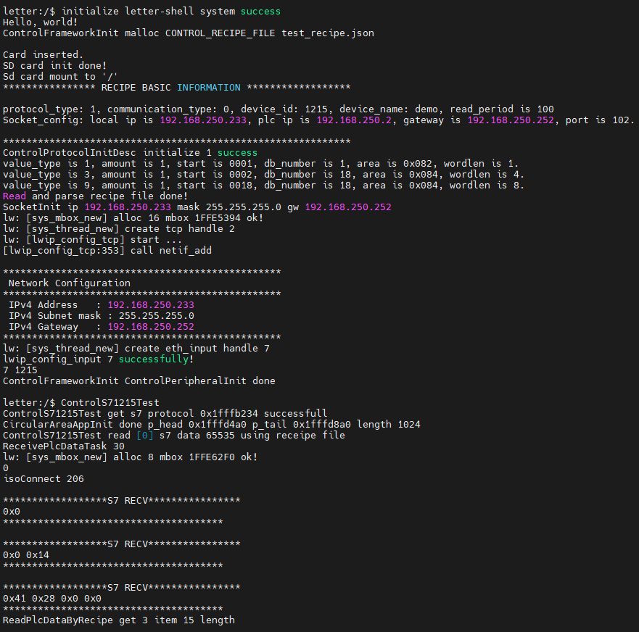
图 5-5-11 实时监控
运行界面解析，XiUOS启动界面此处忽略，从shell初始化开始
- Shell系统初始化完成
- 打印hello world!进入启动测试
- 申请Json配方文件内存完成
- 检测sd卡插入
- Sd卡初始化完成
- Sd卡挂载，读取到一下配方信息：
protocol_type: 1, communication_type: 0, device_id: 1215, device_name: demo, read_period is 100
Socket_config: local ip is 192.168.250.233, plc ip is 192.168.250.2, gateway is 192.168.250.252, port is 102.
- 根据协议类型初始化协议内容完成，读取到的列表内容如下：
value_type is 1, amount is 1, start is 0001, db_number is 1, area is 0x082, wordlen is 1.
数据类型1：bool；数量：1；起始地址：1；DB号：1（默认值），寄存器：0x82即Q区，字长：1；即：Q0.1
value_type is 3, amount is 1, start is 0002, db_number is 18, area is 0x084, wordlen is 4.
数据类型1：int16；数量：1；起始地址：2；DB号：18，寄存器：0x84即DB区，字长：4；即DB18.DBW2
value_type is 9, amount is 1, start is 0018, db_number is 18, area is 0x084, wordlen is 8
数据类型1：float；数量：1；起始地址：18；DB号：18，寄存器：0x84即DB区，字长：8；即DB18.DBD18
- 读取Json配方文件完成
- 以太网初始化ip 192.168.250.233 mask 255.255.255.0 gw 192.168.250.252
- 以太网IP初始化完成，打印已经以太网初始化完成的ip，mask，gw信息
- “控”框架初始化完成
- 回车进入shell命令窗口，输入ControlS71215Test，自动根据配方文件读取目标PLC寄存器数据到界面中打印。

5.5.4 实验扩展
参考本次实验，完成与欧姆龙，三菱等品牌PLC的通信测试。

第6章 附录

6.1 原理图

6.1.1 MCU电路原理图
edu-arm32芯片部分的原理图如图6-1-1和6-1-2所示。

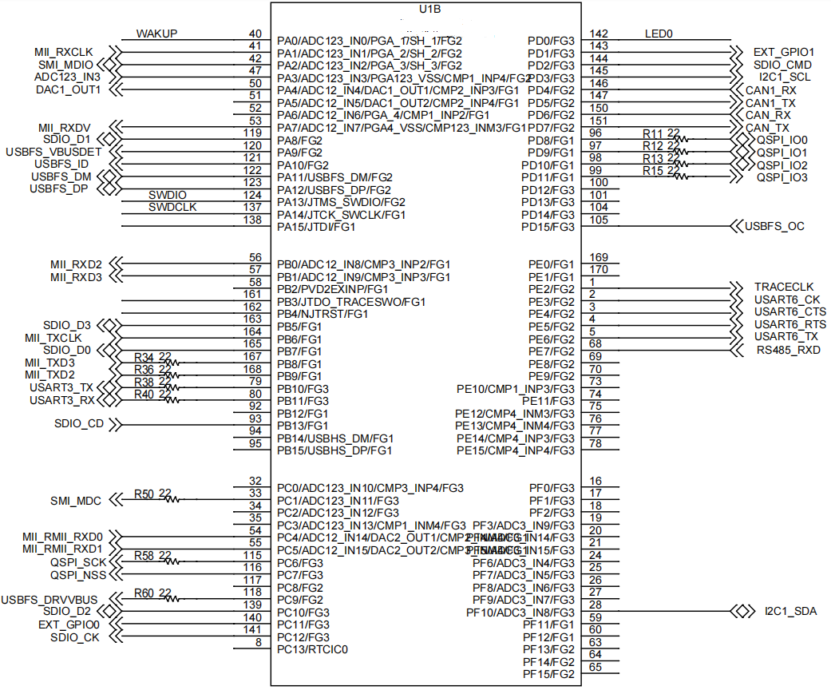
图 6-1-1 MCU部分电路原理图
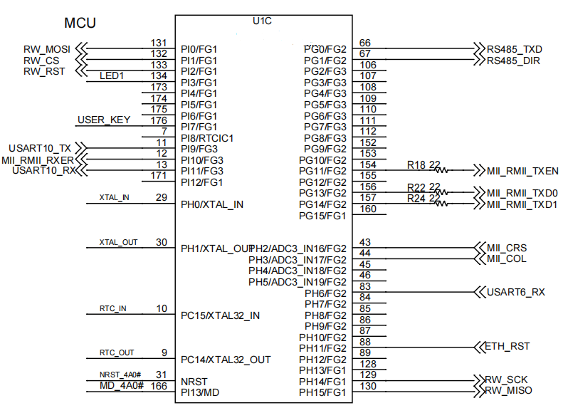
图 6-1-2 MCU部分电路原理图

6.1.2 LED电路原理图
在edu-arm32上共搭载有3颗LED，原理图如图6-1-3所示，其中一颗为电源指示灯，在电源供电正常时将保持常亮。LED0和LED1的阴极引脚和edu-arm32的PD0和PI3引脚相连，可通过GPIO或其他外设进行控制。
图 6-1-3 LED电路原理图

6.1.3 Key-3按键电路原理图
用户自定义按键部分的原理图如图6-1-4所示。按键被一端接GND，另一端通过一个10K的电阻和电源输出相连接，同时直接与edu-arm32的PI7引脚相连接。

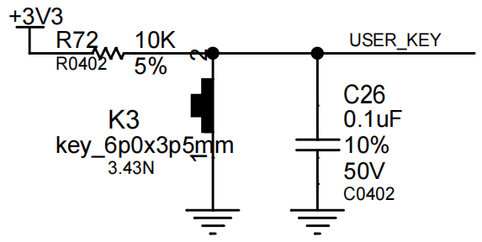
图 6-1-4 Key-3按键电路原理图

6.1.4 Lora通信模块原理图
如图6-1-5所示是LoRa模块的硬件原理图，其型号为Ra-01H，其通过SPI接口与主芯片间进行通信。SPI接口的NSS、SCK、MOSI、MISO、RST引脚分别连接至edu-arm32的PI1、PH14、PI0、PH15和PI2对应的引脚。
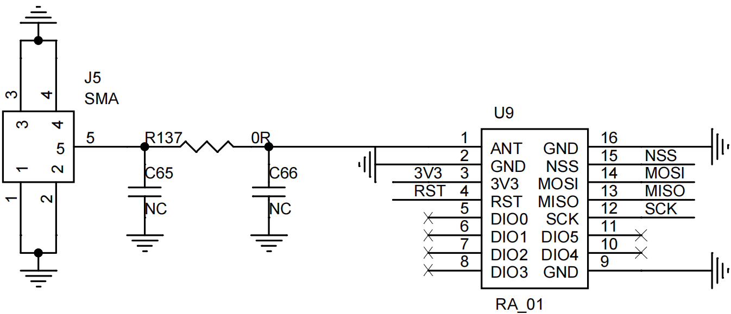
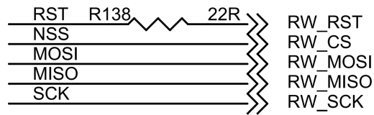
图 6-1-5 RA-01 Lora通信模块原理图

6.1.5 Ethernet通信模块原理图
RTL8201F芯片的硬件原理图如图6-1-6所示。RTL8201F芯片主要通过MII接口与主控芯片进行通信，同时通过MDI0+、MDI0-、MDI1+、MD1-与RJ45接口相连接。由于MII接口引脚数量较多，这里不一一列举，读者可参考6.2节的引脚明细表来获得其硬件连接路线。
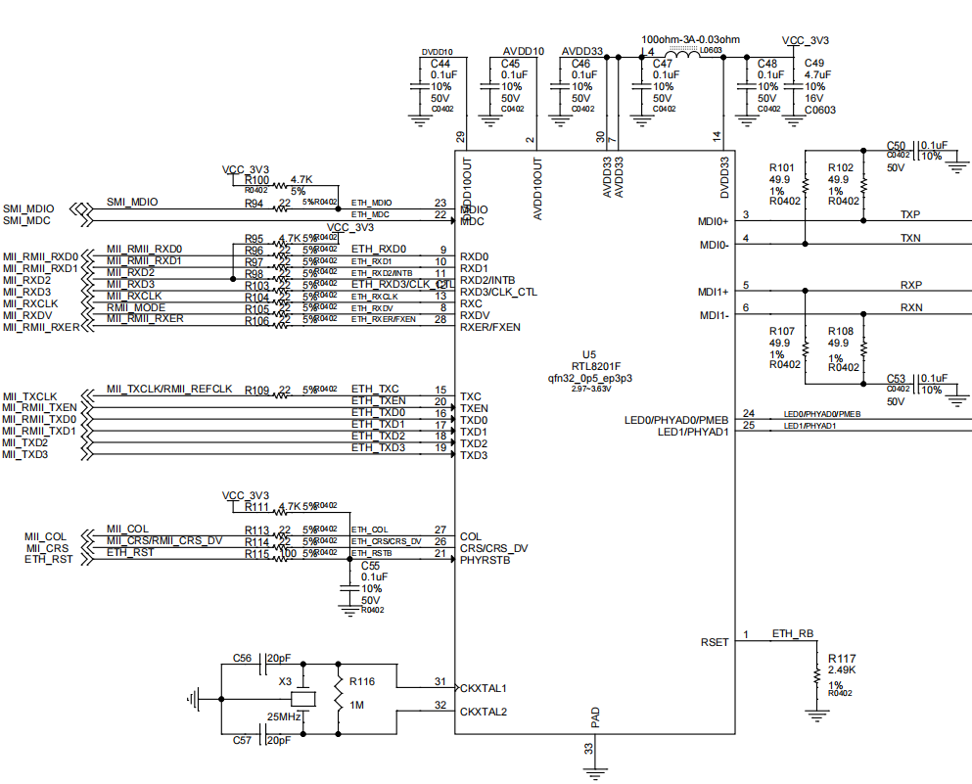
图 6-1-6 RTL8201F Ethernet通信模块原理图

6.1.6 Flash芯片原理图
图6-1-7所示的是W25Q128 Flash芯片的硬件原理图。W25Q128是通过QSPI与EDU-ARM32相连接。其QSPI_IO0至QSPI_IO3对应连接edu-arm32的PD8至PD11；QSPI_SCK和QSPI_NSS分别连接到了PC6与PC7。
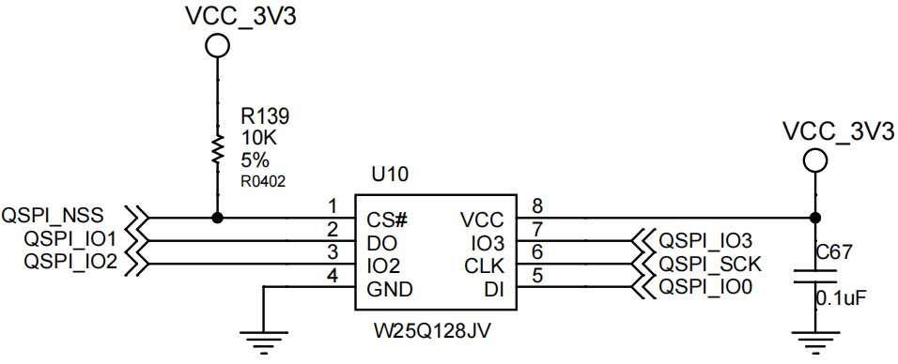
图 6-1-7 W25Q128 Flash芯片原理图

6.1.7 TF卡槽原理图
TF卡槽的对应连接方式如图6-1-8所示，其主要通过SDIO接口与EDU-ARM32相连接，其中SDIO_D0至SDIO_D3分别连接到了PB7、PA8、PC10和PB5；SDIO_CMD、SDIO_CK、SDIO_CD分别连接到PD2、PC12、PB13对应引脚。
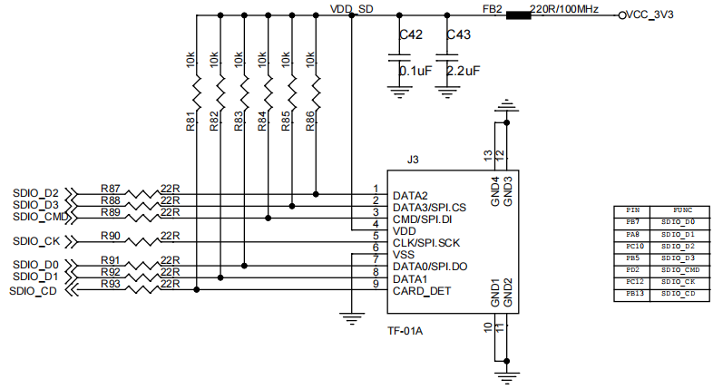
图 6-1-8 TF卡槽原理图

6.1.8 USB接口原理图
edu-arm32集成了USB控制器，如图6-1-9所示，因而USB接口是直接与edu-arm32的USB控制引脚直接相连的。
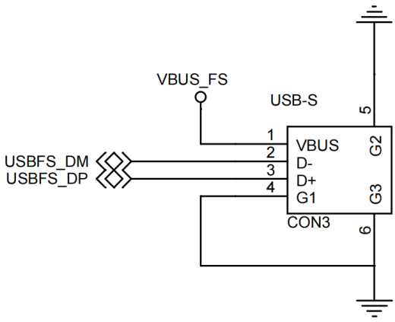
图 6-1-9 USB接口原理图

6.1.9 CAN收发器芯片原理图
图6-1-10所示的是CAN口对应的硬件原理图。CAN的电平转换器采用的是TJA1050，TJA1050的发送引脚D和接收引脚R分别与PD7、PD6相连接。
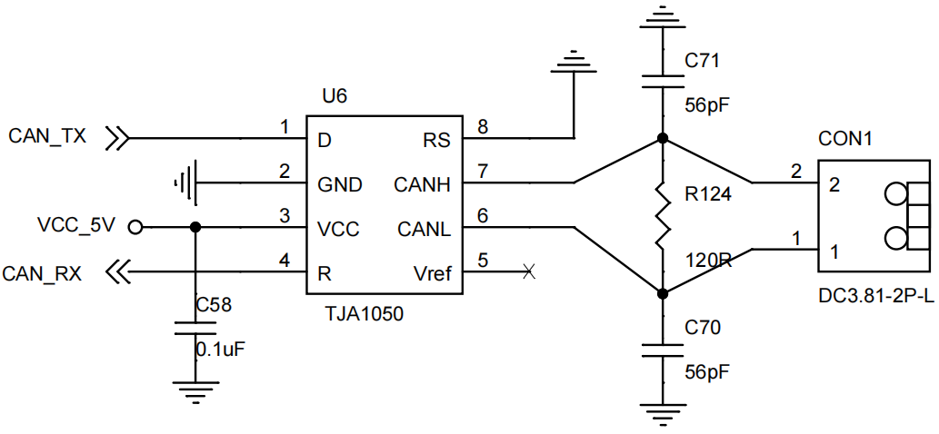
图 6-1-10 TJA1050 CAN收发器芯片原理图

6.1.10 RS485收发器原理图
图6-1-11所示的是RS485通信接口对应的硬件原理图。RS485通信的电平转换芯片采用了SP3485芯片。SP3485的接收引脚RO和发送引脚DI对应了UART协议的RS485_RXD和RS485_TXD，分别对应连接到edu-arm32的PE7和PG0；RS485的输出输入方向选择对应了nRE和DE两个引脚，通过PG1（对应RS485_DIR）控制高低电平进行控制。
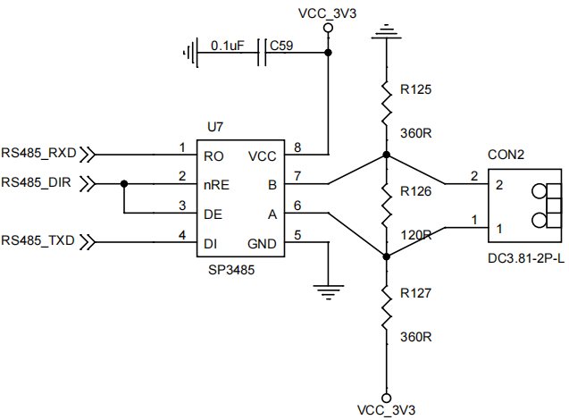
图 6-1-11 SP3485 RS485收发器原理图

6.2 IO引脚明细表
表6-2-1介绍了ARM智能终端芯片的各个I/O引脚所连接的功能模块以及所对应的引脚，并简要描述了其功能：
表 6-2-1 IO引脚明细表
芯片引脚 | 功能模块 | 对应引脚 | 描述
PD0 | LED | LED0 | LED0和LED1的阴极引脚和主芯片的PD0和PI3引脚相连，可通过GPIO或其他外设进行控制
PI3 | LED | LED1 | LED0和LED1的阴极引脚和主芯片的PD0和PI3引脚相连，可通过GPIO或其他外设进行控制
PI7 | Key-3 | USER_KEY | 对应SW1按键，可自由开发
PH14 | Lora | RW_SCK | Lora通信模块通过SPI接口与主芯片间进行通信
PH15 | Lora | RW_MISO | Lora通信模块通过SPI接口与主芯片间进行通信
PI0 | Lora | RW_MOSI | Lora通信模块通过SPI接口与主芯片间进行通信
PI1 | Lora | RW_CS | Lora通信模块通过SPI接口与主芯片间进行通信
PI2 | Lora | RW_RST | Lora通信模块通过SPI接口与主芯片间进行通信
PD6 | CAN | CAN_RX | CAN的电平转换器的发送引脚D和接收引脚R分别与PD7、PD6相连接
PD7 | CAN | CAN_TX | CAN的电平转换器的发送引脚D和接收引脚R分别与PD7、PD6相连接
PA11 | USB | USBFS/DM | 主芯片集成了USB控制器，USB接口直接与主芯片的USB控制引脚相连
PA12 | USB | USBFS/DP | 主芯片集成了USB控制器，USB接口直接与主芯片的USB控制引脚相连
PA1 | Ethernet | MII_RXCLK | Ethernet通信模块主要通过MII接口与主控芯片进行通信，同时通过MDI0+、MDI0-、MDI1+、MD1-与RJ45接口相连接
PA7 | Ethernet | MII_RXDV
PB0 | Ethernet | MII_RXD2
PB1 | Ethernet | MII_RXD3
PB1 | Ethernet | MII_RXD3
PB6 | Ethernet | MII_TXCLK
PB8 | Ethernet | MII_TXD3
PB9 | Ethernet | MII_TXD2

续表6-2-1
芯片引脚 | 功能模块 | 对应引脚 | 描述
PC4 |  | MII_RMII_RXD0
PC5 |  | MII_RMII_RXD1
PG11 |  | MII_RMII_TXEN
PG13 |  | MII_RMII_TXD0
PG14 |  | MII_RMII_TXD1
PH2 |  | MII_CRS
PH3 |  | MII_COL
PI10 |  | MII_RMII_RXER
PC6 | Flash | QSPI_SCK | Flash芯片是通过QSPI与主芯片相连接其QSPI_IO0至QSPI_IO3对应连接主芯片的PD8至PD11；QSPI_SCK和QSPI_NSS分别连接到了PC6与PC7
PC7 | Flash | QSPI_NSS
PD8 | Flash | QSPI_IO0
PD9 | Flash | QSPI_IO1
PD10 | Flash | QSPI_IO2
PD11 | Flash | QSPI_IO2
PE7 | RS485 | RS485_RXD | RS485的接收引脚RO和发送引脚DI对应UART协议的RS485_RXD和RS485_TXD，分别连接到主芯片的PE7和PG0；RS485的输出输入方向选择nRE和DE两个引脚，通过PG1（对应RS485_DIR）控制高低电平进行控制
PG0 | RS485 | RS485_TXD
PG1 | RS485 | RS485_DIR
PA8 | TF | SDIO_D1 | TF卡槽主要通过SDIO接口与主芯片相连接，其中SDIO_D0至SDIO_D3分别连接到了PB7、PA8、PC10和PB5；SDIO_CMD、SDIO_CK、SDIO_CD分别连接到PD2、PC12、PB13对应引脚
PB5 | TF | SDIO_D3
PB7 | TF | SDIO_D0
PB13 | TF | SDIO_CD
PC10 | TF | SDIO_D2
PC12 | TF | SDIO_CK
PD2 | TF | SDIO_CMD

6.3 对外接口明细表
表6-3-1介绍了ARM智能终端芯片提供的对外接口，并简要描述了其功能：
表 6-3-1 对外接口明细表
对外引脚 | 芯片引脚 | 功能模块 | 描述
MD_4A0# | PI13 | BOOT | 用于启动ARM硬件终端
TRACECLK | PE2 | USART/SPI | 通过USART/SPI进行设备间的串行通信。通用串行收发器模块(USART)能够灵活地与外部设备进行全双工数据交换；本USART支持通用异步串行通信接口(UART)，时钟同步通信接口，智能卡接口和LIN通信接口。支持调制解调器操作(CTS/RTS 操作)，多处理器操作
USART6_CK | PE3 | USART/SPI
USART6_CTS | PE4 | USART/SPI
USART6_RTS | PE5 | USART/SPI
USART6_TX | PE6 | USART/SPI
USART6_RX | PH6 | USART/SPI
EXT_GPIO0 | PC11 | USART10 | 用于串口USART10的通信
EXT_GPIO1 | PD1 | USART10 | 用于串口USART10的通信
USART10_TX | PI9 | USART10 | 用于串口USART10的通信
USART10_RX | PI11 | USART10 | 用于串口USART10的通信
SWDIO | PA13 | DEBUG | 仿真的硬件接口。SWDIO是串行数据线，用于数据的读和写；SWDCLK是串行时钟线，提供所需要的时钟信号。可以用于实现编程时在线调试
SWDCLK | PA14 | DEBUG
I2C1_SCL | PD3 | I2C | I2C通信协议由两根线组成：串行数据线（SDA）和串行时钟线（SCL）。设备之间通过这两根线进行双向通信，其中SDA线用于传输数据，SCL线用于传输时钟信号
I2C1_SDA | PF10 | I2C
CAN_H | PD6/PD7 | CAN | CAN总线上，利用CAN_H和CAN_L两根线上的电位差来表示CAN信号。CAN接收器将CAN_H 和 CAN_L 线上传来的差分电平转换为逻辑电平输出到CAN控制器，CAN控制器再把该逻辑电平转化为相应的信号发送到MCU上
CAN_L | PD6/PD7 | CAN

续表6-3-1
对外引脚 | 芯片引脚 | 功能模块 | 描述
485_A | PE7/PG0/PG1 | RS485 | RS485上有AB两个接口A表示485+，B表示485-。RS485通信的电平转换芯片采用了SP3485芯片。SP3485的接收引脚RO和发送引脚DI对应了UART协议的RS485_RXD和RS485_TXD，分别对应连接到edu-arm32的PE7和PG0；RS485的输出输入方向选择对应了nRE和DE两个引脚，通过PG1（对应RS485_DIR）控制高低电平进行控制
485_B | PE7/PG0/PG1 | RS485
ADC123_IN3 | PA3 | ADC | ADC是模拟信号转数字信号的模块
DAC1_OUT1 | PA4 | DAC | DAC是数字信号转模拟信号的模块

